BỘ GIÁO DỤC VÀ ĐÀO TẠO
TRƯỜNG ĐẠI HỌC TÀI NGUYÊN VÀ MÔI TRƯỜNG TP. HỒ CHÍ MINH
KHOA CÔNG NGHỆ THÔNG TIN
— — — 🙠 🕮 🙢 — — —

BÁO CÁO TỔNG HỢP
BÀI TẬP THỰC HÀNH TOÀN KHÓA (LAB 0 – LAB 8)
Học phần: PHƯƠNG PHÁP PHÁT TRIỂN PHẦN MỀM HƯỚNG ĐỐI TƯỢNG (OOSD)
(Object-Oriented Software Development Methodology)

Giảng viên hướng dẫn: | Bộ môn Kỹ thuật Phần mềm
Sinh viên thực hiện: | NGUYỄN VĂN HOÀNG NHẬT
Mã số sinh viên (MSSV): | 1250080125
Lớp học phần: | 12_DH_CNPM2 (CNPM2)
Ngày hoàn thành: | Chủ nhật, ngày 01/11/2026

TP. HỒ CHÍ MINH – THÁNG 11/2026

THÔNG TIN BÀI NỘP VÀ ĐƯỜNG LINK GITHUB REPOSITORY
📌 ĐƯỜNG LINK GITHUB REPOSITORY MÔN HỌC (CHẾ ĐỘ PUBLIC)
🔗 GitHub Repository môn OOSD: https://github.com/hgnhat1511/LAB_OOSD
📁 Thư mục IMAGES lưu trữ hình vẽ & sơ đồ gốc: https://github.com/hgnhat1511/LAB_OOSD/tree/main/IMAGES
🔴 Trạng thái quyền truy cập: PUBLIC (Công khai 100%) – Giảng viên có thể truy cập, xem và tải trực tiếp bất kỳ lúc nào.
1. Tuân thủ đầy đủ quy định nộp bài của Giảng viên:
- Tổng hợp đầy đủ tất cả các bài LAB trong học phần từ LAB 0 đến LAB 8 đúng thứ tự và toàn vẹn nội dung.
- Toàn bộ sơ đồ phân tích và thiết kế được thực hiện bằng các công cụ chuyên dụng: Draw.io (diagrams.net), PlantUML, StarUML, Visio / UML Modeling Tools theo đúng quy định bắt buộc.
- Tạo thư mục chính xác là `IMAGES` trên GitHub chứa toàn bộ file nguồn thiết kế gốc (giữ nguyên không xuất ra dạng hình ảnh đơn thuần: Draw.io SVG/XML, PlantUML `.puml`, v.v.).
- Repository luôn duy trì trạng thái Public để phục vụ công tác kiểm tra, đối chiếu của Giảng viên.
- File Word có Mục lục tự động, phân chia từng bài LAB rõ ràng và đánh số trang chuẩn xác.
2. Bảng tổng hợp các bài LAB trong học phần:
Bài LAB | Tên đề tài / Nội dung trọng tâm | Công cụ mô hình hóa / Môi trường | Trạng thái
LAB 0 | Cài đặt & kiểm tra môi trường phát triển | JDK 21, Maven 3.9, Git, Docker, PlantUML | Hoàn thành
LAB 1 | Phân tích yêu cầu: Thư viện online & Cửa hàng nước giải khát | Use Case Model, Analysis Class, Sequence | Hoàn thành
LAB 2 | Hệ thống Quản lý Thư viện | C# WinForms, SQL Server, ERD, Sequence Diagrams | Hoàn thành
LAB 3 | Hệ thống Quản lý Khách sạn | Kiến trúc 3 tầng (UI-Services-Data), SQL Server | Hoàn thành
LAB 4 | Phân tích và Thiết kế hệ thống e-Shopping | 15 Use Cases, Checkout, Activity, Sequence, ERD 3NF | Hoàn thành
LAB 5 | Phân tích & Thiết kế HT Quản lý Công ty Du lịch | PlantUML, 6 Sequence Diagrams, Activity, WinForms | Hoàn thành
LAB 6 | Quản lý Hồ sơ Bệnh án của Bệnh nhân | Draw.io SVG/XML, ERD 13 bảng, WinForms C# | Hoàn thành
LAB 7 | Quản lý Nhân sự – Công ty sơn Đông Á | 4 Giai đoạn, PlantUML (.puml), State Machine | Hoàn thành
LAB 8 | Quản lý Cửa hàng Nước Giải Khát | StarUML, 4 Giai đoạn PT-TK, ERD, WinForms C# | Hoàn thành

MỤC LỤC TỔNG HỢP
THÔNG TIN BÀI NỘP VÀ ĐƯỜNG LINK GITHUB REPOSITORY 2
MỤC LỤC TỔNG HỢP 4
LAB 0: CÀI ĐẶT VÀ KIỂM TRA MÔI TRƯỜNG PHÁT TRIỂN 11
1. Thông tin sinh viên và mục tiêu thực hành 11
2. Báo cáo cấu hình môi trường phát triển 11
3. Nhật ký thực hành (Lab Journal) 11
4. Minh chứng kiểm tra môi trường chi tiết 12
LAB 1: PHÂN TÍCH VÀ THIẾT KẾ HỆ THỐNG 16
Phần 1 – Bài 1: Xây dựng hệ thống thư viện trực tuyến 16
XÂY DỰNG HỆ THỐNG THƯ VIỆN TRỰC TUYẾN 16
1. UC01: Tìm kiếm tài liệu 18
2. UC02: Đọc sách trực tuyến 20
3. UC03: Tải tài liệu điện tử 20
6. UC06: Đăng nhập 23
7. UC07: Yêu cầu đặt mua tài liệu 25
11. UC11: Xử lý yêu cầu đặt mua 29
12. UC12: Tạo báo cáo, thống kê 30
13. UC13: Gửi email nhắc nhở tự động 31
Phần 2 – Bài 2: Hệ thống quản lý cửa hàng nước giải khát 31
LAB 2: HỆ THỐNG QUẢN LÝ THƯ VIỆN 42
LAB 3: HỆ THỐNG QUẢN LÝ KHÁCH SẠN 53
1. Tổng quan hệ thống và môi trường thực hiện 53
2. Thiết kế cơ sở dữ liệu và các module chức năng 53
LAB 4: PHÂN TÍCH VÀ THIẾT KẾ HỆ THỐNG e-SHOPPING 63
LAB 5: HỆ THỐNG QUẢN LÝ CÔNG TY DU LỊCH 77
TÓM TẮT 78
1. GIỚI THIỆU HỆ THỐNG 78
1.1. Mô tả bài toán 78
1.2. Mục tiêu hệ thống 79
1.3. Phạm vi quản lý 79
2. PHÂN TÍCH YÊU CẦU 79
2.1. Yêu cầu nghiệp vụ 79
2.2. Quy tắc nghiệp vụ 80
2.3. Yêu cầu chức năng 81
2.4. Yêu cầu phi chức năng 82
2.5. Actor của hệ thống 83
2.6. Danh sách Use Case tổng quát 84
3. ĐẶC TẢ VÀ PHÂN RÃ USE CASE 85
3.1. Use Case Diagram tổng quát 85
3.2. Đặc tả các Use Case chính 85
UC01 – Tra cứu thông tin tour 85
UC03 – Lập phiếu đăng ký tour theo đoàn 86
UC04 – Đăng ký chuyến khách lẻ 87
UC05 – Ghi nhận đặt cọc đoàn 87
UC06 – Ghi nhận thanh toán 88
UC08 – Phân công hướng dẫn viên 88
UC11 – Kết thúc tour/chuyến và khảo sát 89
3.3. Use Case Diagram phân rã đăng ký đến kết thúc tour 90
4. THIẾT KẾ CÁC BIỂU ĐỒ UML 90
4.1. Xác định lớp, thuộc tính và phương thức 90
4.2. Thiết kế cơ sở dữ liệu quan hệ 93
4.2.1. Sơ đồ cơ sở dữ liệu quan hệ bằng PlantUML 94
4.2.2. Mô tả các bảng dữ liệu 94
4.2.3. Các mối quan hệ giữa các bảng 96
4.2.4. Các ràng buộc dữ liệu 97
4.3. Biểu đồ hoạt động (Activity Diagram) 98
4.3.1. Biểu đồ hoạt động quy trình đăng ký tour 98
4.3.2. Biểu đồ hoạt động tổ chức và kết thúc tour 99
4.4 Sequence Diagram 100
4.4.1. Sequence Diagram – Lập phiếu đăng ký tour du lịch theo đoàn 100
4.4.2. Sequence Diagram – Đăng ký tour theo chuyến 101
4.4.3. Sequence Diagram – Phân công hướng dẫn viên 102
4.4.4. Sequence Diagram – Thanh toán tour 103
4.4.5. Sequence Diagram – Gửi khảo sát và lưu phản hồi khách hàng 104
4.4.6. Sequence Diagram – Thu phần chi phí còn lại của tour đoàn 105
5. Xây dựng giao diện Windows Forms 106
5.1. Màn hình chính 106
5.2. Quản lý tour du lịch 106
5.3. Quản lý khách hàng 107
5.4. Đăng ký tour 108
5.5. Phân công hướng dẫn viên 109
5.6. Quản lý thanh toán 110
5.7 Kết nối database 110
6. Viết Test Case 110
LAB 6: QUẢN LÝ HỒ SƠ BỆNH ÁN CỦA BỆNH NHÂN 112
TÓM TẮT 112
CHƯƠNG 1. GIỚI THIỆU HỆ THỐNG 112
1.1. Tổng quan đề tài 112
1.2. Mục tiêu đề tài 112
1.3. Phạm vi hệ thống 113
1.4. Đối tượng sử dụng 113
1.5. Kết quả dự kiến 113
CHƯƠNG 2. PHÂN TÍCH YÊU CẦU HỆ THỐNG 114
2.1. Mô tả nghiệp vụ 114
2.2. Yêu cầu chức năng 115
2.3. Yêu cầu phi chức năng 116
2.4. Quy tắc nghiệp vụ 116
2.5. Dữ liệu đầu vào và đầu ra 117
2.5.1. Dữ liệu đầu vào 117
2.5.2. Dữ liệu đầu ra 118
2.6. Phạm vi và các giả định thiết kế 118
2.7. Actor của hệ thống 118
2.8. Danh sách Use Case tổng quát 119
CHƯƠNG 3. ĐẶC TẢ VÀ PHÂN RÃ USE CASE 122
3.1. Use Case Diagram tổng quát 122
3.2. Đặc tả Use Case 122
3.2.1. UC01 – Đăng ký bệnh nhân 123
Trường 123
Nội dung 123
Tác nhân 123
Bệnh nhân, Nhân viên tiếp nhận 123
Mục tiêu 123
Ghi nhận thông tin cá nhân của bệnh nhân đăng ký lần đầu. 123
Tiền điều kiện 123
Bệnh nhân cung cấp thông tin để đăng ký. 123
Luồng chính 123
1. Bệnh nhân cung cấp thông tin. 2. Nhân viên nhập họ tên, địa chỉ, ngày sinh, số điện thoại và ảnh 3 × 4. 3. Hệ thống kiểm tra thông tin. 4. Nhân viên xác nhận. 5. Hệ thống lưu thông tin đăng ký. 123
Luồng ngoại lệ 123
Nếu thiếu hoặc sai thông tin bắt buộc, hệ thống thông báo để bổ sung. Nếu bệnh nhân đã tồn tại, nhân viên kiểm tra lại trước khi tạo mới. 123
Hậu điều kiện 123
Thông tin đăng ký bệnh nhân được lưu thành công. 123
3.2.2. UC02 – Ghi nhận phí đăng ký 123
3.2.3. UC03 – Tạo hồ sơ bệnh án 123
3.2.4. UC04 – Tra cứu hồ sơ bệnh án 124
3.2.5. UC05 – Lập phiếu khám 124
3.2.6. UC06 – Xem lịch sử khám chữa bệnh 124
3.2.7. UC07 – Khám bệnh và ghi nhận triệu chứng 125
3.2.8. UC08 – Lập toa thuốc 125
3.2.9. UC09 – Chỉ định xét nghiệm 125
3.2.10. UC10 – Cập nhật thông tin xét nghiệm 125
3.2.11. UC11 – Thanh toán viện phí 126
3.2.12. UC12 – Ghi nhận thông tin sau điều trị 126
3.2.13. UC13 – Đặt lịch khám định kỳ 126
3.2.14. UC14 – Ghi nhận kết quả khám định kỳ 127
3.3. Use Case Diagram phân rã chi tiết hoạt động từ lúc bệnh nhân vào đăng ký khám bệnh, xét nghiệm cho đến khi nhận được toa thuốc 127
3.3.1. Mô tả biểu đồ 127
3.3.2. PlantUML – Use Case Diagram chi tiết 128
CHƯƠNG 4. THIẾT KẾ CÁC BIỂU ĐỒ UML 129
4.1. Xác định lớp, thuộc tính và phương thức 129
4.1.1. Danh sách lớp, thuộc tính và phương thức 129
4.1.2. Biểu đồ lớp bằng PlantUML 131
4.1.3. Các mối quan hệ giữa các lớp 131
4.2. Thiết kế cơ sở dữ liệu quan hệ 132
4.2.1. Sơ đồ cơ sở dữ liệu quan hệ 132
4.2.2. Mô tả các bảng dữ liệu 133
4.2.3. Các mối quan hệ giữa các bảng 134
4.2.4. Các ràng buộc dữ liệu 135
4.3. Biểu đồ hoạt động (Activity Diagram) 136
4.3.1. Biểu đồ hoạt động quy trình đăng ký khám, xét nghiệm và lập toa thuốc 136
4.4. Biểu đồ tuần tự (Sequence Diagram) 137
4.4.1. Sequence Diagram – Lập toa thuốc sau khi khám bệnh 138
CHƯƠNG 5. Xây dựng giao diện Windows Forms 140
5.1. Màn hình chính 140
5.2. Quản lý bệnh nhân 140
5.3.Quản Lý Phiếu khám 141
5.4. Quản lý xét nghiệm 141
5.5. Quản lý lịch khám định kỳ 142
5.6. Quản lý hồ sơ bệnh án 142
5.7. Quản lý toa thuốc 143
5.8. Quản lý thanh toán 143
CHƯƠNG 6. KIỂM THỬ CHƯƠNG TRÌNH 143
6.1. Danh sách Test Case 143
6.2. Đánh giá kết quả 144
LAB 7: HỆ THỐNG QUẢN LÝ NHÂN SỰ – CÔNG TY SƠN ĐÔNG Á 145
GIAI ĐOẠN 1 – PHÂN TÍCH YÊU CẦU 145
1.1. Giới thiệu hệ thống 145
1.2. Yêu cầu hệ thống 145
1.2.1. Tác nhân 145
1.2.2. Quy tắc nghiệp vụ rút ra 145
1.2.3. Yêu cầu chức năng 147
1.2.4. Yêu cầu phi chức năng 148
1.2.5. Phạm vi và giả định 148
GIAI ĐOẠN 2 – PHÂN TÍCH HỆ THỐNG 151
2.1. Use Case tổng quát 151
2.2. Đặc tả Use Case 152
2.2.1. Lập quyết định tuyển dụng 152
2.2.2. Lập hợp đồng 153
2.2.3. Lập phiếu ghi nhận giờ phụ trội 155
2.2.4Lập bảng lương 156
2.3. Phân rã Use Case 160
2.4. Biểu đồ lớp phân tích 161
2.5. Biểu đồ trạng thái 163
2.6. Biểu đồ hoạt động 166
2.7. Biểu đồ tuần tự 167
GIAI ĐOẠN 3 – THIẾT KẾ CHI TIẾT 168
3.1. Biểu đồ lớp thiết kế 168
a) Lớp thực thể (thiết kế) 169
b) Biểu đồ lớp giao diện (các Form) 170
3.2. Thiết kế cơ sở dữ liệu 170
3.2.1. ERD 170
3.2.2. Mô tả bảng 171
3.2.3. Ranh giới kiểm tra: CSDL và chương trình 173
3.2.4. Kịch bản kiểm thử SQL dự kiến 174
3.3. Biểu đồ thiết kế chi tiết 176
3.4. Mô tả liên kết các Form 181
GIAI ĐOẠN 4 – FORM 187
LAB 8: HỆ THỐNG QUẢN LÝ CỬA HÀNG NƯỚC GIẢI KHÁT 190
GIAI ĐOẠN 1 – PHÂN TÍCH YÊU CẦU 190
1.1. Giới thiệu hệ thống 190
1.2. Yêu cầu hệ thống 190
1.2.1. Đầu vào – đầu ra 190
1.2.2. Tác nhân 190
1.2.3. Quy tắc nghiệp vụ rút ra 191
1.2.4. Yêu cầu chức năng 192
1.2.5. Yêu cầu phi chức năng 192
1.2.6. Phạm vi thiết kế và giả định 193
GIAI ĐOẠN 2 – PHÂN TÍCH HỆ THỐNG 193
2.1. Use Case tổng quát (Câu 1) 193
2.2. Đặc tả Use Case 197
2.2.1. Lập đơn đặt hàng (UC06) 197
2.2.2. Lập hóa đơn bán hàng (UC08) 197
2.2.3. Lập phiếu hẹn giao hàng (UC09) 198
2.2.4. Giao hàng theo phiếu hẹn (UC10) 199
2.2.5. Lập phiếu ghi nợ (UC11) 200
2.3. Phân rã Use Case (Câu 4) 200
2.4. Biểu đồ lớp phân tích (Câu 2, Câu 3) 203
2.4.1. Các lớp, thuộc tính và phương thức 203
2.4.2. Liên kết giữa các lớp và bản số 203
2.5. Biểu đồ trạng thái 208
2.6. Biểu đồ hoạt động (Câu 5) 208
2.7. Biểu đồ tuần tự – Lập phiếu ghi nợ (Câu 6) 209
GIAI ĐOẠN 3 – THIẾT KẾ CHI TIẾT 210
3.1. Biểu đồ lớp thiết kế 210
3.2. Thiết kế cơ sở dữ liệu 213
3.2.1. ERD 213
3.2.2. Mô tả bảng 215
3.2.3. Ranh giới kiểm tra: CSDL và chương trình 215
3.3. Biểu đồ thiết kế chi tiết 216
3.4. Mô tả liên kết các Form 218
GIAI ĐOẠN 4 – FROM 221

LAB 0: CÀI ĐẶT VÀ KIỂM TRA MÔI TRƯỜNG PHÁT TRIỂN

1. Thông tin sinh viên và mục tiêu thực hành
• Họ và tên: Nguyễn Văn Hoàng Nhật • MSSV: 1250080125 • Lớp: 12_DH_CNPM2
• Mục tiêu: Chuẩn bị và kiểm tra đầy đủ toàn bộ nền tảng công nghệ, công cụ phát triển phần mềm hướng đối tượng (OOSD), hệ thống quản lý mã nguồn Git, môi trường biên dịch Java 21, công cụ quản lý dự án Maven, nền tảng container Docker và công cụ mô hình hóa PlantUML.

2. Báo cáo cấu hình môi trường phát triển
Thành phần | Phiên bản / Cấu hình chi tiết | Kết quả kiểm tra
Hệ điều hành | Windows 11 Home/Pro x64, kiến trúc amd64 | Đạt chuẩn
Java Development Kit (JDK) | Oracle JDK 21.0.12.1 LTS (build 21.0.12.1+1-LTS-4) | Đạt chuẩn (java & javac)
Apache Maven | Apache Maven 3.9.11, Java version: 21.0.12.1 | Đạt chuẩn (mvn -version)
Git Version Control | Git version 2.48.1.windows.1 | Đạt chuẩn, config user.name
Docker Platform | Docker Engine v29.7.2, Docker Compose v5.5.0 | Đạt chuẩn
Mô hình hóa UML | PlantUML Integration, Draw.io Diagram Tools | Đạt chuẩn

3. Nhật ký thực hành (Lab Journal)
Thời gian | Thao tác thực hiện | Kết quả ghi nhận
15:10 | Kiểm tra hệ điều hành máy trạm thực hành | Windows 11 x64, hoạt động mượt mà
15:15 | Cài đặt JDK 21 LTS và chạy lệnh java/javac -version | Cả 2 lệnh trỏ chính xác về JDK 21.0.12.1
15:20 | Kiểm tra lệnh mvn -version | Maven chạy thành công, nhận đúng Java Home
15:33 | Kiểm tra git --version và thiết lập git config --global | Git 2.48.1 ghi nhận đúng thông tin học tập của sinh viên
16:08 | Cài đặt Docker Desktop và kiểm tra lệnh docker/docker compose | Docker 29.7.2 và Docker Compose v5.5.0 hoạt động ổn định

4. Minh chứng kiểm tra môi trường chi tiết
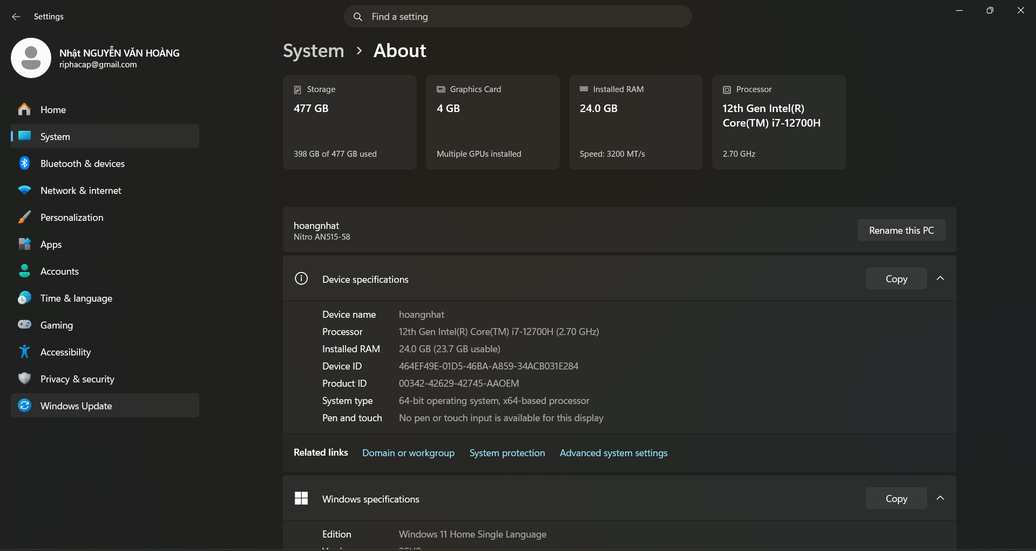
Hình 0.1: Kiểm tra cấu hình hệ điều hành Windows 11
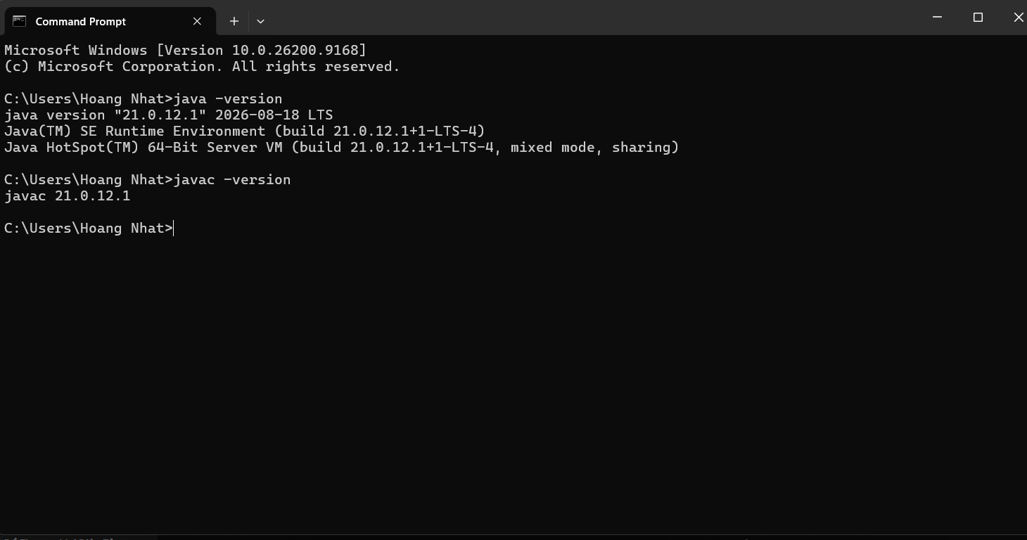
Hình 0.2: Kiểm tra phiên bản Java Development Kit (JDK 21)
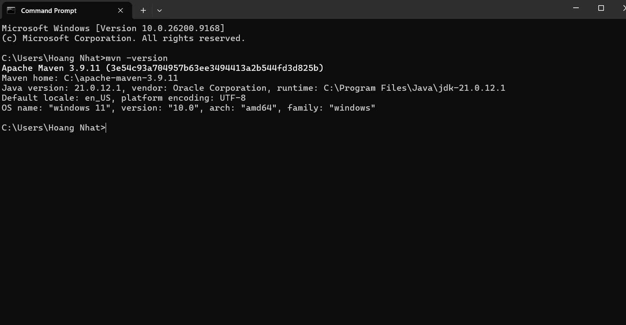
Hình 0.3: Kiểm tra phiên bản Apache Maven
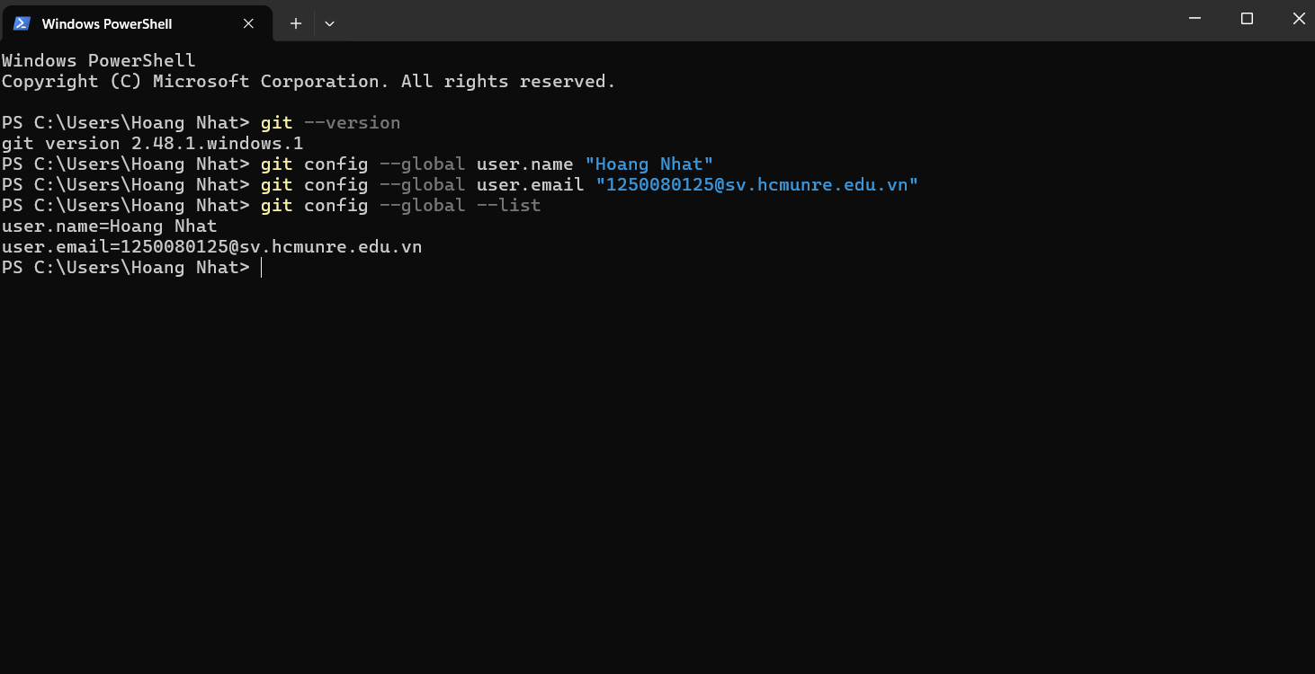
Hình 0.4: Kiểm tra phiên bản Git Version Control
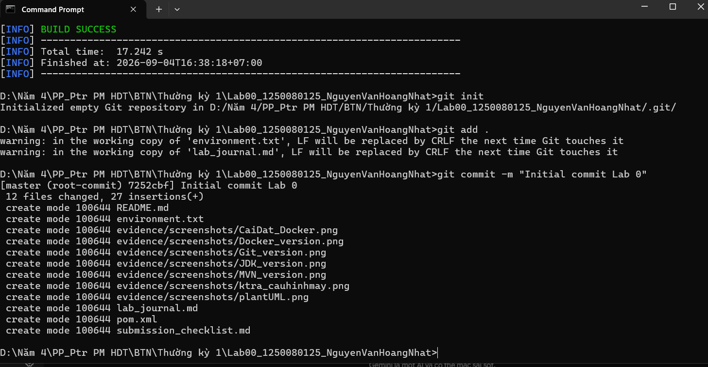
Hình 0.5: Kiểm tra cấu hình danh tính sinh viên và commit Git
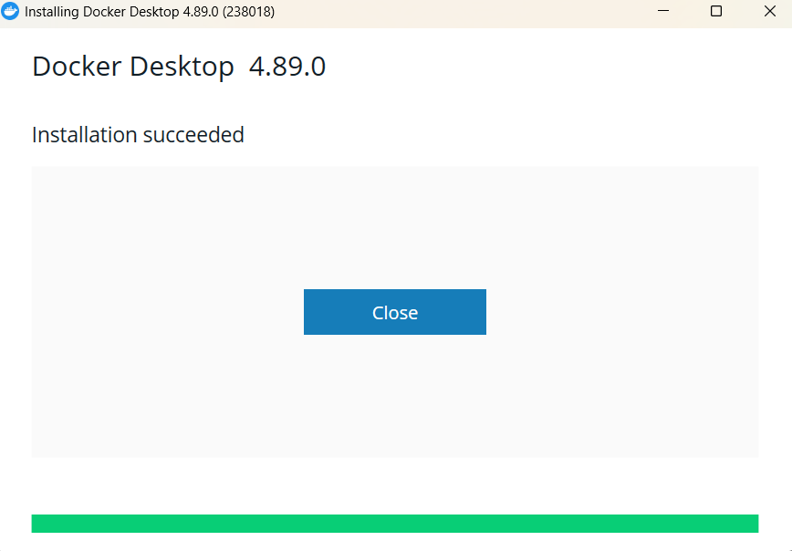
Hình 0.6: Quá trình cài đặt Docker Desktop
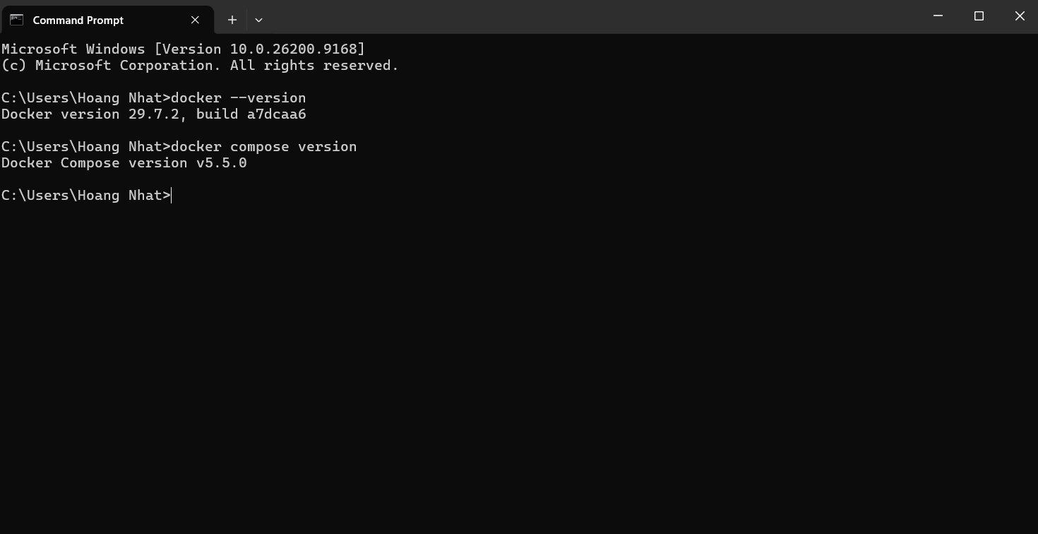
Hình 0.7: Kiểm tra phiên bản Docker Engine và Docker Compose
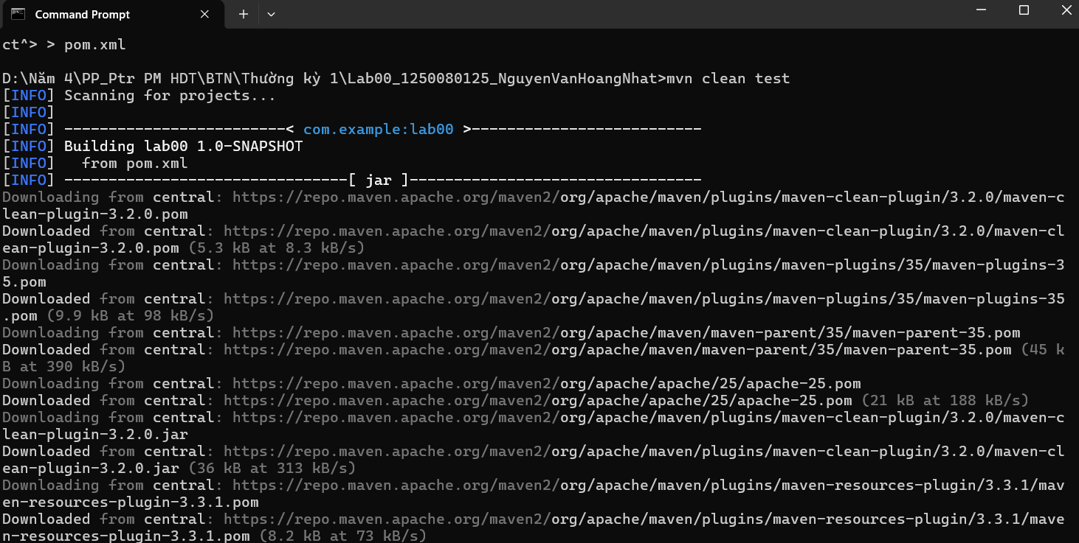
Hình 0.8: Biên dịch và chạy thử nghiệm dự án mẫu với Maven
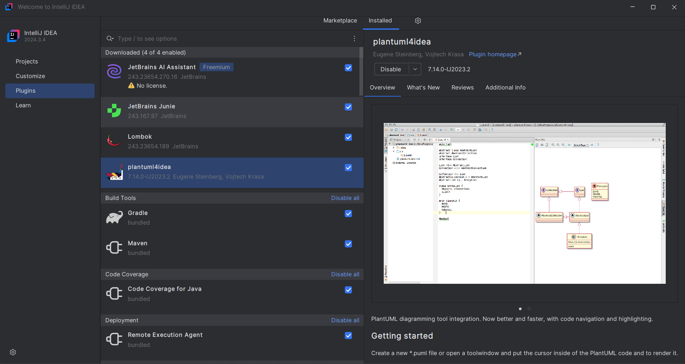
Hình 0.9: Kiểm tra hoạt động của công cụ mô hình hóa PlantUML

LAB 1: PHÂN TÍCH VÀ THIẾT KẾ HỆ THỐNG

Phần 1 – Bài 1: Xây dựng hệ thống thư viện trực tuyến

XÂY DỰNG HỆ THỐNG THƯ VIỆN TRỰC TUYẾN
1. Giai đoạn phân tích (Analysis)
Mục đích của việc phân tích là để hiểu rõ được vấn đề và bắt đầu phát triển một mô hình trực quan về hệ thống đang xây dựng, chuyển những yêu cầu chức năng vào khái niệm phần mềm
1.1. Phân tích yêu cầu
1.1.1. Xác định yêu cầu chức năng của hệ thống
- Chức năng tra cứu: Cho phép tìm kiếm tài liệu theo loại sách, tên sách, chủ đề, tên tác giả, năm xuất bản.
- Chức năng tương tác tài liệu điện tử: Đọc tài liệu điện tử trực tuyến, Tải tài liệu điện tử (yêu cầu nhập Mã thẻ).
- Chức năng mượn sách: Xem tình trạng số lượng sách in, Đăng ký mượn sách in (yêu cầu nhập Mã thẻ).
- Chức năng tài khoản: Đăng ký tài khoản hệ thống, Đăng nhập hệ thống.
- Chức năng yêu cầu mua: Đặt mua tài liệu mới (yêu cầu điền tên sách, tác giả, năm xuất bản).
- Chức năng quản lý (dành cho Thủ thư): Quản lý thông tin mượn/trả sách, Xem tình trạng mượn sách chi tiết (quá hạn, người mượn), Cập nhật danh mục sách (sách in, sách điện tử), Duyệt yêu cầu đặt mua (Chấp nhận/Từ chối).
- Chức năng báo cáo: Tạo báo cáo, thống kê thư viện.
- Chức năng hệ thống tự động: Tự động gửi email thông báo trước hạn trả sách 3 ngày.
1.1.2. Xây dựng bảng thuật ngữ của hệ thống
- Độc giả: Bao gồm giảng viên, các cán bộ nhân viên và sinh viên của trường học, là những người có nhu cầu sử dụng tài nguyên thư viện.
- Thủ thư: Nhân viên chịu trách nhiệm quản lý, vận hành thư viện và xử lý các yêu cầu mượn/trả/đặt mua trên hệ thống.
- Thẻ thư viện: Mã định danh do nhà trường cấp, bắt buộc phải có để tải tài liệu điện tử hoặc đăng ký mượn sách in.
- Tài liệu điện tử / Sách điện tử: Các loại sách, báo, tạp chí số hóa có thể đọc trực tiếp trên hệ thống mạng nội bộ hoặc tải về thiết bị cá nhân.
- Sách trong thư viện / Sách in: Các tài liệu vật lý được lưu trữ tại thư viện, người dùng phải đăng ký mượn và đến lấy trực tiếp.
- Tài khoản: Tài khoản cá nhân trên hệ thống trực tuyến, bắt buộc phải đăng nhập để thực hiện tính năng Đặt mua (với độc giả) hoặc các tính năng Quản trị (với thủ thư).
1.1.3. Mô hình hóa yêu cầu chức năng sử dụng use case model
Xác định các Actor:
- Độc giả (Reader): Người sử dụng hệ thống để tìm kiếm, đọc, tải sách, đăng ký mượn và đặt mua tài liệu.
- Thủ thư (Librarian): Người sử dụng hệ thống để quản lý sách, duyệt mượn/trả, duyệt mua và xuất báo cáo. (Thủ thư kế thừa mọi quyền của Độc giả).
- Hệ thống Thời gian (Timer/System): Tác nhân phụ tự động kích hoạt tính năng quét dữ liệu mượn sách và gửi email nhắc nhở.
Xác định các use case và đặt ID cho từng use case:
- UC01: Tìm kiếm tài liệu
- UC02: Đọc sách trực tuyến
- UC03: Tải tài liệu điện tử
- UC04: Đăng ký mượn sách
- UC05: Đăng ký tài khoản
- UC06: Đăng nhập
- UC07: Yêu cầu đặt mua tài liệu
- UC08: Quản lý thông tin mượn trả sách
- UC09: Xem tình trạng mượn sách
- UC10: Cập nhật danh mục sách
- UC11: Xử lý yêu cầu đặt mua
- UC12: Tạo báo cáo, thống kê
- UC13: Gửi email nhắc nhở tự động
Vẽ Use case model
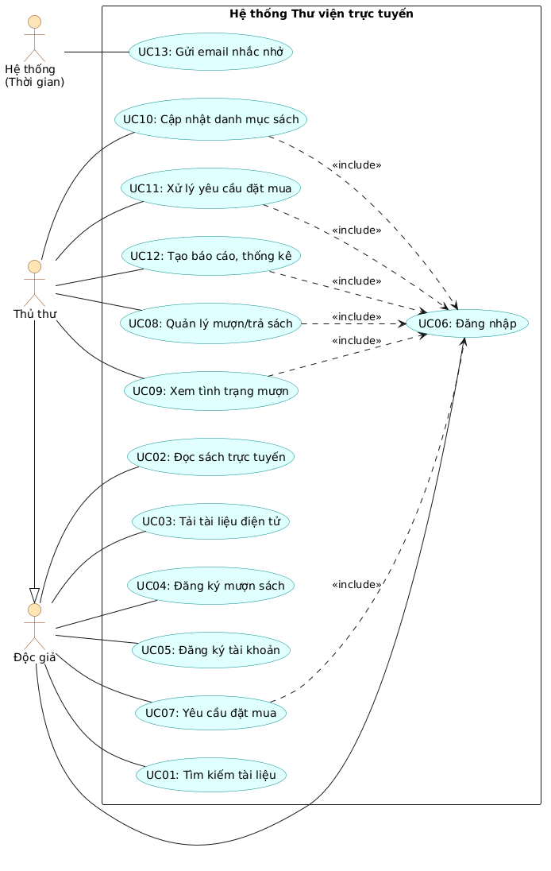
Đặc tả use case (Mô tả chi tiết các bước thực hiện của từng use case)

1. UC01: Tìm kiếm tài liệu
Mẫu đặc tả use case
Tên use case | Tìm kiếm tài liệu
Actor | Độc giả, thủ thư
Mô tả | Use case thực hiện việc tìm kiếm tài liệu theo một trong các tiêu chí: tựa sách, tên tác giả, năm xuất bản, hoặc tìm theo từ khóa.
Tiền điều kiện (Precondition) | Không
Hậu điều kiện (Postcondition) | Nếu tìm kiếm thành công thì người dùng có thể thực hiện các thao tác tiếp theo: đọc, tải, đăng ký mượn hoặc đặt mua.
Luồng sự kiện chính (Basic flow)
Actor | Hệ thống
1. Tại giao diện chính của hệ thống, người dùng chọn loại tài liệu cần tìm | 2. Hệ thống hiển thị form nhập thông tin của loại tài liệu cần tìm
3. Người dùng nhập một hoặc tất cả các tiêu chí: tựa sách, tên tác giả, năm xuất bản hoặc từ khóa và click nút tìm kiếm | 4. Nếu có, hệ thống hiển thị danh sách các sách trong form kết quả.
Luồng sự kiện thay thế (Alternate flow)
4.2 Người dùng chọn lại chức năng tìm kiếm để tìm tài liệu khác, lặp lại bước 1 đến 4  4.3 Người dùng kết thúc việc tìm kiếm | 4.1 Nếu không tìm thấy tài liệu theo yêu cầu thì hệ thống hiển thị thông báo không có tài liệu theo yêu cầu

2. UC02: Đọc sách trực tuyến
Mẫu đặc tả use case
Tên use case | Đọc sách trực tuyến
Actor | Độc giả
Mô tả | Cho phép độc giả xem và đọc nội dung của một tài liệu điện tử trực tiếp trên giao diện trình duyệt web của hệ thống.
Tiền điều kiện (Precondition) | Tài liệu người dùng đang xem phải là sách điện tử.
Hậu điều kiện (Postcondition) | Không có
Luồng sự kiện chính (Basic flow)
Actor | Hệ thống
1. Tại trang chi tiết của sách điện tử, người dùng click chọn "Đọc trực tuyến" | 2. Hệ thống tải dữ liệu sách và hiển thị giao diện trình xem nội dung trực tuyến
3. Người dùng thực hiện lật trang hoặc cuộn xem nội dung sách | 4. Hệ thống phản hồi và hiển thị các trang tài liệu tương ứng
Luồng sự kiện thay thế (Alternate flow)
2.2 Người dùng bấm nút "Quay lại" để thoát | 2.1 Nếu file sách bị lỗi hoặc không tồn tại, hệ thống hiển thị thông báo không thể tải tài liệu

3. UC03: Tải tài liệu điện tử
Mẫu đặc tả use case
Tên use case | Tải tài liệu điện tử
Actor | Độc giả
Mô tả | Độc giả tải file tài liệu điện tử về thiết bị cá nhân sau khi xác thực hợp lệ bằng Mã thẻ thư viện.
Tiền điều kiện (Precondition) | Tài liệu đang chọn phải là sách điện tử.
Hậu điều kiện (Postcondition) | File tài liệu được tải xuống thiết bị thành công.
Luồng sự kiện chính (Basic flow)
Actor | Hệ thống
1. Tại trang chi tiết sách điện tử, người dùng click chọn "Tải về" | 2. Hệ thống hiển thị form yêu cầu nhập "Mã thẻ thư viện"
3. Người dùng nhập Mã thẻ thư viện và click "Xác nhận" | 4. Hệ thống kiểm tra tính hợp lệ của mã thẻ trong cơ sở dữ liệu  5. Hệ thống kích hoạt đường dẫn và tiến hành tải file xuống thiết bị
Luồng sự kiện thay thế (Alternate flow)
4.2 Người dùng nhập lại mã thẻ hoặc hủy thao tác | 4.1 Nếu Mã thẻ sai hoặc bị khóa, hệ thống hiển thị thông báo "Mã thẻ không hợp lệ"

4. UC04: Đăng ký mượn sách
Mẫu đặc tả use case
Tên use case | Đăng ký mượn sách
Actor | Độc giả
Mô tả | Độc giả thực hiện đăng ký giữ chỗ để mượn sách in hiện có tại kho của thư viện.
Tiền điều kiện (Precondition) | Tài liệu phải là sách in và số lượng sách khả dụng trong thư viện lớn hơn 0.
Hậu điều kiện (Postcondition) | Yêu cầu mượn được lưu trữ, số lượng sách khả dụng trong thư viện tạm thời giảm đi 1.
Luồng sự kiện chính (Basic flow)
Actor | Hệ thống
1. Tại trang chi tiết của sách in, người dùng click "Đăng ký mượn" | 2. Hệ thống hiển thị bảng yêu cầu nhập "Mã thẻ thư viện"
3. Người dùng nhập Mã thẻ thư viện và xác nhận | 4. Hệ thống kiểm tra Mã thẻ hợp lệ  5. Hệ thống lưu phiếu đăng ký và thông báo thành công
Luồng sự kiện thay thế (Alternate flow)
4.2 Người dùng nhập lại mã thẻ hoặc hủy giao dịch | 4.1 Nếu Mã thẻ sai/bị khóa, hệ thống thông báo lỗi và yêu cầu nhập lại  4.1.a Nếu sách vừa hết, hệ thống thông báo hết sách và dừng giao dịch
5. UC05: Đăng ký tài khoản
Mẫu đặc tả use case
Tên use case | Đăng ký tài khoản
Actor | Độc giả
Mô tả | Độc giả tạo tài khoản mới trên hệ thống để thực hiện các chức năng định danh như mua tài liệu.
Tiền điều kiện (Precondition) | Người dùng chưa đăng nhập vào hệ thống.
Hậu điều kiện (Postcondition) | Tài khoản mới được tạo và lưu trữ trong cơ sở dữ liệu.
Luồng sự kiện chính (Basic flow)
Actor | Hệ thống
1. Người dùng chọn chức năng "Đăng ký" | 2. Hệ thống hiển thị form nhập thông tin (Họ tên, Mã thẻ, Email, Mật khẩu)
3. Người dùng điền đầy đủ thông tin và nhấn "Đăng ký" | 4. Hệ thống kiểm tra tính hợp lệ và không trùng lặp dữ liệu  5. Hệ thống lưu tài khoản mới và thông báo đăng ký thành công
Luồng sự kiện thay thế (Alternate flow)
4.2 Người dùng chỉnh sửa lại thông tin và gửi lại | 4.1 Nếu Email hoặc Mã thẻ đã tồn tại hoặc bỏ trống ô bắt buộc, hệ thống hiển thị thông báo lỗi

6. UC06: Đăng nhập
Mẫu đặc tả use case
Tên use case | Đăng nhập
Actor | Độc giả, thủ thư
Mô tả | Xác thực danh tính người dùng để cấp quyền truy cập vào các chức năng hệ thống theo vai trò tương ứng.
Tiền điều kiện (Precondition) | Người dùng đã đăng ký tài khoản trên hệ thống.
Hậu điều kiện (Postcondition) | Hệ thống khởi tạo phiên làm việc với quyền hạn phù hợp (Độc giả hoặc Thủ thư).
Luồng sự kiện chính (Basic flow)
Actor | Hệ thống
1. Người dùng chọn chức năng "Đăng nhập" | 2. Hệ thống hiển thị form yêu cầu nhập Tên đăng nhập và Mật khẩu
3. Người dùng nhập thông tin và click "Đăng nhập" | 4. Hệ thống đối chiếu thông tin với cơ sở dữ liệu  5. Đăng nhập thành công, chuyển hướng người dùng về trang chủ
Luồng sự kiện thay thế (Alternate flow)
4.2 Người dùng nhập lại thông tin chính xác | 4.1 Nếu sai tên đăng nhập hoặc mật khẩu, hệ thống hiển thị thông báo "Thông tin đăng nhập không chính xác"

7. UC07: Yêu cầu đặt mua tài liệu
Mẫu đặc tả use case
Tên use case | Yêu cầu đặt mua tài liệu
Actor | Độc giả
Mô tả | Độc giả gửi đề xuất yêu cầu thư viện mua bổ sung các loại tài liệu mới chưa có trong hệ thống.
Tiền điều kiện (Precondition) | Độc giả đã đăng nhập vào hệ thống.
Hậu điều kiện (Postcondition) | Phiếu yêu cầu đặt mua được lưu trữ trong hệ thống với trạng thái chờ xử lý.
Luồng sự kiện chính (Basic flow)
Actor | Hệ thống
1. Người dùng chọn chức năng "Yêu cầu đặt mua" | 2. Hệ thống hiển thị form nhập thông tin đề xuất
3. Người dùng nhập tên sách, tác giả, năm xuất bản và nhấn "Gửi yêu cầu" | 4. Hệ thống kiểm tra các trường thông tin không bị bỏ trống  5. Hệ thống lưu yêu cầu và hiển thị thông báo gửi thành công
4.2 Người dùng bổ sung thông tin còn thiếu và gửi lại | 4.1 Nếu thiếu thông tin bắt buộc, hệ thống yêu cầu nhập đầy đủ các trường

8. UC08: Quản lý thông tin mượn/trả sách
Mẫu đặc tả use case
Tên use case | Quản lý thông tin mượn/trả sách
Actor | Thủ thư
Mô tả | Thủ thư thực hiện cập nhật trạng thái phiếu mượn sách của độc giả (từ chờ lấy sang đang mượn hoặc đã trả).
Tiền điều kiện (Precondition) | Thủ thư đã đăng nhập vào hệ thống.
Hậu điều kiện (Postcondition) | Trạng thái phiếu mượn được cập nhật và số lượng sách trong kho thay đổi tương ứng.
Luồng sự kiện chính (Basic flow)
Actor | Hệ thống
1. Thủ thư chọn chức năng "Quản lý mượn/trả" | 2. Hệ thống hiển thị danh sách các phiếu mượn sách
3. Thủ thư chọn phiếu mượn cần xử lý và cập nhật trạng thái (VD: Xác nhận trả sách) | 4. Hệ thống lưu trạng thái mới vào cơ sở dữ liệu  5. Cập nhật tăng số lượng sách khả dụng trong kho lên 1 nếu là trả sách
Luồng sự kiện thay thế (Alternate flow)
4.2 Thủ thư chọn lại trạng thái hợp lý theo thực tế | 4.1 Hệ thống báo lỗi nếu trạng thái cập nhật vi phạm quy tắc logic nghiệp vụ

9. UC09: Xem tình trạng mượn sách
Mẫu đặc tả use case
Tên use case | Xem tình trạng mượn sách
Actor | Thủ thư
Mô tả | Thủ thư tra cứu chi tiết danh sách độc giả đang mượn sách, thông tin sách mượn hoặc các trường hợp quá hạn.
Tiền điều kiện (Precondition) | Thủ thư đã đăng nhập vào hệ thống.
Hậu điều kiện (Postcondition) | Không làm thay đổi dữ liệu hệ thống.
Luồng sự kiện chính (Basic flow)
Actor | Hệ thống
1. Thủ thư chọn chức năng "Tình trạng mượn sách" | 2. Hệ thống hiển thị bảng thông tin kèm các bộ lọc tìm kiếm
3. Thủ thư chọn bộ lọc tra cứu (VD: Sách đang mượn quá hạn) | 4. Hệ thống truy vấn cơ sở dữ liệu và hiển thị danh sách kết quả phù hợp
Luồng sự kiện thay thế (Alternate flow)
4.2 Thủ thư thay đổi tiêu chí bộ lọc khác | 4.1 Nếu không có dữ liệu thỏa mãn điều kiện, hệ thống thông báo không tìm thấy kết quả

10. UC10: Cập nhật danh mục sách
Mẫu đặc tả use case
Tên use case | Cập nhật danh mục sách
Actor | Thủ thư
Mô tả | Thủ thư thực hiện thêm mới, chỉnh sửa hoặc xóa thông tin tài liệu (sách in, sách điện tử) trong kho.
Tiền điều kiện (Precondition) | Thủ thư đã đăng nhập vào hệ thống.
Hậu điều kiện (Postcondition) | Danh mục tài liệu trong cơ sở dữ liệu được thêm mới hoặc chỉnh sửa.
Luồng sự kiện chính (Basic flow)
Actor | Hệ thống
1. Thủ thư chọn chức năng "Cập nhật danh mục" | 2. Hệ thống hiển thị danh sách tổng quan các tài liệu hiện có
3. Thủ thư chọn "Thêm mới", nhập thông tin sách và nhấn "Lưu" | 4. Hệ thống kiểm tra tính hợp lệ của dữ liệu và lưu vào cơ sở dữ liệu  5. Hệ thống hiển thị thông báo cập nhật danh mục thành công
Luồng sự kiện thay thế (Alternate flow)
4.2 Thủ thư sửa lại thông tin và gửi lại | 4.1 Nếu thiếu thông tin hoặc sai định dạng file, hệ thống hiển thị thông báo lỗi

11. UC11: Xử lý yêu cầu đặt mua
Mẫu đặc tả use case
Tên use case | Xử lý yêu cầu đặt mua
Actor | Thủ thư
Mô tả | Thủ thư xem xét các đề xuất mua sách của độc giả để đưa ra quyết định chấp nhận hoặc từ chối.
Tiền điều kiện (Precondition) | Thủ thư đã đăng nhập và có yêu cầu đặt mua đang ở trạng thái chờ duyệt.
Hậu điều kiện (Postcondition) | Trạng thái yêu cầu đặt mua được cập nhật thành đã duyệt hoặc từ chối.
Luồng sự kiện chính (Basic flow)
Actor | Hệ thống
1. Thủ thư chọn chức năng "Xử lý yêu cầu đặt mua" | 2. Hệ thống hiển thị danh sách các yêu cầu đang chờ duyệt
3. Thủ thư chọn một yêu cầu và nhấn nút "Chấp nhận" | 4. Hệ thống cập nhật trạng thái yêu cầu trong cơ sở dữ liệu  5. Hệ thống hiển thị thông báo xử lý thành công
Luồng sự kiện thay thế (Alternate flow)
4.2 Thủ thư nhập lý do từ chối và nhấn xác nhận | 4.1 Nếu Thủ thư nhấn "Từ chối", hệ thống yêu cầu nhập lý do từ chối trước khi lưu

12. UC12: Tạo báo cáo, thống kê
Mẫu đặc tả use case
Tên use case | Tạo báo cáo, thống kê
Actor | Thủ thư
Mô tả | Hệ thống tổng hợp và kết xuất các số liệu thống kê về hoạt động mượn trả, tài liệu của thư viện.
Tiền điều kiện (Precondition) | Thủ thư đã đăng nhập vào hệ thống.
Hậu điều kiện (Postcondition) | Không làm thay đổi dữ liệu hệ thống.
Luồng sự kiện chính (Basic flow)
Actor | Hệ thống
1. Thủ thư chọn chức năng "Báo cáo - Thống kê" | 2. Hệ thống hiển thị các tùy chọn tiêu chí báo cáo và khoảng thời gian
3. Thủ thư chọn loại báo cáo cần xem và nhấn "Xem thống kê" | 4. Hệ thống tổng hợp dữ liệu từ cơ sở dữ liệu và hiển thị kết quả trực quan
Luồng sự kiện thay thế (Alternate flow)
 | 4.1 Hệ thống hỗ trợ xuất dữ liệu thống kê ra file Excel hoặc PDF khi nhấn nút "Xuất file"

13. UC13: Gửi email nhắc nhở tự động
Mẫu đặc tả use case
Tên use case | Gửi email nhắc nhở tự động
Actor | Hệ thống (Thời gian)
Mô tả | Hệ thống tự động quét cơ sở dữ liệu mỗi ngày để tìm các độc giả đến hạn trả sách và gửi email nhắc nhở.
Tiền điều kiện (Precondition) | Đến thời gian hệ thống được thiết lập chạy tự động định kỳ trong ngày.
Hậu điều kiện (Postcondition) | Email nhắc nhở được gửi đi và trạng thái phiếu mượn được cập nhật.
Luồng sự kiện chính (Basic flow)
Actor | Hệ thống
1. Đồng hồ hệ thống kích hoạt tiến trình quét tự động hàng ngày | 2. Hệ thống truy vấn tìm các phiếu mượn có ngày hẹn trả trùng với mốc thời gian cảnh báo
3. Hệ thống lấy thông tin email của độc giả tương ứng
4. Hệ thống tự động gửi email thông báo sắp đến hạn trả sách
5. Cập nhật trạng thái phiếu mượn đã được gửi nhắc nhở
Luồng sự kiện thay thế (Alternate flow)
 | 2.1 Nếu không có phiếu mượn nào thỏa mãn điều kiện, tiến trình tự kết thúc mà không gửi email

Phần 2 – Bài 2: Hệ thống quản lý cửa hàng nước giải khát
Thực hành Phân tích thiết kế hướng đối tượng
BÀI 2
HỆ THỐNG QUẢN LÝ CỬA HÀNG NƯỚC GIẢI KHÁT
Họ và tên:Nguyễn Văn Hoàng Nhật MSSV: 1250080125 Lớp: 12_DH_CNPM2 Nhóm TH: …………… Ngày: …… / …… / ………
1. MÔ TẢ
Một cửa hàng kinh doanh nước giải khát cần tin học hóa việc mua bán nước giải khát của cửa hàng. Dưới đây là mô tả về nghiệp vụ.
Cửa hàng buôn bán nhiều loại nước giải khát (NGK) của nhiều nhãn hiệu khác nhau (chẳng hạn như Pepsi, Coca Cola, Bia Sài Gòn...). Một nhãn hiệu được phân biệt bằng mã loại, tên loại riêng và có nhiều nước giải khát cùng loại. Nước giải khát được lưu trữ và phân biệt bằng mã, tên, đơn vị tính…
Để đáp ứng nhu cầu mua hàng của khách không bị thiếu hụt, cửa hàng nhập các loại nước giải khát từ các nhà cung ứng. Mỗi loại chỉ được nhập từ một nhà cung ứng, thông tin nhà cung ứng được liên hệ và lưu trữ trong hệ thống bằng tên, địa chỉ và số điện thoại. Nhân viên cửa hàng sẽ liên hệ, lập và gởi đơn đặt hàng (ĐĐH) đến các nhà cung ứng, trong đó ghi rõ ngày đặt hàng, ngày nhận hàng và số lượng đặt cụ thể trên từng đơn hàng. Mỗi ĐĐH có thể giao tối đa 3 đợt. Mỗi đợt giao hàng nhà cung ứng sẽ gởi kèm theo phiếu giao hàng trên đó ghi cụ thể ngày giao, số lượng chi tiết các mặt hàng được và số tiền phải trả cho số lượng mặt hàng trên phiếu giao cùng số đơn hàng được giao.
Khi khách đến mua hàng, cửa hàng sẽ kiểm tra trong kho số lượng các mặt hàng NGK khách yêu cầu. Nếu số lượng có đủ trong kho thì khách được giao hàng ngay cùng với hóa đơn tính tiền cần thanh toán. Nếu không đủ thì đối với các khách quen cửa hàng sẽ hẹn giao hàng nhiều đợt vào các ngày khác bằng các phiếu hẹn theo hóa đơn đó. Thông tin hóa đơn, phiếu hẹn giao hàng sẽ được lưu trữ cập nhật vào hệ thống để phục vụ cho việc tra cứu và thống kê.
Đối với khách vãng lai thì hóa đơn sẽ được thanh toán và giao hàng ngay tại cửa hàng, còn đối với các khách quen cửa hàng cho phép trả chậm bằng cách lập các phiếu ghi nợ, trên phiếu gồm các thông tin: ngày lập phiếu, thông tin khách, số tiền nợ, ngày dự kiến trả, lý do nợ cùng thông tin của nhân viên lập phiếu.
Hệ thống ghi nhận và lưu trữ toàn bộ thông tin trên để quản lý một cách chặt chẽ và hiệu quả.
2. CÂU HỎI
1) Hãy xác định các Actor và các Use Case tổng quát có trong mô tả trên. Sử dụng StarUML, vẽ Use Case Diagram tổng quát cho toàn bộ quy trình hoạt động của hệ thống. Mô hình đảm bảo cho phép quản lý toàn bộ các loại thực thể và các xử lý cần thiết liên quan đến các loại thực thể. Lưu file bài làm và mô hình với tên phù hợp.
Trang 1 / 4
2) Hãy xác định các Class cùng các thuộc tính, phương thức tương ứng. Chỉ định ID cho thuộc tính của từng Class.
3) Tìm mối liên kết giữa các Class. Dùng StarUML vẽ Class Diagram, chú ý các ký hiệu thích hợp cùng bản số tương ứng (nếu có).
4) Vẽ Use Case Diagram phân rã chi tiết hoạt động từ lúc khách đặt mua cho đến khi cửa hàng giao đầy đủ nước giải khát.
5) Vẽ Activity Diagram cho Câu 4 ở trên. Lưu lại mô hình với tên file phù hợp. 6) Vẽ Sequence Diagram cho nghiệp vụ “Lập Phiếu ghi nợ” cho các khách quen theo mô tả trên.
Trang 2 / 4
3. BÀI LÀM
Câu 1.
1. Xác định các Actor (Tác nhân):
Nhân viên cửa hàng: Người trực tiếp sử dụng hệ thống để thực hiện các giao dịch mua bán, nhập hàng, quản lý và thống kê.
Nhà cung ứng: Đối tác nhận đơn đặt hàng và giao hàng cho cửa hàng.
Khách hàng: Người mua hàng (bao gồm 2 loại là Khách quen và Khách vãng lai).
2. Xác định các Use Case tổng quát:
Nhóm Quản lý danh mục: Quản lý thông tin Nước giải khát, Nhãn hiệu, Nhà cung ứng, Khách hàng.
Nhóm Nhập hàng: Lập đơn đặt hàng, Cập nhật phiếu giao hàng.
Nhóm Bán hàng & Công nợ: Kiểm tra tồn kho, Lập hóa đơn bán hàng, Lập phiếu hẹn giao hàng, Lập phiếu ghi nợ, Thanh toán hóa đơn.
Nhóm Báo cáo: Tra cứu và Thống kê.

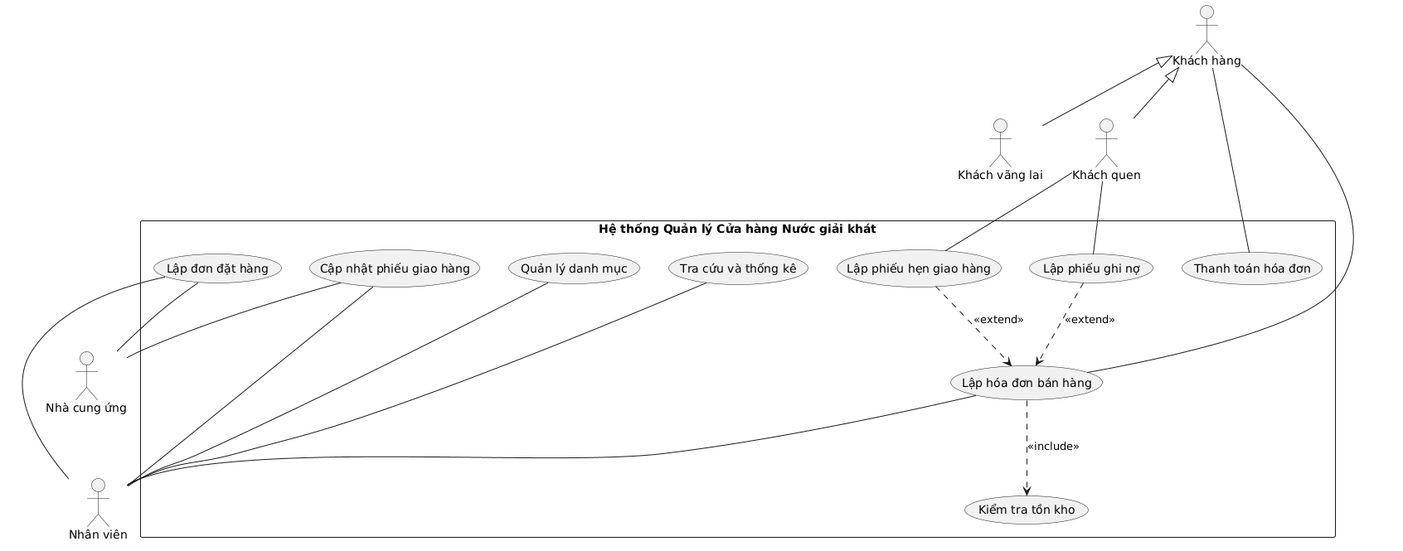

Sơ Đồ Use Case tổng quát

Câu 2.
1. Nhóm Class Quản lý Danh mục (Master Data):
- Class: NhanHieu (Nhãn hiệu)
  - Thuộc tính: maLoai (PK), tenLoai
  - Phương thức: Them(), Sua(), Xoa()
- Class: NuocGiaiKhat (Nước giải khát)
  - Thuộc tính: maNGK (PK), tenNGK, donViTinh, soLuongTon, donGia, maLoai (FK)
  - Phương thức: Them(), Sua(), Xoa(), CapNhatTonKho()
- Class: NhaCungUng (Nhà cung ứng)
  - Thuộc tính: maNCU (PK), tenNCU, diaChi, soDienThoai
  - Phương thức: Them(), Sua(), Xoa(), TraCuu()
- Class: KhachHang (Khách hàng)
  - Thuộc tính: maKH (PK), tenKH, soDienThoai, loaiKhach
  - Phương thức: Them(), Sua(), Xoa(), PhanLoaiKhach()
- Class: NhanVien (Nhân viên)
  - Thuộc tính: maNV (PK), tenNV, chucVu
  - Phương thức: Them(), Sua(), Xoa()
2. Nhóm Class Nghiệp vụ Nhập hàng:
- Class: DonDatHang (Đơn đặt hàng)
  - Thuộc tính: maDDH (PK), ngayDat, ngayNhan, trangThai, maNCU (FK), maNV (FK)
  - Phương thức: LapDon(), InDon(), CapNhatTrangThai()
- Class: ChiTietDDH (Chi tiết đơn đặt hàng)
  - Thuộc tính: maDDH (PK) (FK), maNGK (PK) (FK), soLuongDat
  - Phương thức: ThemChiTiet()
- Class: PhieuGiaoHang (Phiếu giao hàng)
  - Thuộc tính: maPGH (PK), ngayGiao, dotGiaoThu, tongTienTra, maDDH (FK)
  - Phương thức: LapPhieu(), TinhTongTien()
- Class: ChiTietPGH (Chi tiết phiếu giao hàng)
  - Thuộc tính: maPGH (PK) (FK), maNGK (PK) (FK), soLuongGiao, thanhTien
  - Phương thức: ThemChiTiet()
3. Nhóm Class Nghiệp vụ Bán hàng & Công nợ:
- Class: HoaDon (Hóa đơn)
  - Thuộc tính: maHD (PK), ngayLap, tongTien, maKH (FK), maNV (FK)
  - Phương thức: LapHoaDon(), TinhTien(), InHoaDon()
- Class: ChiTietHD (Chi tiết hóa đơn)
  - Thuộc tính: maHD (PK) (FK), maNGK (PK) (FK), soLuongMua, donGia
  - Phương thức: ThemChiTiet()
- Class: PhieuHen (Phiếu hẹn giao hàng)
  - Thuộc tính: maPH (PK), ngayLap, ngayHenGiao, maHD (FK)
  - Phương thức: LapPhieuHen(), CapNhatTrangThai()
- Class: ChiTietPH (Chi tiết phiếu hẹn)
  - Thuộc tính: maPH (PK) (FK), maNGK (PK) (FK), soLuongHen
  - Phương thức: ThemChiTiet()
- Class: PhieuGhiNo (Phiếu ghi nợ)
  - Thuộc tính: maPGN (PK), ngayLap, soTienNo, ngayDuKienTra, lyDoNo, maKH (FK), maNV (FK)
  - Phương thức: LapPhieuNo(), CapNhatNo()

Câu 3.
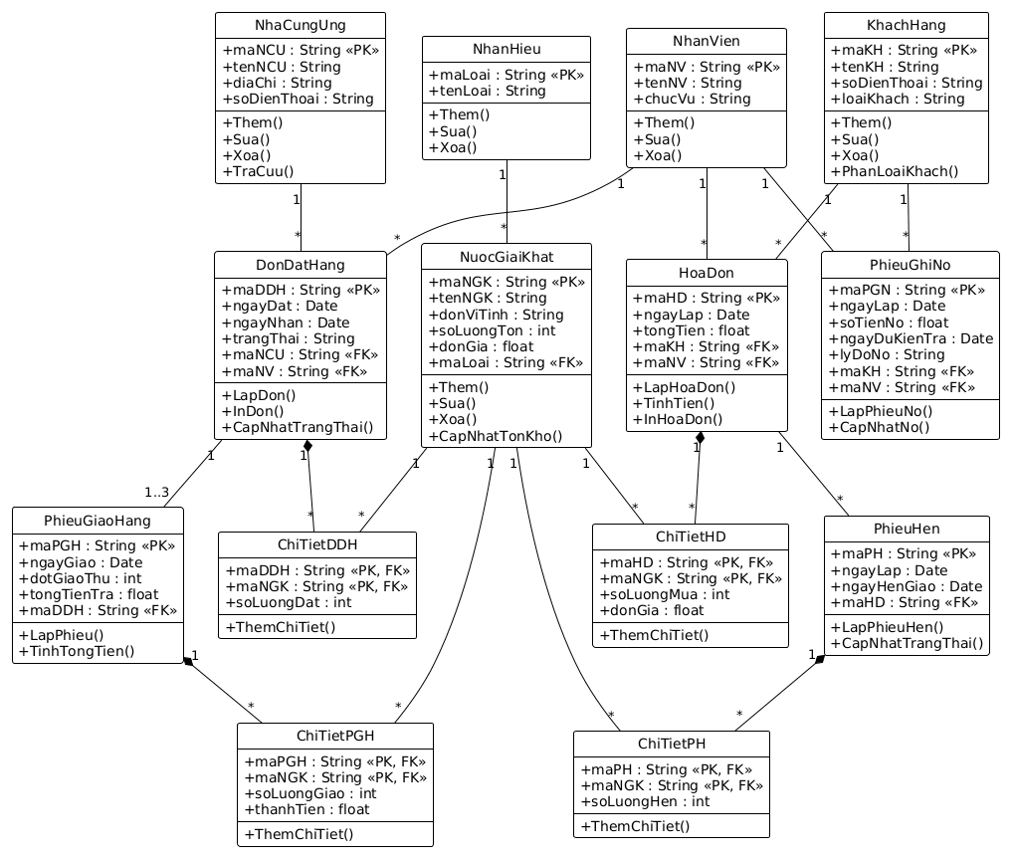
Câu 4.

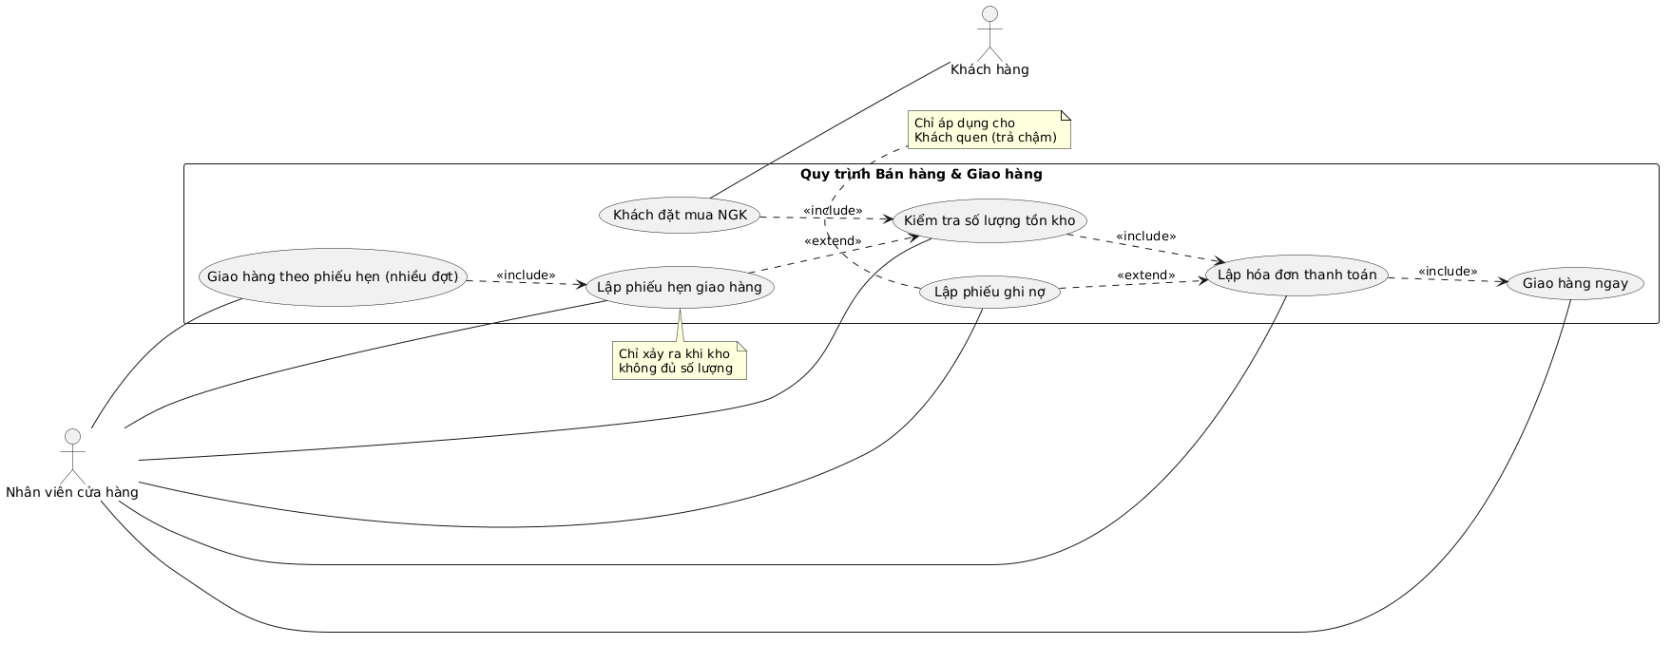

Câu 5.
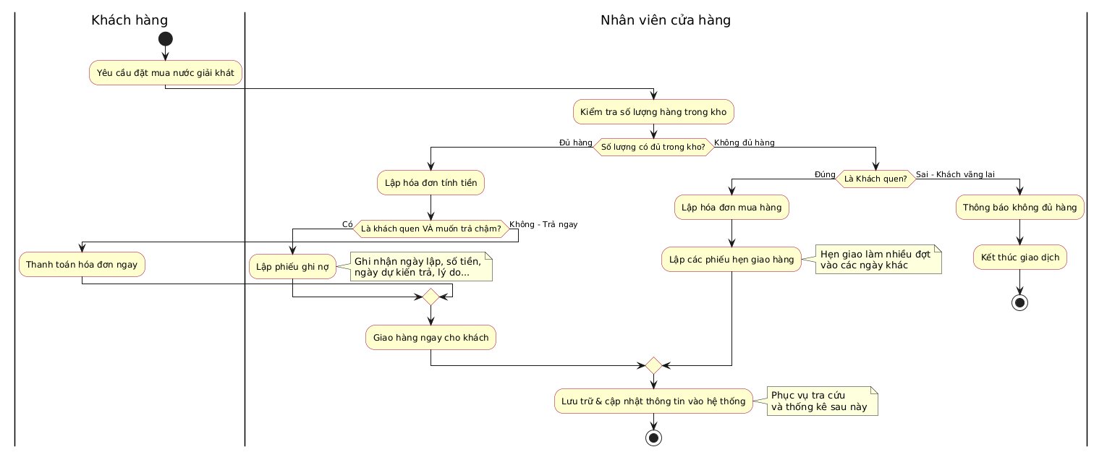

Câu 6.
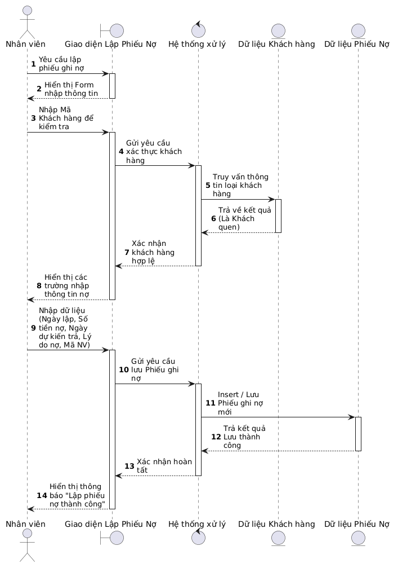

LAB 2: HỆ THỐNG QUẢN LÝ THƯ VIỆN
Hệ thống Quản lý Thư viện được xây dựng nhằm tin học hóa quy trình quản lý độc giả, sách, danh mục và mượn trả sách, áp dụng kiến trúc phần mềm hướng đối tượng kết hợp với hệ quản trị cơ sở dữ liệu SQL Server. Dưới đây là các mô hình phân tích, thiết kế UML và giao diện thực tế của hệ thống.
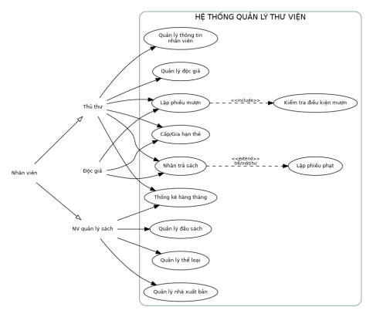
Hình 1. Sơ đồ Use Case tổng quát

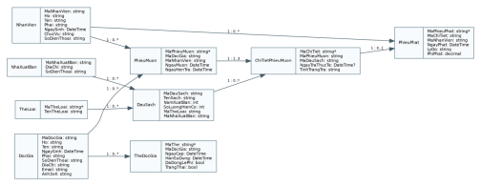
Hình 2. Sơ đồ Lớp - Class Diagram
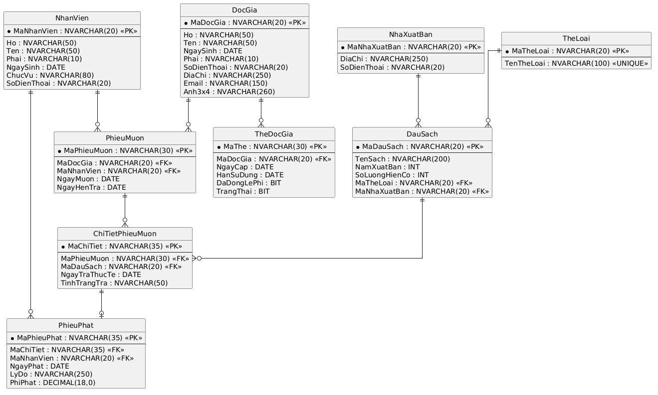
Hình 3. Sơ đồ Thực thể liên kết – ERD

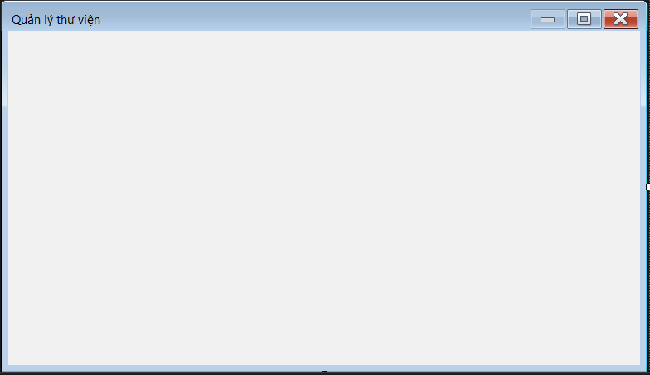
Hình 4. Phác thảo from
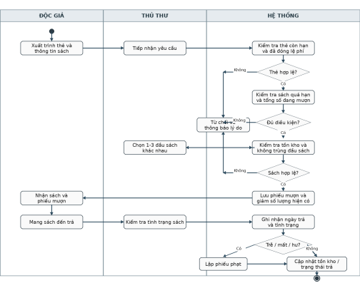
Hình 5. Activity Diagram: Mượn - Trả sách
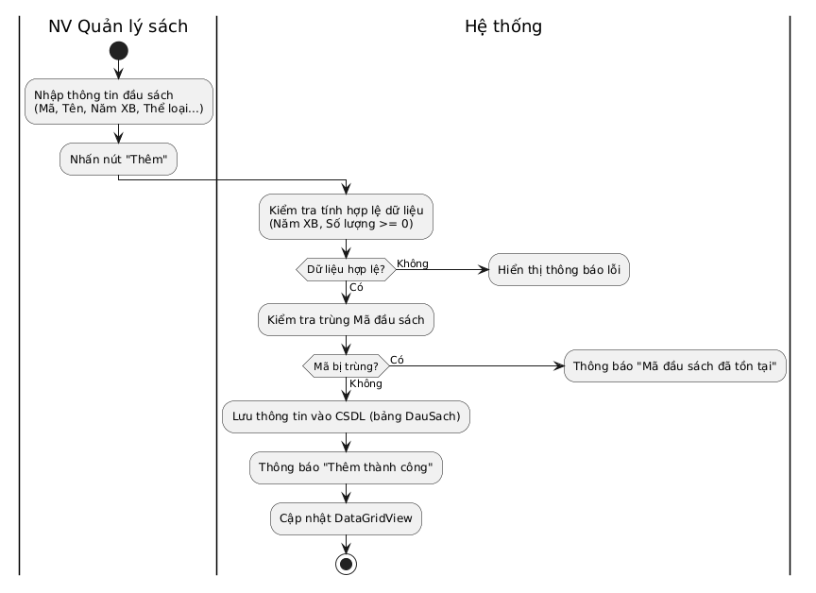
Hình 6. Thêm mới sách
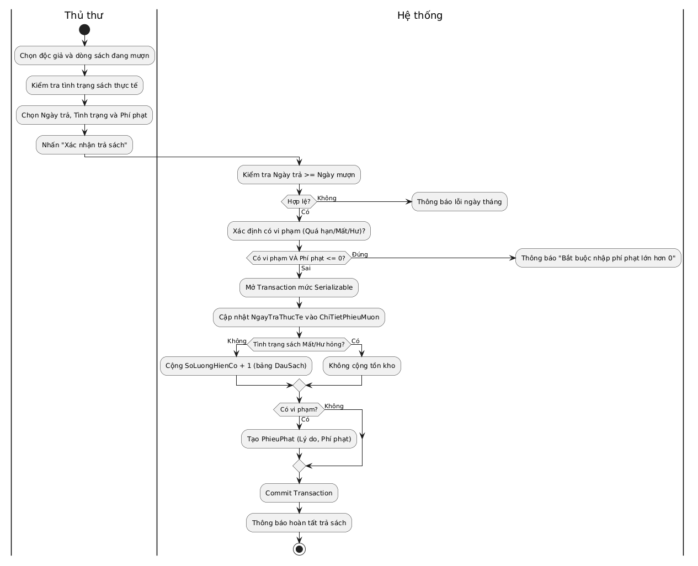
Hình 7. Nhận trả sách & Lập phiếu phạt
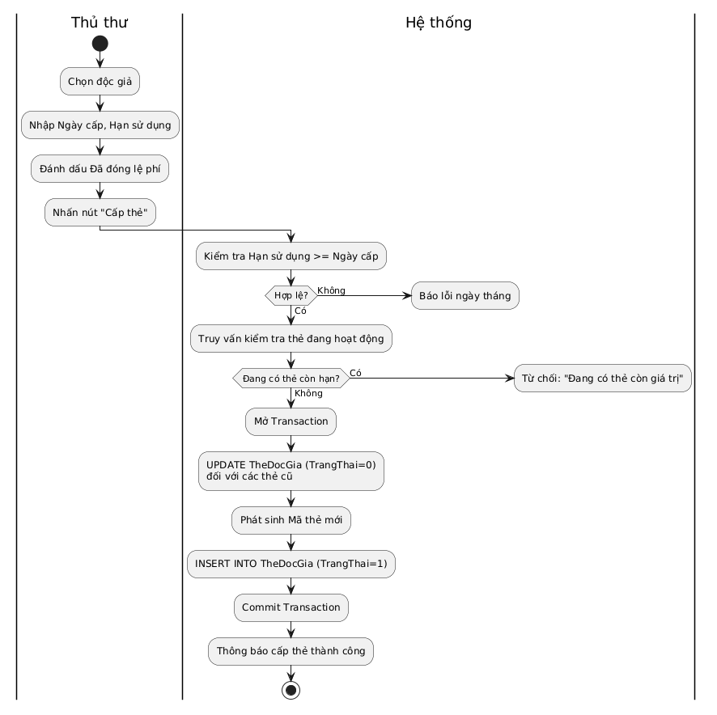
Hình 8. Cấp thẻ thư viện
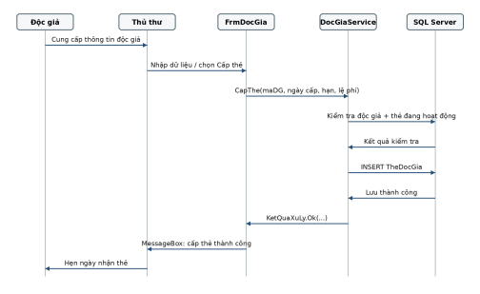
Hình 9. Sequence Diagram: Cấp thẻ thư viện
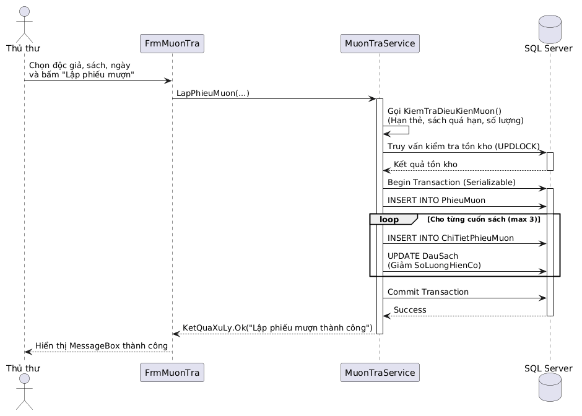
Hình 10. Sequence Diagram: Lập phiếu mượn sách
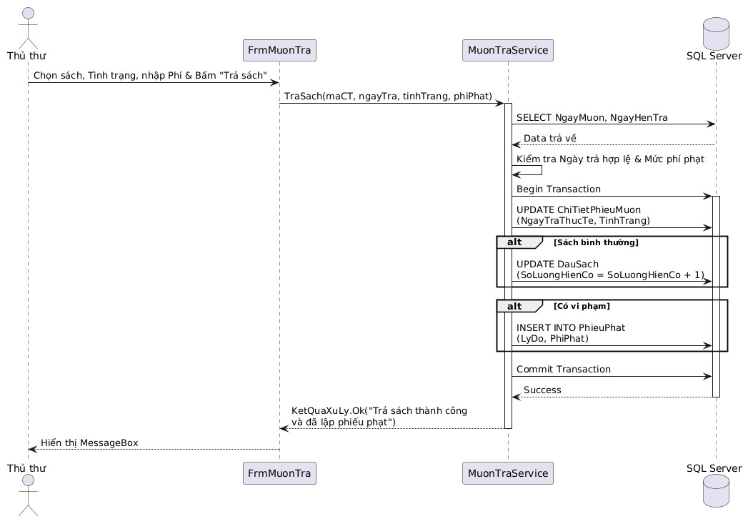
Hình 11. Sequence Diagram: Nhận trả sách & Lập phiếu phạt
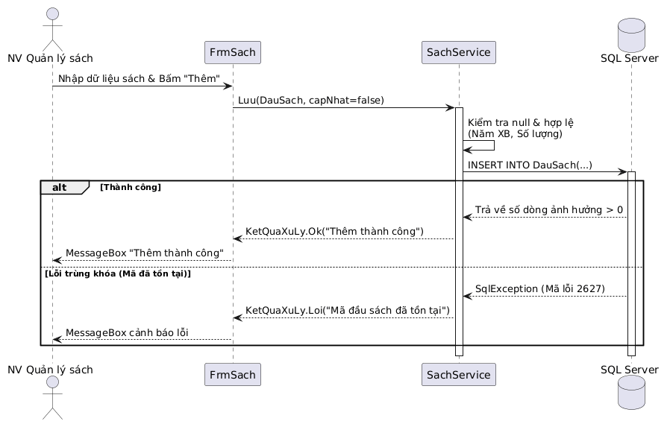
Hình 12. Sequence Diagram: Thêm mới đầu sách

II. Form

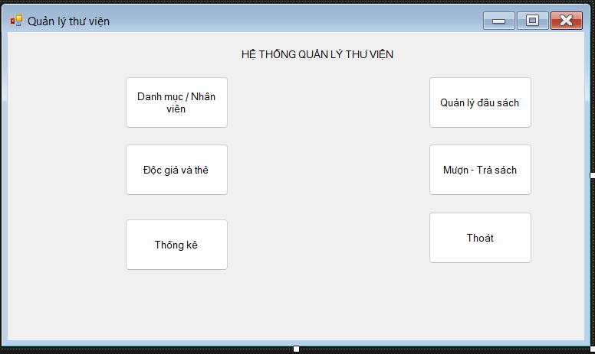
Hình 13. From main

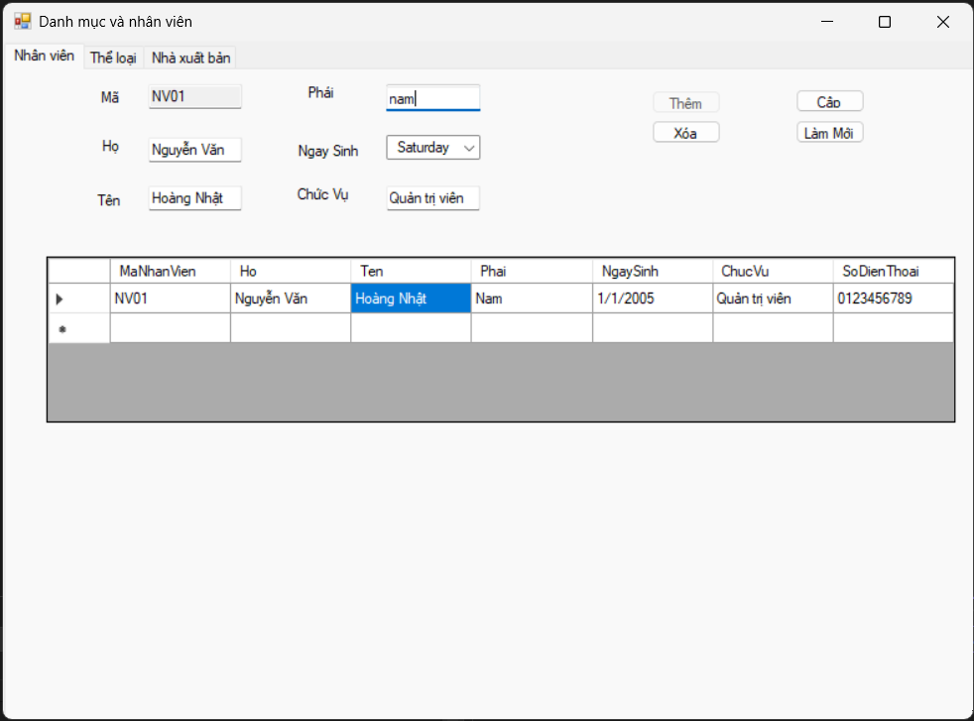

Hình 14. Danh Mục

LAB 3: HỆ THỐNG QUẢN LÝ KHÁCH SẠN

1. Tổng quan hệ thống và môi trường thực hiện
• Học phần: Phương pháp phát triển phần mềm hướng đối tượng (OOSD)
• Sinh viên thực hiện: Nguyễn Văn Hoàng Nhật - MSSV: 1250080125 - Lớp: 12_DH_CNPM2
• Môi trường phát triển: C# (WinForms), .NET Framework 4.7.2, IDE Visual Studio 2022, CSDL SQL Server (LocalDB).
• Kiến trúc phần mềm: Mô hình 3 lớp phân tách rõ ràng (UI, Services, Data access layer).

2. Thiết kế cơ sở dữ liệu và các module chức năng
Hệ thống quản lý khách sạn được xây dựng với đầy đủ các bảng dữ liệu: Phong, TienNghi, PhieuDatPhong, DichVu, HoaDon, KhachHang, ChiTietDichVu, PhieuNhanPhong... Hoàn thiện các module giao diện người dùng:
+ Quản lý Danh mục (FrmDanhMuc) & Quản lý Phòng - Tiện nghi (FrmPhongTienNghi).
+ Nghiệp vụ Đặt phòng & Nhận phòng (FrmDatPhong).
+ Quản lý Dịch vụ gia tăng (FrmDichVu).
+ Nghiệp vụ Trả phòng & Lập hóa đơn thanh toán (FrmTraPhong).
+ Thống kê doanh thu và báo cáo hoạt động (FrmThongKe).
Dưới đây là chi tiết kết quả thực hiện các bài tập hướng dẫn, bài tập trên lớp và bài tập về nhà:
LAB3
Menu
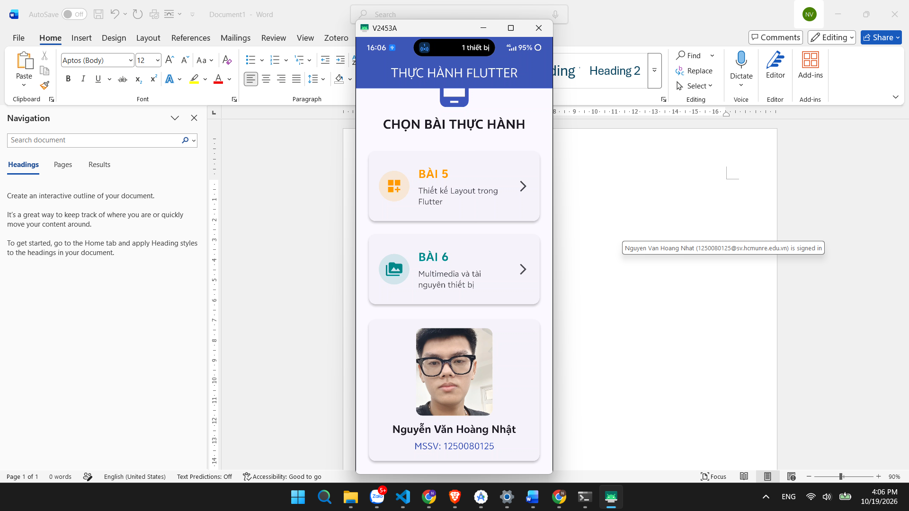

Vidu1
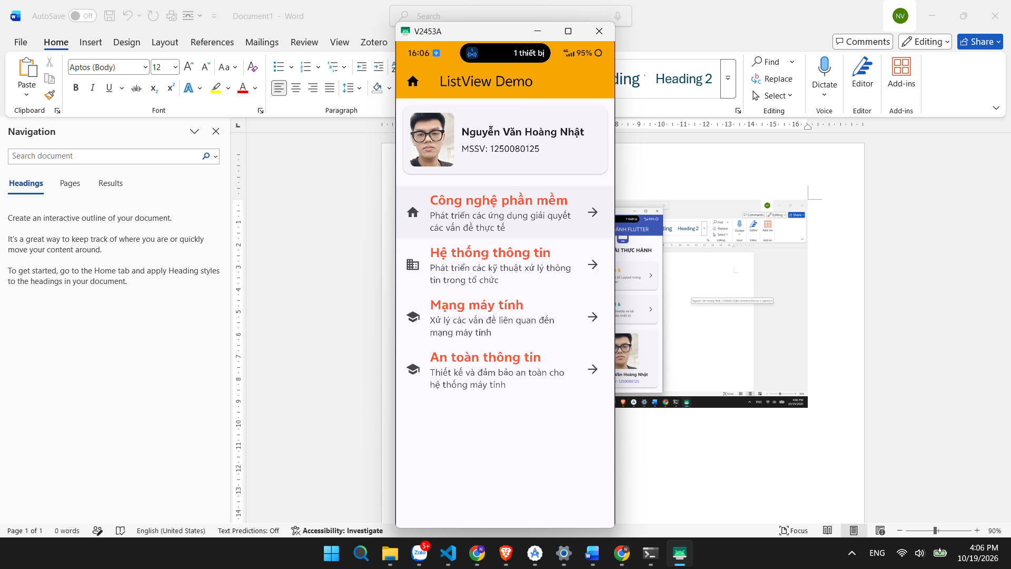
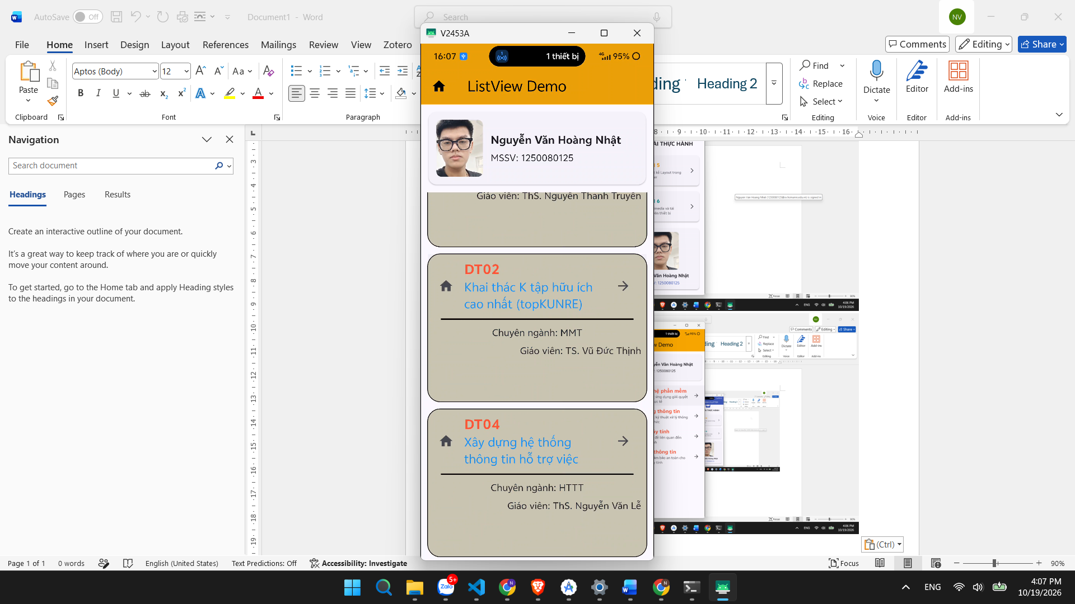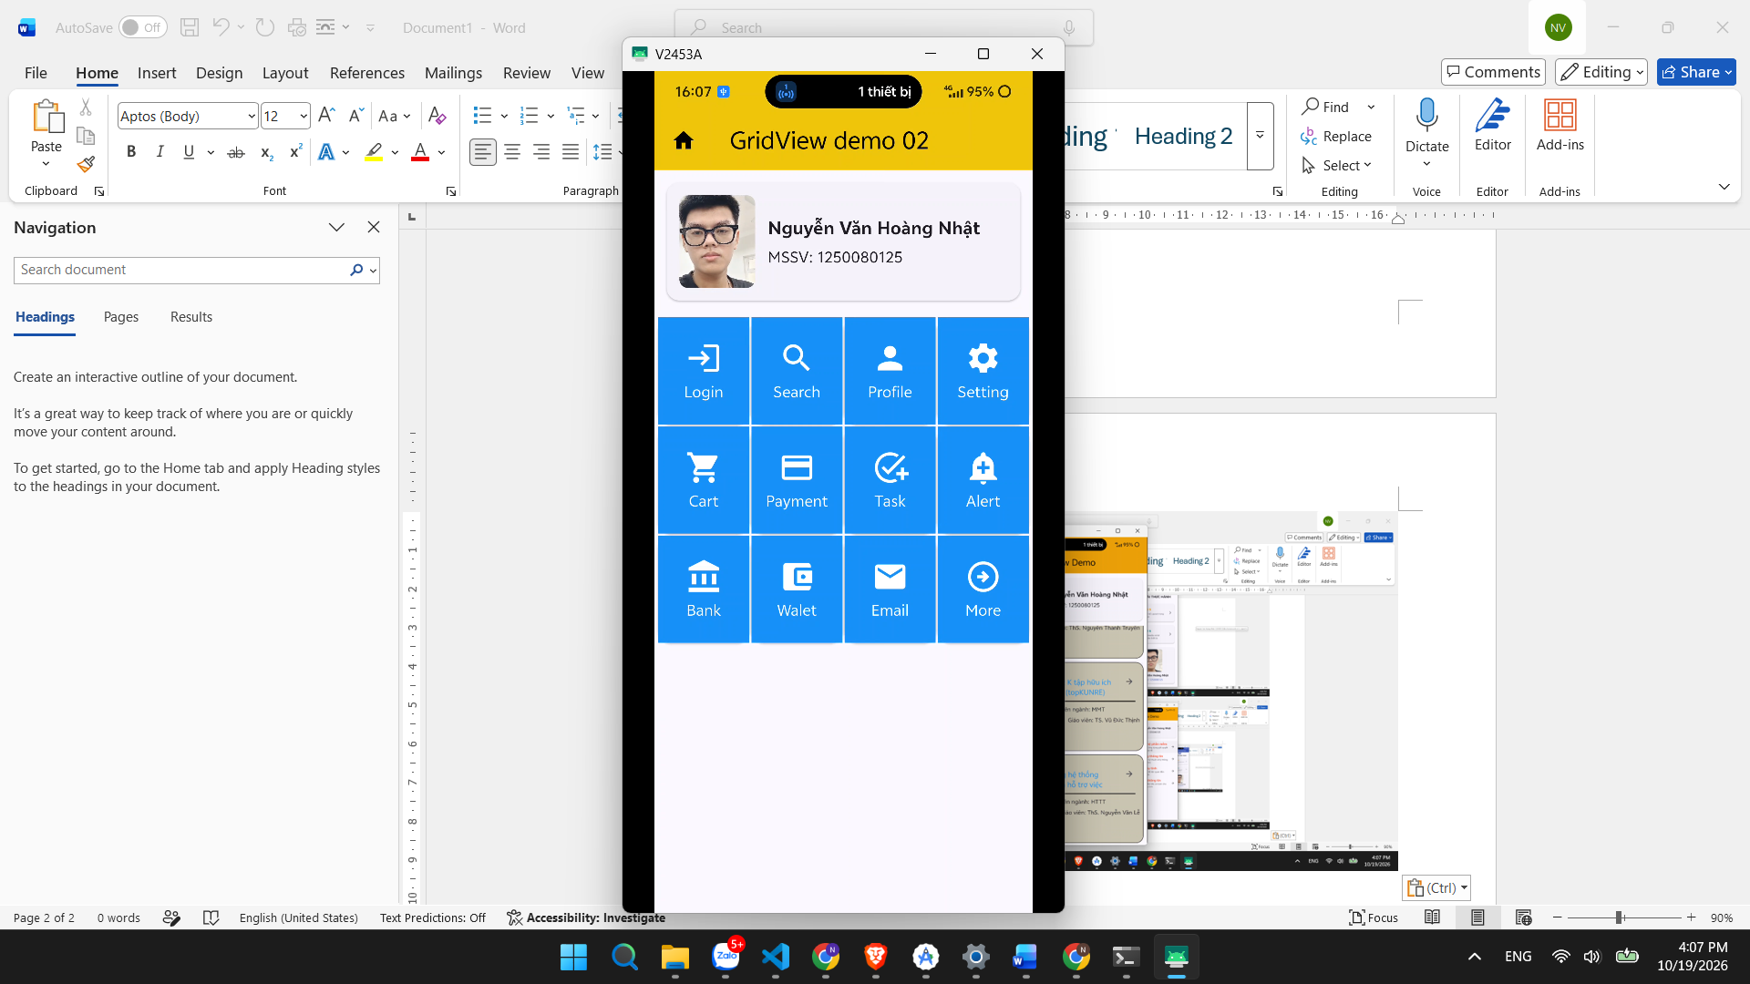

Bài tập trên lớp
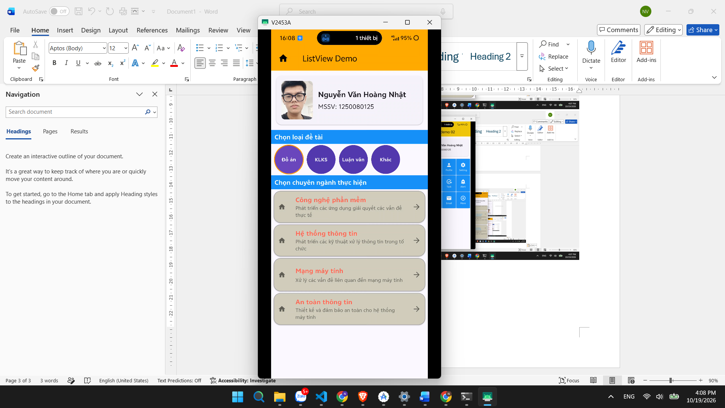
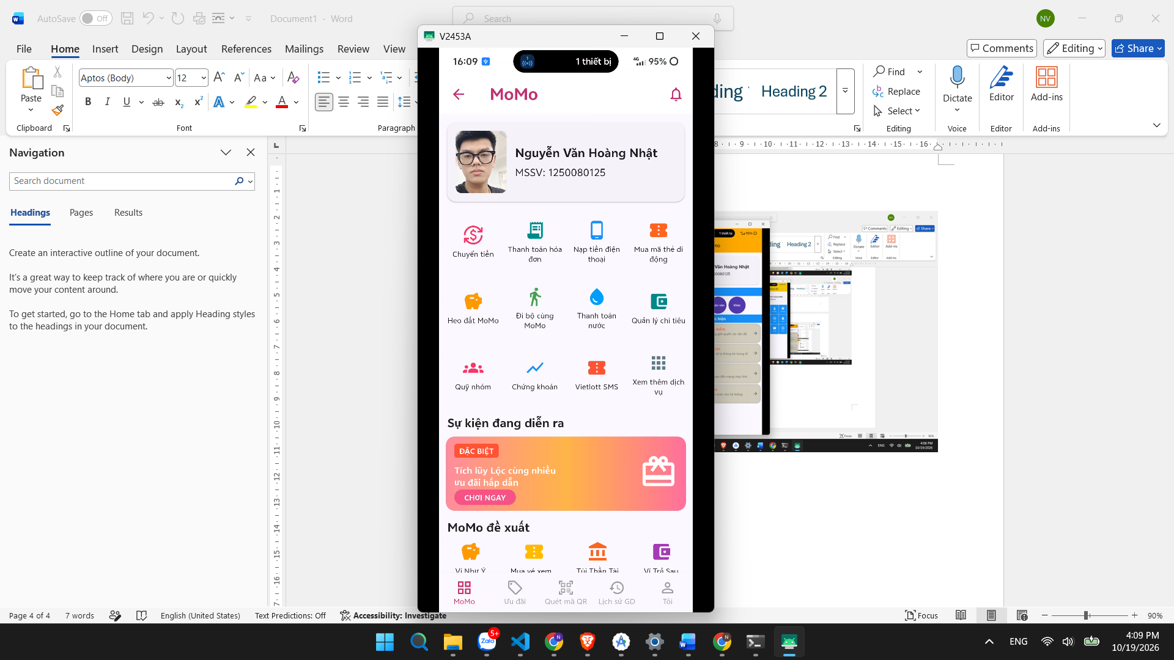
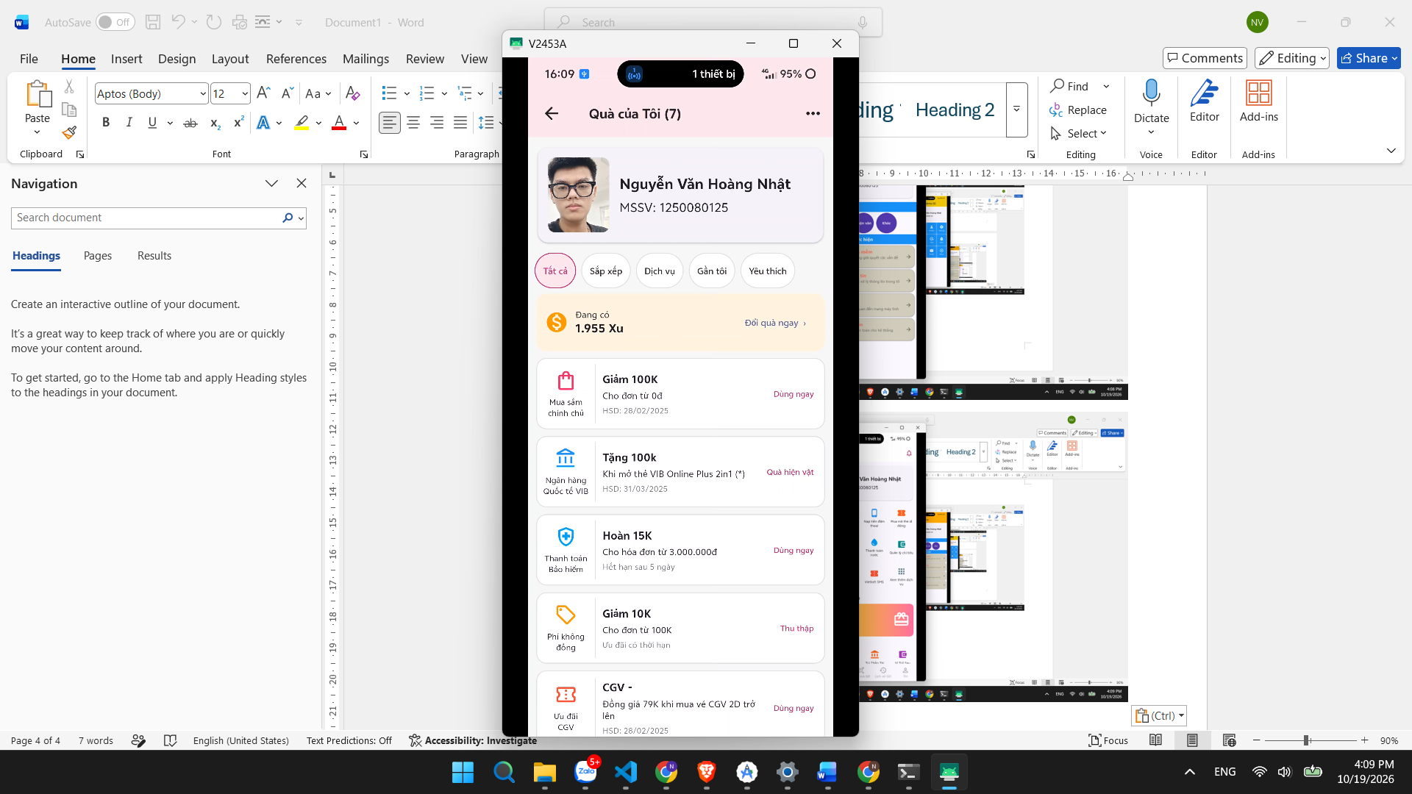

BTVN
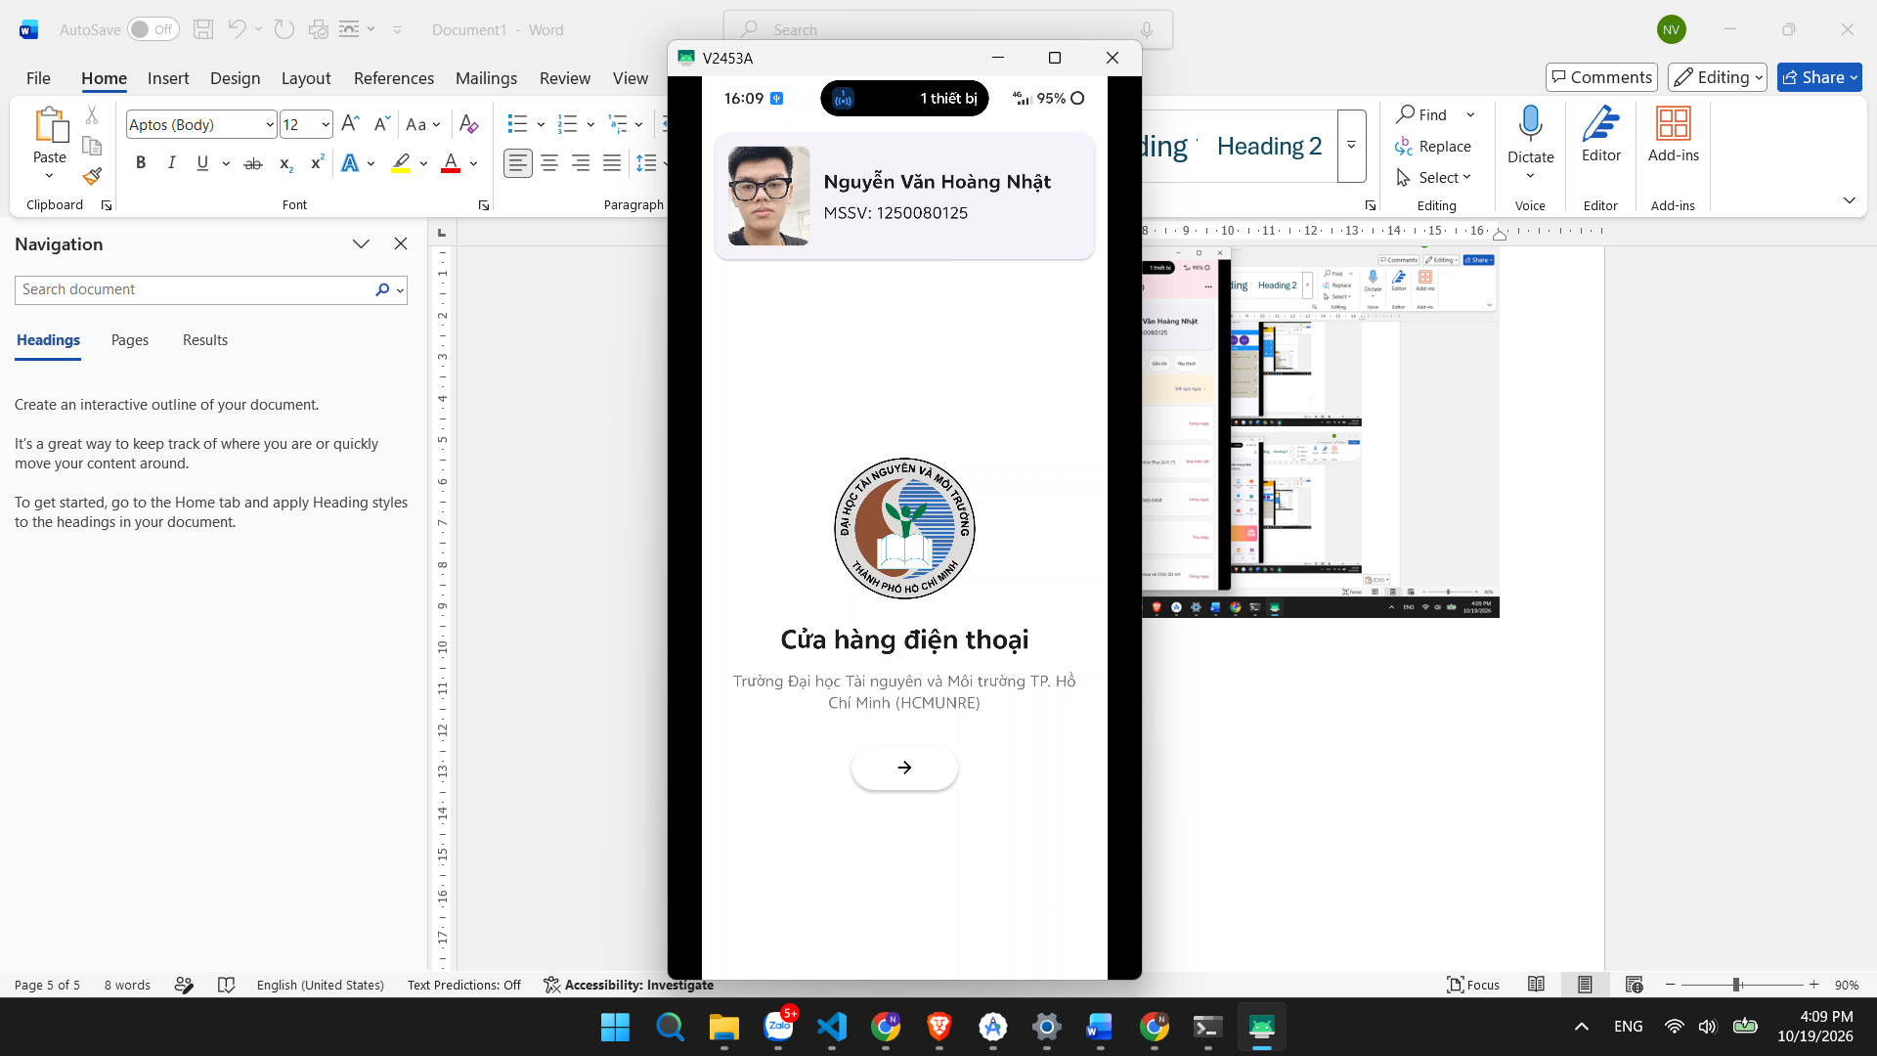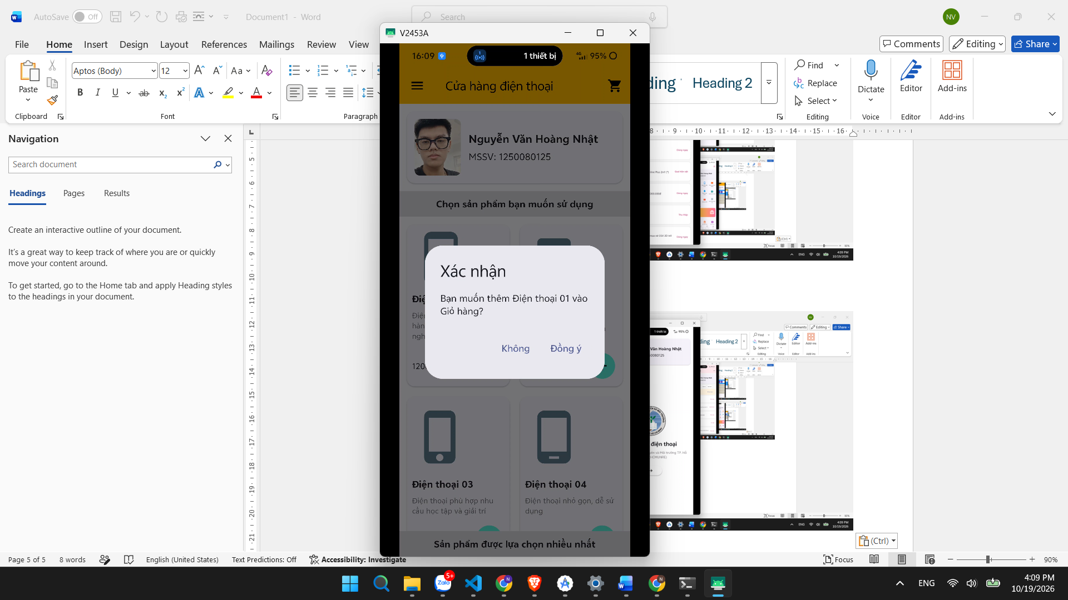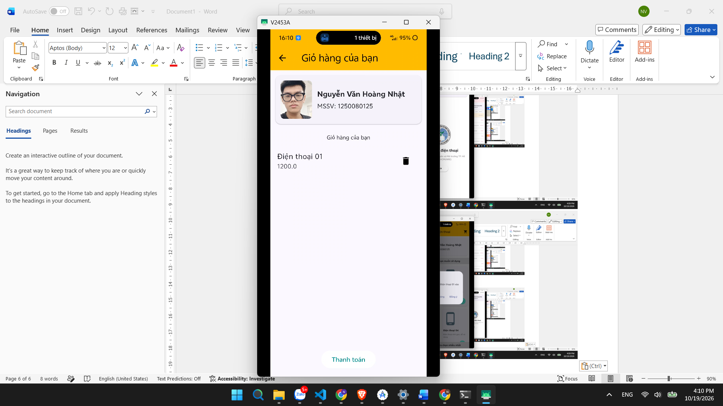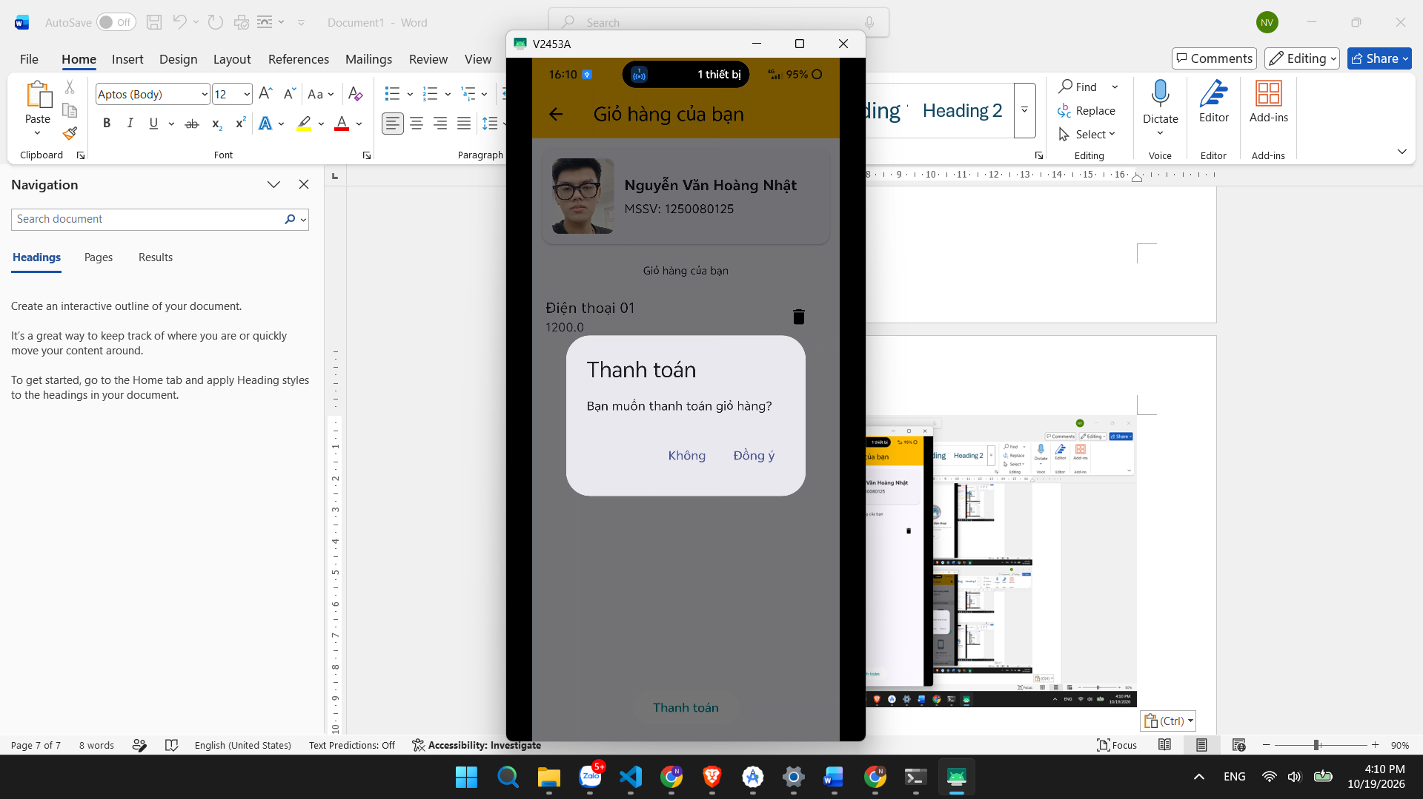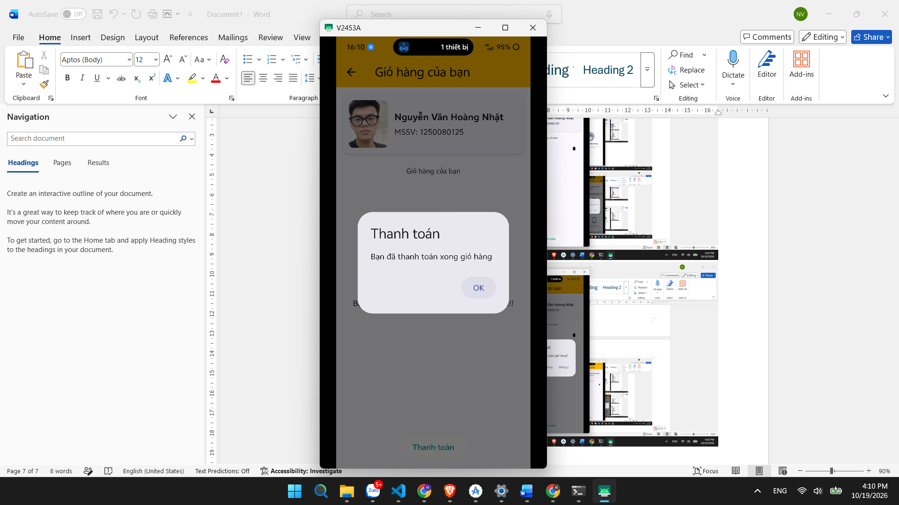

BÀI 6
BT Hướng Dẫn
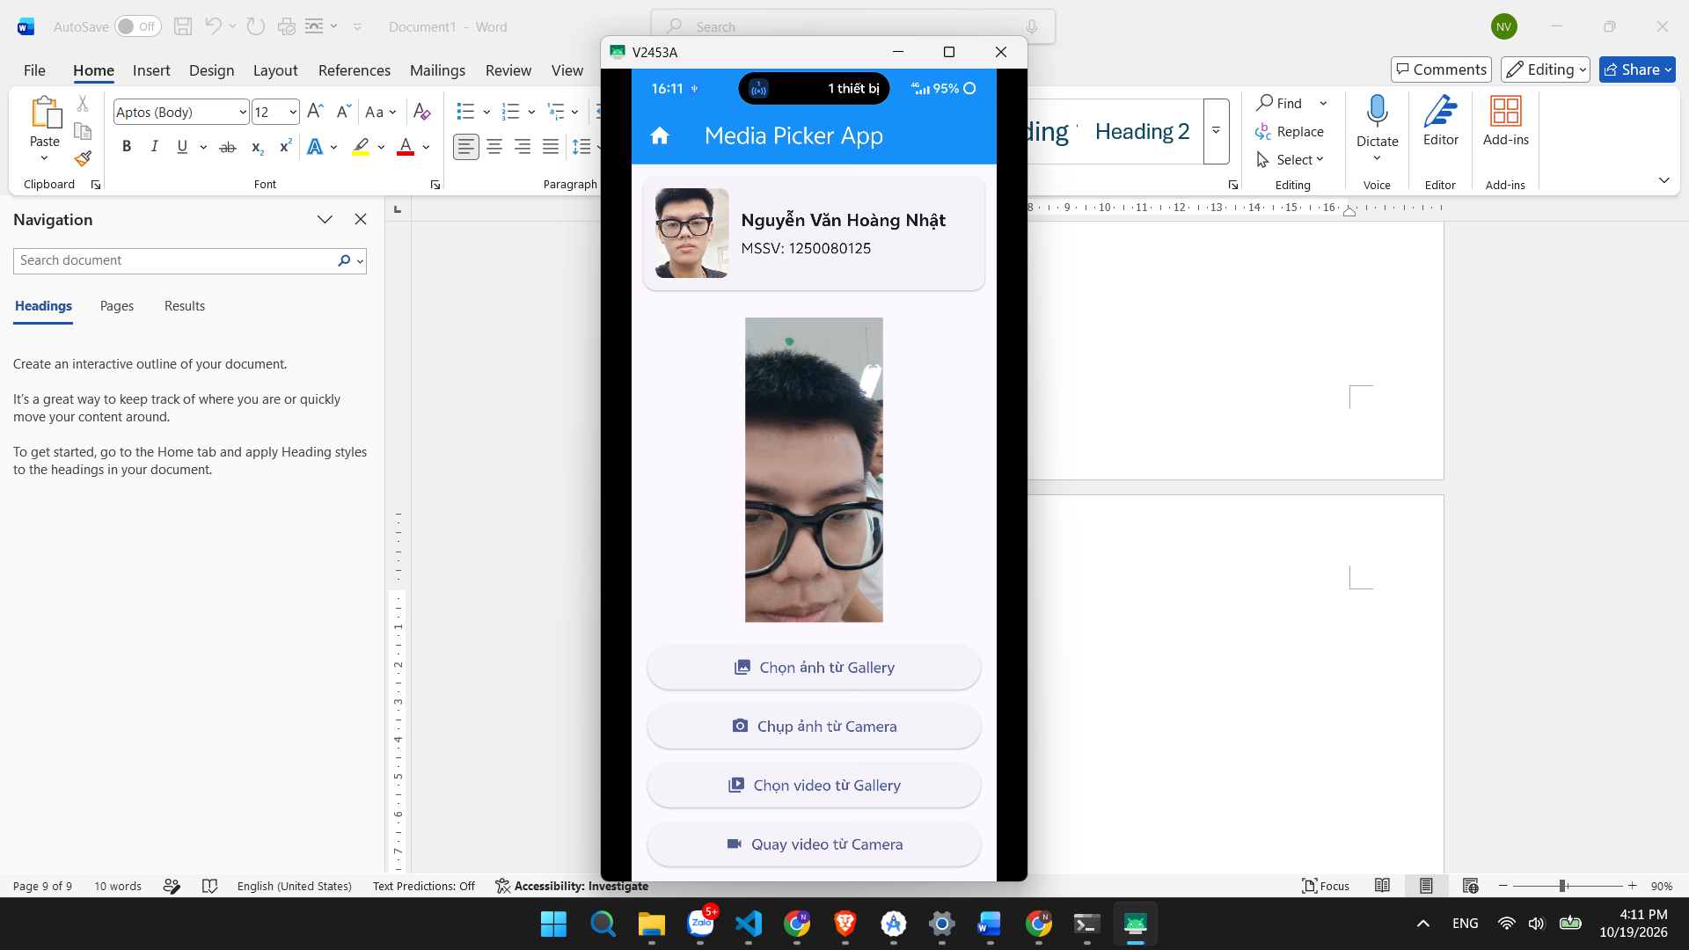
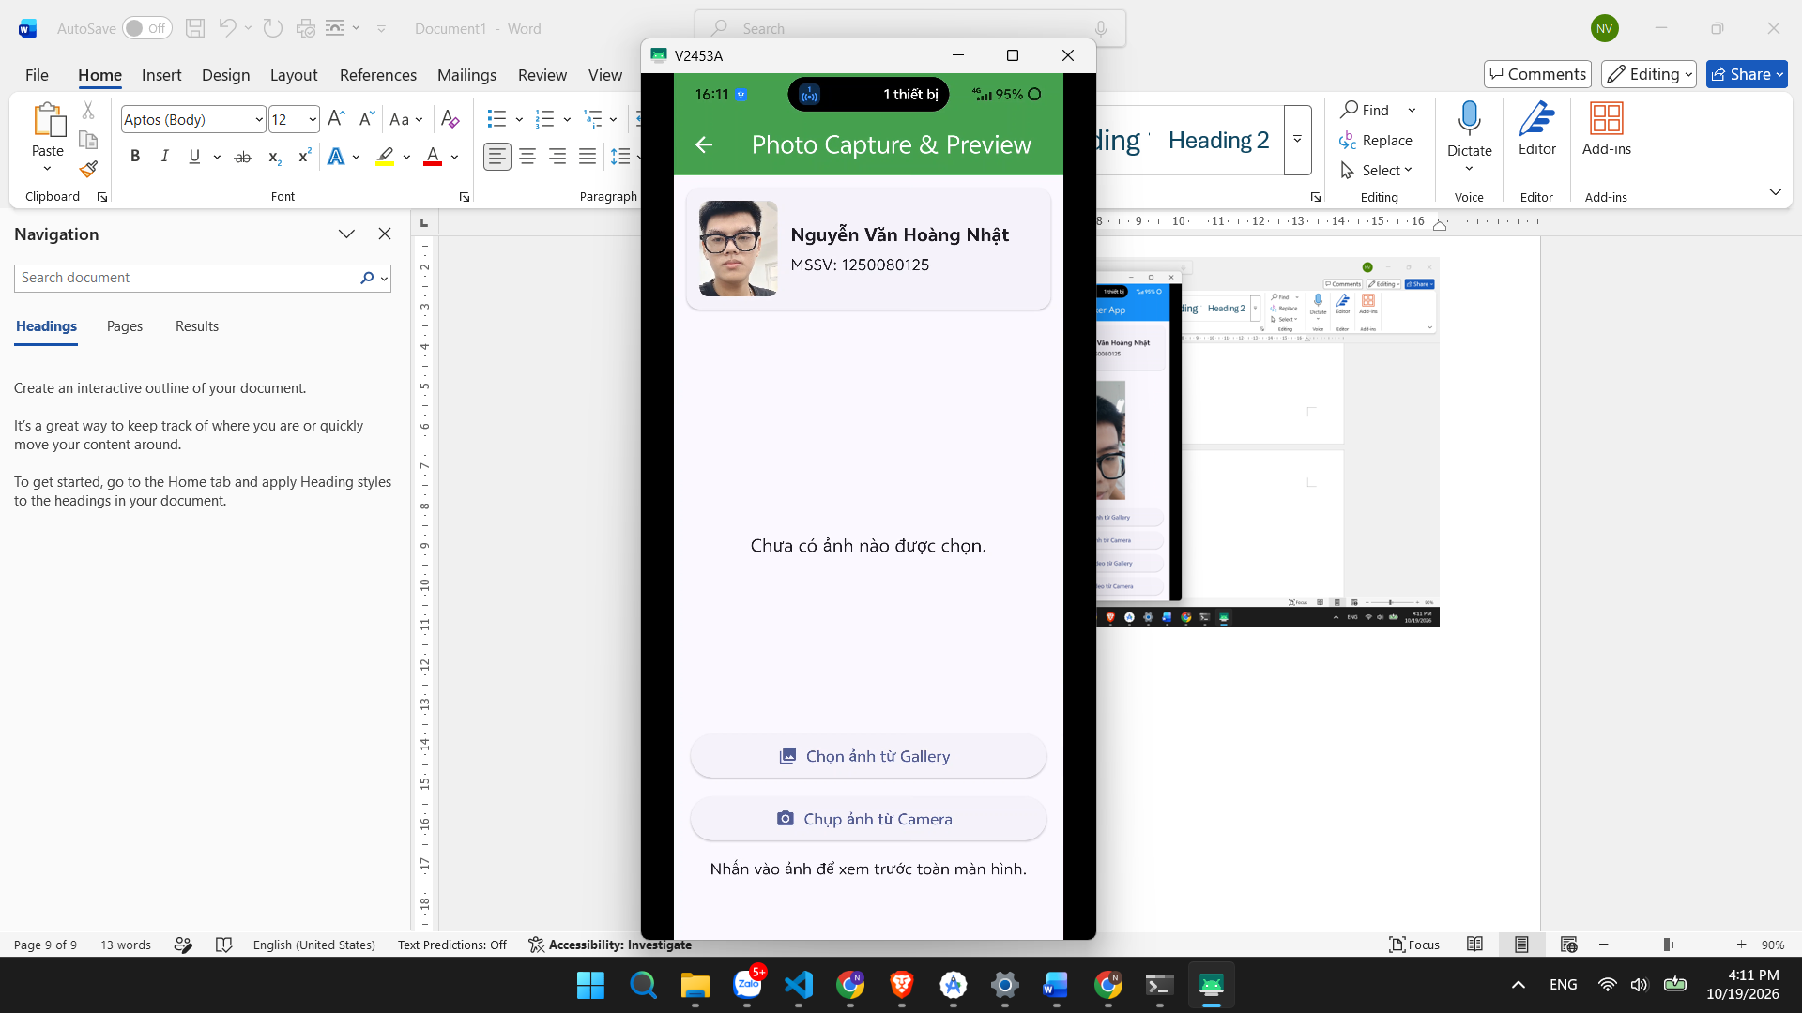
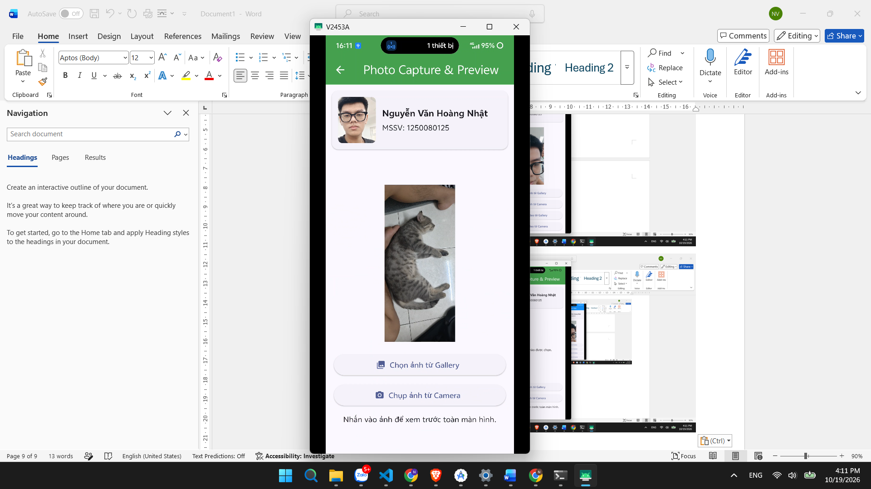

LAB 4: PHÂN TÍCH VÀ THIẾT KẾ HỆ THỐNG e-SHOPPING
Họ Tên: Nguyễn Văn Hoàng Nhật
Lớp: 12DH-CNPM2
Môn: PP Phát Triển Phần Mềm Hướng Đối Tượng

PHẦN 1: GIỚI THIỆU HỆ THỐNG
1.1. Bối cảnh và lý do hình thành dự án
Giáng Sinh và năm mới là dịp mọi người mua sắm nhiều quà tặng cho gia đình, người thân, bạn bè. Để chuẩn bị cho mùa mua sắm này, cửa hàng ABC quyết định mở thêm hệ thống dịch vụ bán hàng online mang tên “e-SHOPPING”.
1.2. Mục tiêu của hệ thống
Hệ thống e-Shopping được xây dựng nhằm cung cấp kênh mua sắm trực tuyến, giúp khách hàng chọn và đặt mua hàng nhanh chóng. Hệ thống tự động hóa quy trình quản lý giỏ hàng, tính toán chi phí giao hàng, tiếp nhận thanh toán bằng thẻ tín dụng và gửi xác nhận đơn hàng.
1.3. Phạm vi của hệ thống
Hệ thống e-Shopping tập trung vào các phân hệ giao tiếp trực tiếp với người dùng và đóng vai trò trung gian kết nối các hệ thống khác, cụ thể:
- Quản lý người dùng: Hỗ trợ khách hàng đăng nhập hoặc đăng ký tài khoản mới với các thông tin cá nhân cơ bản.
- Mua sắm và đặt hàng: Cho phép khách hàng xem danh sách sản phẩm theo nhóm, xem chi tiết, thêm vào giỏ hàng và cập nhật giỏ hàng. Thực hiện quy trình đặt mua, chọn loại phiếu đặt hàng và nhập thông tin người nhận (có thể khác với người mua). Hệ thống tự động tính chi phí giao hàng hoặc miễn phí tùy theo tổng trị giá hóa đơn (từ 1.000.000đ miễn phí chuyển phát nhanh; từ 5.000.000đ miễn phí chuyển phát nhanh trong ngày).
- Tích hợp hệ thống ngoài: Kết nối với Hệ thống quản lý sản phẩm có sẵn để lấy thông tin sản phẩm; kết nối với Hệ thống dịch vụ thanh toán trực tuyến để kiểm tra thẻ tín dụng; và tự động gửi email xác nhận cho khách hàng.
PHẦN 2: YÊU CẦU CHỨC NĂNG KHÁI QUÁT VÀ PHÂN TÍCH TÁC NHÂN
Dưới đây là bảng phân tích các tác nhân tham gia vào hệ thống e-Shopping, mô tả chức năng, vai trò thực tiễn, nghiệp vụ và quyết định triển khai tương ứng.
STT | Tác nhân (Actor) | Yêu cầu chức năng khái quát (Tương ứng Use Case) | Vai trò đối với thực tiễn & Nghiệp vụ | Quyết định triển khai
1 | Khách hàng | Tài khoản: Đăng ký tài khoản (UC5), Đăng nhập (UC6).  Mua sắm: Xem danh sách sản phẩm (UC1), Xem chi tiết sản phẩm (UC2), Thêm sản phẩm vào giỏ hàng (UC3), Quản lý giỏ hàng (UC4).  Đặt hàng (UC7): Chọn hình thức giao hàng (UC8), Nhập thông tin người nhận (UC10), Thanh toán bằng thẻ tín dụng (UC11).  Phản hồi: Nhận kết quả đặt hàng (UC15). | Nghiệp vụ: Là đối tượng trung tâm tạo doanh thu. Chức năng phân tách người nhận (UC10) hỗ trợ nghiệp vụ tặng quà dịp lễ.  Thực tiễn: Luồng đặt hàng (UC7) phải mượt mà, minh bạch chi phí. | Xây dựng giao diện C# WinForms trực quan. Tích hợp luồng tính chi phí giao hàng tự động (UC9) ngay khi khách chọn hình thức giao hàng (UC8), dựa trên tổng tiền ≥ 1 triệu hoặc ≥ 5 triệu.
2 | Hệ thống quản lý sản phẩm | Hỗ trợ dữ liệu cho các chức năng duyệt web: Xem danh sách sản phẩm (UC1) và Xem chi tiết sản phẩm (UC2). | Nghiệp vụ: Nguồn dữ liệu gốc đảm bảo tính đồng nhất về thông tin, tồn kho và giá cả giữa cửa hàng và hệ thống online.  Thực tiễn: Giúp hệ thống online hiển thị đúng tình trạng thực tế của sản phẩm. | Triển khai kiến trúc tích hợp Adapter/Service để e-Shopping gọi và đọc dữ liệu khi cần. Không lưu trữ lại toàn bộ database sản phẩm trên e-Shopping.
3 | Hệ thống dịch vụ thanh toán trực tuyến | Tiếp nhận yêu cầu và thực hiện Xác minh giao dịch thanh toán (UC12). | Nghiệp vụ: Xử lý dòng tiền an toàn, thực hiện giao dịch dựa trên thông tin thẻ tín dụng và trả về kết quả tính hợp lệ của giao dịch.  Thực tiễn: Hỗ trợ kiểm soát và hạn chế giao dịch không hợp lệ. | Tích hợp qua API bảo mật. Hệ thống e-Shopping chỉ gửi dữ liệu phục vụ xác minh (UC12), không lưu trữ thông tin thẻ trong CSDL nội bộ.

PHẦN 3: PHÂN TÍCH USE CASE
3.1. Giới thiệu sơ lược và Sơ đồ Use Case tổng quát
Hệ thống e-Shopping được thiết kế xoay quanh luồng thao tác của Khách hàng, từ quá trình duyệt tìm sản phẩm, quản lý giỏ hàng cho đến khi hoàn tất thanh toán trực tuyến. Để đảm bảo tính đồng nhất dữ liệu và bảo mật tài chính, hệ thống giao tiếp với hai tác nhân bên ngoài là Hệ thống quản lý sản phẩm và Hệ thống dịch vụ thanh toán trực tuyến.
Sơ đồ Use Case tổng quát dưới đây phân rã chi tiết 15 ca sử dụng (Use Case) của hệ thống, thể hiện rõ các mối quan hệ <<include>> (bao gồm bắt buộc) và <<extend>> (mở rộng tùy chọn) trong luồng nghiệp vụ.
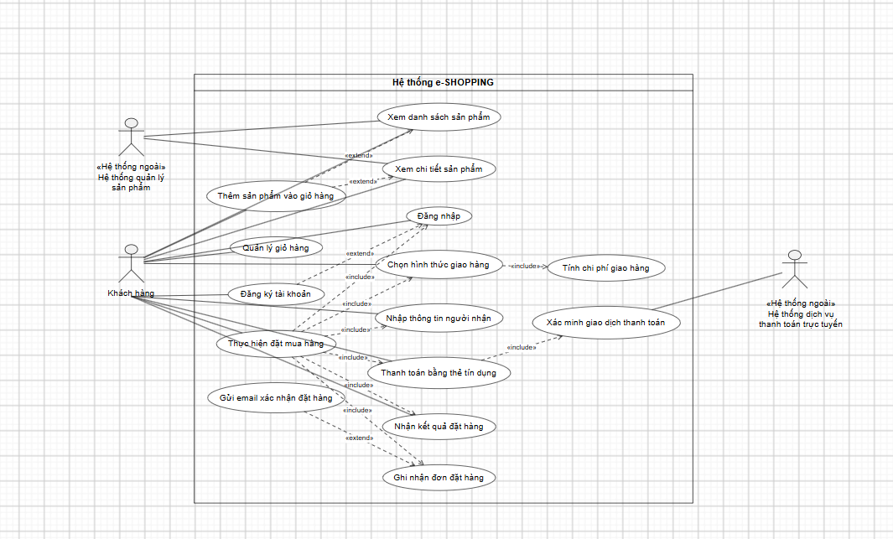

3.3. Phân rã Sơ đồ Use Case
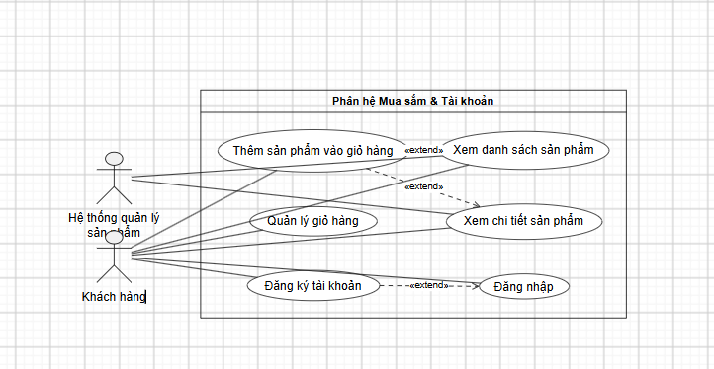
Sơ đồ 2: Phân rã Phân hệ Xử lý đơn hàng (Checkout)
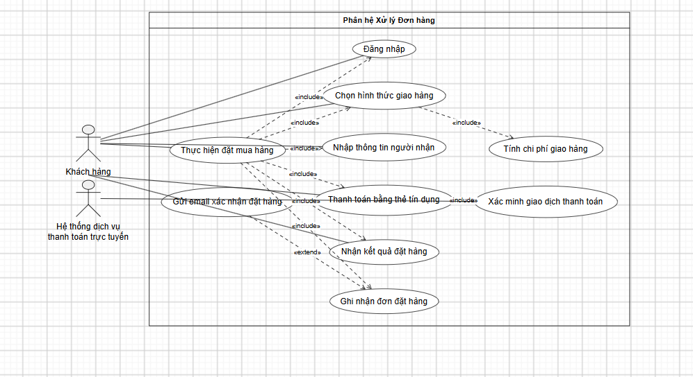

PHẦN 4: THIẾT KẾ HỆ THỐNG - SƠ ĐỒ LỚP PHÂN TÍCH
Sơ đồ lớp phân tích (Analysis Class Diagram) mô hình hóa các thực thể dữ liệu tĩnh trong hệ thống e-Shopping. Các lớp và thuộc tính được trích xuất trực tiếp từ yêu cầu nghiệp vụ để đảm bảo hệ thống lưu trữ đầy đủ thông tin phục vụ cho quá trình mua sắm và thanh toán.
4.1. Danh sách các lớp thực thể chính và mô tả
SanPham: Quản lý thông tin chi tiết về mặt hàng bao gồm tên, mã số phân biệt, tên nhà sản xuất, hình ảnh minh họa, mô tả, thông số kỹ thuật, giá bán hiện hành và tình trạng còn hay hết hàng. Mỗi sản phẩm thuộc về một nhóm sản phẩm.
NhomSanPham: Dùng để phân loại sản phẩm (ví dụ: máy chụp hình kỹ thuật số, đồ chơi, thiết bị điện gia dụng...). KhachHang: Lưu trữ thông tin tài khoản người dùng gồm họ tên, ngày sinh, số CMND/Passport, địa chỉ, điện thoại, tên đăng nhập, mật khẩu và địa chỉ email.
GioHang & ChiTietGioHang: Lưu trữ danh sách các sản phẩm đã được chọn vào giỏ hàng và số lượng mỗi sản phẩm cần mua trước khi khách hàng tiến hành thanh toán.
DonDatHang & ChiTietDonHang: Ghi nhận thông tin đơn đặt hàng gồm thời điểm đặt hàng, loại phiếu đặt hàng (thường, chuyển phát nhanh, chuyển phát nhanh trong ngày), chi phí giao hàng, tổng trị giá, cùng với danh sách các sản phẩm cần mua với số lượng và đơn giá tương ứng.
NguoiNhanHang: Lưu trữ thông tin người nhận hàng gồm họ tên, địa chỉ, điện thoại, lưu ý thông tin này có thể khác với thông tin của khách hàng mua hàng.
TheTinDung: Chứa thông tin thanh toán gồm loại thẻ (VISA, Master, Discover, American Express), số hiệu thẻ (15 hoặc 16 chữ số), ngày hết hạn, họ tên người chủ thẻ và mã số an ninh (CSV).

4.2. Sơ đồ Lớp Phân Tích (UML)

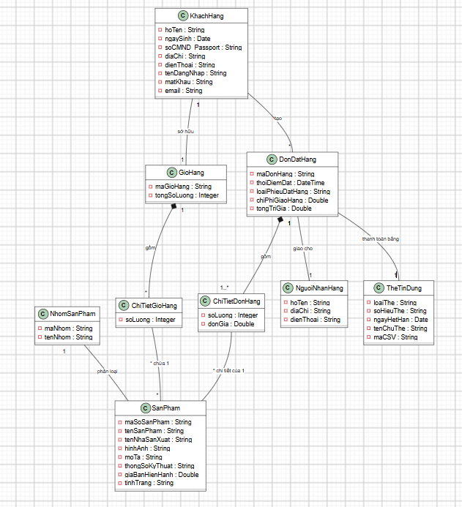

PHA 5: PHÂN TÍCH ĐỘNG (ACTIVITY DIAGRAM & SEQUENCE DIAGRAM)
Pha này tập trung mô tả trình tự xử lý nghiệp vụ, sự phối hợp giữa Khách hàng, hệ thống e-Shopping và các hệ thống bên ngoài để hoàn tất luồng thanh toán và ghi nhận đơn hàng.

5.1. Sơ đồ Hoạt động (Activity Diagram)
Sơ đồ mô tả luồng điều khiển rẽ nhánh, đặc biệt là quy tắc tính phí giao hàng (miễn phí dựa trên tổng trị giá hóa đơn) và kiểm tra thanh toán qua hệ thống bên thứ 3.
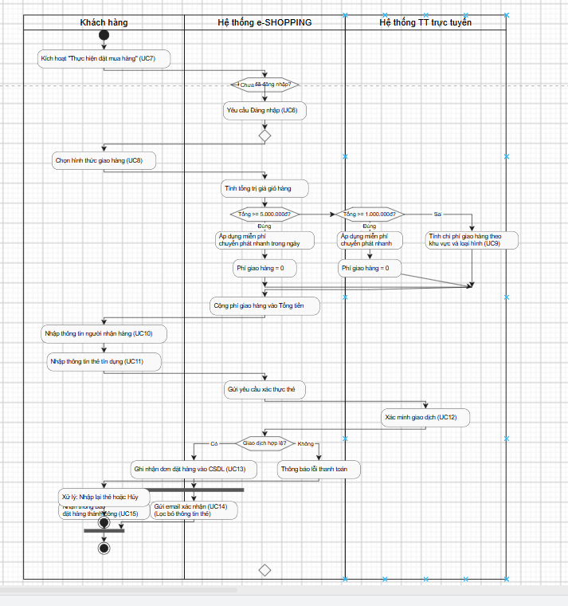

5.2. Sơ đồ Tuần tự (Sequence Diagram)
Sơ đồ này làm rõ trình tự trao đổi thông điệp (messages) giữa các đối tượng tham gia vào ca sử dụng. Hệ thống e-Shopping đóng vai trò trung gian nhận dữ liệu, gọi API thanh toán, lưu CSDL và gọi dịch vụ Email.

PHA 7: THIẾT KẾ CƠ SỞ DỮ LIỆU (DATABASE DESIGN)
7.1. Chuẩn hóa và Mô hình quan hệ (Relational Schema)
Dựa vào yêu cầu nghiệp vụ và các thuộc tính lưu trữ, CSDL được chuẩn hóa (đạt chuẩn 3NF) với các bảng sau:
- KHACHHANG (Khách Hàng)
  - MaKH (PK): Mã khách hàng.
  - HoTen, NgaySinh, CMND_Passport, DiaChi, DienThoai, TenDangNhap, MatKhau, Email.
- NHOMSANPHAM (Nhóm Sản Phẩm)
  - MaNhom (PK): Mã nhóm sản phẩm.
  - TenNhom.
- SANPHAM (Sản Phẩm)
  - MaSP (PK): Mã sản phẩm (phân biệt).
  - TenSP, NhaSanXuat, HinhAnh, MoTa, ThongSoKT, GiaBan, TinhTrang.
  - MaNhom (FK): Khóa ngoại tham chiếu đến bảng NHOMSANPHAM.
- NGUOINHAN (Người Nhận Hàng)
  - MaNguoiNhan (PK): Mã người nhận (Tách bảng vì người nhận có thể khác người mua).
  - HoTen, DiaChi, DienThoai.
- THETINDUNG (Thẻ Tín Dụng)
  - MaThe (PK): Mã tham chiếu thẻ.
  - LoaiThe, SoHieuThe_Masked, NgayHetHan, TenChuThe. (Lưu ý: Tuân thủ bảo mật, hệ thống chỉ lưu số thẻ đã che giấu "Masked" ví dụ: **** **** **** 1234 và tuyệt đối không lưu mã CSV).
- DONDATHANG (Đơn Đặt Hàng)
  - MaDH (PK): Mã đơn hàng.
  - ThoiDiemDat, LoaiPhieu, ChiPhiGiao, TongTriGia.
  - MaKH (FK): Khóa ngoại tham chiếu người đặt.
  - MaNguoiNhan (FK): Khóa ngoại tham chiếu người nhận.
  - MaThe (FK): Khóa ngoại tham chiếu thẻ thanh toán.
- CHITIETDONHANG (Chi Tiết Đơn Hàng) (Bảng này giải quyết quan hệ Nhiều-Nhiều (N-N) giữa DONDATHANG và SANPHAM).
  - MaDH (PK, FK): Khóa ngoại tham chiếu đơn hàng.
  - MaSP (PK, FK): Khóa ngoại tham chiếu sản phẩm.
  - SoLuong, DonGia.
7.2. Sơ đồ thực thể kết hợp (ERD - Entity Relationship Diagram)
Sơ đồ dưới đây minh họa các bảng, trường dữ liệu và các mối quan hệ (1-N, N-N đã được chuẩn hóa).
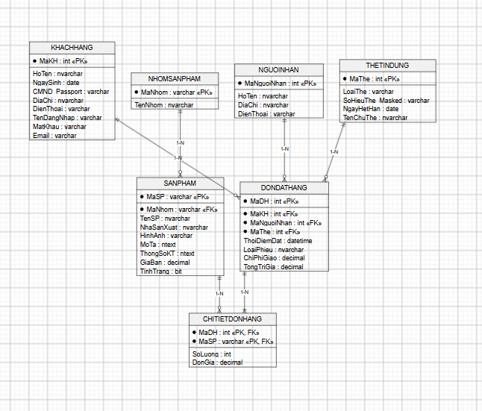

PHA 8: THIẾT KẾ KIẾN TRÚC HỆ THỐNG
8.1. Mô tả kiến trúc (Architecture Pattern)
Hệ thống e-SHOPPING được chia thành các tầng (layers) riêng biệt nhằm đảm bảo tính độc lập, dễ bảo trì và dễ dàng kết nối với các hệ thống bên ngoài.
- Tầng Giao diện (UI Layer): Bao gồm các Form giao diện xây dựng bằng C# WinForms. Tầng này chịu trách nhiệm hiển thị dữ liệu (danh sách sản phẩm, giỏ hàng, form thanh toán) và tiếp nhận các thao tác của Khách hàng.
- Tầng Dịch vụ & Chuyển đổi (Service / Adapter Layer):
  - Service (Business Logic): Xử lý các quy tắc nghiệp vụ nội bộ (ví dụ: tính toán tổng tiền, kiểm tra điều kiện miễn phí giao hàng).
  - Adapter: Đóng vai trò như các cổng giao tiếp (Gateway) để kết nối e-SHOPPING với 3 hệ thống bên ngoài: Hệ thống quản lý sản phẩm (để lấy dữ liệu sản phẩm), Hệ thống thanh toán (để xác thực thẻ) và Dịch vụ Email (để gửi thư xác nhận).
- Tầng Truy xuất dữ liệu (Data Layer): Kết nối trực tiếp với hệ quản trị cơ sở dữ liệu SQL Server để thực hiện các thao tác thêm, xóa, sửa, đọc (CRUD) đối với Khách hàng, Đơn hàng, Giỏ hàng...
- Tầng Cơ sở dữ liệu (Database): Lưu trữ CSDL vật lý (đã thiết kế ở Pha 7).

8.2. Sơ đồ Kiến trúc hệ thống (Component Diagram)
Sơ đồ dưới đây minh họa các thành phần (components) trong từng tầng và cách thức chúng tương tác với nhau cũng như với các hệ thống bên ngoài.
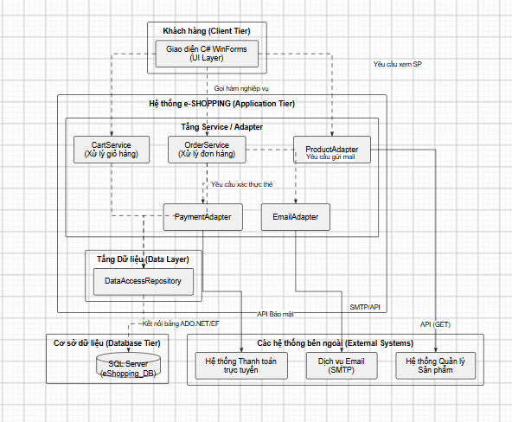
PHA 10: KIỂM TRA TÍNH NHẤT QUÁN VÀ TRUY VẾT HỆ THỐNG
Để đảm bảo thiết kế hệ thống hoàn toàn khớp với các yêu cầu ban đầu, dưới đây là Ma trận truy vết (Traceability Matrix). Ma trận này minh họa luồng đi của một chức năng từ lúc là Yêu cầu (Use Case), được thể hiện trên Giao diện (UI), xử lý bằng Code (Class), và lưu trữ xuống Cơ sở dữ liệu (Table).
Mã Use Case | Tên chức năng (Nghiệp vụ) | Màn hình Giao diện (UI Layer) | Lớp Xử lý (Service/Data Layer) | Bảng CSDL liên quan (Database)
UC1, UC3 | Xem danh sách SP & Thêm vào giỏ | frmMain.cs | ProductService, DataProvider | SANPHAM, NHOMSANPHAM
UC5, UC6 | Đăng nhập, Đăng ký | frmLogin.cs, frmRegister.cs | AccountService, DataProvider | KHACHHANG
UC4 | Quản lý Giỏ hàng | frmCart.cs | CartService | (Lưu tạm trên bộ nhớ/RAM)
UC7 → UC11 | Tiến hành thanh toán & Đặt hàng | frmCheckout.cs | OrderService, PaymentAdapter, EmailAdapter, DataProvider | DONDATHANG, CHITIETDONHANG, NGUOINHAN, THETINDUNG

Kết luận Pha 10:
Đối chiếu từ Pha 1 (Khảo sát yêu cầu) đến Pha 9 (Thiết kế giao diện), hệ thống e-SHOPPING đảm bảo tính nhất quán tuyệt đối. Các thực thể thiết kế ở biểu đồ lớp (Pha 6) đều đã được chuyển hóa thành các bảng CSDL vật lý (Pha 7) và được liên kết chặt chẽ qua kiến trúc 3 lớp (Pha 8).
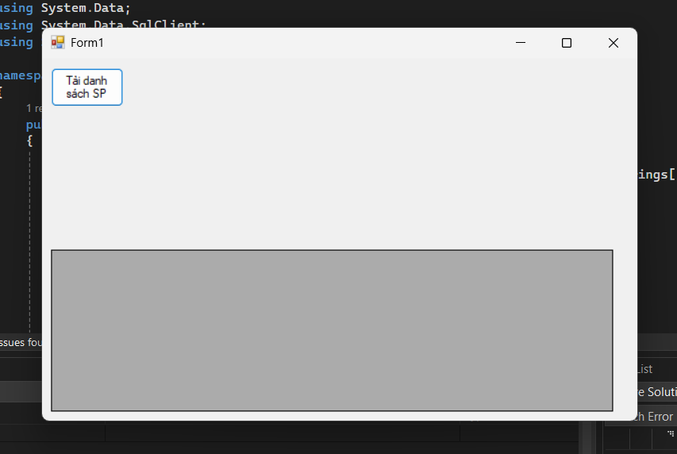

LAB 5: HỆ THỐNG QUẢN LÝ CÔNG TY DU LỊCH

Họ và tên: Nguyễn Văn Hoàng Nhật
MSSV: 1250080125
Lớp: CNPM2

TP. Hồ Chí Minh, năm 2026

TÓM TẮT
- Tên đề tài: Phân tích và thiết kế hệ thống quản lý công ty du lịch Văn Hóa Việt TP.HCM.
- Đối tượng quản lý: Các hoạt động kinh doanh tour du lịch của công ty.
- Mục tiêu: Xây dựng mô hình hệ thống giúp quản lý thông tin tour, khách hàng, đăng ký tour và tổ chức các chuyến du lịch.
- Các chức năng chính:
  - Quản lý thông tin tour và lịch trình tham quan.
  - Quản lý đăng ký tour theo đoàn và khách lẻ.
  - Quản lý thông tin khách hàng, đặt cọc và thanh toán.
  - Tổ chức chuyến đi và phân công hướng dẫn viên.
  - Quản lý phương tiện, điểm dừng chân và điểm tham quan.
  - Thu thập ý kiến đánh giá của khách hàng sau chuyến đi.
- Định hướng xây dựng: Phân tích các đối tượng nghiệp vụ, xác định thuộc tính, phương thức và mối quan hệ giữa các lớp trong hệ thống.
- Kết quả mong muốn: Hình thành mô hình thiết kế hệ thống quản lý công ty du lịch rõ ràng, làm cơ sở cho việc triển khai phần mềm trong tương lai.

1. GIỚI THIỆU HỆ THỐNG

1.1. Mô tả bài toán
Công ty du lịch Văn Hóa Việt TP.HCM cần tin học hóa việc cung cấp thông tin tour trên website và quản lý tình hình đăng ký tour của khách. Hệ thống cần phân biệt khách đăng ký theo đoàn với khách đăng ký theo chuyến dành cho khách lẻ. Ngoài việc lưu thông tin đăng ký, hệ thống còn hỗ trợ sắp xếp lịch thực hiện tour, phân công hướng dẫn viên không bị trùng lịch, quản lý các điểm dừng chân, phương tiện, điểm tham quan và thu thập ý kiến khách hàng sau chuyến đi.

1.2. Mục tiêu hệ thống
- Lưu trữ và cung cấp thông tin các tour du lịch để khách tham khảo.
- Quản lý đăng ký tour theo đoàn và đăng ký theo chuyến dành cho khách lẻ.
- Theo dõi tiền đặt cọc, thanh toán vé hoặc thanh toán kinh phí đoàn theo quy trình tương ứng.
- Phân công hướng dẫn viên cho đoàn hoặc chuyến đi, đảm bảo lịch phân công không chồng chéo.
- Quản lý hành trình, các điểm dừng chân, phương tiện và điểm tham quan.
- Ghi nhận ý kiến khảo sát sau khi tour kết thúc.

1.3. Phạm vi quản lý
Phạm vi bài lab tập trung vào các nghiệp vụ được nêu trong đề: tour, khách hàng, đăng ký đoàn, đăng ký chuyến khách lẻ, chuyến đi, hướng dẫn viên, phân công, điểm dừng chân, phương tiện, điểm tham quan, thanh toán và khảo sát. Các chức năng như thanh toán trực tuyến, tích hợp bản đồ hoặc quản lý nhà cung cấp không được đưa vào vì đề bài không mô tả.

2. PHÂN TÍCH YÊU CẦU

2.1. Yêu cầu nghiệp vụ
Mã | Yêu cầu nghiệp vụ
NV01 | Quản lý thông tin tour gồm mã tour, tên tour, số ngày, số đêm và đơn giá cho một khách.
NV02 | Cung cấp thông tin tour để quảng cáo, giới thiệu trên website công ty.
NV03 | Tiếp nhận đăng ký của khách theo đoàn; lưu thông tin cơ quan/đại diện, địa chỉ, điện thoại, người đại diện, số người và địa điểm đón.
NV04 | Ghi nhận danh sách người đi cùng khi đoàn có mua bảo hiểm.
NV05 | Tiếp nhận khách lẻ đăng ký theo chuyến có ngày đi, ngày về theo lịch công ty; khách có thể đăng ký tại các điểm bán vé.
NV06 | Quản lý tiền đặt cọc của khách đoàn và thanh toán kinh phí sau khi kết thúc chuyến tham quan.
NV07 | Ghi nhận việc mua và thanh toán vé của khách lẻ theo chuyến.
NV08 | Phân công hướng dẫn viên cho đoàn hoặc chuyến; tránh trùng lịch phân công.
NV09 | Quản lý điểm dừng chân, phương tiện di chuyển, thông tin ăn uống và lưu trú.
NV10 | Quản lý điểm tham quan và thông tin khảo sát sau khi tour kết thúc.

2.2. Quy tắc nghiệp vụ
Mã | Quy tắc
QĐ01 | Theo mô tả đề bài, khách đi trên 12 người được xem là khách theo đoàn; khách dưới 12 người là khách lẻ. Trường hợp đúng 12 người chưa được đề bài quy định, cần xác nhận thêm.
QĐ02 | Khách đoàn có thể chọn ngày đi bất kỳ cho tour đã chọn.
QĐ03 | Khách đoàn phải đặt cọc trước; nếu không đi thì mất tiền cọc. Kinh phí tham quan của đoàn được thanh toán sau khi kết thúc chuyến.
QĐ04 | Khách lẻ đăng ký theo chuyến có lịch ngày đi và ngày về do công ty quy định, đồng thời mua và thanh toán vé.
QĐ05 | Mỗi chuyến khách lẻ được phân công một hướng dẫn viên cụ thể.
QĐ06 | Khách theo đoàn có thể được phân công nhiều hướng dẫn viên nếu đoàn đông.
QĐ07 | Lịch phân công hướng dẫn viên không được chồng chéo.
QĐ08 | Các tour được xem như xuất phát và kết thúc tại TP.HCM.
QĐ09 | Mỗi điểm dừng chân ghi nhận việc đổi phương tiện, ăn uống, lưu trú và loại khách sạn nếu có.
QĐ10 | Sau khi kết thúc tour, công ty gửi phiếu khảo sát để ghi nhận góp ý của khách.

2.3. Yêu cầu chức năng
Mã | Chức năng
CN01 | Xem và quản lý thông tin tour.
CN02 | Quản lý thông tin khách hàng và thông tin đại diện đoàn.
CN03 | Lập phiếu đăng ký tour theo đoàn.
CN04 | Đăng ký chuyến và mua vé dành cho khách lẻ.
CN05 | Ghi nhận đặt cọc và thanh toán.
CN06 | Quản lý lịch chuyến đi.
CN07 | Phân công và theo dõi lịch hướng dẫn viên.
CN08 | Quản lý hành trình, điểm dừng chân, phương tiện và điểm tham quan.
CN09 | Ghi nhận kết thúc tour và gửi/ghi nhận phiếu khảo sát.

2.4. Yêu cầu phi chức năng
Ở phạm vi bài lab, các yêu cầu phi chức năng được xác định ở mức cơ bản: dữ liệu cần được lưu trữ nhất quán; thông tin khách hàng và đăng ký chỉ nên được truy cập bởi người có trách nhiệm; giao diện cần dễ sử dụng; hệ thống cần hỗ trợ tra cứu thông tin tour và đăng ký một cách rõ ràng. Đây là các yêu cầu đề xuất ở mức thiết kế, vì tài liệu gốc không nêu chi tiết tiêu chí kỹ thuật.
Mã YC | Tên yêu cầu | Mô tả yêu cầu | Mức độ ưu tiên
NFR01 | Tính nhất quán dữ liệu | Dữ liệu tour, khách hàng, đăng ký tour và thanh toán cần được lưu trữ nhất quán, hạn chế sai lệch giữa các thông tin liên quan. | Cao
NFR02 | Bảo mật thông tin | Thông tin khách hàng và đăng ký tour chỉ nên được truy cập bởi người có trách nhiệm theo quyền hạn được phân công. | Cao
NFR03 | Tính dễ sử dụng | Giao diện cần rõ ràng, dễ hiểu, giúp nhân viên thuận tiện trong việc nhập liệu, quản lý và tra cứu thông tin. | Trung bình
NFR04 | Khả năng tra cứu | Hệ thống cần hỗ trợ tra cứu thông tin tour, lịch trình và đăng ký tour một cách rõ ràng, thuận tiện. | Cao
NFR05 | Tính chính xác | Thông tin về đăng ký tour, số lượng khách, tiền đặt cọc và thanh toán cần được ghi nhận chính xác. | Cao
NFR06 | Khả năng bảo trì | Cấu trúc hệ thống cần được tổ chức rõ ràng để thuận tiện cho việc sửa đổi và bổ sung chức năng trong tương lai. | Trung bình

2.5. Actor của hệ thống
Actor | Vai trò
Khách hàng | Xem thông tin tour, đăng ký tour theo đoàn hoặc theo chuyến, cung cấp thông tin cần thiết và phản hồi khảo sát.
Nhân viên bán vé/tiếp nhận đăng ký | Tiếp nhận thông tin đăng ký, lập phiếu đăng ký đoàn hoặc ghi nhận đăng ký chuyến khách lẻ, ghi nhận thanh toán.
Nhân viên quản lý tour | Quản lý thông tin tour, lịch chuyến, hành trình và các điểm tham quan.
Nhân viên điều phối | Phân công hướng dẫn viên và kiểm tra lịch làm việc để tránh chồng chéo.
Hướng dẫn viên | Thực hiện tour/chuyến được phân công và phối hợp ghi nhận kết quả chuyến đi.
Nhân viên chăm sóc khách hàng | Gửi phiếu khảo sát và ghi nhận góp ý

Các Actor trên được suy ra từ trách nhiệm nghiệp vụ được mô tả trong đề; đề không quy định tên chức danh chính thức của từng vị trí, vì vậy có thể điều chỉnh tên gọi theo cách tổ chức

2.6. Danh sách Use Case tổng quát
Mã UC | Tên Use Case | Actor chính
UC01 | Tra cứu thông tin tour | Khách hàng
UC02 | Quản lý thông tin tour | Nhân viên quản lý tour
UC03 | Lập phiếu đăng ký tour theo đoàn | Nhân viên bán vé/tiếp nhận đăng ký
UC04 | Đăng ký chuyến khách lẻ | Nhân viên bán vé/tiếp nhận đăng ký
UC05 | Ghi nhận đặt cọc đoàn | Nhân viên bán vé/tiếp nhận đăng ký
UC06 | Ghi nhận thanh toán | Nhân viên bán vé/tiếp nhận đăng ký
UC07 | Quản lý lịch chuyến đi | Nhân viên quản lý tour
UC08 | Phân công hướng dẫn viên | Nhân viên điều phối
UC09 | Quản lý hành trình và điểm dừng chân | Nhân viên quản lý tour
UC10 | Quản lý điểm tham quan | Nhân viên quản lý tour
UC11 | Kết thúc tour/chuyến | Hướng dẫn viên
UC12 | Gửi và ghi nhận khảo sát | Nhân viên chăm sóc khách hàng, Khách hàng

3. ĐẶC TẢ VÀ PHÂN RÃ USE CASE

3.1. Use Case Diagram tổng quát
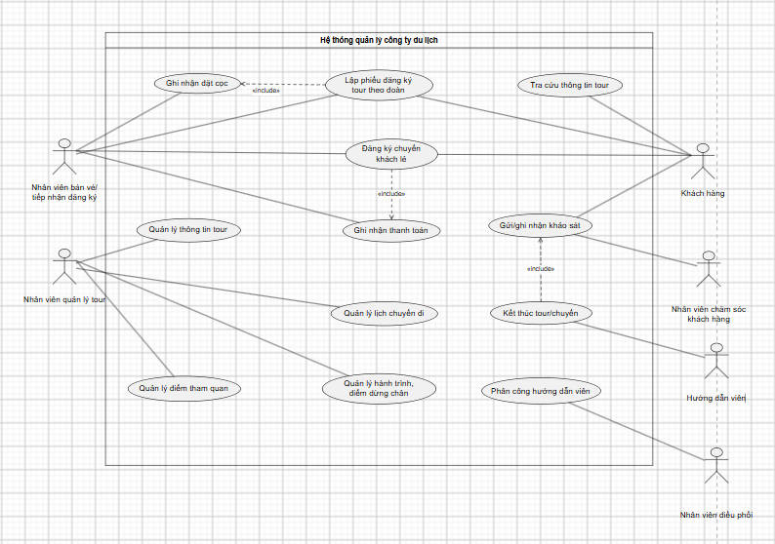
Ghi chú: Các quan hệ include thể hiện bước nghiệp vụ thường được thực hiện kèm theo trong phạm vi mô hình tổng quát. Khi dựng bằng StarUML, cần đặt tên Actor và Use Case dễ đọc, tránh để đường liên kết chồng chéo.

3.2. Đặc tả các Use Case chính
Các bảng dưới đây tập trung vào nghiệp vụ đăng ký tour và các bước liên quan trực tiếp đến quy trình được yêu cầu ở Câu 4–6. Những Use Case quản lý danh mục như quản lý tour, điểm tham quan và phương tiện được mô tả ở mức tổng quát trong danh sách Use Case.

UC01 – Tra cứu thông tin tour
Trường dữ liệu | Nội dung
Mã Use Case | UC01
Tên Use Case | Tra cứu thông tin tour
Tác nhân chính | Khách hàng
Điều kiện tiên quyết | Hệ thống có thông tin tour được lưu trữ.
Sự kiện kích hoạt | Khách hàng muốn tìm hiểu tour.
Luồng sự kiện chính | 1. Khách hàng mở chức năng xem tour.  2. Hệ thống hiển thị danh sách tour và thông tin cơ bản: mã, tên, số ngày, số đêm, đơn giá.  3. Khách hàng chọn một tour để xem chi tiết.
Luồng thay thế/ngoại lệ | 1. Không có tour phù hợp hoặc danh sách trống: hệ thống thông báo chưa có dữ liệu phù hợp.
Điều kiện sau | Khách hàng xem được thông tin tour cần tìm.

UC03 – Lập phiếu đăng ký tour theo đoàn
Trường dữ liệu | Nội dung
Mã Use Case | UC03
Tên Use Case | Lập phiếu đăng ký tour theo đoàn
Tác nhân chính | Nhân viên tiếp nhận đăng ký; Khách hàng/đại diện đoàn
Điều kiện tiên quyết | Tour cần đăng ký đã tồn tại trong hệ thống.
Sự kiện kích hoạt | Đại diện đoàn yêu cầu đăng ký tour.
Luồng sự kiện chính | 1. Nhân viên chọn chức năng đăng ký tour theo đoàn.  2. Nhân viên chọn tour và nhập ngày đi đoàn yêu cầu.  3. Nhân viên nhập tên cơ quan hoặc đại diện gia đình, địa chỉ, điện thoại, người đại diện và số người đi.  4. Nếu đoàn mua bảo hiểm, nhân viên ghi nhận danh sách người tham gia bảo hiểm.  5. Hệ thống kiểm tra thông tin bắt buộc và điều kiện phân loại khách đoàn theo quy định đề bài.  6. Hệ thống lập và lưu phiếu đăng ký đoàn.  7. Nhân viên thông báo khoản đặt cọc cần thực hiện.
Luồng thay thế/ngoại lệ | 1. Thiếu thông tin bắt buộc: yêu cầu bổ sung trước khi lưu.  2. Số người đúng 12: đề bài chưa quy định cách phân loại, cần xác nhận quy tắc với công ty trước khi xử lý.  3. Ngày đi hoặc tour không hợp lệ: yêu cầu chọn lại thông tin.
Điều kiện sau | Phiếu đăng ký đoàn được lưu; thông tin đặt cọc được chuyển sang nghiệp vụ ghi nhận đặt cọc.

UC04 – Đăng ký chuyến khách lẻ
Trường dữ liệu | Nội dung
Mã Use Case | UC04
Tên Use Case | Đăng ký chuyến khách lẻ
Tác nhân chính | Khách hàng; Nhân viên bán vé/tiếp nhận đăng ký
Điều kiện tiên quyết | Tour và lịch chuyến khách lẻ đã được công ty thiết lập.
Sự kiện kích hoạt | Khách lẻ muốn mua vé đi tour.
Luồng sự kiện chính | 1. Khách hàng chọn tour và chuyến có lịch ngày đi, ngày về.  2. Khách cung cấp thông tin đăng ký tại điểm bán vé.  3. Nhân viên kiểm tra thông tin chuyến và đăng ký.  4. Hệ thống ghi nhận đăng ký khách lẻ theo chuyến.  5. Nhân viên thực hiện ghi nhận mua và thanh toán vé.
Luồng thay thế/ngoại lệ | 1. Chuyến không có trong lịch công ty: đề nghị khách chọn chuyến khác.  2. Thông tin đăng ký chưa đủ: yêu cầu bổ sung.
Điều kiện sau | Đăng ký khách lẻ và thông tin vé/thanh toán được ghi nhận.

UC05 – Ghi nhận đặt cọc đoàn
Trường dữ liệu | Nội dung
Mã Use Case | UC05
Tên Use Case | Ghi nhận đặt cọc đoàn
Tác nhân chính | Nhân viên tiếp nhận đăng ký
Điều kiện tiên quyết | Đã có phiếu đăng ký tour theo đoàn.
Sự kiện kích hoạt | Đại diện đoàn nộp khoản đặt cọc.
Luồng sự kiện chính | 1. Nhân viên tra cứu phiếu đăng ký đoàn.  2. Nhân viên nhập số tiền và thông tin nhận đặt cọc.  3. Hệ thống lưu giao dịch đặt cọc gắn với phiếu đăng ký.  4. Nhân viên xác nhận đã ghi nhận đặt cọc.
Luồng thay thế/ngoại lệ | 1. Không tìm thấy phiếu đăng ký: không ghi nhận và yêu cầu kiểm tra lại.  2. Thông tin giao dịch chưa hợp lệ: yêu cầu chỉnh sửa.
Điều kiện sau | Khoản đặt cọc được ghi nhận. Theo đề, nếu đoàn không đi thì mất cọc.

UC06 – Ghi nhận thanh toán
Trường dữ liệu | Nội dung
Mã Use Case | UC06
Tên Use Case | Ghi nhận thanh toán
Tác nhân chính | Nhân viên bán vé/tiếp nhận đăng ký
Điều kiện tiên quyết | Có đăng ký hoặc phiếu cần thanh toán.
Sự kiện kích hoạt | Khách thực hiện thanh toán.
Luồng sự kiện chính | 1. Nhân viên tra cứu đăng ký hoặc vé.  2. Nhân viên xác định loại khách và khoản cần thanh toán.  3. Với khách lẻ, ghi nhận thanh toán tiền vé; với đoàn, ghi nhận thanh toán kinh phí sau khi kết thúc chuyến tham quan.  4. Hệ thống lưu thông tin thanh toán.
Luồng thay thế/ngoại lệ | 1. Không xác định được đăng ký hoặc số tiền: tạm dừng và kiểm tra thông tin.
Điều kiện sau | Thông tin thanh toán được cập nhật theo loại đăng ký.

UC08 – Phân công hướng dẫn viên
Trường dữ liệu | Nội dung
Mã Use Case | UC08
Tên Use Case | Phân công hướng dẫn viên
Tác nhân chính | Nhân viên điều phối
Điều kiện tiên quyết | Đã có thông tin đoàn hoặc chuyến cần thực hiện và lịch hướng dẫn viên.
Sự kiện kích hoạt | Đến thời điểm lập phân công tour/chuyến.
Luồng sự kiện chính | 1. Nhân viên điều phối chọn đoàn hoặc chuyến cần phân công.  2. Hệ thống hiển thị lịch và hướng dẫn viên có liên quan.  3. Nhân viên chọn một hoặc nhiều hướng dẫn viên phù hợp với loại đăng ký.  4. Hệ thống kiểm tra lịch có bị chồng chéo hay không.  5. Nếu hợp lệ, hệ thống lưu phân công.
Luồng thay thế/ngoại lệ | 1. Nếu lịch bị chồng chéo, hệ thống từ chối phân công đó và yêu cầu chọn hướng dẫn viên/lịch khác.  2. Đoàn đông có thể cần nhiều hướng dẫn viên; chuyến khách lẻ được phân công một hướng dẫn viên cụ thể.
Điều kiện sau | Phân công hướng dẫn viên được lưu và không chồng chéo lịch.

UC11 – Kết thúc tour/chuyến và khảo sát
Trường dữ liệu | Nội dung
Mã Use Case | UC11
Tên Use Case | Kết thúc tour/chuyến và khảo sát
Tác nhân chính | Hướng dẫn viên; Nhân viên chăm sóc khách hàng; Khách hàng
Điều kiện tiên quyết | Tour/chuyến đã được thực hiện.
Sự kiện kích hoạt | Chuyến đi kết thúc.
Luồng sự kiện chính | 1. Hướng dẫn viên xác nhận tour/chuyến đã kết thúc.  2. Nhân viên cập nhật trạng thái hoàn thành chuyến.  3. Với đoàn, công ty thực hiện nghiệp vụ thanh toán kinh phí còn lại sau chuyến theo quy định.  4. Công ty gửi phiếu khảo sát cho khách hàng.  5. Khách hàng gửi góp ý và hệ thống/nhân viên ghi nhận phản hồi.
Luồng thay thế/ngoại lệ | 1. Khách chưa gửi khảo sát: hệ thống giữ trạng thái chờ phản hồi nếu có theo dõi trạng thái.  2. Thông tin kết thúc chuyến chưa đầy đủ: yêu cầu bổ sung trước khi hoàn tất.
Điều kiện sau | Trạng thái tour/chuyến được cập nhật; khảo sát và góp ý được ghi nhận khi khách phản hồi.

3.3. Use Case Diagram phân rã đăng ký đến kết thúc tour
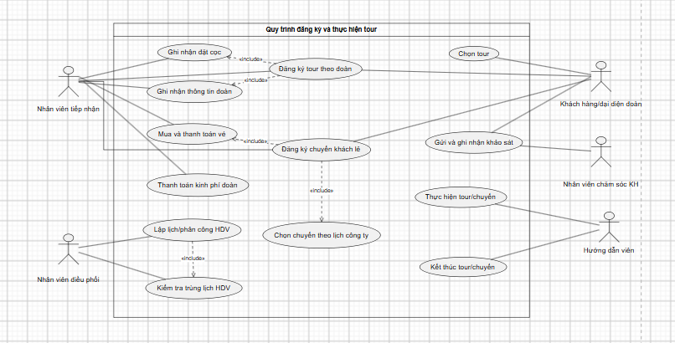

4. THIẾT KẾ CÁC BIỂU ĐỒ UML

4.1. Xác định lớp, thuộc tính và phương thức
Các lớp dưới đây được đề xuất từ danh từ và nghiệp vụ xuất hiện trong mô tả. Thuộc tính có ký hiệu PK là khóa định danh; FK là khóa tham chiếu. Các phương thức thể hiện trách nhiệm chính của lớp, không phải mã cài đặt.
Lớp | Thuộc tính chính | Phương thức tiêu biểu
Tour | maTour (PK), tenTour, soNgay, soDem, donGia | capNhatThongTin(), tinhGiaCoBan()
KhachHang | maKhachHang (PK), hoTen, diaChi, dienThoai | capNhatThongTin(), guiPhanHoi()
DangKyDoan | maDangKyDoan (PK), maTour (FK), tenCoQuanDaiDien, diaChiCoQuan, dienThoaiCoQuan, nguoiDaiDien, soNguoi, ngayDi, diaDiemDon, muaBaoHiem | lapPhieu(), capNhatThongTinDoan()
ThanhVienDoan | maThanhVien (PK), maDangKyDoan (FK), hoTen, thongTinBaoHiem | capNhatThongTin()
ChuyenDi | maChuyen (PK), maTour (FK), ngayDi, ngayVe, trangThai | kiemTraLich(), capNhatTrangThai()
DangKyChuyen | maDangKyChuyen (PK), maChuyen (FK), maKhachHang (FK), ngayDangKy, soVe, tongTien | dangKy(), tinhTienVe()
ThanhToan | maThanhToan (PK), maDangKyDoan (FK, tùy chọn), maDangKyChuyen (FK, tùy chọn), loaiThanhToan, soTien, ngayThanhToan, hinhThuc, trangThai | ghiNhan(), xacNhan()
NhanVien | maNhanVien (PK), hoTen, dienThoai, luongCanBan, loaiNhanVien | capNhatThongTin(), tinhLuong()
PhanCong | maPhanCong (PK), maNhanVien (FK), maDangKyDoan (FK, tùy chọn), maChuyen (FK, tùy chọn), thoiGianBatDau, thoiGianKetThuc | kiemTraTrungLich(), taoPhanCong()
DiemDungChan | maDiemDung (PK), tenDiaDiem, doiPhuongTien, coAn, coKhachSan, hangSao | capNhatThongTin()
PhuongTien | maPhuongTien (PK), tenPhuongTien, moTa | capNhatThongTin()
DiemThamQuan | maDiemThamQuan (PK), tenDiem, diaDiem, noiDung, yNghia | capNhatThongTin()
KhaoSat | maKhaoSat (PK), maDangKyDoan (FK, tùy chọn), maDangKyChuyen (FK, tùy chọn), ngayGui, noiDungGopY, ngayPhanHoi | guiPhieu(), ghiNhanPhanHoi()

. Lưu ý thiết kế:
- Dùng một lớp NhanVien để quản lý nhân viên, trong đó hướng dẫn viên là một loại nhân viên. Nếu muốn mô hình hóa chuyên sâu hơn, có thể dùng kế thừa HuongDanVien từ NhanVien.
- PhanCong phải tham chiếu đến nhân viên và đối tượng được phân công là đoàn hoặc chuyến. Mỗi bản ghi chỉ nên gắn với một trong hai loại đối tượng.
- ThanhToan và KhaoSat cần gắn với đúng đăng ký để biết giao dịch hoặc phản hồi thuộc về khách nào.
- Các trường đánh dấu “tùy chọn” là phương án thiết kế đề xuất nhằm cho phép cùng một bảng phục vụ hai loại đăng ký; cần bổ sung ràng buộc để tránh cả hai khóa cùng có giá trị hoặc cùng trống.
- Đề bài không nêu email nên có thể bỏ trường này. Không nên coi các trường đề xuất là yêu cầu bắt buộc từ tài liệu gốc.

4.2. Thiết kế cơ sở dữ liệu quan hệ
Từ các yêu cầu nghiệp vụ của hệ thống quản lý Công ty Du lịch Văn Hóa Việt, cơ sở dữ liệu được thiết kế theo mô hình quan hệ nhằm quản lý thông tin tour du lịch, khách hàng, đăng ký tour, chuyến đi, phân công nhân viên, lịch trình, phương tiện, thanh toán và khảo sát khách hàng.
Mỗi thực thể được biểu diễn bằng một bảng dữ liệu. Các mối quan hệ giữa những bảng được thể hiện thông qua khóa chính (PK), khóa ngoại (FK) và các bảng liên kết đối với quan hệ nhiều-nhiều. Thiết kế này giúp hạn chế dư thừa dữ liệu, bảo đảm tính toàn vẹn và hỗ trợ việc truy vấn, cập nhật thông tin trong hệ thống.

4.2.1. Sơ đồ cơ sở dữ liệu quan hệ bằng PlantUML

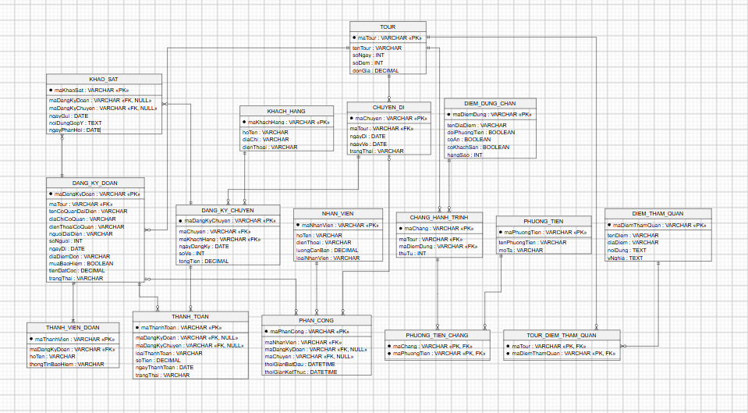

4.2.2. Mô tả các bảng dữ liệu
Cơ sở dữ liệu gồm các nhóm bảng chính như sau
STT | Tên bảng | Chức năng
1 | TOUR | Lưu mã tour, tên tour, số ngày, số đêm và đơn giá.
2 | KHACH_HANG | Lưu thông tin khách hàng đăng ký tour cá nhân hoặc chuyến đi.
3 | DANG_KY_DOAN | Lưu thông tin đăng ký tour của đoàn từ 12 người trở lên, người đại diện, số người, ngày đi, địa điểm đón và thông tin đặt cọc.
4 | THANH_VIEN_DOAN | Lưu danh sách thành viên của đoàn và thông tin bảo hiểm nếu có.
5 | CHUYEN_DI | Lưu các chuyến khởi hành theo lịch do công ty tổ chức, bao gồm ngày đi, ngày về và trạng thái.
6 | DANG_KY_CHUYEN | Lưu thông tin khách hàng đăng ký chuyến đi, số vé và tổng tiền.
7 | THANH_TOAN | Ghi nhận các khoản thanh toán, loại thanh toán, số tiền, ngày thanh toán và trạng thái.
8 | NHAN_VIEN | Lưu thông tin nhân viên, loại nhân viên và lương căn bản.
9 | PHAN_CONG | Quản lý việc phân công nhân viên, thời gian bắt đầu và kết thúc nhiệm vụ.
10 | DIEM_DUNG_CHAN | Lưu thông tin các điểm dừng, việc đổi phương tiện, ăn uống và khách sạn.
11 | CHANG_HANH_TRINH | Xác định các điểm dừng thuộc tour và thứ tự của từng điểm trong hành trình.
12 | PHUONG_TIEN | Lưu thông tin các phương tiện như máy bay, xe khách và tàu hỏa.
13 | PHUONG_TIEN_CHANG | Liên kết chặng hành trình với các phương tiện được sử dụng.
14 | DIEM_THAM_QUAN | Lưu tên, địa điểm, nội dung và ý nghĩa của từng điểm tham quan.
15 | TOUR_DIEM_THAM_QUAN | Liên kết tour với các điểm tham quan tương ứng.
16 | KHAO_SAT | Lưu thông tin gửi khảo sát, nội dung góp ý và ngày phản hồi sau chuyến đi.

4.2.3. Các mối quan hệ giữa các bảng
- Tour – Đăng ký đoàn: Một tour có thể được nhiều đoàn đăng ký; mỗi đăng ký đoàn thuộc về một tour.
- Tour – Chuyến đi: Một tour có thể có nhiều chuyến khởi hành vào các thời điểm khác nhau; mỗi chuyến đi thuộc về một tour.
- Đăng ký đoàn – Thành viên đoàn: Một đăng ký đoàn có danh sách thành viên tương ứng. Mỗi thành viên thuộc về một đăng ký đoàn.
- Chuyến đi – Đăng ký chuyến: Một chuyến đi có thể có nhiều đăng ký; mỗi đăng ký chuyến thuộc về một chuyến đi.
- Khách hàng – Đăng ký chuyến: Một khách hàng có thể thực hiện nhiều lần đăng ký chuyến đi.
- Đăng ký – Thanh toán: Các khoản thanh toán được liên kết với đăng ký đoàn hoặc đăng ký chuyến để theo dõi tiền đặt cọc và những khoản cần thanh toán.
- Nhân viên – Phân công: Một nhân viên có thể có nhiều bản ghi phân công, nhưng lịch làm việc không được trùng nhau.
- Tour – Lịch trình: Một tour gồm nhiều chặng hành trình. Mỗi chặng xác định một điểm dừng và thứ tự của điểm dừng đó.
- Chặng hành trình – Phương tiện: Một chặng có thể sử dụng nhiều phương tiện và một phương tiện có thể được sử dụng ở nhiều chặng. Quan hệ này được tách qua bảng PHUONG_TIEN_CHANG.
- Tour – Điểm tham quan: Một tour có thể bao gồm nhiều điểm tham quan; một điểm tham quan có thể xuất hiện trong nhiều tour. Quan hệ này được tách qua bảng TOUR_DIEM_THAM_QUAN.
- Đăng ký – Khảo sát: Khảo sát được liên kết với đăng ký tương ứng để lưu ý kiến khách hàng sau chuyến đi.

4.2.4. Các ràng buộc dữ liệu
Để bảo đảm tính nhất quán của cơ sở dữ liệu, hệ thống cần đáp ứng các ràng buộc sau:
- Ràng buộc khóa chính: Mỗi bảng phải có khóa chính để xác định duy nhất từng bản ghi.
- Ràng buộc khóa ngoại: Giá trị khóa ngoại phải tham chiếu đến bản ghi tồn tại trong bảng liên quan.
- Ràng buộc phân công: Mỗi bản ghi PHAN_CONG phải liên kết với đúng một đối tượng là đăng ký đoàn hoặc chuyến đi. Một nhân viên không được phân công vào các nhiệm vụ có thời gian trùng nhau.
- Ràng buộc thanh toán: Mỗi bản ghi THANH_TOAN phải thuộc về đúng một đăng ký đoàn hoặc một đăng ký chuyến, không đồng thời tham chiếu cả hai.
- Ràng buộc khảo sát: Mỗi bản ghi KHAO_SAT phải gắn với đúng một đăng ký để xác định khách hàng hoặc đoàn đã gửi phản hồi.
- Ràng buộc khách sạn: Nếu điểm dừng có khách sạn, số sao phải nằm trong khoảng từ 2 đến 5. Nếu không có khách sạn, trường hangSao được để trống.
- Ràng buộc bảo hiểm: Chỉ ghi nhận thông tin bảo hiểm cho thành viên khi đoàn có đăng ký mua bảo hiểm.
- Ràng buộc số lượng thành viên: Số lượng thành viên được ghi nhận phải phù hợp với danh sách thành viên thực tế của đoàn.
Các ràng buộc về khóa ngoại có thể được triển khai trực tiếp trong cơ sở dữ liệu. Những ràng buộc nghiệp vụ như không trùng lịch, chỉ tham chiếu một loại đăng ký và số lượng thành viên phải nhất quán cần được kiểm tra bổ sung bằng CHECK, trigger hoặc logic xử lý của ứng dụng, tùy theo hệ quản trị cơ sở dữ liệu được sử dụng.

4.3. Biểu đồ hoạt động (Activity Diagram)
Biểu đồ hoạt động mô tả quy trình nghiệp vụ quản lý tour du lịch của Công ty Du lịch Văn Hóa Việt TP.HCM, từ khi khách hàng lựa chọn tour và đăng ký cho đến khi công ty tổ chức chuyến đi, kết thúc tour và thu thập ý kiến phản hồi của khách hàng.
Quy trình bao gồm hai trường hợp đăng ký: đăng ký tour theo đoàn (trên 12 người) và đăng ký tour theo chuyến khởi hành có lịch sẵn (dưới 12 người).

4.3.1. Biểu đồ hoạt động quy trình đăng ký tour
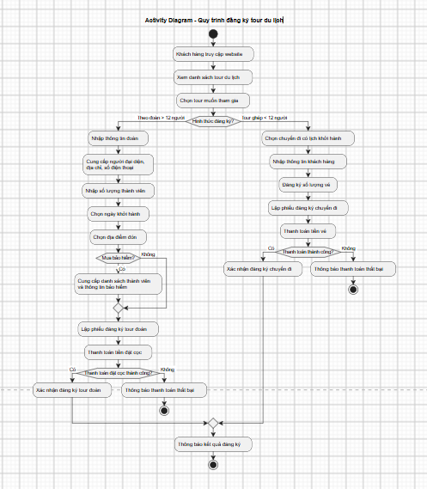

4.3.2. Biểu đồ hoạt động tổ chức và kết thúc tour
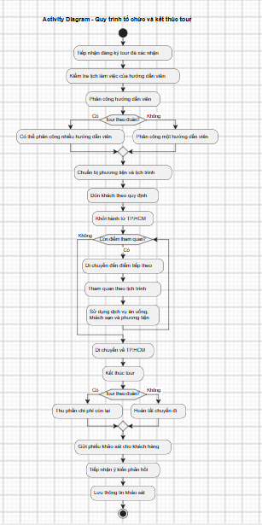

4.4 Sequence Diagram

4.4.1. Sequence Diagram – Lập phiếu đăng ký tour du lịch theo đoàn
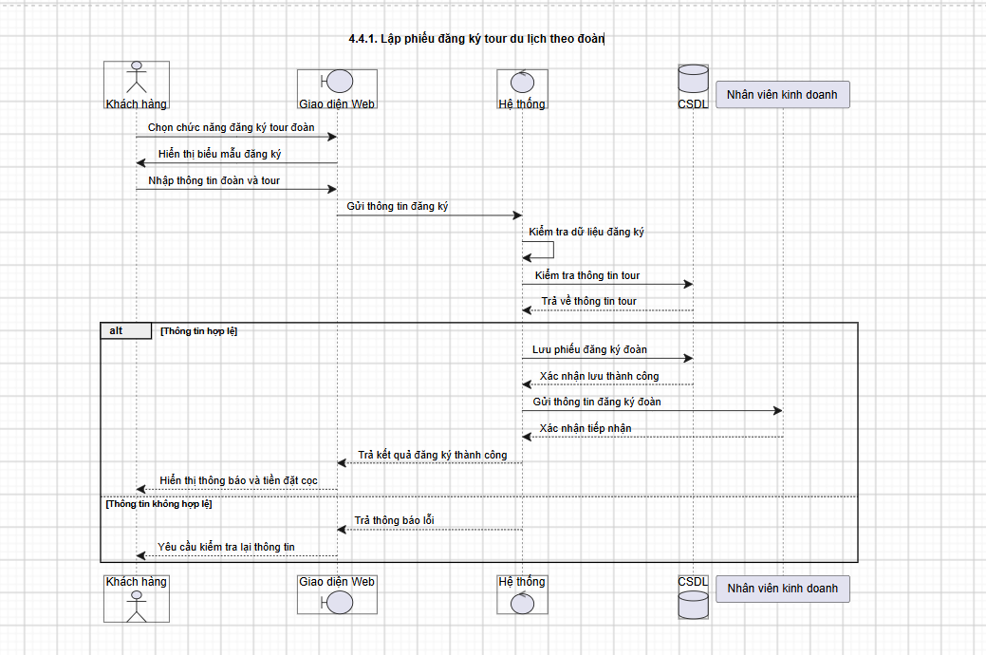

4.4.2. Sequence Diagram – Đăng ký tour theo chuyến
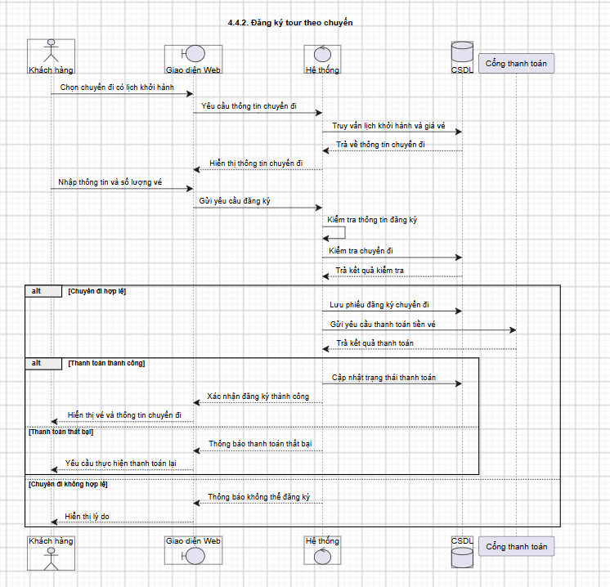

4.4.3. Sequence Diagram – Phân công hướng dẫn viên
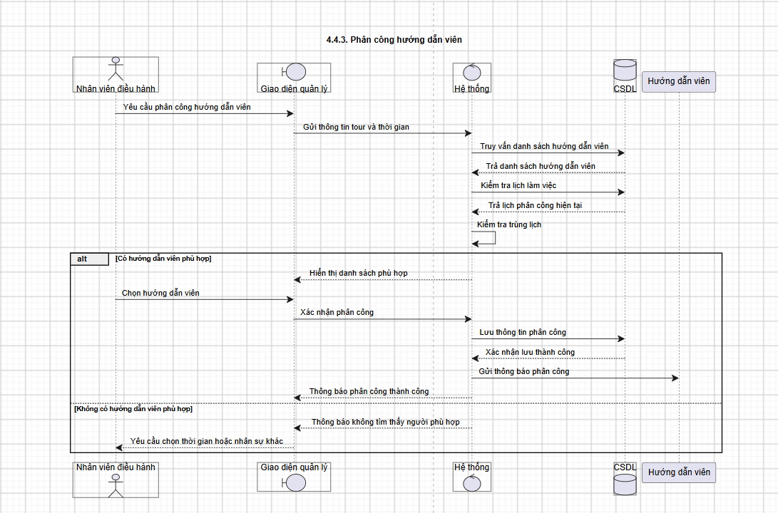

4.4.4. Sequence Diagram – Thanh toán tour
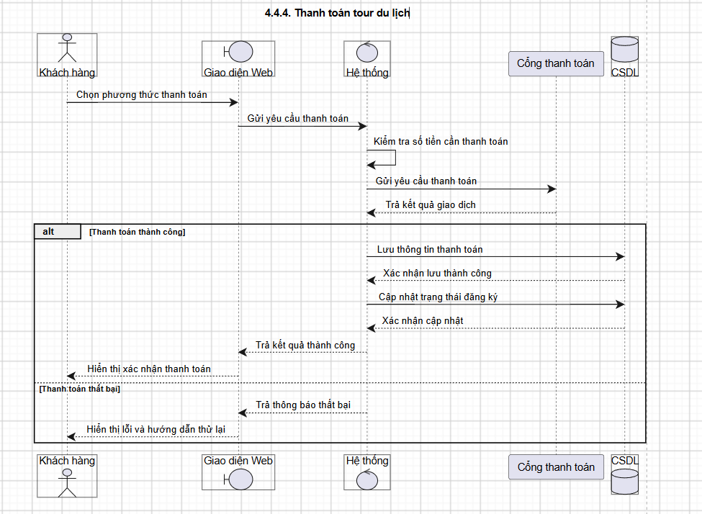

4.4.5. Sequence Diagram – Gửi khảo sát và lưu phản hồi khách hàng
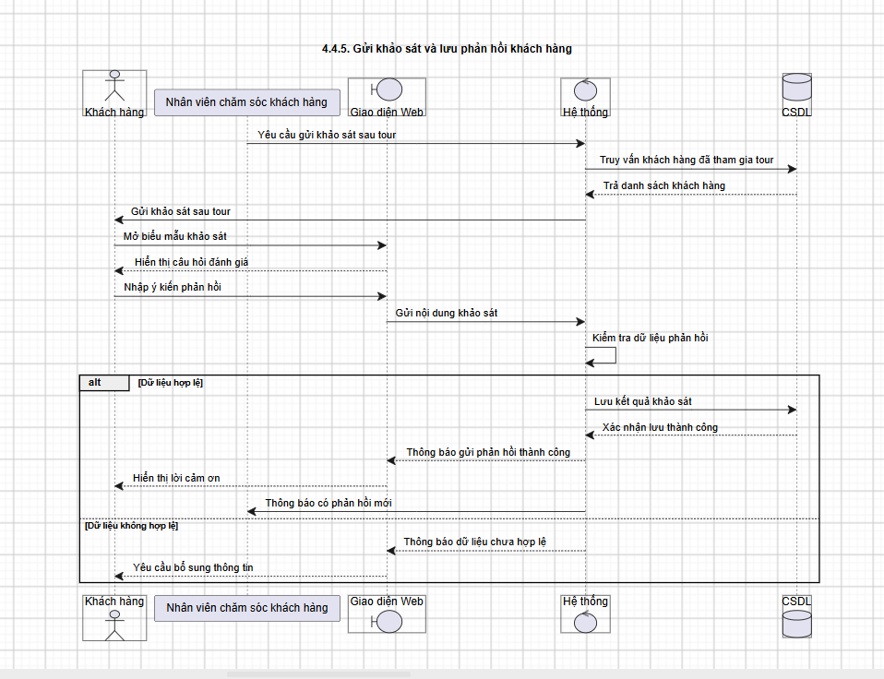

4.4.6. Sequence Diagram – Thu phần chi phí còn lại của tour đoàn

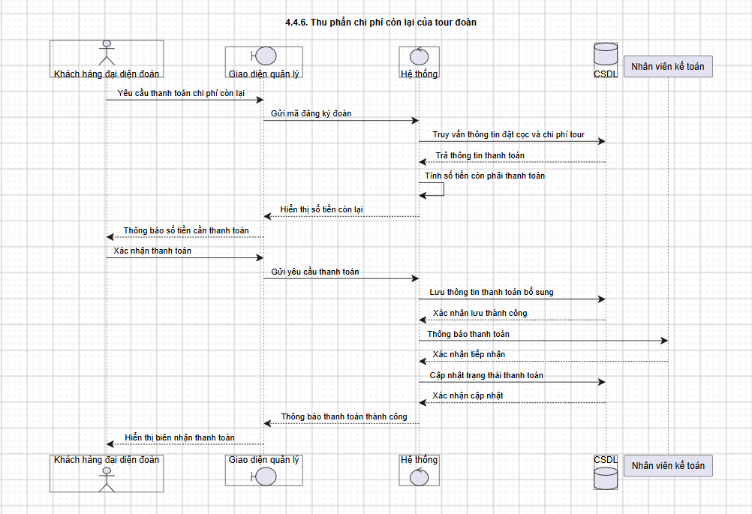

5. Xây dựng giao diện Windows Forms

5.1. Màn hình chính
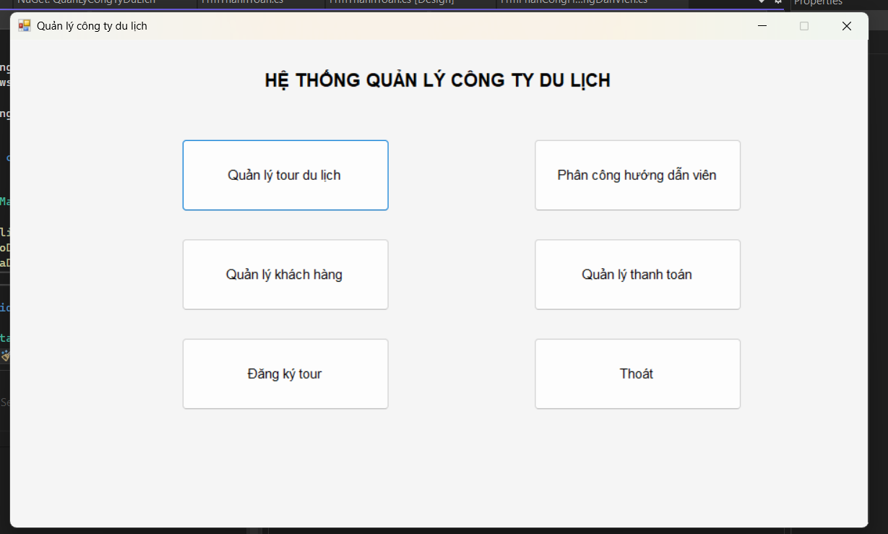

5.2. Quản lý tour du lịch
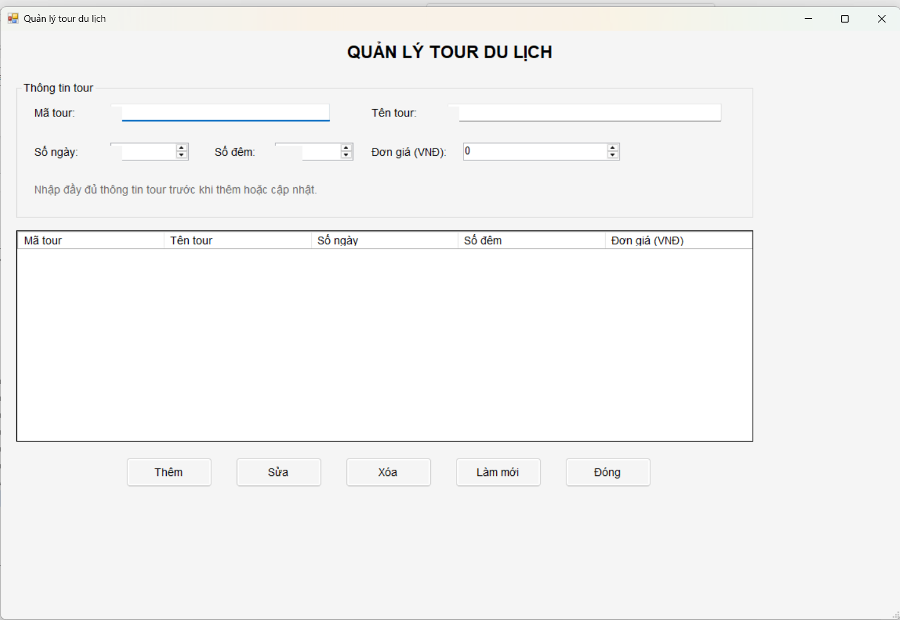

5.3. Quản lý khách hàng
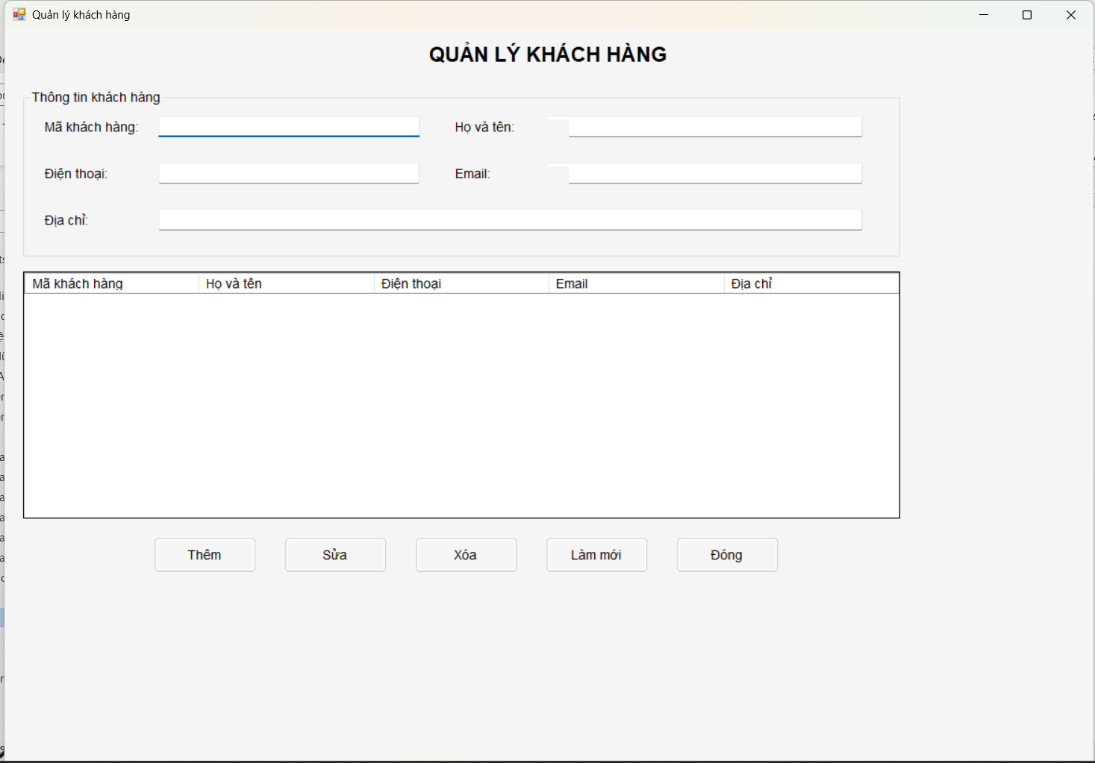

5.4. Đăng ký tour
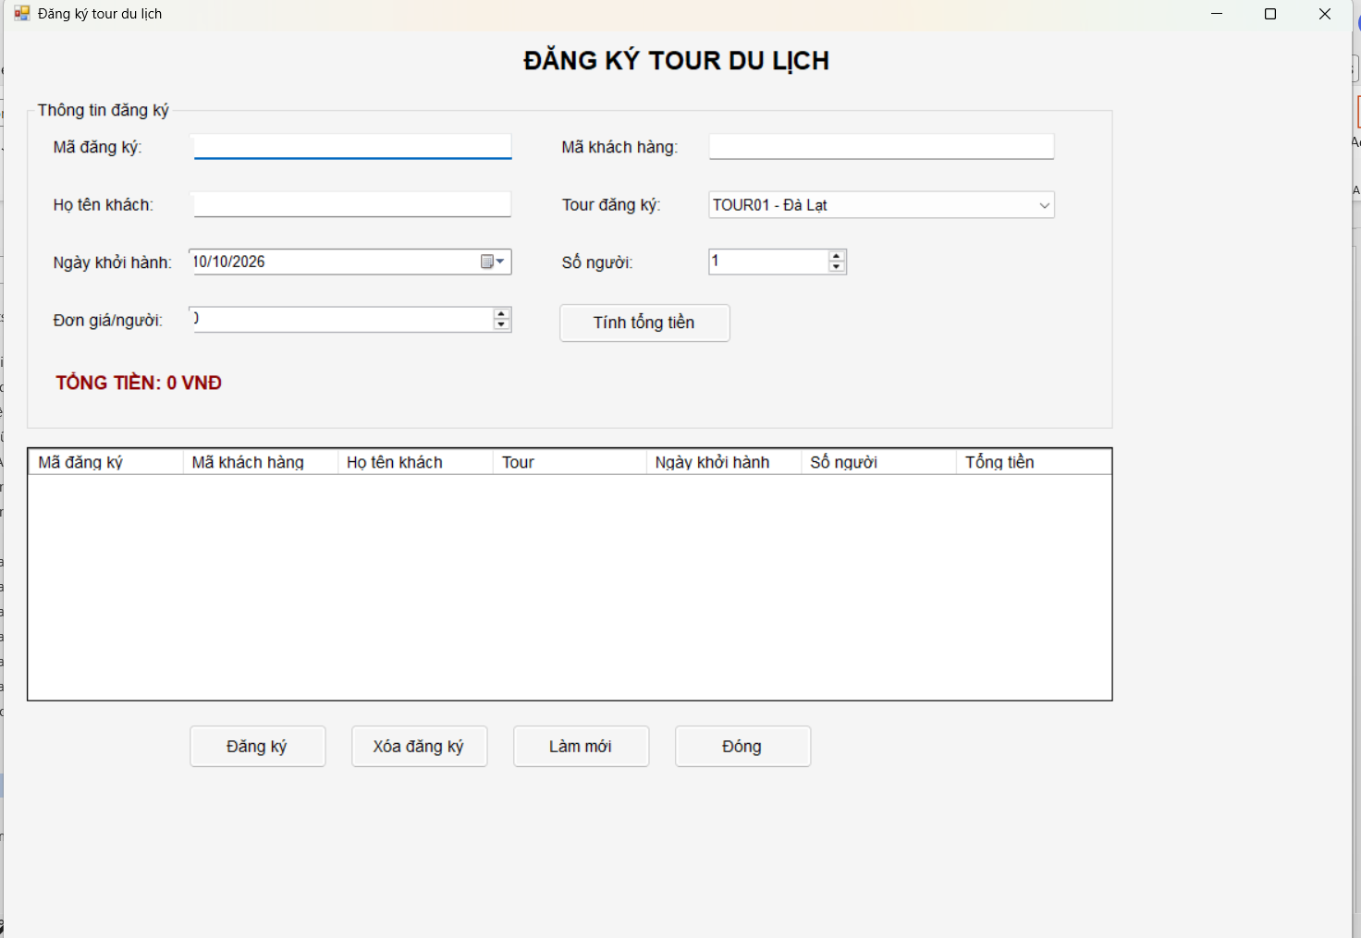

5.5. Phân công hướng dẫn viên
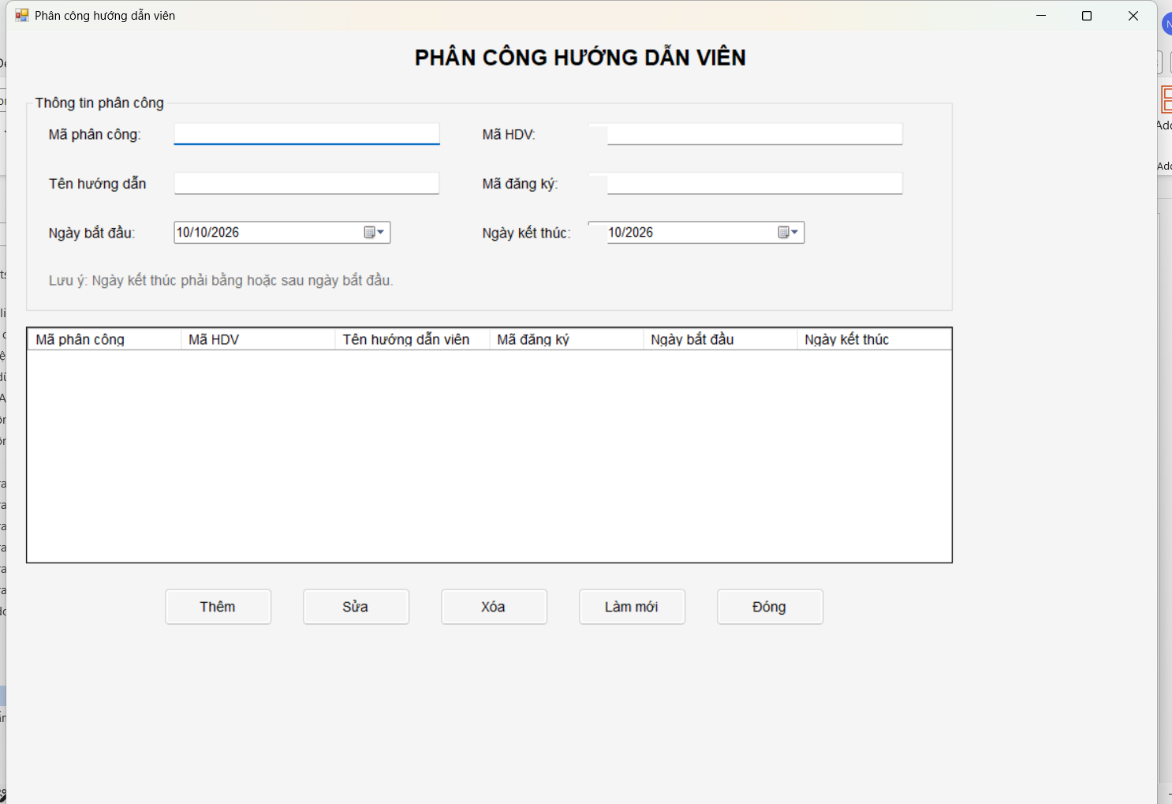

5.6. Quản lý thanh toán
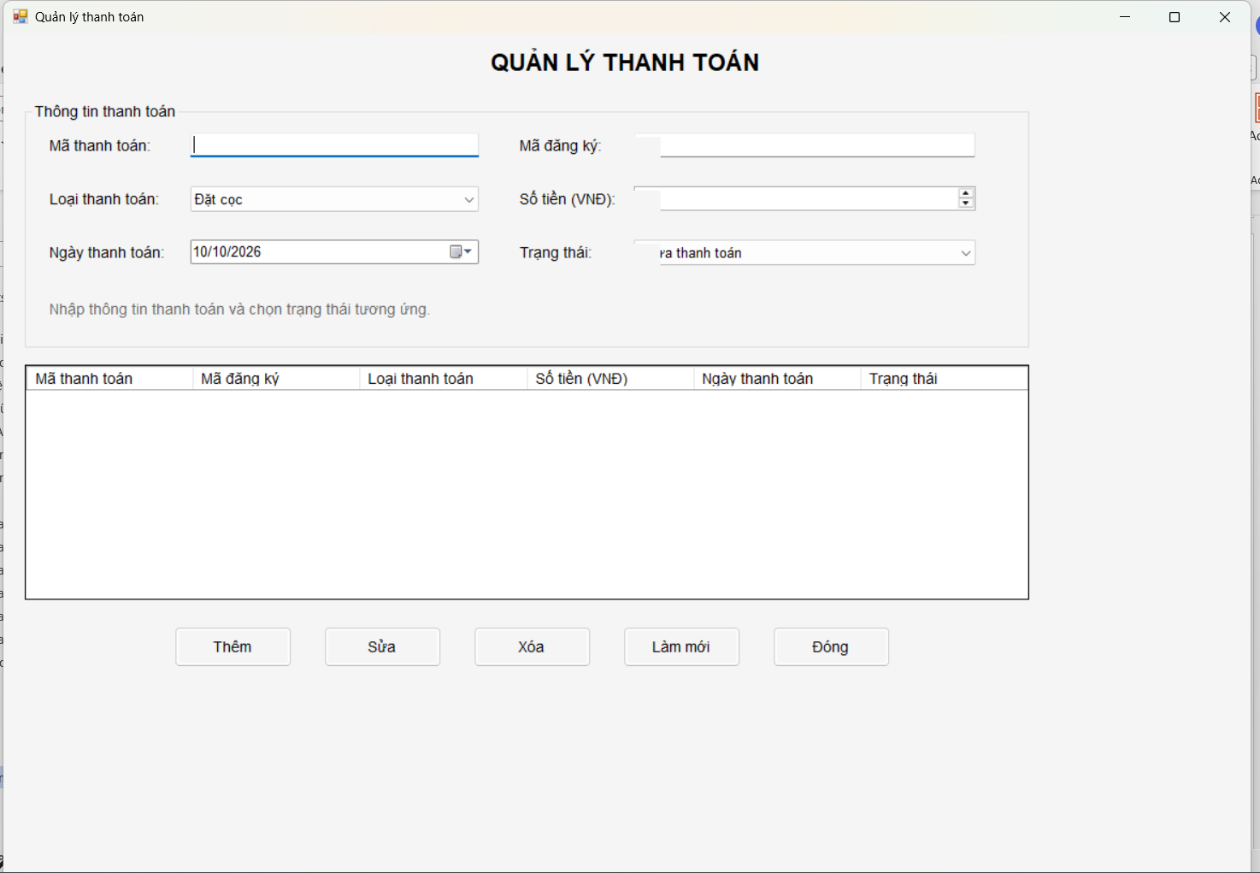

5.7 Kết nối database
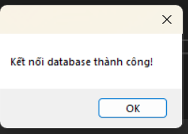

6. Viết Test Case

Mã TC | Chức năng | Dữ liệu đầu vào
TC01 | Thêm tour | Nhập đầy đủ thông tin hợp lệ
TC02 | Thêm tour | Bỏ trống tên tour
TC03 | Sửa tour | Thay đổi giá tour hợp lệ
TC04 | Xóa tour | Chọn một tour cần xóa
TC05 | Tìm kiếm tour | Nhập tên tour tồn tại
TC06 | Đăng ký tour | Nhập thông tin đăng ký hợp lệ
TC07 | Thanh toán | Nhập số tiền thanh toán hợp lệ
TC08 | Đăng nhập | Nhập sai mật khẩu

LAB 6: QUẢN LÝ HỒ SƠ BỆNH ÁN CỦA BỆNH NHÂN

TÓM TẮT
Đề tài xây dựng hệ thống quản lý hồ sơ bệnh án của bệnh nhân nhằm hỗ trợ quá trình đăng ký bệnh nhân, lập hồ sơ bệnh án, quản lý thông tin khám chữa bệnh và theo dõi tình trạng sức khỏe qua các lần khám.
Hệ thống lưu trữ thông tin cá nhân của bệnh nhân, thông tin bác sĩ, khoa khám bệnh, phiếu khám, toa thuốc và các xét nghiệm cần thiết. Sau khi bệnh nhân hoàn tất quá trình khám chữa bệnh, thông tin liên quan được ghi nhận vào hệ thống để phục vụ việc theo dõi diễn biến bệnh, tác dụng phụ của thuốc và hiệu quả điều trị.
Bên cạnh đó, hệ thống hỗ trợ quản lý lịch khám sức khỏe định kỳ hằng quý dành cho bệnh nhân có hồ sơ bệnh án. Việc tin học hóa quy trình góp phần hạn chế thất lạc thông tin, hỗ trợ bác sĩ tra cứu lịch sử khám chữa bệnh và nâng cao hiệu quả quản lý hồ sơ bệnh án.

CHƯƠNG 1. GIỚI THIỆU HỆ THỐNG

1.1. Tổng quan đề tài
Trong quá trình khám chữa bệnh, việc quản lý thông tin bệnh nhân và lưu trữ lịch sử điều trị có vai trò quan trọng. Thông tin về triệu chứng, kết quả khám, toa thuốc và xét nghiệm cần được ghi nhận đầy đủ để bác sĩ có thể theo dõi tình trạng sức khỏe của bệnh nhân qua từng lần khám.
Đề tài Quản lý hồ sơ bệnh án của bệnh nhân tập trung xây dựng một hệ thống hỗ trợ quản lý các nghiệp vụ này trên máy tính. Khi bệnh nhân đăng ký lần đầu và hoàn tất khoản phí đăng ký theo quy định, hệ thống tạo hồ sơ bệnh án với mã hồ sơ riêng để phục vụ việc tra cứu và quản lý lâu dài.
Trong các lần khám tiếp theo, bác sĩ có thể tra cứu hồ sơ và xem lại lịch sử khám chữa bệnh của bệnh nhân. Hệ thống cũng hỗ trợ ghi nhận các lần khám sức khỏe định kỳ hằng quý dành cho bệnh nhân có hồ sơ bệnh án.

1.2. Mục tiêu đề tài
- Quản lý thông tin cá nhân và thông tin đăng ký của bệnh nhân.
- Tạo và quản lý hồ sơ bệnh án có mã hồ sơ riêng.
- Ghi nhận các lần khám, triệu chứng, bác sĩ phụ trách và khoa khám bệnh.
- Quản lý toa thuốc, các loại xét nghiệm cần thực hiện và thông tin thanh toán viện phí.
- Hỗ trợ tra cứu lịch sử khám chữa bệnh nhằm phục vụ quá trình theo dõi và điều trị.
- Quản lý lịch hẹn khám sức khỏe định kỳ hằng quý.
- Hỗ trợ nhân viên chăm sóc khách hàng ghi nhận thông tin sau quá trình khám chữa bệnh để theo dõi diễn biến bệnh, tác dụng phụ và hiệu quả điều trị.

1.3. Phạm vi hệ thống
Hệ thống tập trung vào các nghiệp vụ quản lý hồ sơ bệnh án và quá trình khám chữa bệnh, bao gồm:
Quản lý bệnh nhân: Ghi nhận thông tin cá nhân gồm họ tên, địa chỉ, ngày sinh, số điện thoại và ảnh 3 × 4; quản lý thông tin đăng ký và phí đăng ký hằng năm theo quy định.
Quản lý hồ sơ bệnh án: Tạo mã hồ sơ riêng cho bệnh nhân, lưu trữ thông tin hồ sơ và hỗ trợ tra cứu khi bệnh nhân quay lại khám.
Quản lý khám chữa bệnh: Ghi nhận thời gian khám, bác sĩ phụ trách, khoa khám bệnh, triệu chứng, toa thuốc và các xét nghiệm cần thiết.
Quản lý viện phí và thông tin theo dõi: Ghi nhận thông tin thanh toán viện phí và lưu trữ thông tin khám chữa bệnh phục vụ việc theo dõi tình trạng bệnh nhân.
Quản lý khám sức khỏe định kỳ: Hỗ trợ đặt lịch khám sức khỏe định kỳ hằng quý cho bệnh nhân có hồ sơ bệnh án. Theo đề bài, các lần khám này được ghi nhận như một lần khám thông thường nhưng có thể không có triệu chứng bệnh.

1.4. Đối tượng sử dụng
- Bệnh nhân: Đăng ký hồ sơ, cung cấp thông tin cá nhân và đặt lịch khám sức khỏe định kỳ.
- Nhân viên tiếp nhận: Ghi nhận thông tin đăng ký, hỗ trợ tạo hồ sơ và tra cứu thông tin bệnh nhân.
- Bác sĩ: Xem hồ sơ bệnh án, thực hiện khám, lập toa thuốc và chỉ định xét nghiệm.
- Nhân viên phụ trách xét nghiệm: Tiếp nhận và cập nhật thông tin xét nghiệm.
- Nhân viên thu viện phí: Ghi nhận thông tin thanh toán viện phí.
- Nhân viên chăm sóc khách hàng: Ghi nhận thông tin sau khám chữa bệnh và hỗ trợ theo dõi tình trạng bệnh nhân.

1.5. Kết quả dự kiến
Sau khi hoàn thành, hệ thống có thể hỗ trợ quản lý thông tin bệnh nhân, hồ sơ bệnh án, phiếu khám, toa thuốc, xét nghiệm, viện phí và lịch khám định kỳ. Các nghiệp vụ được phân tích và mô hình hóa bằng UML trước khi triển khai cơ sở dữ liệu và giao diện ứng dụng Windows Forms.

CHƯƠNG 2. PHÂN TÍCH YÊU CẦU HỆ THỐNG

2.1. Mô tả nghiệp vụ
Hệ thống quản lý hồ sơ bệnh án được xây dựng để quản lý quá trình từ khi bệnh nhân đăng ký lần đầu đến khi khám chữa bệnh, thanh toán viện phí và theo dõi tình trạng sức khỏe sau điều trị.
Quy trình nghiệp vụ tổng quát gồm các bước sau:
Bước 1: Đăng ký bệnh nhân
Bệnh nhân đăng ký lần đầu bằng cách cung cấp họ tên, địa chỉ, ngày sinh, số điện thoại và ảnh 3 × 4. Nhân viên tiếp nhận ghi nhận thông tin vào hệ thống và thực hiện nghiệp vụ đăng ký theo quy định.
Bước 2: Đóng phí đăng ký và tạo hồ sơ bệnh án
Sau khi hoàn tất đăng ký và khoản phí đăng ký hằng năm theo quy định, bệnh nhân được tạo hồ sơ bệnh án với mã hồ sơ riêng. Mã hồ sơ được sử dụng để tra cứu và quản lý thông tin bệnh nhân trong các lần khám tiếp theo.
Bước 3: Tiếp nhận và khám bệnh
Khi bệnh nhân đến khám, nhân viên tiếp nhận tra cứu hồ sơ bệnh án dựa trên mã hồ sơ hoặc thông tin phù hợp khác. Bác sĩ xem lịch sử khám chữa bệnh, ghi nhận thông tin lần khám hiện tại, bao gồm ngày giờ khám, khoa khám, triệu chứng và các thông tin cần thiết như nhiệt độ hoặc huyết áp.
Bước 4: Lập toa thuốc và chỉ định xét nghiệm
Dựa trên kết quả khám, bác sĩ lập toa thuốc phù hợp với tình trạng bệnh nhân và chỉ định các xét nghiệm cần thiết nếu có. Các thông tin này được liên kết với lần khám tương ứng để phục vụ tra cứu và theo dõi.
Bước 5: Thanh toán và ghi nhận thông tin sau điều trị
Sau khi hoàn tất quá trình khám chữa bệnh và thanh toán viện phí, thông tin liên quan đến lần khám được nhân viên phụ trách chăm sóc, theo dõi ghi nhận vào hệ thống. Dữ liệu được sử dụng để theo dõi diễn biến bệnh, tác dụng phụ của thuốc, hiệu quả điều trị và trách nhiệm của bác sĩ phụ trách.
Bước 6: Đăng ký khám sức khỏe định kỳ
Bệnh nhân đã có hồ sơ bệnh án được hưởng chế độ khám sức khỏe định kỳ miễn phí hằng quý theo đề bài. Bệnh nhân có thể liên hệ bộ phận chăm sóc khách hàng để sắp xếp ngày giờ khám cụ thể. Mỗi lần khám định kỳ được ghi nhận tương tự một lần khám thông thường, kể cả trường hợp bệnh nhân không có triệu chứng bệnh hoặc khám nhằm phát hiện bệnh sớm.

2.2. Yêu cầu chức năng
Các yêu cầu chức năng được mã hóa để thuận tiện cho việc thiết kế, lập trình và kiểm thử.
Mã | Tên yêu cầu | Mô tả
FR01 | Quản lý bệnh nhân | Thêm, cập nhật, tra cứu thông tin cá nhân của bệnh nhân gồm họ tên, địa chỉ, ngày sinh, số điện thoại và ảnh 3 × 4.
FR02 | Quản lý đăng ký | Ghi nhận thông tin đăng ký lần đầu và tình trạng hoàn tất phí đăng ký hằng năm.
FR03 | Tạo hồ sơ bệnh án | Tạo hồ sơ bệnh án cho bệnh nhân sau khi đáp ứng điều kiện đăng ký và phí theo quy định; cấp mã hồ sơ riêng.
FR04 | Tra cứu hồ sơ | Tìm kiếm hồ sơ bằng mã hồ sơ hoặc thông tin phù hợp khác và hiển thị lịch sử khám chữa bệnh.
FR05 | Quản lý phiếu khám | Ghi nhận ngày giờ khám, bác sĩ phụ trách, khoa khám bệnh, triệu chứng và các thông tin sức khỏe liên quan.
FR06 | Quản lý toa thuốc | Cho phép bác sĩ lập toa thuốc gắn với lần khám, bao gồm các thuốc và thông tin sử dụng cần thiết.
FR07 | Quản lý xét nghiệm | Ghi nhận các xét nghiệm được bác sĩ chỉ định và thông tin liên quan đến lần khám.
FR08 | Quản lý viện phí | Ghi nhận thông tin thanh toán viện phí của bệnh nhân.
FR09 | Theo dõi sau điều trị | Cho phép bộ phận phụ trách ghi nhận thông tin khám chữa bệnh sau khi bệnh nhân hoàn tất quá trình điều trị và thanh toán.
FR10 | Quản lý lịch khám định kỳ | Ghi nhận lịch hẹn khám sức khỏe định kỳ hằng quý cho bệnh nhân có hồ sơ bệnh án.
FR11 | Ghi nhận kết quả khám định kỳ | Lưu thông tin khám định kỳ tương tự một lần khám thông thường, kể cả khi không có triệu chứng bệnh.
FR12 | Xem lịch sử bệnh án | Hỗ trợ bác sĩ tra cứu các lần khám trước để phục vụ đánh giá tình trạng sức khỏe và quá trình điều trị.

2.3. Yêu cầu phi chức năng
Mã | Yêu cầu | Mô tả
NFR01 | Tính chính xác | Thông tin bệnh nhân, hồ sơ bệnh án, phiếu khám, toa thuốc và thanh toán phải được ghi nhận nhất quán.
NFR02 | Tính toàn vẹn dữ liệu | Mỗi hồ sơ bệnh án phải có mã nhận diện riêng; dữ liệu khám chữa bệnh phải liên kết đúng bệnh nhân và lần khám.
NFR03 | Bảo mật | Thông tin cá nhân và bệnh án chỉ được truy cập bởi người có nhiệm vụ phù hợp.
NFR04 | Khả năng tra cứu | Hệ thống cần hỗ trợ tìm kiếm bệnh nhân và hồ sơ để phục vụ tiếp nhận và khám chữa bệnh.
NFR05 | Khả năng bảo trì | Chương trình cần được phân chia thành các chức năng và thành phần rõ ràng để thuận tiện sửa đổi, mở rộng.
NFR06 | Tính dễ sử dụng | Giao diện cần rõ ràng, dễ thao tác đối với nhân viên tiếp nhận, bác sĩ và các bộ phận liên quan.

2.4. Quy tắc nghiệp vụ
Mã | Quy tắc | Nội dung
BR01 | Đăng ký lần đầu | Bệnh nhân cần cung cấp thông tin cá nhân theo yêu cầu đăng ký của hệ thống.
BR02 | Điều kiện tạo hồ sơ | Hồ sơ bệnh án được tạo sau khi bệnh nhân hoàn tất đăng ký và khoản phí đăng ký theo quy định.
BR03 | Mã hồ sơ | Mỗi hồ sơ bệnh án phải có mã riêng để phục vụ tra cứu và quản lý.
BR04 | Tra cứu khi tái khám | Bệnh nhân có thể được tra cứu bằng mã hồ sơ hoặc thông tin phù hợp khác. Bác sĩ cần có khả năng xem lịch sử khám chữa bệnh.
BR05 | Ghi nhận lần khám | Thông tin của mỗi lần khám phải được ghi nhận riêng, gồm thời gian khám, bác sĩ phụ trách, khoa khám và triệu chứng liên quan.
BR06 | Toa thuốc | Toa thuốc phải gắn với lần khám tương ứng và được lập dựa trên đánh giá của bác sĩ.
BR07 | Xét nghiệm | Xét nghiệm được ghi nhận khi cần thiết theo chỉ định của bác sĩ. Không phải lần khám nào cũng bắt buộc có xét nghiệm.
BR08 | Ghi nhận sau điều trị | Sau khi bệnh nhân hoàn tất quá trình khám chữa bệnh và thanh toán viện phí, bộ phận phụ trách ghi nhận thông tin phục vụ theo dõi.
BR09 | Theo dõi điều trị | Thông tin cần hỗ trợ theo dõi diễn biến bệnh, tác dụng phụ của thuốc, hiệu quả điều trị và bác sĩ phụ trách.
BR10 | Khám định kỳ | Bệnh nhân có hồ sơ bệnh án được hưởng khám sức khỏe định kỳ miễn phí hằng quý theo đề bài.
BR11 | Đặt lịch định kỳ | Bệnh nhân có thể liên hệ bộ phận chăm sóc khách hàng để thống nhất ngày và giờ khám định kỳ.
BR12 | Ghi nhận khám định kỳ | Khám định kỳ được ghi nhận như một lần khám; việc không có triệu chứng bệnh không ngăn cản việc ghi nhận lần khám.

2.5. Dữ liệu đầu vào và đầu ra

2.5.1. Dữ liệu đầu vào
- Thông tin cá nhân của bệnh nhân và ảnh 3 × 4.
- Thông tin đăng ký và tình trạng đóng phí đăng ký hằng năm.
- Thông tin lần khám: ngày giờ, bác sĩ, khoa khám, triệu chứng và các chỉ số sức khỏe liên quan.
- Thông tin toa thuốc và các xét nghiệm được chỉ định.
- Thông tin thanh toán viện phí.
- Thông tin theo dõi sau điều trị và lịch hẹn khám sức khỏe định kỳ.

2.5.2. Dữ liệu đầu ra
- Thông tin bệnh nhân và mã hồ sơ bệnh án.
- Hồ sơ bệnh án cùng lịch sử khám chữa bệnh.
- Thông tin phiếu khám, toa thuốc và xét nghiệm.
- Tình trạng thanh toán viện phí.
- Danh sách lịch hẹn khám sức khỏe định kỳ.
- Thông tin khám chữa bệnh phục vụ theo dõi diễn biến bệnh và hiệu quả điều trị.

2.6. Phạm vi và các giả định thiết kế
Đề bài chưa quy định chi tiết cách tính phí, danh sách loại thuốc, cách quản lý kết quả xét nghiệm hoặc các trạng thái thanh toán. Vì vậy, trong quá trình phân tích và xây dựng phần mềm, các nội dung này cần được thiết kế theo hướng có thể mở rộng.
Để thống nhất mô hình, báo cáo sử dụng các giả định sau:
- Mỗi bệnh nhân có một hồ sơ bệnh án chính để lưu trữ lịch sử khám chữa bệnh.
- Một hồ sơ bệnh án có thể gắn với nhiều lần khám theo thời gian.
- Mỗi lần khám có thể có toa thuốc, các xét nghiệm và thông tin thanh toán tương ứng, tùy nghiệp vụ thực tế.
- Một bệnh nhân có thể có nhiều lịch hẹn khám định kỳ.
- Các lần khám thông thường và lần khám định kỳ đều được lưu lại trong lịch sử bệnh án.
Các giả định trên là cơ sở đề xuất để thiết kế mô hình; những chi tiết chưa được quy định trong đề bài không được xem là quy tắc nghiệp vụ bắt buộc.

2.7. Actor của hệ thống
Actor là các đối tượng bên ngoài tương tác với hệ thống để thực hiện hoặc hỗ trợ các nghiệp vụ quản lý hồ sơ bệnh án.
STT | Mã Actor | Tên Actor | Vai trò và trách nhiệm
1 | ACT01 | Bệnh nhân | Cung cấp thông tin đăng ký, thực hiện các thủ tục đăng ký theo quy định và liên hệ đặt lịch khám sức khỏe định kỳ.
2 | ACT02 | Nhân viên tiếp nhận | Tiếp nhận thông tin bệnh nhân, ghi nhận đăng ký, hỗ trợ tạo hồ sơ bệnh án, tra cứu hồ sơ và tiếp nhận bệnh nhân đến khám.
3 | ACT03 | Bác sĩ | Tra cứu lịch sử bệnh án, thực hiện khám, ghi nhận triệu chứng, lập toa thuốc và chỉ định xét nghiệm khi cần thiết.
4 | ACT04 | Nhân viên xét nghiệm | Tiếp nhận yêu cầu xét nghiệm và cập nhật thông tin xét nghiệm liên quan đến bệnh nhân.
5 | ACT05 | Nhân viên thu viện phí | Ghi nhận thông tin thanh toán viện phí của bệnh nhân.
6 | ACT06 | Nhân viên chăm sóc khách hàng | Hỗ trợ sắp xếp lịch khám sức khỏe định kỳ và ghi nhận thông tin sau khám chữa bệnh phục vụ công tác theo dõi.

2.8. Danh sách Use Case tổng quát
Danh sách Use Case tổng quát được xác định dựa trên quy trình đăng ký bệnh nhân, tạo hồ sơ bệnh án, khám chữa bệnh, thanh toán viện phí và khám sức khỏe định kỳ trong đề bài.
Mã Use Case | Tên Use Case | Actor chính | Mô tả
UC01 | Đăng ký bệnh nhân | Bệnh nhân, Nhân viên tiếp nhận | Ghi nhận thông tin cá nhân của bệnh nhân đăng ký lần đầu.
UC02 | Ghi nhận phí đăng ký | Nhân viên tiếp nhận | Ghi nhận việc hoàn tất khoản phí đăng ký hằng năm theo quy định.
UC03 | Tạo hồ sơ bệnh án | Nhân viên tiếp nhận | Tạo hồ sơ bệnh án và cấp mã hồ sơ riêng cho bệnh nhân đáp ứng điều kiện đăng ký.
UC04 | Tra cứu hồ sơ bệnh án | Nhân viên tiếp nhận, Bác sĩ | Tìm kiếm bệnh nhân và hồ sơ theo mã hồ sơ hoặc thông tin phù hợp khác.
UC05 | Lập phiếu khám | Nhân viên tiếp nhận, Bác sĩ | Ghi nhận thông tin của lần khám, bao gồm thời gian, bác sĩ, khoa và các thông tin liên quan.
UC06 | Xem lịch sử khám chữa bệnh | Bác sĩ | Xem các lần khám trước để tham khảo tình trạng sức khỏe và quá trình điều trị của bệnh nhân.
UC07 | Khám bệnh và ghi nhận triệu chứng | Bác sĩ | Thực hiện khám, ghi nhận triệu chứng và các chỉ số sức khỏe cần thiết.
UC08 | Lập toa thuốc | Bác sĩ | Lập toa thuốc phù hợp với tình trạng bệnh nhân và gắn toa thuốc với lần khám.
UC09 | Chỉ định xét nghiệm | Bác sĩ | Chỉ định các xét nghiệm cần thiết trong quá trình khám chữa bệnh.
UC10 | Cập nhật thông tin xét nghiệm | Nhân viên xét nghiệm | Ghi nhận thông tin xét nghiệm liên quan đến lần khám của bệnh nhân.
UC11 | Thanh toán viện phí | Nhân viên thu viện phí | Ghi nhận thông tin thanh toán viện phí của bệnh nhân.
UC12 | Ghi nhận thông tin sau điều trị | Nhân viên chăm sóc khách hàng | Ghi nhận thông tin khám chữa bệnh sau khi bệnh nhân hoàn tất quá trình điều trị và thanh toán để phục vụ việc theo dõi.
UC13 | Đặt lịch khám định kỳ | Bệnh nhân, Nhân viên chăm sóc khách hàng | Tiếp nhận yêu cầu và sắp xếp ngày giờ khám sức khỏe định kỳ hằng quý.
UC14 | Ghi nhận kết quả khám định kỳ | Bác sĩ, Nhân viên chăm sóc khách hàng | Ghi nhận thông tin của lần khám sức khỏe định kỳ vào hồ sơ bệnh án, kể cả trường hợp bệnh nhân không có triệu chứng.

CHƯƠNG 3. ĐẶC TẢ VÀ PHÂN RÃ USE CASE

3.1. Use Case Diagram tổng quát
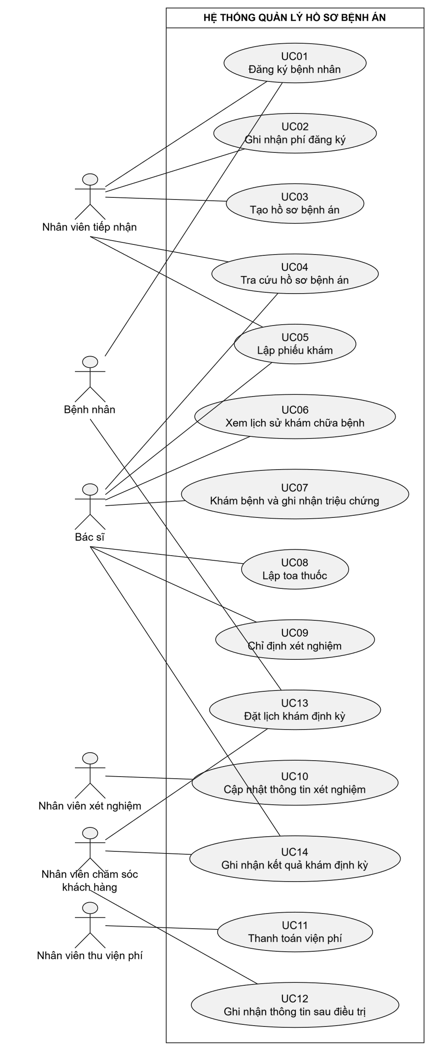

3.2. Đặc tả Use Case
Các Use Case được đặc tả theo tác nhân, điều kiện thực hiện, luồng xử lý chính, kết quả và trường hợp ngoại lệ.

3.2.1. UC01 – Đăng ký bệnh nhân
Trường | Nội dung
Tác nhân | Bệnh nhân, Nhân viên tiếp nhận
Mục tiêu | Ghi nhận thông tin cá nhân của bệnh nhân đăng ký lần đầu.
Tiền điều kiện | Bệnh nhân cung cấp thông tin để đăng ký.
Luồng chính | 1. Bệnh nhân cung cấp thông tin. 2. Nhân viên nhập họ tên, địa chỉ, ngày sinh, số điện thoại và ảnh 3 × 4. 3. Hệ thống kiểm tra thông tin. 4. Nhân viên xác nhận. 5. Hệ thống lưu thông tin đăng ký.
Luồng ngoại lệ | Nếu thiếu hoặc sai thông tin bắt buộc, hệ thống thông báo để bổ sung. Nếu bệnh nhân đã tồn tại, nhân viên kiểm tra lại trước khi tạo mới.
Hậu điều kiện | Thông tin đăng ký bệnh nhân được lưu thành công.

3.2.2. UC02 – Ghi nhận phí đăng ký
Trường | Nội dung
Tác nhân | Nhân viên tiếp nhận
Mục tiêu | Ghi nhận việc hoàn tất khoản phí đăng ký hằng năm theo quy định.
Tiền điều kiện | Thông tin đăng ký bệnh nhân đã được lưu.
Luồng chính | 1. Nhân viên tìm thông tin đăng ký.  2. Hệ thống hiển thị thông tin.  3. Nhân viên xác nhận khoản phí đã hoàn tất.  4. Hệ thống lưu thông tin phí và cập nhật trạng thái.
Luồng ngoại lệ | Nếu không tìm thấy đăng ký hoặc khoản phí chưa hoàn tất, hệ thống thông báo và không ghi nhận trạng thái đã thanh toán.
Hậu điều kiện | Tình trạng phí đăng ký được cập nhật theo thực tế.

3.2.3. UC03 – Tạo hồ sơ bệnh án
Trường | Nội dung
Tác nhân | Nhân viên tiếp nhận
Mục tiêu | Tạo hồ sơ bệnh án và cấp mã hồ sơ riêng cho bệnh nhân.
Tiền điều kiện | Bệnh nhân đã đăng ký và hoàn tất khoản phí theo quy định.
Luồng chính | 1. Nhân viên tra cứu bệnh nhân.  2. Hệ thống kiểm tra điều kiện tạo hồ sơ.  3. Nhân viên xác nhận.  4. Hệ thống tạo hồ sơ và sinh mã hồ sơ.  5. Hệ thống lưu và hiển thị mã hồ sơ.
Luồng ngoại lệ | Nếu chưa đủ điều kiện, hệ thống thông báo. Nếu đã có hồ sơ bệnh án, hệ thống hiển thị hồ sơ hiện có.
Hậu điều kiện | Hồ sơ bệnh án được tạo và liên kết với bệnh nhân.

3.2.4. UC04 – Tra cứu hồ sơ bệnh án
Trường | Nội dung
Tác nhân | Nhân viên tiếp nhận, Bác sĩ
Mục tiêu | Tìm hồ sơ bệnh án để phục vụ tiếp nhận hoặc khám chữa bệnh.
Tiền điều kiện | Người sử dụng có quyền truy cập phù hợp.
Luồng chính | 1. Người sử dụng nhập mã hồ sơ hoặc thông tin tìm kiếm.  2. Hệ thống tìm dữ liệu.  3. Hệ thống hiển thị kết quả.  4. Người sử dụng chọn hồ sơ phù hợp.
Luồng ngoại lệ | Nếu không tìm thấy, hệ thống thông báo. Nếu có nhiều kết quả, hệ thống hiển thị danh sách để lựa chọn.
Hậu điều kiện | Hồ sơ bệnh án phù hợp được hiển thị.

3.2.5. UC05 – Lập phiếu khám
Trường | Nội dung
Tác nhân | Nhân viên tiếp nhận
Mục tiêu | Ghi nhận một lần khám cho bệnh nhân.
Tiền điều kiện | Bệnh nhân đã được xác định và có hồ sơ bệnh án phù hợp.
Luồng chính | 1. Nhân viên tra cứu bệnh nhân.  2. Hệ thống hiển thị hồ sơ.  3. Nhân viên nhập thông tin tiếp nhận.  4. Ghi nhận ngày giờ khám, bác sĩ và khoa khám.  5. Hệ thống tạo và lưu phiếu khám.
Luồng ngoại lệ | Nếu không xác định được bệnh nhân hoặc thiếu thông tin bắt buộc, hệ thống yêu cầu kiểm tra và bổ sung.
Hậu điều kiện | Phiếu khám được lưu và liên kết với hồ sơ bệnh án.

3.2.6. UC06 – Xem lịch sử khám chữa bệnh
Trường | Nội dung
Tác nhân | Bác sĩ
Mục tiêu | Tra cứu thông tin các lần khám trước của bệnh nhân.
Tiền điều kiện | Bác sĩ đã chọn đúng bệnh nhân và có quyền xem bệnh án.
Luồng chính | 1. Bác sĩ mở hồ sơ bệnh án.  2. Chọn chức năng xem lịch sử.  3. Hệ thống hiển thị các lần khám trước.  4. Bác sĩ chọn lần khám để xem chi tiết.
Luồng ngoại lệ | Nếu chưa có lịch sử khám, hệ thống thông báo chưa có dữ liệu.
Hậu điều kiện | Thông tin lịch sử khám được hiển thị để bác sĩ tham khảo.

3.2.7. UC07 – Khám bệnh và ghi nhận triệu chứng
Trường | Nội dung
Tác nhân | Bác sĩ
Mục tiêu | Ghi nhận triệu chứng và thông tin thăm khám của bệnh nhân.
Tiền điều kiện | Phiếu khám của bệnh nhân đã được lập.
Luồng chính | 1. Bác sĩ mở phiếu khám. 2. Tra cứu lịch sử bệnh án khi cần. 3. Thực hiện khám. 4. Ghi nhận triệu chứng, nhiệt độ, huyết áp và thông tin cần thiết khác. 5. Lưu thông tin khám.
Luồng ngoại lệ | Nếu chọn sai hồ sơ hoặc thiếu thông tin bắt buộc, bác sĩ kiểm tra và bổ sung trước khi lưu.
Hậu điều kiện | Thông tin khám và triệu chứng được ghi nhận.

3.2.8. UC08 – Lập toa thuốc
Trường | Nội dung
Tác nhân | Bác sĩ
Mục tiêu | Lập toa thuốc dựa trên tình trạng bệnh nhân và kết quả khám.
Tiền điều kiện | Bác sĩ đã thực hiện khám và có đủ thông tin cần thiết để lập toa.
Luồng chính | 1. Bác sĩ mở phiếu khám. 2. Chọn chức năng lập toa thuốc. 3. Chọn hoặc nhập thuốc. 4. Nhập liều dùng, cách dùng và thời gian sử dụng khi cần. 5. Kiểm tra toa thuốc. 6. Xác nhận lưu. 7. Hệ thống lưu toa thuốc và cung cấp toa thuốc cho bệnh nhân theo quy trình.
Luồng ngoại lệ | Nếu thông tin toa thuốc chưa đầy đủ, hệ thống yêu cầu bổ sung. Nếu bác sĩ hủy trước khi lưu, toa thuốc mới không được tạo.
Hậu điều kiện | Toa thuốc được lưu và gắn với phiếu khám; bệnh nhân nhận toa theo quy trình.

3.2.9. UC09 – Chỉ định xét nghiệm
Trường | Nội dung
Tác nhân | Bác sĩ
Mục tiêu | Ghi nhận xét nghiệm cần thực hiện khi có chỉ định.
Tiền điều kiện | Bác sĩ đang xử lý phiếu khám hợp lệ.
Luồng chính | 1. Bác sĩ đánh giá nhu cầu xét nghiệm. 2. Chọn loại xét nghiệm. 3. Nhập thông tin chỉ định. 4. Xác nhận. 5. Hệ thống lưu yêu cầu xét nghiệm.
Luồng ngoại lệ | Nếu không cần xét nghiệm, bác sĩ tiếp tục quy trình khám. Nếu thông tin chỉ định thiếu, hệ thống yêu cầu bổ sung.
Hậu điều kiện | Chỉ định xét nghiệm được lưu nếu có yêu cầu.

3.2.10. UC10 – Cập nhật thông tin xét nghiệm
Trường | Nội dung
Tác nhân | Nhân viên xét nghiệm
Mục tiêu | Cập nhật thông tin xét nghiệm tương ứng với chỉ định.
Tiền điều kiện | Có yêu cầu xét nghiệm được ghi nhận.
Luồng chính | 1. Nhân viên tìm chỉ định. 2. Hệ thống hiển thị thông tin. 3. Nhân viên nhập thông tin xét nghiệm. 4. Kiểm tra dữ liệu. 5. Lưu thông tin.
Luồng ngoại lệ | Nếu không tìm thấy chỉ định hoặc dữ liệu không đầy đủ, hệ thống thông báo để kiểm tra và bổ sung.
Hậu điều kiện | Thông tin xét nghiệm được lưu để bác sĩ tham khảo.

3.2.11. UC11 – Thanh toán viện phí
Trường | Nội dung
Tác nhân | Nhân viên thu viện phí
Mục tiêu | Ghi nhận việc thanh toán viện phí.
Tiền điều kiện | Có thông tin khám chữa bệnh và khoản viện phí cần thanh toán.
Luồng chính | 1. Nhân viên tra cứu bệnh nhân hoặc phiếu khám. 2. Kiểm tra khoản viện phí. 3. Xác nhận số tiền theo dữ liệu nghiệp vụ. 4. Ghi nhận thanh toán. 5. Hệ thống cập nhật trạng thái.
Luồng ngoại lệ | Nếu không tìm thấy khoản viện phí hoặc chưa thanh toán đủ, hệ thống không ghi nhận trạng thái hoàn tất.
Hậu điều kiện | Thông tin thanh toán được lưu.

3.2.12. UC12 – Ghi nhận thông tin sau điều trị
Trường | Nội dung
Tác nhân | Nhân viên chăm sóc khách hàng
Mục tiêu | Lưu thông tin phục vụ theo dõi diễn biến bệnh và hiệu quả điều trị.
Tiền điều kiện | Bệnh nhân đã hoàn tất quá trình khám chữa bệnh và thanh toán theo quy trình.
Luồng chính | 1. Nhân viên tìm bệnh nhân và lần khám. 2. Xem thông tin liên quan. 3. Ghi nhận thông tin theo dõi. 4. Kiểm tra và lưu dữ liệu.
Luồng ngoại lệ | Nếu không tìm thấy lần khám hoặc thông tin liên quan, nhân viên kiểm tra lại trước khi lưu.
Hậu điều kiện | Thông tin theo dõi được ghi nhận liên kết với hồ sơ hoặc lần khám.

3.2.13. UC13 – Đặt lịch khám định kỳ
Trường | Nội dung
Tác nhân | Bệnh nhân, Nhân viên chăm sóc khách hàng
Mục tiêu | Sắp xếp thời gian khám sức khỏe định kỳ hằng quý.
Tiền điều kiện | Bệnh nhân có hồ sơ bệnh án và thuộc đối tượng được hưởng chế độ theo đề bài.
Luồng chính | 1. Bệnh nhân liên hệ chăm sóc khách hàng. 2. Nhân viên tra cứu hồ sơ. 3. Thống nhất ngày giờ khám. 4. Nhân viên nhập lịch hẹn. 5. Hệ thống lưu và hiển thị lịch.
Luồng ngoại lệ | Nếu không tìm thấy hồ sơ hoặc thời gian đề nghị không phù hợp, nhân viên kiểm tra và sắp xếp lại.
Hậu điều kiện | Lịch hẹn khám định kỳ được lưu.

3.2.14. UC14 – Ghi nhận kết quả khám định kỳ
Trường | Nội dung
Tác nhân | Bác sĩ, Nhân viên chăm sóc khách hàng
Mục tiêu | Ghi nhận lần khám định kỳ vào hồ sơ bệnh án.
Tiền điều kiện | Bệnh nhân có hồ sơ bệnh án và được tiếp nhận khám định kỳ.
Luồng chính | 1. Nhân viên tra cứu hồ sơ và lịch hẹn. 2. Tiếp nhận bệnh nhân. 3. Bác sĩ khám sức khỏe. 4. Ghi nhận thông tin và kết quả. 5. Hệ thống lưu lần khám vào hồ sơ.
Luồng ngoại lệ | Nếu không tìm thấy lịch hẹn, nhân viên kiểm tra lại hoặc xử lý theo quy trình tiếp nhận được phép. Bệnh nhân không có triệu chứng vẫn có thể được ghi nhận lần khám định kỳ.
Hậu điều kiện | Lần khám định kỳ được lưu vào lịch sử bệnh án.

3.3. Use Case Diagram phân rã chi tiết hoạt động từ lúc bệnh nhân vào đăng ký khám bệnh, xét nghiệm cho đến khi nhận được toa thuốc

3.3.1. Mô tả biểu đồ
Biểu đồ Use Case chi tiết tập trung vào quy trình khám bệnh của bệnh nhân, từ khâu tiếp nhận đăng ký khám đến khi bác sĩ lập và cung cấp toa thuốc.
Quy trình bao gồm các nghiệp vụ chính:
  - Tiếp nhận bệnh nhân và tra cứu thông tin.
- Nếu bệnh nhân chưa đăng ký, thực hiện đăng ký mới, ghi nhận phí theo quy định và tạo hồ sơ bệnh án.
- Nếu bệnh nhân đã có hồ sơ, sử dụng hồ sơ hiện có.
- Lập phiếu khám và chuyển bệnh nhân đến bác sĩ.
- Bác sĩ khám bệnh, xem lịch sử bệnh án khi cần và ghi nhận triệu chứng.
- Nếu cần xét nghiệm, bác sĩ chỉ định xét nghiệm; nhân viên xét nghiệm cập nhật thông tin để bác sĩ tham khảo.
- Bác sĩ lập toa thuốc và cung cấp toa thuốc cho bệnh nhân.
Việc thực hiện xét nghiệm là nhánh tùy chọn, không bắt buộc trong mọi lần khám. Biểu đồ Use Case thể hiện chức năng và quan hệ giữa các chức năng; trình tự thời gian chi tiết sẽ được thể hiện rõ hơn trong Activity Diagram.

3.3.2. PlantUML – Use Case Diagram chi tiết

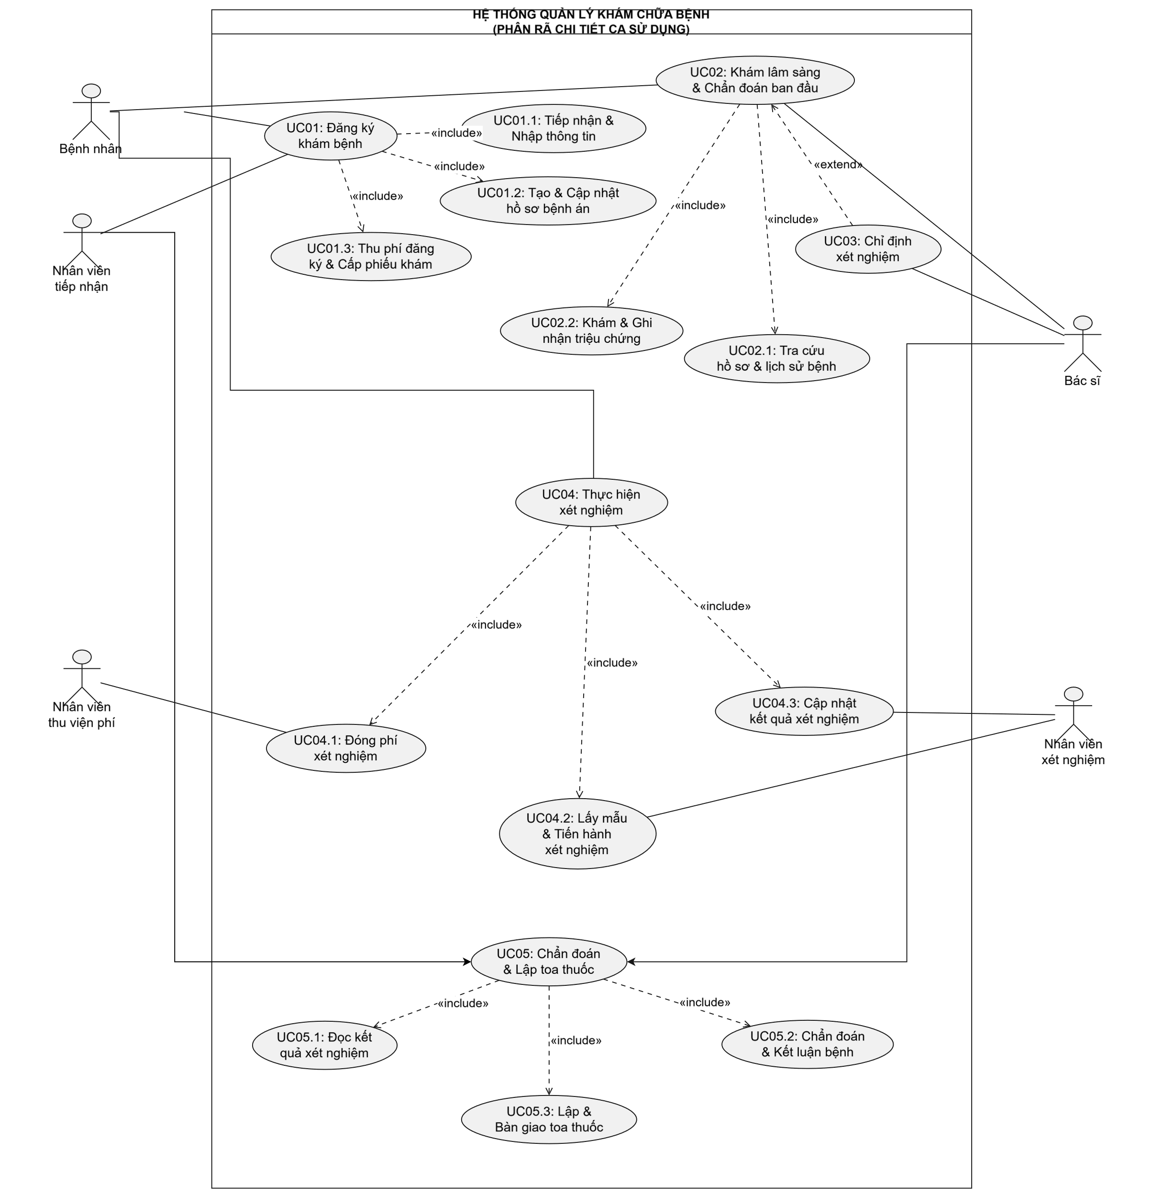

CHƯƠNG 4. THIẾT KẾ CÁC BIỂU ĐỒ UML

4.1. Xác định lớp, thuộc tính và phương thức

4.1.1. Danh sách lớp, thuộc tính và phương thức
Các lớp dưới đây được xác định từ những thực thể và nghiệp vụ xuất hiện trong mô tả hệ thống quản lý hồ sơ bệnh án. Thuộc tính có ký hiệu PK là khóa chính, FK là khóa ngoại. Các phương thức thể hiện trách nhiệm chính của lớp, không phải mã cài đặt.
Lớp | Thuộc tính chính | Phương thức tiêu biểu
BenhNhan | maBenhNhan (PK), hoTen, diaChi, ngaySinh, soDienThoai, anh3x4 | dangKy(), capNhatThongTin(), traCuuHoSo()
PhieuDangKy | maPhieuDangKy (PK), maBenhNhan (FK), ngayDangKy, namDangKy, soTienPhaiNop, trangThaiPhi | ghiNhanDangKy(), capNhatTrangThaiPhi()
HoSoBenhAn | maHoSo (PK), maBenhNhan (FK), ngayLap, trangThai | taoHoSo(), traCuuHoSo(), xemLichSuKham()
Khoa | maKhoa (PK), tenKhoa, moTa | capNhatThongTin(), traCuuBacSi()
BacSi | maBacSi (PK), maKhoa (FK), hoTen, chuyenMon, soDienThoai | khamBenh(), ghiNhanTrieuChung(), lapToaThuoc(), chiDinhXetNghiem()
NhanVien | maNhanVien (PK), hoTen, soDienThoai, vaiTro, trangThai | capNhatThongTin(), tiepNhanBenhNhan(), ghiNhanNghiepVu()
PhieuKham | maPhieuKham (PK), maHoSo (FK), maBacSi (FK), maKhoa (FK), maLichKham (FK, tùy chọn), ngayGioKham, trieuChung, nhietDo, huyetAp, loaiKham | taoPhieuKham(), capNhatTrieuChung(), capNhatThongTinKham()
ToaThuoc | maToaThuoc (PK), maPhieuKham (FK), ngayLap, ghiChu | lapToaThuoc(), capNhatToaThuoc(), xacNhanToaThuoc()
ChiTietToaThuoc | maChiTiet (PK), maToaThuoc (FK), tenThuoc, lieuDung, cachDung, soLuong, thoiGianDung | themThuoc(), capNhatLieuDung(), xoaThuoc()
XetNghiem | maXetNghiem (PK), maPhieuKham (FK), tenXetNghiem, ngayChiDinh, ketQua, ngayCapNhat, trangThai | taoChiDinh(), capNhatKetQua(), xemKetQua()
ThanhToan | maThanhToan (PK), maPhieuDangKy (FK, tùy chọn), maPhieuKham (FK, tùy chọn), loaiThanhToan, soTien, ngayThanhToan, hinhThuc, trangThai | ghiNhanThanhToan(), xacNhanThanhToan()
LichKhamDinhKy | maLichKham (PK), maHoSo (FK), ngayHen, gioHen, trangThai, ghiChu | datLich(), capNhatLich(), huyLich()
TheoDoiSauDieuTri | maTheoDoi (PK), maPhieuKham (FK), maNhanVien (FK), ngayGhiNhan, dienBienBenh, tacDungPhu, hieuQuaDieuTri, ghiChu | ghiNhanTheoDoi(), capNhatTheoDoi(), traCuuTheoDoi()

Lưu ý thiết kế
- Lớp BenhNhan lưu thông tin cá nhân, bao gồm ảnh 3 × 4 theo yêu cầu đề bài.
- Lớp PhieuDangKy lưu thông tin đăng ký và tình trạng phí đăng ký hằng năm.
- Lớp HoSoBenhAn quản lý mã hồ sơ riêng và liên kết với lịch sử khám chữa bệnh của bệnh nhân.
- Lớp PhieuKham lưu thông tin từng lần khám. Các lần khám định kỳ cũng có thể được ghi nhận thông qua lớp này.
- Lớp ToaThuoc và ChiTietToaThuoc được tách riêng nhằm cho phép một toa thuốc có nhiều loại thuốc.
- Lớp XetNghiem lưu cả thông tin chỉ định và kết quả xét nghiệm. Một lần khám có thể không có xét nghiệm hoặc có nhiều xét nghiệm.
- Lớp NhanVien dùng chung cho các vai trò tiếp nhận, xét nghiệm, thu viện phí và chăm sóc khách hàng. Lớp BacSi được tách riêng để quản lý chuyên môn và khoa phụ trách.
- Lớp ThanhToan được đề xuất dùng để ghi nhận cả phí đăng ký và viện phí. Mỗi bản ghi phải liên kết với đúng một đối tượng thanh toán: phiếu đăng ký hoặc phiếu khám.
- Lớp TheoDoiSauDieuTri lưu thông tin phục vụ theo dõi diễn biến bệnh, tác dụng phụ của thuốc và hiệu quả điều trị.
Các lớp và thuộc tính trên là phương án thiết kế đề xuất từ yêu cầu nghiệp vụ. Đề bài không quy định cụ thể mọi trường dữ liệu hoặc cách triển khai thanh toán nên các chi tiết tương ứng có thể được điều chỉnh khi xây dựng cơ sở dữ liệu.

4.1.2. Biểu đồ lớp bằng PlantUML
Biểu đồ lớp mô tả cấu trúc tĩnh của hệ thống quản lý hồ sơ bệnh án, bao gồm các lớp chính, thuộc tính và mối quan hệ giữa các lớp. Để biểu đồ dễ đọc, các lớp được nhóm theo nghiệp vụ quản lý bệnh nhân, khám chữa bệnh và thanh toán – theo dõi.
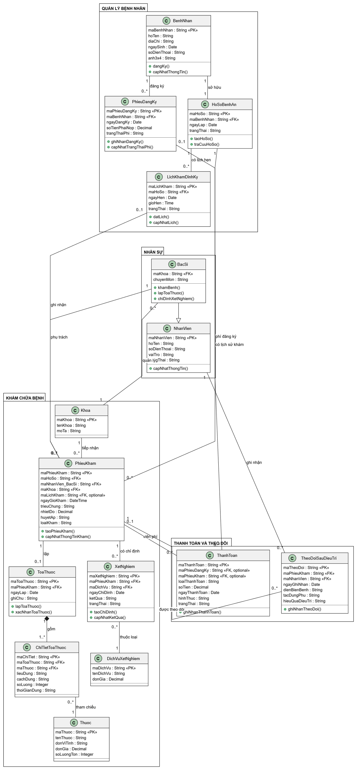

4.1.3. Các mối quan hệ giữa các lớp
STT | Quan hệ | Bội số
1 | BenhNhan – PhieuDangKy | 1 – 0..*
2 | BenhNhan – HoSoBenhAn | 1 – 1
3 | HoSoBenhAn – PhieuKham | 1 – 0..*
4 | HoSoBenhAn – LichKhamDinhKy | 1 – 0..*
5 | Khoa – BacSi | 1 – 0..*
6 | BacSi – PhieuKham | 1 – 0..*
7 | Khoa – PhieuKham | 1 – 0..*
8 | PhieuKham – ToaThuoc | 1 – 0..1
9 | ToaThuoc – ChiTietToaThuoc | 1 – 1..*
10 | PhieuKham – XetNghiem | 1 – 0..*
11 | LichKhamDinhKy – PhieuKham | 0..1 – 0..1
12 | PhieuDangKy / PhieuKham – ThanhToan | Quan hệ tùy chọn
13 | PhieuKham – TheoDoiSauDieuTri | 1 – 0..*
14 | NhanVien – TheoDoiSauDieuTri | 1 – 0..*
Lưu ý thiết kế:
- Quan hệ hợp thành giữa ToaThuoc và ChiTietToaThuoc thể hiện chi tiết thuốc thuộc về toa thuốc tương ứng.
- Ràng buộc thanh toán liên kết với đúng một đối tượng cần được kiểm tra bằng CHECK, trigger hoặc logic xử lý ứng dụng. Không nên chỉ dựa vào hai khóa ngoại tùy chọn.
- Bội số giữa BenhNhan và HoSoBenhAn giả định mỗi bệnh nhân có một hồ sơ chính, phù hợp với cách mô hình hóa đề xuất cho bài này.
- Bác sĩ được tách thành lớp riêng; NhanVien dùng để quản lý nhân viên tiếp nhận, xét nghiệm, thu viện phí và chăm sóc khách hàng.

4.2. Thiết kế cơ sở dữ liệu quan hệ
Từ yêu cầu nghiệp vụ của hệ thống quản lý hồ sơ bệnh án, cơ sở dữ liệu được thiết kế theo mô hình quan hệ nhằm quản lý thông tin bệnh nhân, hồ sơ bệnh án, đăng ký, các lần khám, toa thuốc, xét nghiệm, thanh toán viện phí và lịch khám sức khỏe định kỳ.
Mỗi thực thể được biểu diễn bằng một bảng dữ liệu. Các mối quan hệ giữa các bảng được thể hiện thông qua khóa chính (PK) và khóa ngoại (FK). Thiết kế này giúp hạn chế dư thừa dữ liệu, bảo đảm tính toàn vẹn và hỗ trợ việc truy vấn, cập nhật thông tin trong hệ thống.

4.2.1. Sơ đồ cơ sở dữ liệu quan hệ
Sơ đồ cơ sở dữ liệu thể hiện 13 bảng chính và các mối quan hệ giữa chúng.
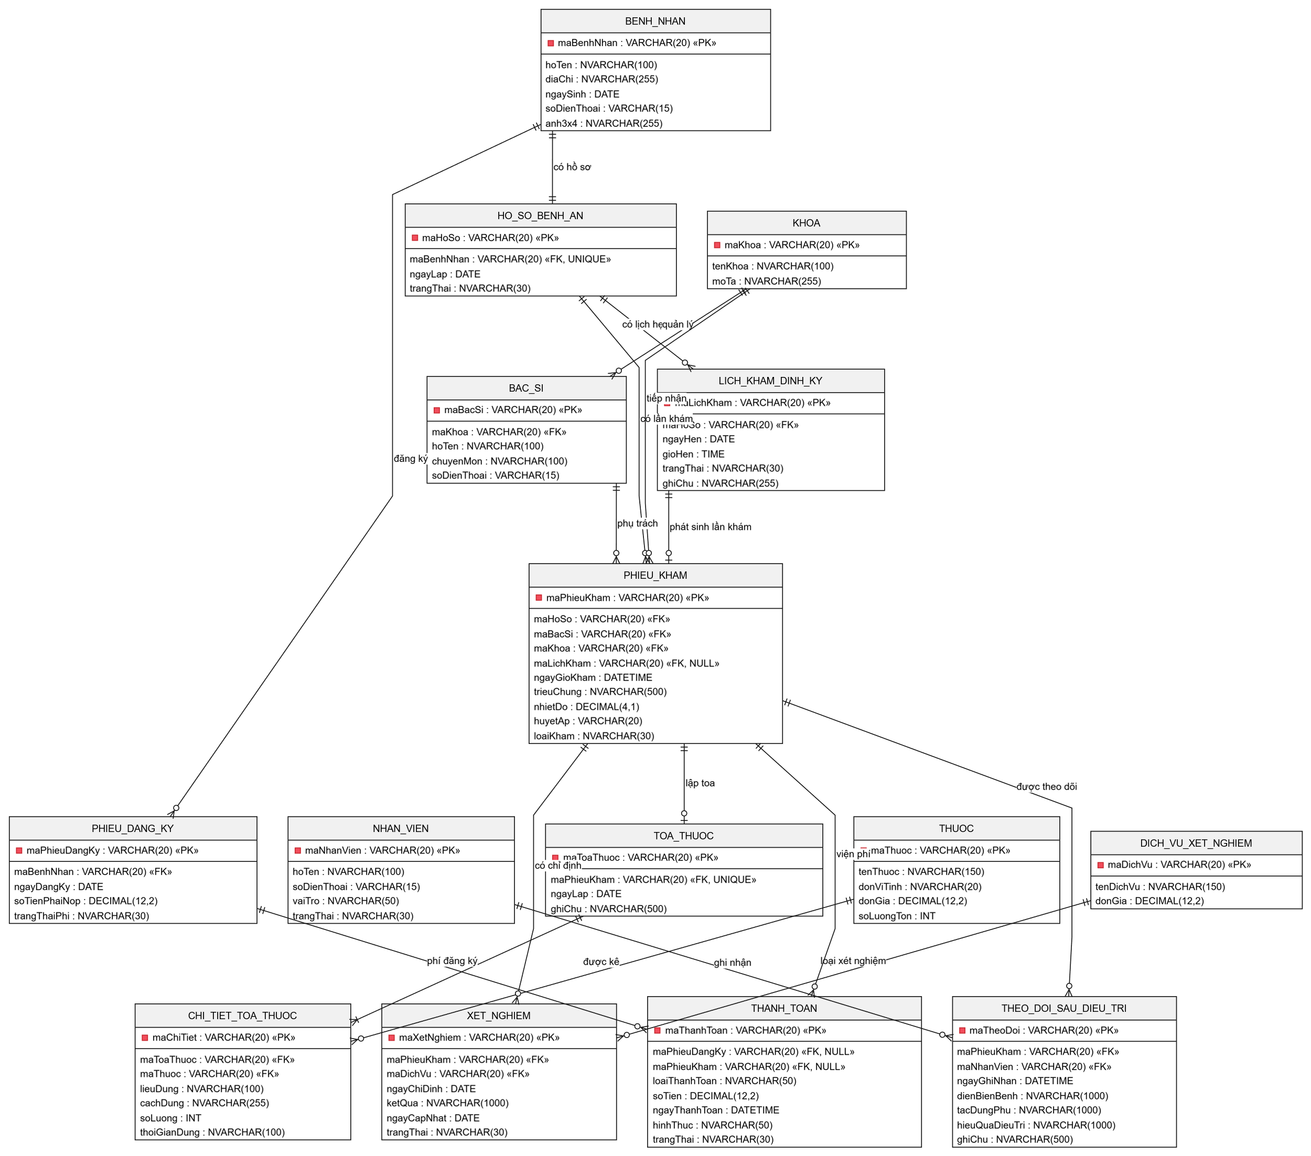

4.2.2. Mô tả các bảng dữ liệu
Cơ sở dữ liệu gồm các nhóm bảng chính như sau:
STT | Tên bảng | Chức năng
1 | BENH_NHAN | Lưu thông tin cá nhân của bệnh nhân gồm họ tên, địa chỉ, ngày sinh, số điện thoại và ảnh 3 × 4.
2 | PHIEU_DANG_KY | Lưu thông tin đăng ký bệnh nhân và tình trạng phí đăng ký hằng năm.
3 | HO_SO_BENH_AN | Quản lý mã hồ sơ bệnh án riêng và liên kết với bệnh nhân.
4 | KHOA | Lưu thông tin các khoa khám bệnh trong hệ thống.
5 | BAC_SI | Lưu thông tin bác sĩ, chuyên môn và khoa phụ trách.
6 | NHAN_VIEN | Quản lý nhân viên tiếp nhận, nhân viên xét nghiệm, nhân viên thu viện phí và nhân viên chăm sóc khách hàng.
7 | LICH_KHAM_DINH_KY | Lưu lịch hẹn khám sức khỏe định kỳ hằng quý của bệnh nhân.
8 | PHIEU_KHAM | Lưu thông tin từng lần khám, thời gian khám, bác sĩ, khoa, triệu chứng và các chỉ số sức khỏe.
9 | TOA_THUOC | Lưu thông tin toa thuốc được lập trong quá trình khám bệnh.
10 | CHI_TIET_TOA_THUOC | Lưu danh sách thuốc, liều dùng, cách dùng, số lượng và thời gian sử dụng của từng toa thuốc.
11 | XET_NGHIEM | Lưu chỉ định xét nghiệm và thông tin kết quả xét nghiệm.
12 | THANH_TOAN | Ghi nhận phí đăng ký hoặc viện phí, số tiền, ngày thanh toán, hình thức và trạng thái.
13 | THEO_DOI_SAU_DIEU_TRI | Lưu thông tin theo dõi diễn biến bệnh, tác dụng phụ của thuốc và hiệu quả điều trị.

4.2.3. Các mối quan hệ giữa các bảng
- Bệnh nhân – Phiếu đăng ký: Một bệnh nhân có thể có nhiều phiếu đăng ký tương ứng với các năm; mỗi phiếu đăng ký thuộc về một bệnh nhân.
- Bệnh nhân – Hồ sơ bệnh án: Mỗi bệnh nhân có một hồ sơ bệnh án chính trong mô hình đề xuất.
- Hồ sơ bệnh án – Phiếu khám: Một hồ sơ có thể liên kết với nhiều lần khám; mỗi phiếu khám thuộc một hồ sơ bệnh án.
- Hồ sơ bệnh án – Lịch khám định kỳ: Một hồ sơ có thể có nhiều lịch hẹn khám sức khỏe định kỳ.
- Khoa – Bác sĩ: Một khoa có thể quản lý nhiều bác sĩ; mỗi bác sĩ được gắn với một khoa trong mô hình hiện tại.
- Bác sĩ – Phiếu khám: Một bác sĩ có thể phụ trách nhiều phiếu khám; mỗi phiếu khám xác định một bác sĩ phụ trách.
- Khoa – Phiếu khám: Một khoa tiếp nhận nhiều lần khám; mỗi phiếu khám được gắn với một khoa.
- Lịch khám định kỳ – Phiếu khám: Một lịch hẹn có thể chưa phát sinh phiếu khám hoặc phát sinh một lần khám. Phiếu khám thông thường không bắt buộc phải có lịch hẹn định kỳ.
- Phiếu khám – Toa thuốc: Một phiếu khám có thể chưa có toa thuốc hoặc có một toa thuốc trong mô hình đơn giản hóa.
- Toa thuốc – Chi tiết toa thuốc: Một toa thuốc gồm một hoặc nhiều chi tiết thuốc; mỗi chi tiết thuộc về đúng một toa thuốc.
- Phiếu khám – Xét nghiệm: Một lần khám có thể không cần xét nghiệm hoặc có nhiều chỉ định xét nghiệm.
- Đăng ký hoặc Phiếu khám – Thanh toán: Một thanh toán được liên kết với phiếu đăng ký hoặc phiếu khám tùy theo khoản cần thanh toán.
- Phiếu khám – Theo dõi sau điều trị: Một lần khám có thể có nhiều bản ghi theo dõi sau điều trị.
- Nhân viên – Theo dõi sau điều trị: Một nhân viên có thể ghi nhận nhiều bản theo dõi; mỗi bản ghi xác định nhân viên thực hiện.

4.2.4. Các ràng buộc dữ liệu
Để bảo đảm tính nhất quán của cơ sở dữ liệu, hệ thống cần đáp ứng các ràng buộc sau:
- Ràng buộc khóa chính: Mỗi bảng phải có khóa chính để xác định duy nhất từng bản ghi.
- Ràng buộc khóa ngoại: Các giá trị khóa ngoại phải tham chiếu đến bản ghi tồn tại trong bảng liên quan.
- Ràng buộc hồ sơ bệnh án: Mỗi bệnh nhân chỉ có một hồ sơ bệnh án chính theo mô hình đề xuất. Có thể triển khai bằng khóa ngoại maBenhNhan trong HO_SO_BENH_AN kết hợp với ràng buộc UNIQUE.
- Ràng buộc toa thuốc: Mỗi toa thuốc phải liên kết với một phiếu khám hợp lệ. Nếu áp dụng mô hình một toa thuốc cho mỗi lần khám, trường maPhieuKham trong TOA_THUOC phải có ràng buộc UNIQUE.
- Ràng buộc chi tiết toa thuốc: Số lượng thuốc phải là số nguyên dương; thông tin liều dùng và cách dùng phải được ghi nhận theo yêu cầu nghiệp vụ.
- Ràng buộc xét nghiệm: Mỗi bản ghi xét nghiệm phải gắn với một phiếu khám hợp lệ. Kết quả xét nghiệm có thể chưa có tại thời điểm tạo chỉ định.
- Ràng buộc thanh toán: Mỗi bản ghi THANH_TOAN phải tham chiếu đúng một đối tượng: PHIEU_DANG_KY hoặc PHIEU_KHAM, không được đồng thời có cả hai khóa ngoại hoặc cùng để trống.
- Ràng buộc lịch khám: Lịch khám định kỳ phải gắn với một hồ sơ bệnh án hợp lệ. Ngày hẹn và giờ hẹn phải được kiểm tra trước khi lưu.
- Ràng buộc khám định kỳ miễn phí: Các lần khám sức khỏe định kỳ thuộc chế độ miễn phí theo đề bài không được tự động tính thành viện phí khám thông thường. Những khoản phí khác, nếu có, phải được xác định riêng theo quy định nghiệp vụ.
- Ràng buộc theo dõi sau điều trị: Mỗi bản ghi theo dõi phải liên kết với lần khám và nhân viên ghi nhận tương ứng.
Các ràng buộc khóa chính và khóa ngoại có thể triển khai trực tiếp trong cơ sở dữ liệu. Những ràng buộc nghiệp vụ như chỉ liên kết một đối tượng thanh toán, không trùng lịch hẹn hoặc kiểm tra tính hợp lệ của dữ liệu cần được xử lý bằng CHECK, UNIQUE, chỉ mục phù hợp, trigger hoặc logic trong ứng dụng, tùy trường hợp.
Thiết kế trên là mô hình quan hệ đề xuất để triển khai hệ thống. Khi xây dựng CSDL thực tế, cần thống nhất kiểu dữ liệu, quy tắc đặt mã và cách lưu ảnh bệnh nhân trước khi tạo bảng trong SQL Server.

4.3. Biểu đồ hoạt động (Activity Diagram)
Biểu đồ hoạt động mô tả quy trình khám bệnh của hệ thống quản lý hồ sơ bệnh án, từ khi bệnh nhân đến đăng ký khám, tra cứu hồ sơ, khám bệnh, thực hiện xét nghiệm nếu cần, cho đến khi nhận được toa thuốc.
Quy trình được chia thành các hoạt động chính như sau:
- Tiếp nhận bệnh nhân: Nhân viên tiếp nhận tra cứu thông tin để xác định bệnh nhân đã có hồ sơ bệnh án hay chưa.
- Đăng ký và tạo hồ sơ: Đối với bệnh nhân mới, nhân viên nhập thông tin cá nhân, ghi nhận phí đăng ký hằng năm và tạo hồ sơ bệnh án khi đã đáp ứng các điều kiện theo quy định.
- Khám bệnh: Nhân viên lập phiếu khám; bác sĩ tiếp nhận, xem lịch sử bệnh án khi cần và ghi nhận các triệu chứng.
- Xét nghiệm: Nếu cần thiết, bác sĩ chỉ định xét nghiệm. Nhân viên xét nghiệm thực hiện và cập nhật kết quả để bác sĩ xem xét.
- Lập toa thuốc: Sau khi đánh giá thông tin khám và kết quả xét nghiệm nếu có, bác sĩ lập toa thuốc và cung cấp cho bệnh nhân.

4.3.1. Biểu đồ hoạt động quy trình đăng ký khám, xét nghiệm và lập toa thuốc

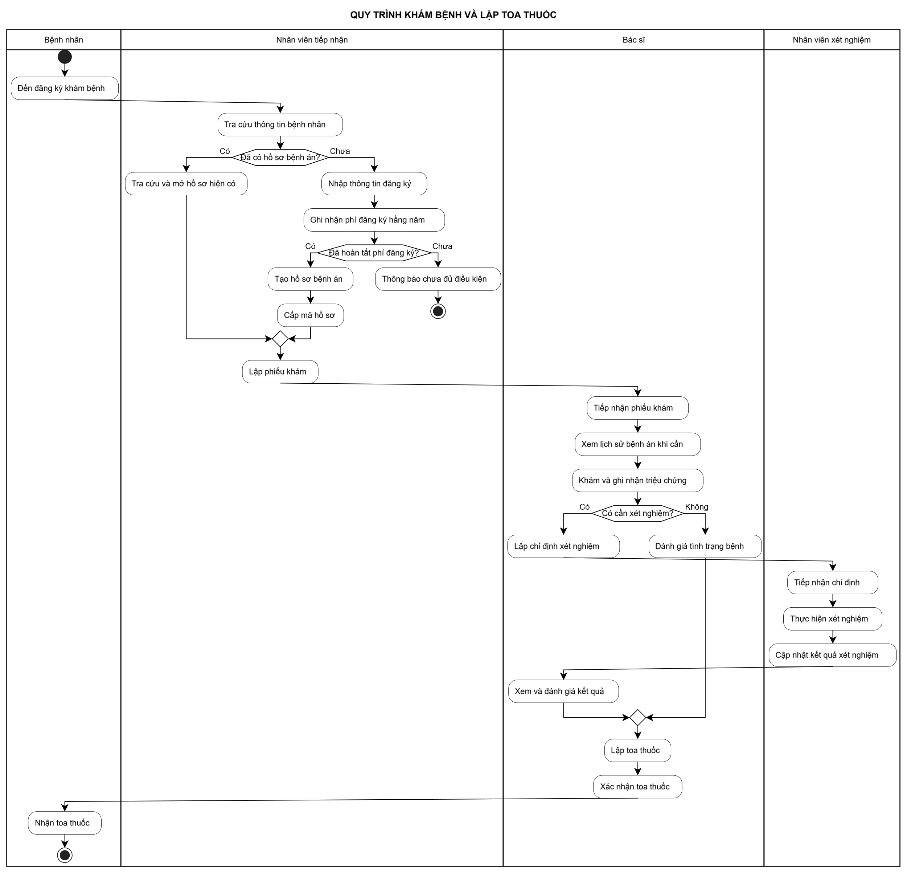
Nhận xét
Biểu đồ thể hiện hai điểm quyết định chính: bệnh nhân đã có hồ sơ bệnh án hay chưa và bác sĩ có chỉ định xét nghiệm hay không. Bệnh nhân mới chỉ được tạo hồ sơ sau khi hoàn tất các điều kiện đăng ký và phí theo quy định. Xét nghiệm là hoạt động tùy chọn; nếu không cần xét nghiệm, quy trình tiếp tục đến bước lập toa thuốc.
Việc sử dụng các làn hoạt động giúp xác định rõ trách nhiệm của từng đối tượng, hỗ trợ xây dựng giao diện và kiểm thử các luồng nghiệp vụ trong ứng dụng Windows Forms.

4.4. Biểu đồ tuần tự (Sequence Diagram)
Biểu đồ tuần tự mô tả trình tự trao đổi thông điệp giữa các đối tượng trong hệ thống theo thời gian. Trong đề tài quản lý hồ sơ bệnh án, biểu đồ được sử dụng để mô hình hóa quá trình bác sĩ tra cứu thông tin khám bệnh, nhập toa thuốc, lưu dữ liệu và cung cấp toa thuốc cho bệnh nhân.

4.4.1. Sequence Diagram – Lập toa thuốc sau khi khám bệnh
Mô tả quy trình:
- Bác sĩ chọn phiếu khám của bệnh nhân trên giao diện hệ thống.
- Giao diện yêu cầu lớp xử lý nghiệp vụ truy xuất thông tin phiếu khám, hồ sơ bệnh án và kết quả xét nghiệm nếu có.
- Hệ thống trả thông tin để bác sĩ xem xét trước khi lập toa thuốc.
- Bác sĩ nhập danh sách thuốc, liều dùng, cách dùng, số lượng và thời gian sử dụng.
- Hệ thống kiểm tra tính hợp lệ của thông tin toa thuốc và xác nhận phiếu khám tồn tại.
- Nếu dữ liệu hợp lệ, hệ thống lưu thông tin toa thuốc và các chi tiết thuốc trong cùng một giao dịch cơ sở dữ liệu.
- Hệ thống thông báo kết quả lưu; bác sĩ xác nhận và cung cấp toa thuốc cho bệnh nhân.
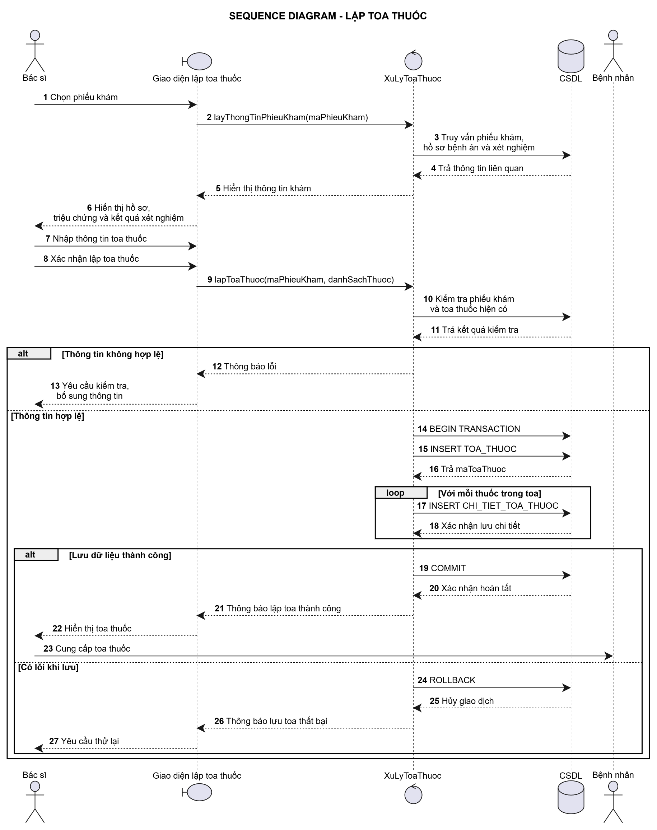

CHƯƠNG 5. Xây dựng giao diện Windows Forms

5.1. Màn hình chính
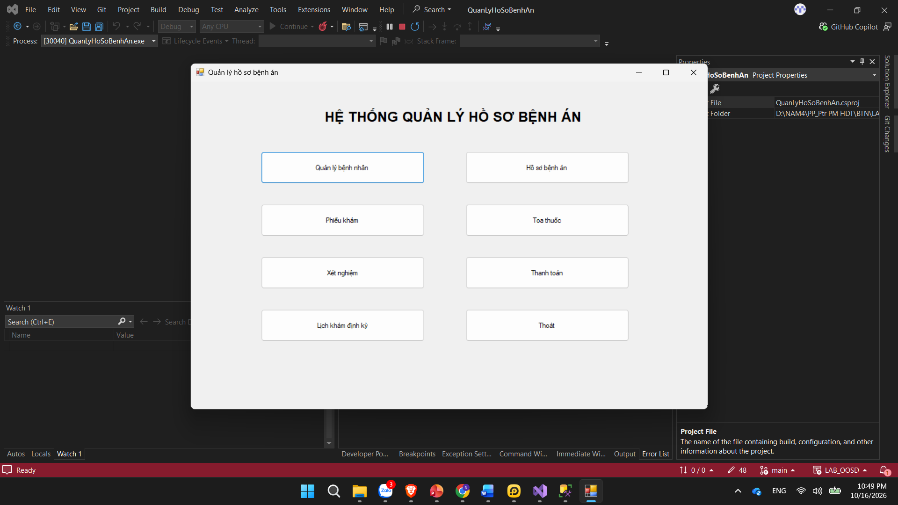

5.2. Quản lý bệnh nhân
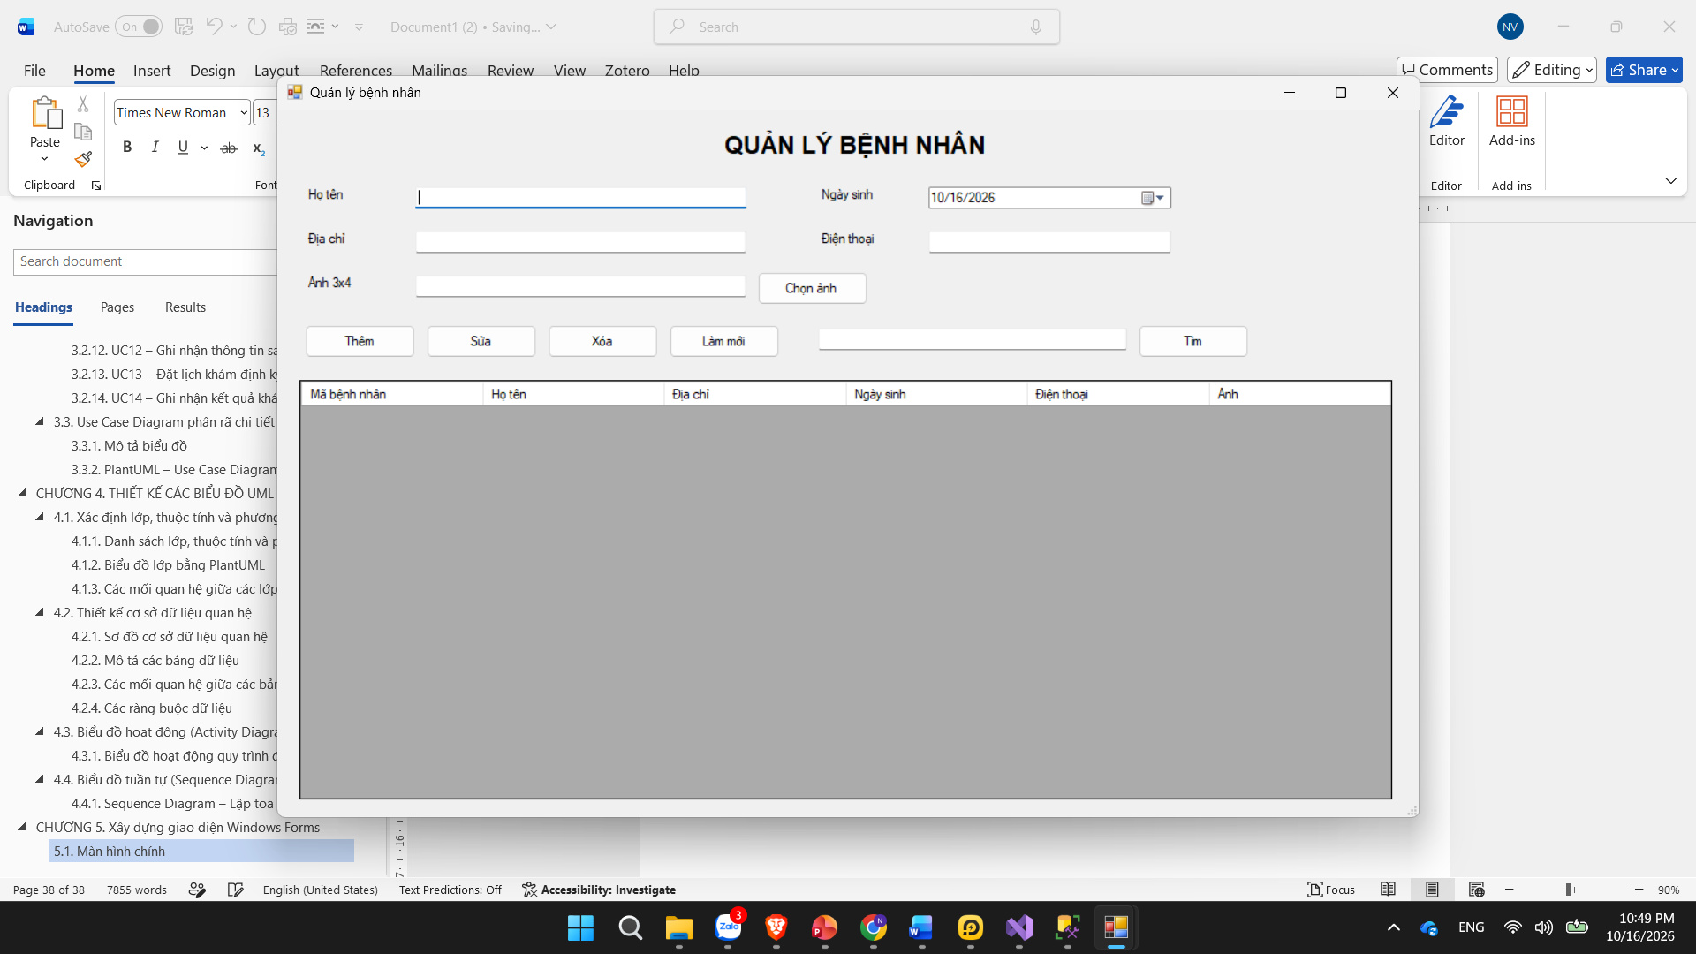

5.3.Quản Lý Phiếu khám
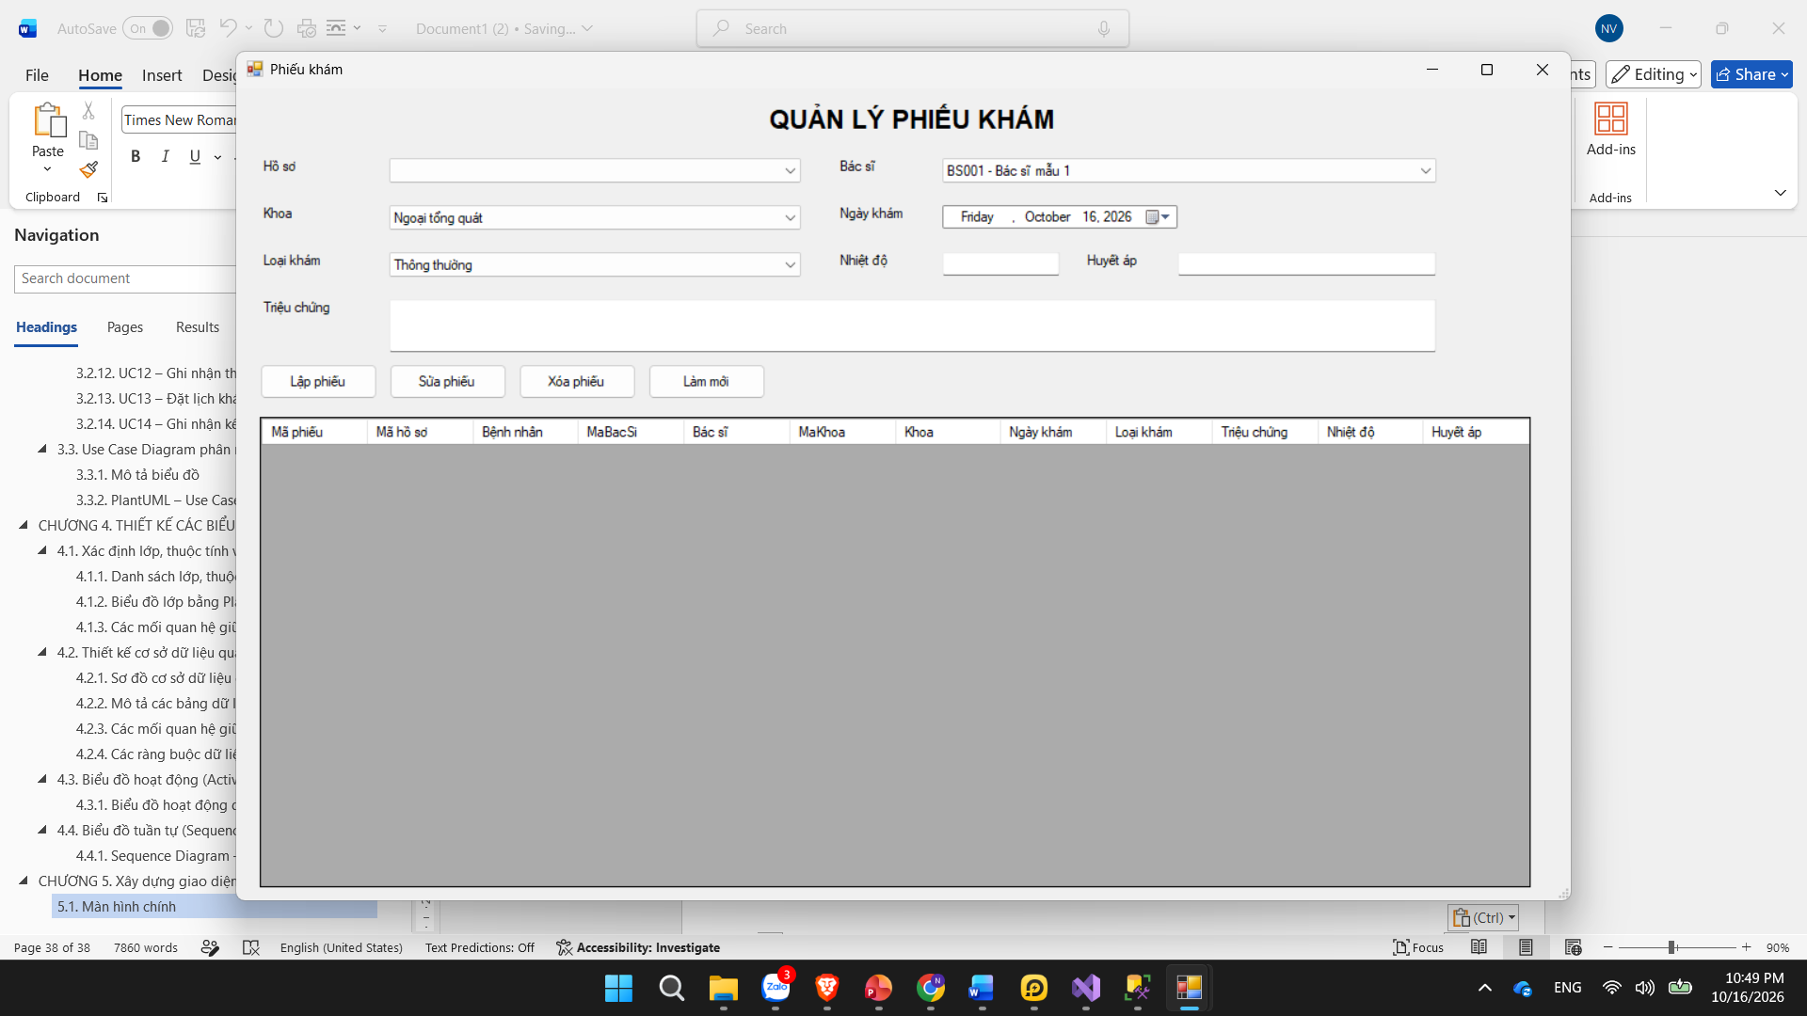

5.4. Quản lý xét nghiệm
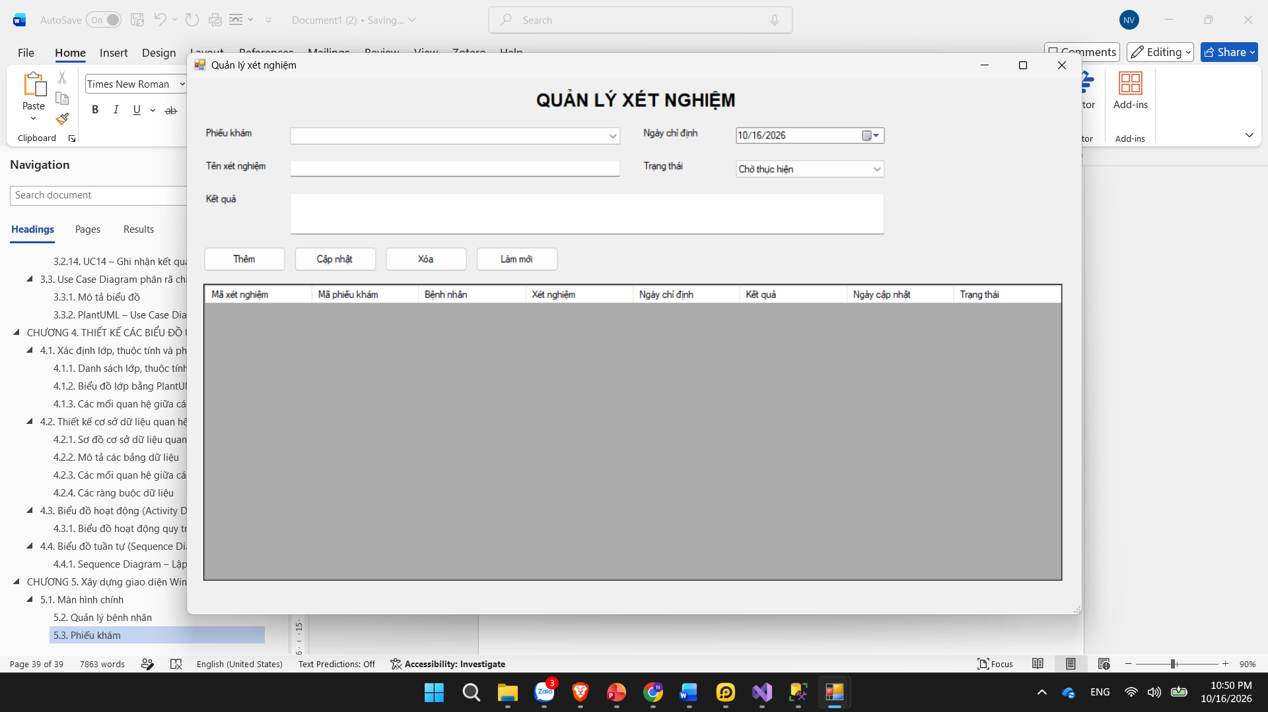

5.5. Quản lý lịch khám định kỳ
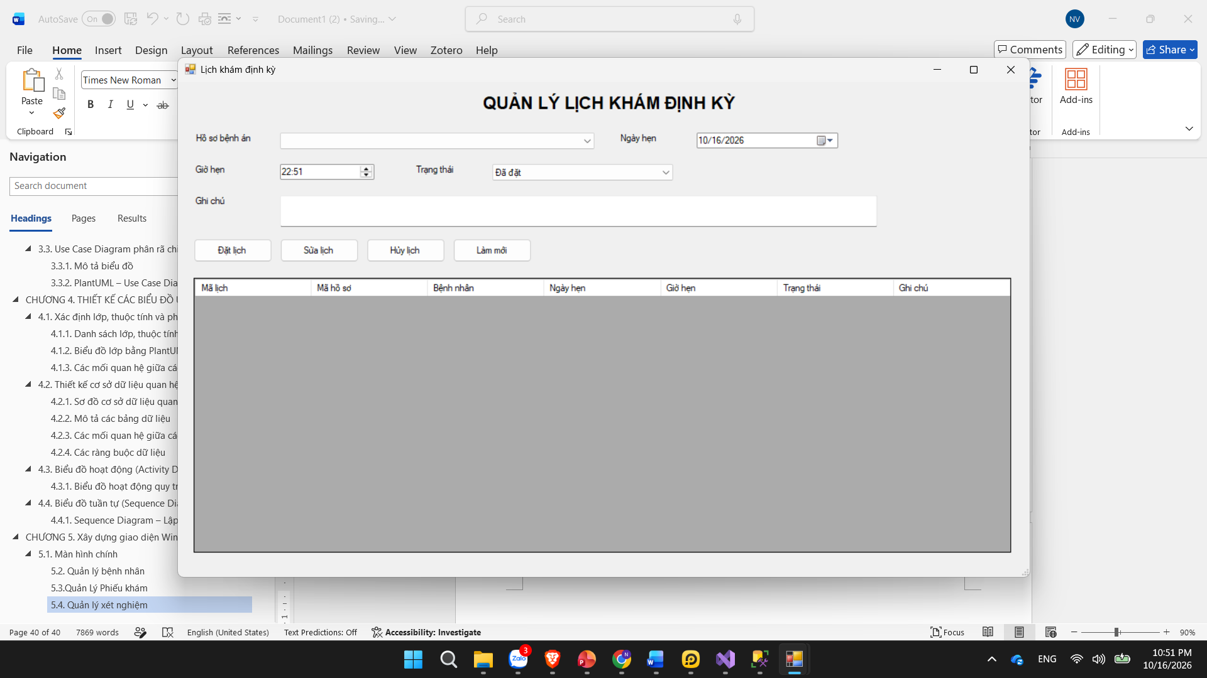

5.6. Quản lý hồ sơ bệnh án
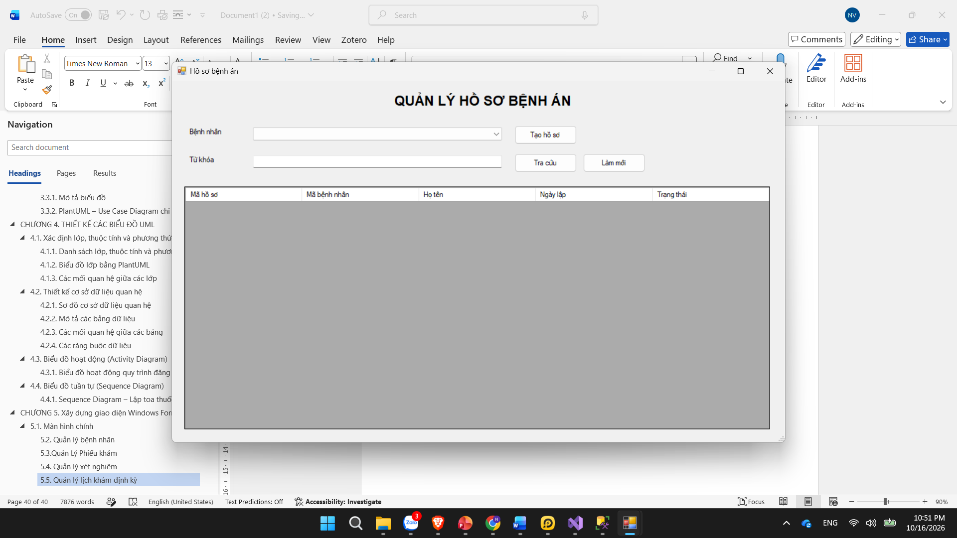

5.7. Quản lý toa thuốc
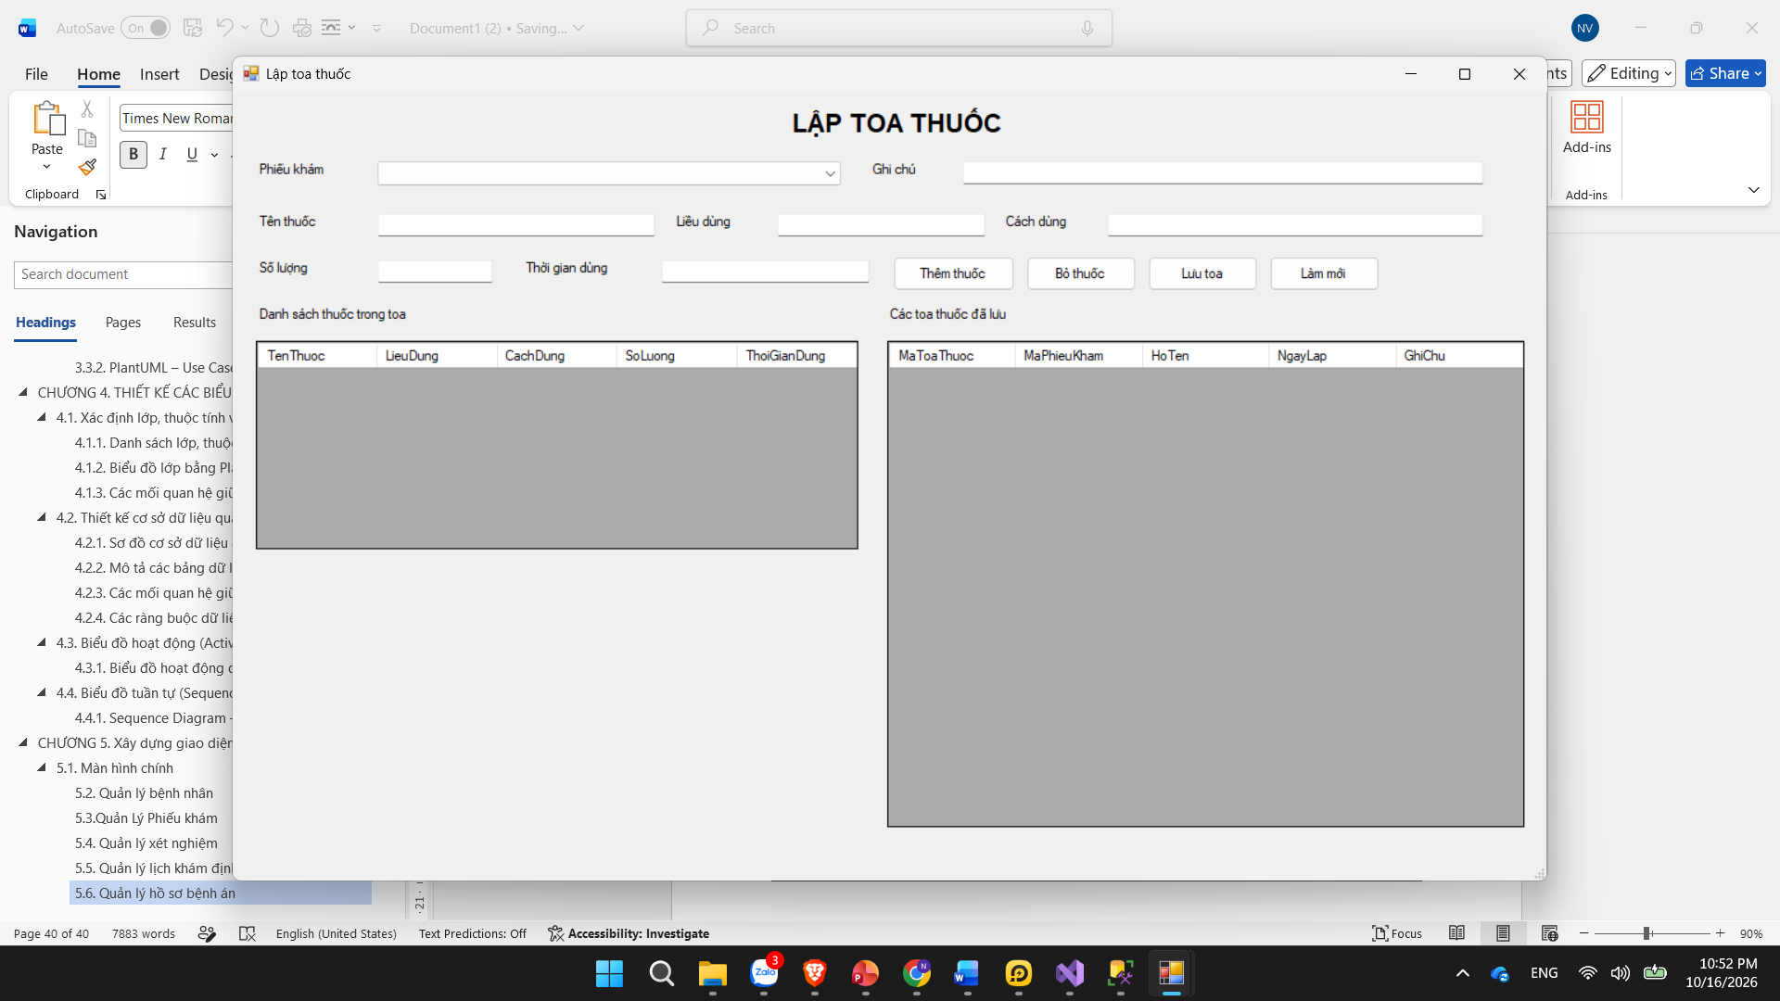

5.8. Quản lý thanh toán
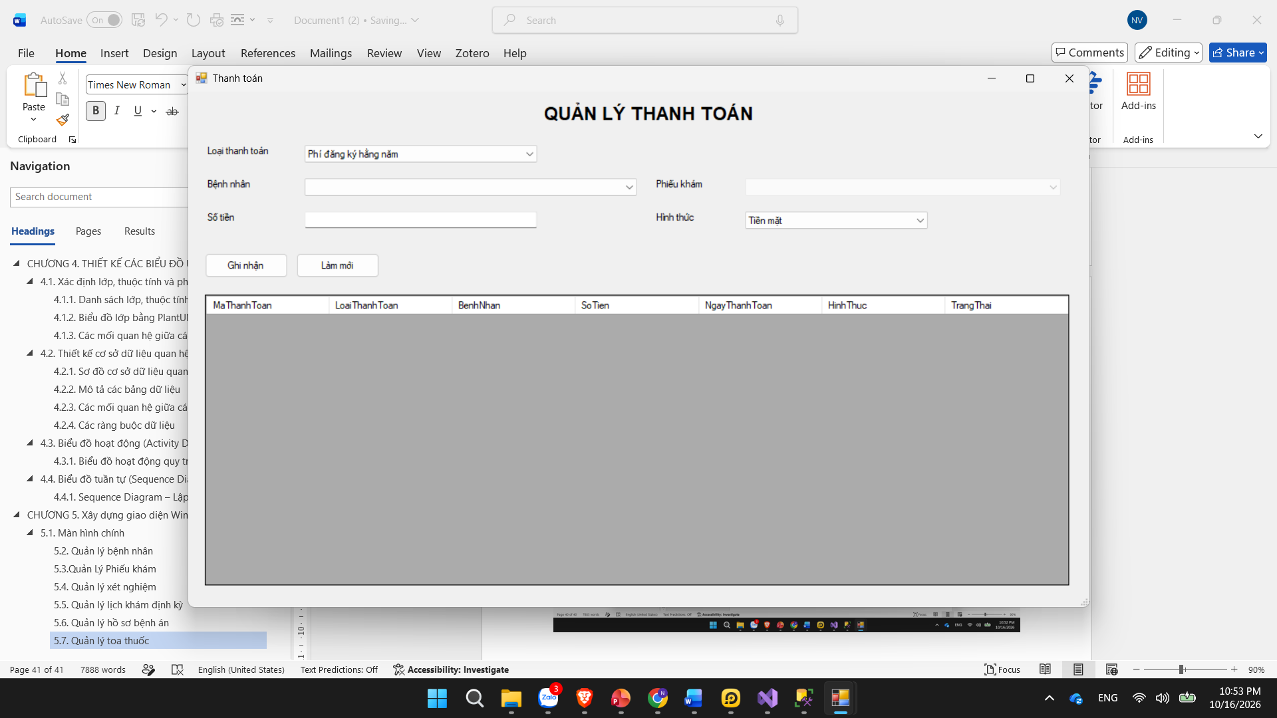

CHƯƠNG 6. KIỂM THỬ CHƯƠNG TRÌNH

6.1. Danh sách Test Case
Mã TC | Chức năng kiểm thử | Thao tác kiểm thử | Kết quả mong đợi
TC01 | Thêm bệnh nhân | Nhập đầy đủ họ tên, địa chỉ, ngày sinh và số điện thoại, sau đó nhấn Thêm. | Thông báo thêm thành công, bệnh nhân xuất hiện trong danh sách.
TC02 | Kiểm tra dữ liệu bắt buộc | Để trống họ tên rồi nhấn Thêm. | Hệ thống thông báo yêu cầu nhập họ tên và không lưu dữ liệu.
TC03 | Tạo hồ sơ bệnh án | Chọn bệnh nhân đã hoàn tất phí đăng ký năm hiện tại, sau đó nhấn Tạo hồ sơ. | Hồ sơ bệnh án được tạo và có mã hồ sơ riêng.
TC04 | Lập phiếu khám | Chọn hồ sơ bệnh án, bác sĩ, khoa và nhập triệu chứng, sau đó nhấn Lập phiếu. | Phiếu khám được lưu vào cơ sở dữ liệu và hiển thị trong danh sách.
TC05 | Lập toa thuốc | Chọn phiếu khám, nhập tên thuốc, liều dùng, số lượng rồi nhấn Lưu toa. | Toa thuốc và danh sách chi tiết thuốc được lưu thành công.

6.2. Đánh giá kết quả
Các Test Case được xây dựng nhằm kiểm tra những chức năng chính của hệ thống quản lý hồ sơ bệnh án. Kết quả kiểm thử thực tế được ghi nhận sau khi chạy chương trình và đối chiếu dữ liệu trong SQL Server.

LAB 7: HỆ THỐNG QUẢN LÝ NHÂN SỰ – CÔNG TY SƠN ĐÔNG Á

GIAI ĐOẠN 1 – PHÂN TÍCH YÊU CẦU

1.1. Giới thiệu hệ thống
Công ty sơn Đông Á có nhiều phòng ban và phân xưởng. Nghiệp vụ nhân sự là một chuỗi chứng từ nối tiếp nhau: quyết định tuyển dụng, hợp đồng, quyết định chức vụ và lương, chấm công, phụ trội, bảng lương, khen thưởng và kỷ luật. Làm thủ công dễ sai và khó truy vết.
- Mục tiêu: quản lý nhân viên từ tuyển dụng, thử việc, ký hợp đồng đến tăng lương, bổ nhiệm; tính lương hằng tháng; quản lý khen thưởng, kỷ luật cùng phiếu chi, phiếu thu.
- Người dùng: cán bộ nhân sự, giám đốc, trưởng phòng/ban/phân xưởng, ban chấm công, kế toán.
- Phạm vi: theo mô tả đề bài; phần suy ra thêm ghi ở 1.2.5.

1.2. Yêu cầu hệ thống

1.2.1. Tác nhân
Actor | Vai trò | Căn cứ
Giám đốc | Ký quyết định khen thưởng (kể cả chi ngày lễ, thưởng cuối năm, lương tháng 13) | Đề bài
Trưởng phòng/ban/phân xưởng | Lập kế hoạch phân công theo ca và kế hoạch phụ trội hằng tuần | Đề bài
Ban chấm công | Lập phiếu chấm công, phiếu ghi nhận giờ phụ trội | Đề bài
Cán bộ nhân sự (CBNS) | Lập quyết định tuyển dụng, hợp đồng, quyết định chức vụ/lương, hồ sơ bảo hiểm, quyết định khen thưởng/kỷ luật | Suy ra (G1)
Kế toán | Lập bảng lương, phiếu chi khen thưởng, phiếu thu nộp phạt | Suy ra (G1)

Nhân viên là đối tượng được quản lý, không thao tác trực tiếp trên hệ thống.

1.2.2. Quy tắc nghiệp vụ rút ra
Mã | Theo đề bài | Diễn giải của thiết kế
BR01 | Nhân viên được tuyển dụng phải có quyết định tuyển dụng. | Mỗi nhân viên có tối đa một quyết định tuyển dụng (G4).
BR02 | Quyết định tuyển dụng ghi rõ thời gian thử việc tại một phòng ban có nhu cầu tuyển dụng. | Phòng ban trong quyết định tuyển dụng là phòng ban của nhân viên (G12).
BR03 | Ghi mức lương thử việc và điều khoản hai bên (nhà tuyển dụng, người được tuyển dụng). | –
BR04 | Hết thử việc, nhân viên ký hợp đồng chính thức và nhận quyết định chức vụ (phụ cấp chức vụ nếu có), quyết định lương (lương cơ bản, phụ cấp lương, phụ cấp độc hại nếu có). | Chỉ cho lập hợp đồng khi đã hết thời gian thử việc (G2).
BR05 | Tăng lương, bổ nhiệm chức vụ ghi nhận qua các quyết định trên. | Mỗi lần thay đổi lập quyết định mới có ngày hiệu lực, giữ lịch sử.
BR06 | Hợp đồng có 2 loại: dài hạn, ngắn hạn. | Mỗi nhân viên một hợp đồng, không xét gia hạn/chấm dứt (G4).
BR07 | Hợp đồng dài hạn: làm hồ sơ BHYT, BHXH, trích trừ trong bảng lương theo mức đóng. | Không lập hồ sơ cho hợp đồng ngắn hạn là giới hạn phạm vi (G3). Hợp đồng dài hạn thiếu hồ sơ thì không được lập bảng lương (G7, G13).
BR08 | Lương tính hằng tháng theo quyết định lương, quyết định chức vụ, bảng chấm công, phiếu giờ phụ trội trong tháng. | Công thức cụ thể là giả định (G5–G7).
BR09 | Phiếu chấm công và phiếu phụ trội do ban chấm công lập. | –
BR10 | Phiếu phụ trội: số phiếu, ngày phụ trội, số giờ phụ trội, hình thức (tăng ca, ngày lễ, ngày nghỉ); chi tiết ghi cho từng nhân viên. | Phiếu thuộc một kế hoạch; chi tiết chỉ ghi cho nhân viên/ca đã được đánh dấu phụ trội trong kế hoạch đó; số giờ của phiếu là tổng chi tiết (G8, G15).
BR11 | Giờ phụ trội tính bằng 1,5 lần giờ lao động bình thường. | Cách quy đổi giờ lao động bình thường là giả định (G6).
BR12 | Hằng tuần, trưởng phòng/ban/phân xưởng lập kế hoạch phân công theo ca và kế hoạch phụ trội (nếu có), đưa ban chấm công theo dõi, chấm công. | Phiếu chấm công gắn với một kế hoạch (G11). Chỉ phân công nhân viên thuộc phòng ban của kế hoạch (G12).
BR13 | Bảng chấm công đưa vào máy tính để lập bảng lương hằng tháng. | –
BR14 | Quản lý quyết định khen thưởng, kỷ luật cho cá nhân hoặc tập thể phòng ban. | Tập thể là một phòng ban (G9).
BR15 | Mỗi quyết định khen thưởng tương ứng số tiền khen thưởng qua phiếu chi khen thưởng. | Mỗi quyết định một phiếu chi, số tiền khớp; phiếu chi đã lập không được xóa.
BR16 | Quyết định xử phạt tương ứng số tiền nộp phạt, thể hiện qua phiếu thu nộp phạt hoặc trừ lương trong bảng lương. | Đề viết “được phát hay trừ lương”; hiểu là phiếu thu hoặc trừ lương.
BR17 | Chi ngày lễ, thưởng cuối năm, lương tháng 13 theo quyết định khen thưởng do giám đốc ký. | Là các loại của quyết định khen thưởng.

1.2.3. Yêu cầu chức năng
Mã | Chức năng | Actor | UC | Nguồn
FR01 | Quản lý nhân viên | CBNS | UC01 | Suy ra (Câu 3: quản lý mọi thực thể)
FR02 | Quản lý danh mục phòng ban, chức vụ, ca làm việc | CBNS | UC02 | Suy ra
FR03 | Lập quyết định tuyển dụng | CBNS | UC03 | Đề
FR04 | Lập hợp đồng | CBNS | UC04 | Đề
FR05 | Lập quyết định chức vụ, phụ cấp chức vụ | CBNS | UC05 | Đề
FR06 | Lập quyết định lương | CBNS | UC06 | Đề
FR07 | Lập hồ sơ BHYT, BHXH | CBNS | UC07 | Đề
FR08 | Lập kế hoạch phân công và phụ trội hằng tuần | Trưởng phòng/ban/PX | UC08 | Đề
FR09 | Lập phiếu chấm công | Ban chấm công | UC09 | Đề
FR10 | Lập phiếu ghi nhận giờ phụ trội và chi tiết | Ban chấm công | UC10 | Đề
FR11 | Lập bảng lương hằng tháng | Kế toán | UC11 | Đề
FR12 | Lập quyết định khen thưởng | CBNS | UC12 | Đề
FR13 | Ký quyết định khen thưởng | Giám đốc | UC13 | Đề
FR14 | Lập phiếu chi khen thưởng | Kế toán | UC14 | Đề
FR15 | Lập quyết định kỷ luật | CBNS | UC15 | Đề
FR16 | Lập phiếu thu nộp phạt | Kế toán | UC16 | Đề

1.2.4. Yêu cầu phi chức năng
Đề không nêu. Đây chỉ là ràng buộc kỹ thuật tối thiểu của bài thực hành:
Mã | Yêu cầu
NFR01 | Ứng dụng Windows Forms (C#), CSDL SQL Server.
NFR02 | Toàn vẹn dữ liệu: khóa, ràng buộc, giữ lịch sử quyết định; thao tác nhiều bảng dùng transaction.
NFR03 | Cùng dữ liệu đầu vào cho cùng bảng lương; bảng lương lưu đủ dữ liệu để truy vết.
NFR04 | Giao diện đơn giản, có kiểm tra dữ liệu nhập và thông báo lỗi rõ ràng.

1.2.5. Phạm vi và giả định
- Trong phạm vi: BR01–BR17 (FR01–FR16).
- Ngoài phạm vi: thuế TNCN, nghỉ phép, thôi việc, chấm dứt hợp đồng, điều chuyển phòng ban, đăng nhập/phân quyền, kết nối máy chấm công.

Mã | Giả định | Loại
G1 | CBNS lập quyết định, hợp đồng, hồ sơ bảo hiểm; Kế toán lập bảng lương, phiếu chi, phiếu thu. Đề chỉ xác nhận Giám đốc ký quyết định khen thưởng. | Thiết kế, chờ xác nhận
G2 | Hết thử việc thì ký hợp đồng (đúng mô tả đề); không mô hình hóa trường hợp không đạt. Chương trình chỉ cho lập hợp đồng khi ngày hiện tại ≥ ngày kết thúc thử việc. | Phạm vi
G3 | Chỉ lập hồ sơ BHYT, BHXH cho hợp đồng dài hạn. Đề không nói về hợp đồng ngắn hạn; đây là giới hạn phạm vi bài tập, không phải kết luận của đề. | Phạm vi
G4 | Mỗi nhân viên có tối đa một quyết định tuyển dụng và một hợp đồng. | Phạm vi
G5 | Kỳ lương là tháng dương lịch. Quyết định lương và chức vụ hiệu lực của kỳ là bản có NgayHieuLuc lớn nhất nhưng ≤ ngày cuối tháng, áp dụng cho cả tháng; hệ thống không chia tỷ lệ theo ngày hiệu lực giữa tháng. Khi bản được chọn có NgayHieuLuc sau ngày 1 của tháng và nhân viên đã có bản trước đó, bản xem trước phải cảnh báo để Kế toán biết. | Thiết kế
G6 | Công thức lương ở bảng dưới. Đề chỉ quy định hệ số 1,5; số ngày công chuẩn và số giờ mỗi ngày do Kế toán nhập khi lập bảng lương (gợi ý 26 và 8, lưu cùng bảng lương). | Thiết kế, chờ xác nhận
G7 | Mức đóng bảo hiểm là tỷ lệ % BHXH, BHYT nhập khi lập hồ sơ bảo hiểm (đề không nêu số), tính trên lương cơ bản. Hợp đồng ngắn hạn: bảo hiểm = 0. Hợp đồng dài hạn nhưng chưa có hồ sơ bảo hiểm: không tính bằng 0 mà chặn lập bảng lương (xem G13). | Thiết kế
G8 | Mỗi nhân viên trong phiếu phụ trội có số giờ riêng; hệ số 1,5 áp dụng cho cả ba hình thức; số giờ của phiếu = tổng chi tiết. Mỗi nhân viên chỉ có một dòng phụ trội mỗi ngày (nếu phụ trội nhiều ca trong ngày thì cộng giờ vào một dòng). | Thiết kế
G9 | “Tập thể” là một phòng ban, số tiền ghi theo phòng ban. Phạt tập thể chỉ thu qua phiếu thu (không trừ lương). | Thiết kế
G10 | Không có đăng nhập. Người ký khen thưởng được chọn từ nhân viên có quyết định chức vụ hiệu lực là Giám đốc (CV01); CSDL kiểm tra điều này. Giới hạn: hệ thống chỉ kiểm tra người *được ghi nhận* là người ký có chức vụ Giám đốc, chưa xác thực người *đang thao tác* có thật là Giám đốc, vì đăng nhập/phân quyền nằm ngoài phạm vi. | Thiết kế, giới hạn đã biết
G11 | Mỗi kế hoạch phân công có tối đa một phiếu chấm công; mỗi dòng chấm công phải khớp một dòng phân công. Một ngày đi làm ít nhất một ca tính là 1 ngày công. | Thiết kế
G12 | Vì điều chuyển phòng ban nằm ngoài phạm vi, phòng ban của nhân viên là phòng ban ghi trong quyết định tuyển dụng. Nhân viên chỉ được phân công vào kế hoạch của đúng phòng ban đó (khóa ngoại ghép ở CSDL). Ngày làm việc phải nằm trong khoảng của kế hoạch (trigger). Bảng lương chỉ tính cho nhân viên Chính thức. | Phạm vi, thiết kế
G13 | Chặn (báo lỗi, không lưu): hợp đồng dài hạn thiếu hồ sơ bảo hiểm; thực lĩnh âm. Bỏ qua nhân viên và cảnh báo: thiếu quyết định lương; không có chấm công trong tháng. Cảnh báo, vẫn tính: thiếu quyết định chức vụ (phụ cấp chức vụ = 0); quyết định hiệu lực giữa tháng (G5). | Thiết kế
G14 | Không “tính lại” bảng lương của tháng đã lập. Muốn lập lại phải xóa bảng lương tháng đó (khoản phạt trừ lương trả về Chưa xử lý) rồi lập mới. | Thiết kế
G15 | Kế hoạch phụ trội (nếu có) được ghi bằng các dòng phân công đánh dấu CoPhuTroi = 1 (nhân viên, ngày, ca). Phiếu phụ trội thuộc một kế hoạch; chi tiết phiếu chỉ được ghi cho đúng dòng đã đánh dấu. Giờ phụ trội tính theo phiếu, không bắt buộc nhân viên đã được chấm công ở ca đó. | Thiết kế

Công thức lương (G6):
Khoản | Công thức (làm tròn từng khoản đến đồng)
Lương theo ngày công | LuongCoBan ÷ SoNgayCongChuan × SoNgayCong
Đơn giá giờ bình thường | LuongCoBan ÷ SoNgayCongChuan ÷ SoGioMotNgay
Tiền phụ trội | TongGioPhuTroi × 1,5 × DonGiaGio (1,5 theo đề)
Phụ cấp | PhuCapChucVu + PhuCapLuong + PhuCapDocHai (tính đủ tháng)
Bảo hiểm | LuongCoBan × (TyLeDongBHXH + TyLeDongBHYT) ÷ 100. Bằng 0 nếu hợp đồng ngắn hạn. Hợp đồng dài hạn không có hồ sơ: không tính, chặn lưu (G13)
Tiền phạt | Tổng SoTienPhat của quyết định kỷ luật cá nhân, hình thức Trừ lương, Chưa xử lý, NgayLap ≤ ngày cuối tháng
Thực lĩnh | Lương theo ngày công + Phụ cấp + Tiền phụ trội − Bảo hiểm − Tiền phạt

Ví dụ (số giả định): lương cơ bản 10.400.000, chuẩn 26 ngày, đi làm 24 ngày thì lương theo công = 9.600.000. Đơn giá giờ = 10.400.000 ÷ 26 ÷ 8 = 50.000; phụ trội 5 giờ = 5 × 1,5 × 50.000 = 375.000.

GIAI ĐOẠN 2 – PHÂN TÍCH HỆ THỐNG

2.1. Use Case tổng quát
Mã | Use Case | Actor | Điều kiện đặc biệt
UC01 | Quản lý nhân viên | CBNS | –
UC02 | Quản lý danh mục (phòng ban, chức vụ, ca) | CBNS | –
UC03 | Lập quyết định tuyển dụng | CBNS | Nhân viên đã có hồ sơ
UC04 | Lập hợp đồng | CBNS | Đã hết thời gian thử việc
UC05 | Lập quyết định chức vụ | CBNS | –
UC06 | Lập quyết định lương | CBNS | –
UC07 | Lập hồ sơ BHYT, BHXH | CBNS | Chỉ hợp đồng dài hạn
UC08 | Lập kế hoạch phân công và phụ trội hằng tuần | Trưởng phòng/ban/PX | Chỉ phân công nhân viên thuộc phòng ban của kế hoạch
UC09 | Lập phiếu chấm công | Ban chấm công | Theo kế hoạch đã lập
UC10 | Lập phiếu ghi nhận giờ phụ trội | Ban chấm công | Theo dòng phụ trội đã có trong kế hoạch
UC11 | Lập bảng lương | Kế toán | Không trừ phạt hai lần; hợp đồng dài hạn phải có hồ sơ bảo hiểm
UC12 | Lập quyết định khen thưởng | CBNS | –
UC13 | Ký quyết định khen thưởng | Giám đốc | QĐ đang Chưa ký
UC14 | Lập phiếu chi khen thưởng | Kế toán | Chỉ QĐ Đã ký
UC15 | Lập quyết định kỷ luật | CBNS | –
UC16 | Lập phiếu thu nộp phạt | Kế toán | Chỉ QĐ Nộp phiếu thu, Chưa xử lý

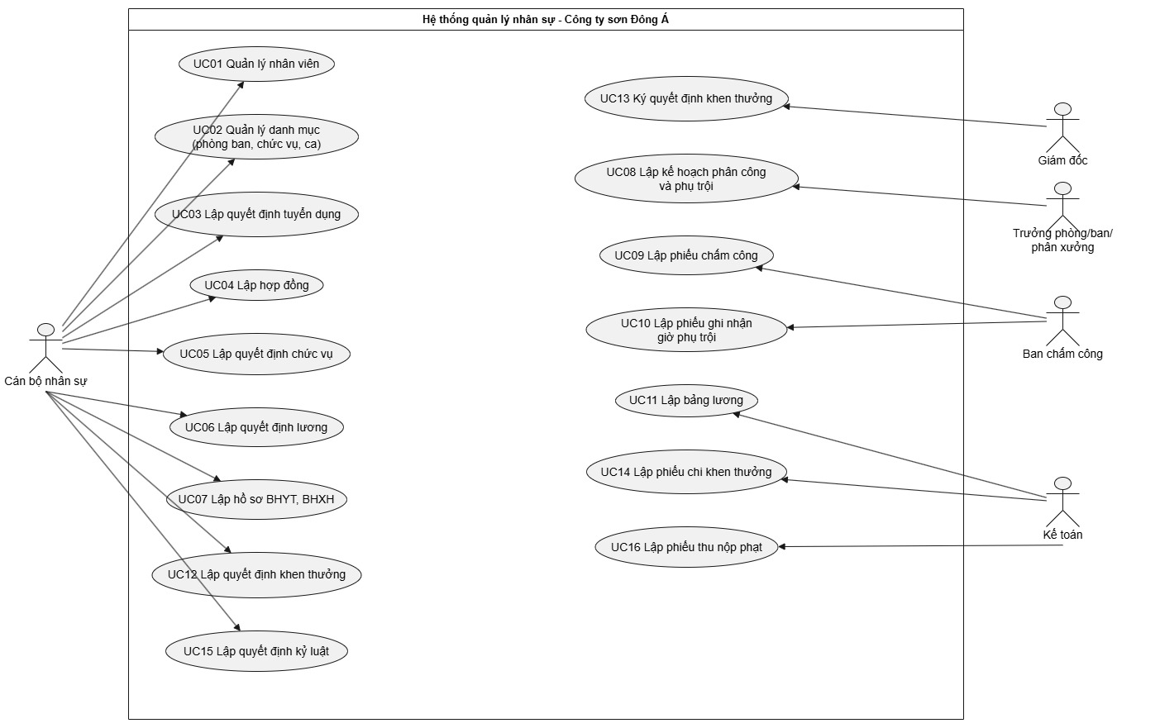

2.2. Đặc tả Use Case

2.2.1. Lập quyết định tuyển dụng

UCID | UC03
Name | Lập quyết định tuyển dụng
Summary | Cán bộ nhân sự ghi nhận quyết định tuyển dụng gồm phòng ban, thời gian thử việc, lương thử việc và điều khoản hai bên; nhân viên chuyển sang trạng thái Thử việc.
Preconditions | Nhân viên đã có hồ sơ và đang Chờ tuyển dụng (nếu chưa có hồ sơ, tạo trước bằng UC01). Phòng ban có nhu cầu tuyển dụng đã có trong danh mục (UC02). Nhân viên chưa có quyết định tuyển dụng (G4).
Postconditions | Có một quyết định tuyển dụng; nhân viên ở trạng thái Thử việc tại phòng ban đã chọn. Phòng ban này là phòng ban của nhân viên (G12).
Primary Actor(s) | Cán bộ nhân sự
Secondary Actor(s) | Không có
Trigger | CBNS chọn chức năng "Lập quyết định tuyển dụng" (FrmQDTuyenDung) khi nhận nhân viên vào thử việc.
Main Scenario | Step | Action
Main Scenario | 1 | CBNS mở chức năng lập quyết định tuyển dụng.
Main Scenario | 2 | CBNS chọn nhân viên (đang Chờ tuyển dụng).
Main Scenario | 3 | CBNS chọn phòng ban có nhu cầu tuyển dụng.
Main Scenario | 4 | CBNS nhập ngày bắt đầu, ngày kết thúc thử việc.
Main Scenario | 5 | CBNS nhập lương thử việc.
Main Scenario | 6 | CBNS nhập điều khoản của công ty và của người được tuyển dụng.
Main Scenario | 7 | Hệ thống kiểm tra dữ liệu nhập.
Main Scenario | 8 | Hệ thống, trong một transaction, lưu quyết định và chuyển nhân viên sang Thử việc; thông báo thành công.
Extensions | Step | Hoạt động rẽ nhánh
Extensions | 2a | Nhân viên chưa có hồ sơ: mở UC01 tạo hồ sơ, quay lại bước 2.
Extensions | 7a | Ngày kết thúc ≤ ngày bắt đầu, lương ≤ 0 hoặc thiếu dữ liệu: báo lỗi, quay lại bước 4.
Extensions | 7b | Nhân viên đã có quyết định tuyển dụng: từ chối lưu.
Extensions | 8a | Lỗi khi lưu: rollback; quyết định và trạng thái nhân viên đều không đổi.
Open Issues | Issue # | Vấn đề liên quan đến use case cần giải quyết
Open Issues | 1 | Đề không nêu trường hợp thử việc không đạt; thiết kế không mô hình hóa (G2).

2.2.2. Lập hợp đồng

UCID | UC04
Name | Lập hợp đồng
Summary | Cán bộ nhân sự ký hợp đồng chính thức (dài hạn hoặc ngắn hạn) khi nhân viên hết thời gian thử việc; nhân viên chuyển sang Chính thức.
Preconditions | Nhân viên đang Thử việc; ngày hiện tại ≥ ngày kết thúc thử việc; nhân viên chưa có hợp đồng (G4).
Postconditions | Có một hợp đồng; nhân viên ở trạng thái Chính thức. Chưa có quyết định lương thì chưa được tính lương; hợp đồng dài hạn chưa có hồ sơ bảo hiểm thì bảng lương bị chặn (UC11).
Primary Actor(s) | Cán bộ nhân sự
Secondary Actor(s) | Không có
Trigger | CBNS chọn chức năng "Lập hợp đồng" (FrmHopDong) cho nhân viên đã hết thời gian thử việc.
Main Scenario | Step | Action
Main Scenario | 1 | CBNS chọn nhân viên.
Main Scenario | 2 | Hệ thống hiển thị quyết định tuyển dụng và kiểm tra đã hết thời gian thử việc.
Main Scenario | 3 | CBNS chọn loại hợp đồng (dài hạn / ngắn hạn).
Main Scenario | 4 | CBNS nhập ngày ký, ngày bắt đầu, ngày kết thúc (bắt buộc với hợp đồng ngắn hạn).
Main Scenario | 5 | Hệ thống kiểm tra: ngày ký ≤ ngày bắt đầu; ngày kết thúc > ngày bắt đầu.
Main Scenario | 6 | Hệ thống, trong một transaction, lưu hợp đồng và chuyển nhân viên sang Chính thức.
Main Scenario | 7 | CBNS lập quyết định chức vụ (UC05) và quyết định lương (UC06).
Main Scenario | 8 | Nếu hợp đồng dài hạn: CBNS lập hồ sơ BHYT, BHXH (UC07), bắt buộc trước khi tính lương.
Extensions | Step | Hoạt động rẽ nhánh
Extensions | 2a | Chưa hết thời gian thử việc: báo lỗi, không cho lập.
Extensions | 5a | Ngày không hợp lệ: báo lỗi, quay lại bước 4.
Extensions | 6a | Lỗi khi lưu: rollback; hợp đồng và trạng thái nhân viên đều không đổi.
Open Issues | Issue # | Vấn đề liên quan đến use case cần giải quyết
Open Issues | 1 | Không xét gia hạn, chấm dứt hợp đồng (ngoài phạm vi, G4).
Open Issues | 2 | Không lập hồ sơ bảo hiểm cho hợp đồng ngắn hạn là giới hạn phạm vi, không phải kết luận của đề (G3).

2.2.3. Lập phiếu ghi nhận giờ phụ trội
UCID | UC10
Name | Lập phiếu ghi nhận giờ phụ trội
Summary | Ban chấm công ghi nhận giờ phụ trội thực tế của từng nhân viên theo kế hoạch phụ trội đã lập; mỗi dòng phải khớp một dòng phân công đã đánh dấu phụ trội.
Preconditions | Kế hoạch phân công đã có, trong đó có ít nhất một dòng đánh dấu phụ trội (CoPhuTroi = 1) tại ngày cần ghi nhận (G15).
Postconditions | Có phiếu phụ trội và chi tiết; mỗi chi tiết truy được về một dòng phân công của kế hoạch. Số giờ của phiếu bằng tổng chi tiết; mỗi nhân viên có tối đa một dòng phụ trội mỗi ngày (G8).
Primary Actor(s) | Ban chấm công
Secondary Actor(s) | Trưởng phòng/ban/phân xưởng (người đã lập kế hoạch phụ trội ở UC08)
Trigger | Có giờ phụ trội phát sinh (tăng ca, ngày lễ, ngày nghỉ) và Ban chấm công chọn chức năng "Lập phiếu phụ trội" (FrmPhuTroi).
Main Scenario | Step | Action
Main Scenario | 1 | Ban chấm công mở chức năng và chọn kế hoạch.
Main Scenario | 2 | Nhập số phiếu, ngày phụ trội (trong khoảng của kế hoạch), hình thức (tăng ca, ngày lễ, ngày nghỉ).
Main Scenario | 3 | Hệ thống liệt kê các dòng phân công đánh dấu phụ trội của kế hoạch tại ngày đó (nhân viên, ca).
Main Scenario | 4 | Ban chấm công chọn từng dòng và nhập số giờ phụ trội.
Main Scenario | 5 | Hệ thống kiểm tra: ít nhất một dòng; 0 < giờ ≤ 24; nhân viên chưa có dòng phụ trội cùng ngày.
Main Scenario | 6 | Hệ thống, trong một transaction, lưu phiếu và các dòng chi tiết; thông báo thành công.
Extensions | Step | Hoạt động rẽ nhánh
Extensions | 3a | Ngày đó không có dòng phụ trội trong kế hoạch: báo lỗi, quay lại bước 2.
Extensions | 5a | Dữ liệu không hợp lệ hoặc nhân viên đã có phụ trội cùng ngày: báo lỗi, quay lại bước 4.
Extensions | 6a | Lỗi khi lưu (kể cả khi CSDL từ chối vì dòng không khớp phân công): rollback, không lưu phiếu nào.
Open Issues | Issue # | Vấn đề liên quan đến use case cần giải quyết
Open Issues | 1 | Giờ phụ trội tính theo phiếu, không bắt buộc nhân viên đã được chấm công ở ca đó (G15).
Open Issues | 2 | Phụ trội nhiều ca trong một ngày phải cộng giờ vào một dòng (G8).

2.2.4Lập bảng lương
UCID | UC11
Name | Lập bảng lương
Summary | Kế toán tính lương tháng cho nhân viên Chính thức theo quyết định lương, quyết định chức vụ, chấm công, phụ trội, bảo hiểm và tiền phạt (công thức G6).
Preconditions | Tháng chọn chưa có bảng lương. Đã nhập phiếu chấm công và phiếu phụ trội của tháng. Hợp đồng dài hạn của nhân viên được tính đã có hồ sơ bảo hiểm.
Postconditions | Có bảng lương và chi tiết; mỗi chi tiết lưu số quyết định lương, chức vụ đã dùng (CSDL bảo đảm các quyết định đó thuộc đúng nhân viên). Mỗi khoản phạt trừ lương chỉ bị trừ một lần.
Primary Actor(s) | Kế toán
Secondary Actor(s) | Cán bộ nhân sự (bổ sung hồ sơ bảo hiểm hoặc sửa quyết định kỷ luật khi bảng lương bị chặn)
Trigger | Đến kỳ tính lương, Kế toán chọn chức năng "Lập bảng lương" (FrmBangLuong) và chọn tháng, năm.
Main Scenario | Step | Action
Main Scenario | 1 | Kế toán chọn tháng, năm; nhập số ngày công chuẩn, số giờ mỗi ngày.
Main Scenario | 2 | Hệ thống xác định kỳ lương: ngày 1 đến ngày cuối tháng.
Main Scenario | 3 | Hệ thống lấy nhân viên Chính thức có hợp đồng hiệu lực trong kỳ.
Main Scenario | 4 | Với mỗi nhân viên, hệ thống lấy quyết định lương và quyết định chức vụ hiệu lực (G5).
Main Scenario | 5 | Hệ thống tính số ngày công = số ngày khác nhau có DiLam = 1 trong chi tiết chấm công thuộc kỳ.
Main Scenario | 6 | Hệ thống tính tổng giờ phụ trội = tổng SoGioPhuTroi của các dòng ChiTietPhuTroi có NgayPhuTroi thuộc kỳ.
Main Scenario | 7 | Hệ thống tính lương theo công, phụ cấp, phụ trội, bảo hiểm (hồ sơ bảo hiểm với hợp đồng dài hạn, bằng 0 với hợp đồng ngắn hạn), phạt, thực lĩnh.
Main Scenario | 8 | Hệ thống hiển thị bảng xem trước và danh sách cảnh báo.
Main Scenario | 9 | Kế toán xác nhận lưu.
Main Scenario | 10 | Hệ thống, trong một transaction, lưu bảng lương và chi tiết, cập nhật quyết định kỷ luật Trừ lương thành Đã xử lý và ghi MaBL.
Extensions | Step | Hoạt động rẽ nhánh
Extensions | 3a | Tháng đã có bảng lương: không cho lập, gợi ý dùng luồng xóa bảng lương (A1).
Extensions | 4a | Thiếu quyết định lương: bỏ qua nhân viên đó, cảnh báo.
Extensions | 4b | Thiếu quyết định chức vụ: phụ cấp chức vụ = 0, cảnh báo.
Extensions | 4c | Quyết định được chọn có NgayHieuLuc sau ngày 1 của tháng và nhân viên đã có bản trước: vẫn tính cho cả tháng (G5), cảnh báo ghi rõ nhân viên và ngày hiệu lực.
Extensions | 5a | Không có chấm công trong tháng: bỏ qua nhân viên đó, cảnh báo.
Extensions | 7a | Thực lĩnh âm: báo lỗi, không lưu. CBNS sửa quyết định kỷ luật Chưa xử lý (đổi sang Nộp phiếu thu) rồi Kế toán tính lại.
Extensions | 7b | Nhân viên có hợp đồng dài hạn nhưng chưa có hồ sơ bảo hiểm: báo lỗi, không lưu, liệt kê nhân viên đó; CBNS lập hồ sơ (UC07) rồi Kế toán tính lại. Không tính bảo hiểm bằng 0 trong trường hợp này.
Extensions | 10a | Lỗi khi lưu: rollback toàn bộ; quyết định kỷ luật không đổi trạng thái.
Extensions | A1 | Luồng xóa bảng lương (G14): Kế toán chọn bảng lương cần xóa; hệ thống trong một transaction, theo thứ tự: (1) đưa các quyết định kỷ luật có MaBL đó về Chưa xử lý và MaBL = NULL; (2) xóa ChiTietBangLuong; (3) xóa BangLuong; sau đó Kế toán lập lại từ bước 1.
Open Issues | Issue # | Vấn đề liên quan đến use case cần giải quyết
Open Issues | 1 | Quyết định có hiệu lực giữa tháng áp dụng cho cả tháng, không chia tỷ lệ theo ngày hiệu lực; chỉ cảnh báo (G5).
Open Issues | 2 | Số ngày công chuẩn, số giờ mỗi ngày là giả định, chờ xác nhận (G6).
Open Issues | 3 | Không "tính lại" bảng lương đã lập; muốn lập lại phải xóa (G14).
Open Issues | 4 | Thuế TNCN ngoài phạm vi.

UCID | UC12
Name | Lập quyết định khen thưởng
Summary | Cán bộ nhân sự lập quyết định khen thưởng cho cá nhân hoặc tập thể phòng ban, gồm thưởng thành tích, ngày lễ, cuối năm, lương tháng 13.
Preconditions | Nhân viên hoặc phòng ban được khen thưởng đã có trong hệ thống.
Postconditions | Quyết định khen thưởng ở trạng thái Chưa ký, chờ Giám đốc ký (UC13).
Primary Actor(s) | Cán bộ nhân sự
Secondary Actor(s) | Giám đốc (ký quyết định ở UC13)
Trigger | CBNS chọn chức năng "Lập quyết định khen thưởng" (FrmQDKhenThuong) khi có đề xuất khen thưởng hoặc đến kỳ chi thưởng.
Main Scenario | Step | Action
Main Scenario | 1 | CBNS mở chức năng lập quyết định khen thưởng.
Main Scenario | 2 | CBNS chọn đối tượng: cá nhân hoặc tập thể.
Main Scenario | 3 | CBNS chọn nhân viên hoặc phòng ban.
Main Scenario | 4 | CBNS chọn loại: thành tích, ngày lễ, thưởng cuối năm, lương tháng 13.
Main Scenario | 5 | CBNS nhập lý do, ngày lập, số tiền thưởng.
Main Scenario | 6 | Hệ thống kiểm tra dữ liệu, lưu quyết định ở trạng thái Chưa ký và thông báo thành công.
Extensions | Step | Hoạt động rẽ nhánh
Extensions | 6a | Thiếu dữ liệu, số tiền ≤ 0 hoặc chọn sai đối tượng: báo lỗi, quay lại bước 5.
Open Issues | Issue # | Vấn đề liên quan đến use case cần giải quyết
Open Issues | 1 | "Tập thể" được hiểu là một phòng ban, số tiền ghi theo phòng ban (G9).

UCID | UC13
Name | Ký quyết định khen thưởng
Summary | Giám đốc ký quyết định khen thưởng; hệ thống ghi người ký, ngày ký và chuyển quyết định sang Đã ký.
Preconditions | Có quyết định khen thưởng ở trạng thái Chưa ký.
Postconditions | Quyết định ở trạng thái Đã ký, không được lùi về Chưa ký; người ký và ngày ký đã được ghi. Kế toán có thể lập phiếu chi (UC14).
Primary Actor(s) | Giám đốc
Secondary Actor(s) | Kế toán (lập phiếu chi sau khi quyết định Đã ký)
Trigger | Giám đốc chọn chức năng "Ký quyết định khen thưởng" (FrmKyQDKhenThuong).
Main Scenario | Step | Action
Main Scenario | 1 | Giám đốc mở danh sách quyết định Chưa ký.
Main Scenario | 2 | Giám đốc chọn quyết định và người ký.
Main Scenario | 3 | Hệ thống kiểm tra người ký có quyết định chức vụ hiệu lực là Giám đốc (G10).
Main Scenario | 4 | Hệ thống ghi người ký, ngày ký và chuyển quyết định sang Đã ký.
Extensions | Step | Hoạt động rẽ nhánh
Extensions | 3a | Người ký không phải Giám đốc: từ chối, nêu lý do.
Extensions | 4a | Quyết định không còn ở trạng thái Chưa ký: không cập nhật, báo lỗi.
Open Issues | Issue # | Vấn đề liên quan đến use case cần giải quyết
Open Issues | 1 | Không có đăng nhập: hệ thống chỉ kiểm tra người được ghi nhận là người ký có chức vụ Giám đốc, chưa xác thực người đang thao tác có thật là Giám đốc (G10).
Open Issues | 2 | Sau UC13, Kế toán lập phiếu chi (UC14), mỗi quyết định một phiếu, số tiền khớp; sau đó quyết định chuyển Đã chi.

2.3. Phân rã Use Case

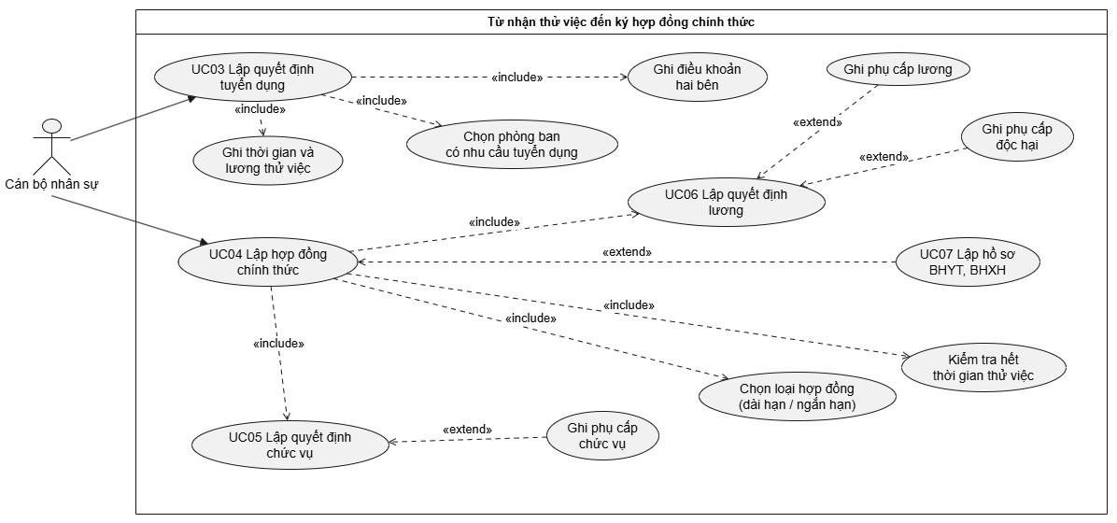

2.4. Biểu đồ lớp phân tích
Quy ước:
- {id} đánh dấu thuộc tính định danh.
- Lớp chi tiết (ChiTiết…) là lớp thành phần (composition), định danh ghép từ lớp cha và các lớp liên kết (ví dụ ChiTietPhanCong = KeHoachPhanCong + NhanVien + NgayLam + CaLamViec).
- Phương thức ưu tiên hành vi nghiệp vụ; các lớp danh mục chỉ ghi capNhat().

Thay đổi so với bản trước: PhieuPhuTroi gắn với KeHoachPhanCong; ChiTietPhuTroi gắn với đúng một ChiTietPhanCong (dòng đã đánh dấu phụ trội) thay vì gắn trực tiếp với NhanVien. Nhân viên trong ChiTietPhanCong phải thuộc phòng ban của kế hoạch, phòng ban lấy từ QuyetDinhTuyenDung (G12).
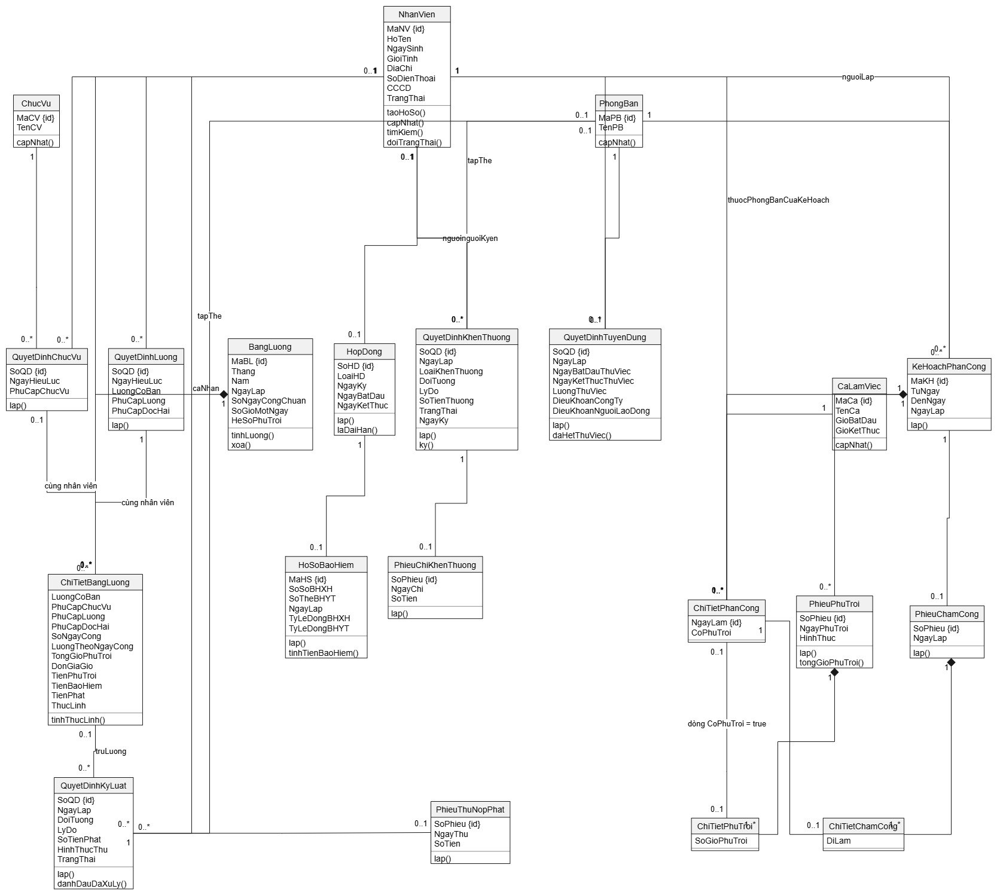

2.5. Biểu đồ trạng thái

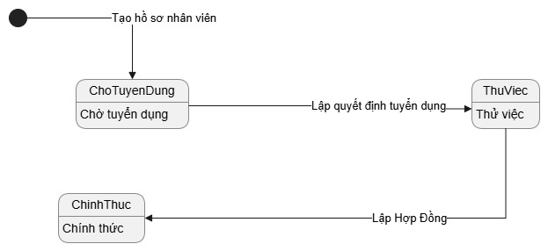
State_NhanVien

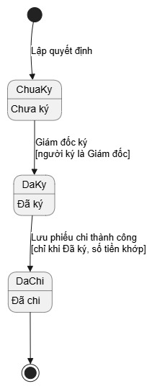
QDKhenThuong

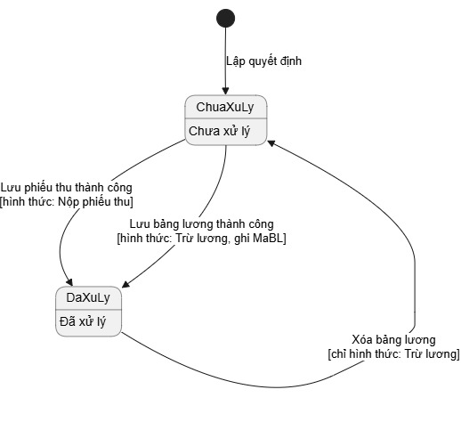
QDKyLuat

2.6. Biểu đồ hoạt động
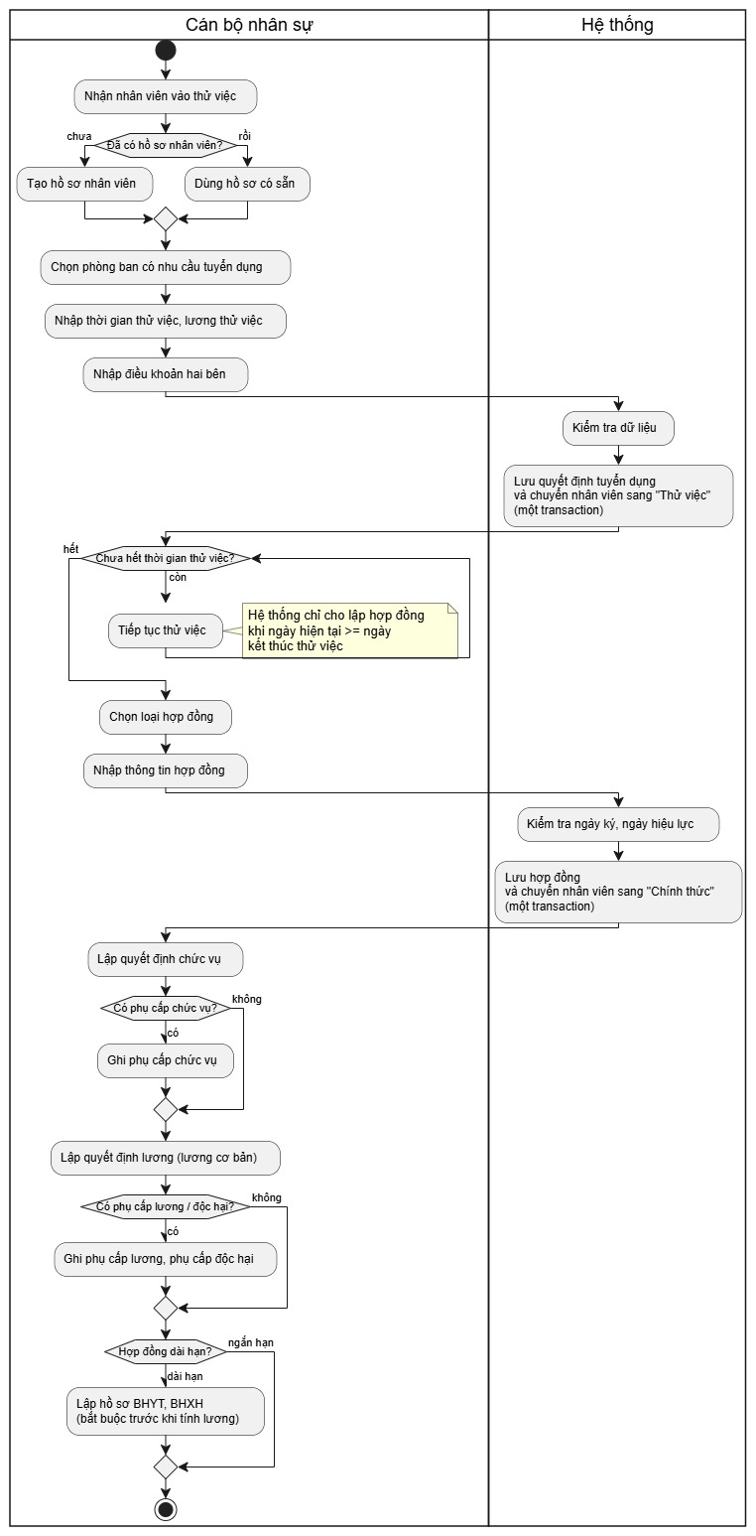
Activity_ThuViec_HopDong

2.7. Biểu đồ tuần tự
Hai vai trò tách riêng: CBNS lập, Giám đốc ký. Phiếu chi do Kế toán lập (UC14), vẽ ở 3.3.
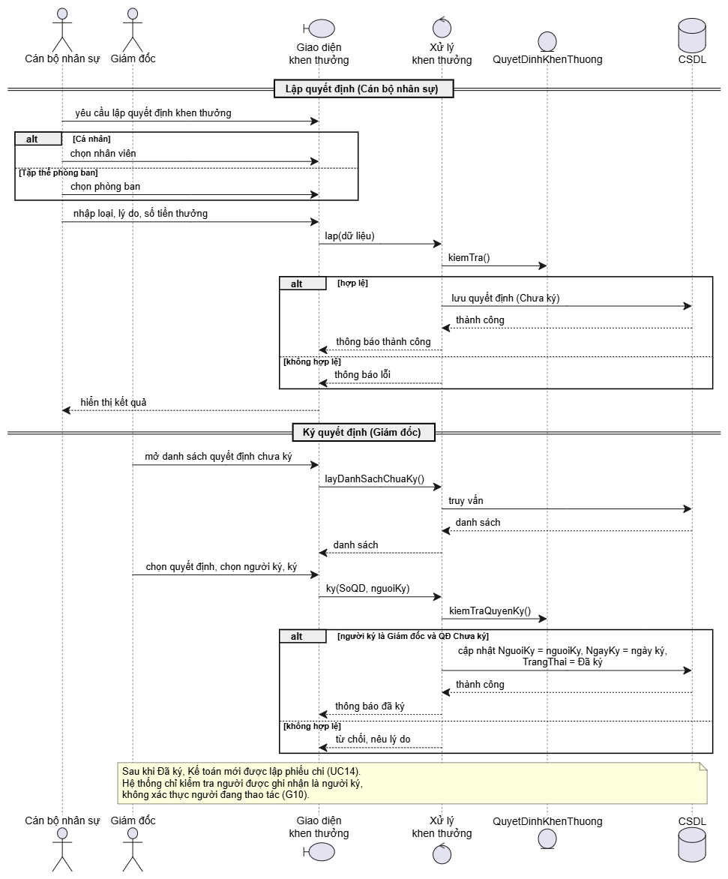
Sequence_PhanTich_KhenThuong

GIAI ĐOẠN 3 – THIẾT KẾ CHI TIẾT

3.1. Biểu đồ lớp thiết kế
Gồm hai phần: lớp thực thể có kiểu dữ liệu (a) và lớp giao diện là các Form (b).
Các điểm bổ sung so với mô hình phân tích (2.4):
Lớp / bảng | Bổ sung ở thiết kế | Lý do
ChiTietChamCong | Thêm MaKH; khóa ngoại ghép tới PhieuChamCong và ChiTietPhanCong | Chặn chấm công cho nhân viên/ca không có trong phân công
ChiTietPhanCong | Thêm MaPB; khóa ngoại ghép (MaKH, MaPB) tới kế hoạch và (MaNV, MaPB) tới quyết định tuyển dụng | Chỉ phân công nhân viên thuộc phòng ban của kế hoạch
PhieuPhuTroi | Thêm MaKH | Phiếu phụ trội thuộc một kế hoạch
ChiTietPhuTroi | Thêm MaKH, NgayPhuTroi, MaCa, CoPhuTroi (luôn = true); khóa ngoại ghép tới PhieuPhuTroi và ChiTietPhanCong | Chỉ ghi phụ trội cho dòng đã đánh dấu phụ trội trong kế hoạch; mỗi nhân viên một dòng mỗi ngày
HoSoBaoHiem | Thêm LoaiHD luôn = Dài hạn; khóa ngoại ghép (SoHD, LoaiHD) | CSDL chặn hồ sơ bảo hiểm cho hợp đồng ngắn hạn
ChiTietBangLuong | Thêm SoQDLuong, SoQDChucVu; khóa ngoại ghép (SoQD, MaNV) | Truy vết quyết định đã dùng và bảo đảm quyết định thuộc đúng nhân viên
QuyetDinhLuong, QuyetDinhChucVu | Thêm UNIQUE (SoQD, MaNV) | Làm đích cho khóa ngoại ghép ở ChiTietBangLuong
QuyetDinhTuyenDung | Thêm UNIQUE (MaNV, MaPB) | Làm đích cho khóa ngoại ghép ở ChiTietPhanCong
KeHoachPhanCong | Thêm UNIQUE (MaKH, MaPB) | Làm đích cho khóa ngoại ghép ở ChiTietPhanCong
QuyetDinhKyLuat | Thêm MaBL | Biết khoản phạt đã trừ ở bảng lương nào, tránh trừ lặp
Phiếu chi / phiếu thu | Khóa ngoại ghép (SoQD, SoTien); trigger chặn xóa | Số tiền phiếu luôn khớp quyết định; không xóa chứng từ đã lập

Lớp thực thể (thiết kế)
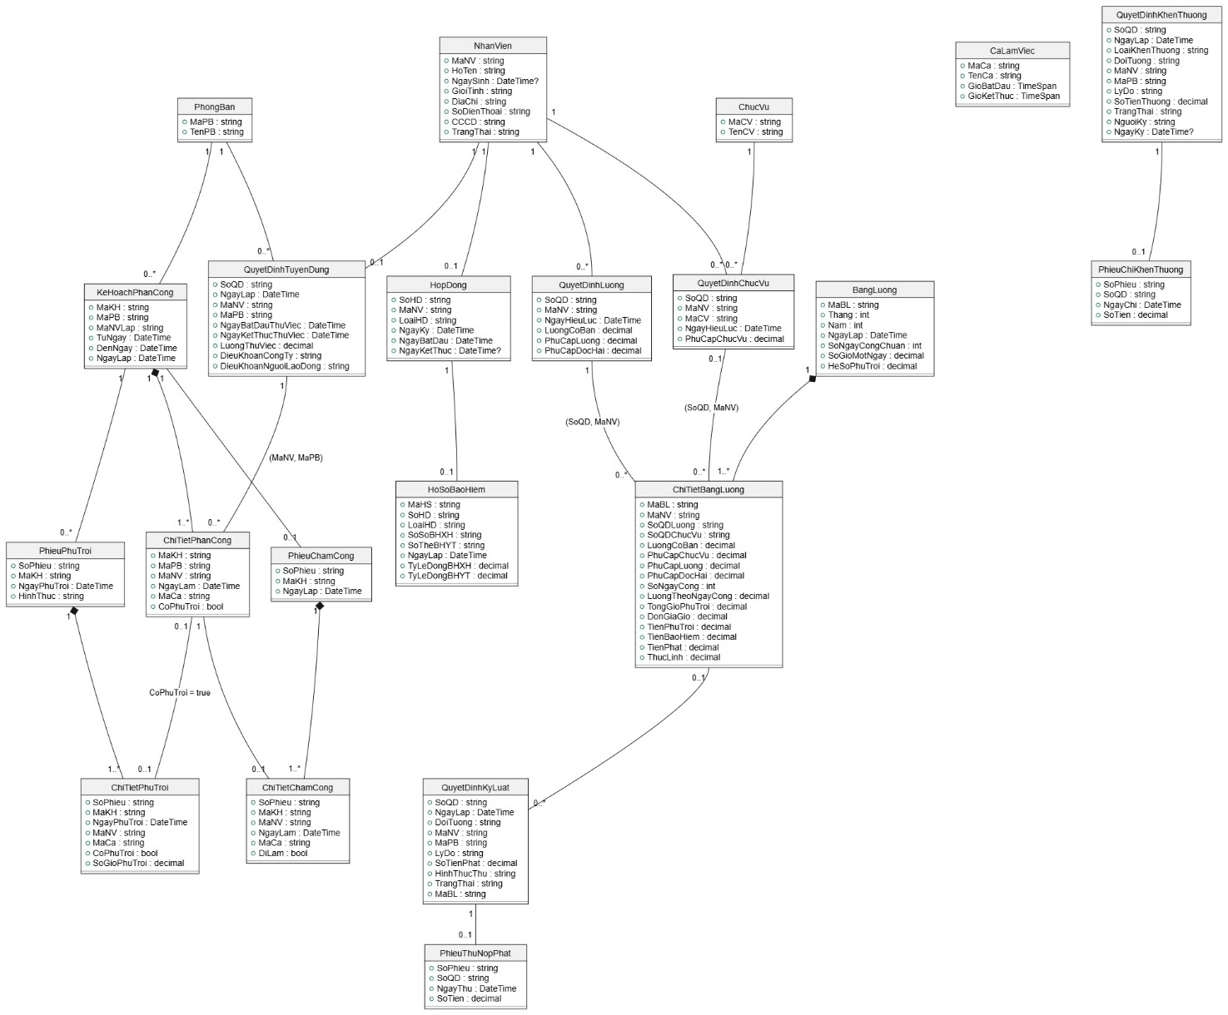
DesignClass_ThucThe

Các quan hệ với NhanVien, CaLamViec, PhongBan của các lớp còn lại giữ nguyên như 2.4; ở đây chỉ vẽ lại các quan hệ chính để sơ đồ gọn.
Ánh xạ phương thức phân tích → nơi hiện thực (không tạo lớp trung gian):
Phương thức (2.4) | Hiện thực trong
lap() của các quyết định, phiếu | btnLuu_Click của Form tương ứng
ky() | FrmKyQDKhenThuong.btnKy_Click
daHetThuViec(), laDaiHan() | FrmHopDong.KiemTraHetThuViec, FrmHoSoBaoHiem.LoadHopDongDaiHan
tinhLuong(), tinhThucLinh(), tinhTienBaoHiem() | FrmBangLuong.btnTinhLuong_Click (gồm kiểm tra hồ sơ bảo hiểm của hợp đồng dài hạn)
xoa() của BangLuong | FrmBangLuong.btnXoaBangLuong_Click
tongGioPhuTroi() | Truy vấn SUM(SoGioPhuTroi) trên ChiTietPhuTroi (theo NgayPhuTroi) trong FrmBangLuong và FrmPhuTroi
danhDauDaXuLy() | FrmPhieuThuPhat.btnLuu_Click và FrmBangLuong.btnLuu_Click
taoHoSo(), capNhat(), timKiem() | FrmNhanVien, FrmDanhMuc

b) Biểu đồ lớp giao diện (các Form)
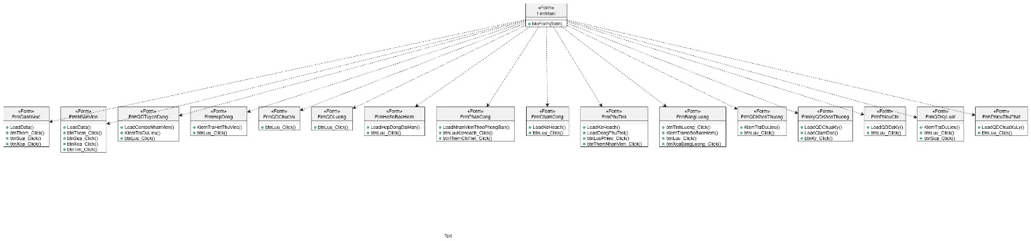
DesignClass_Forms

3.2. Thiết kế cơ sở dữ liệu

3.2.1. ERD
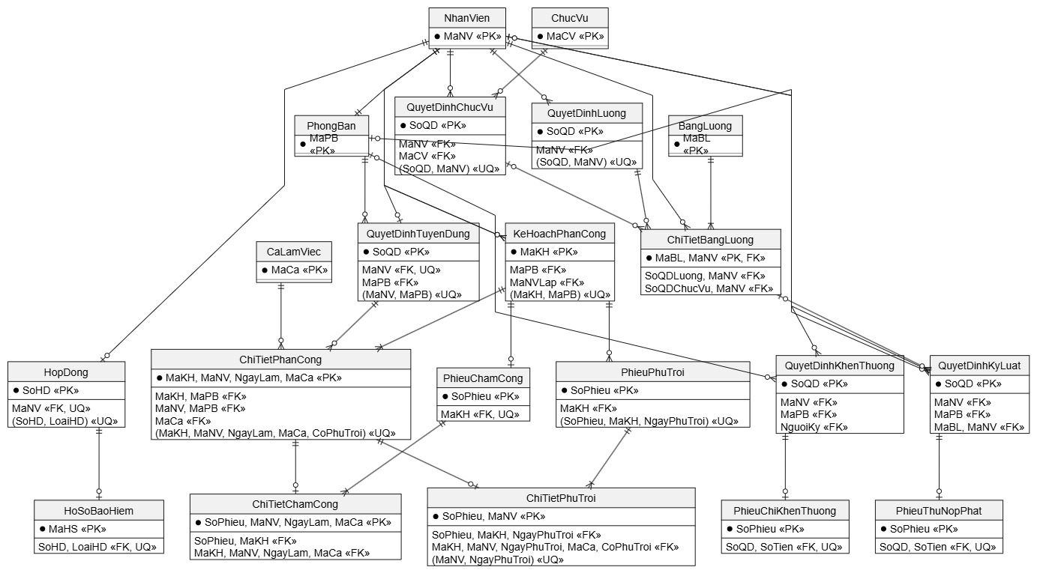
ERD_QuanLyNhanSu

3.2.2. Mô tả bảng

Bảng | PK | FK | Ràng buộc chính
NhanVien | MaNV | – | CCCD UNIQUE; GioiTinh, TrangThai CHECK
PhongBan, ChucVu | MaPB, MaCV | – | Tên UNIQUE
CaLamViec | MaCa | – | Giờ kết thúc ≠ giờ bắt đầu
QuyetDinhTuyenDung | SoQD | MaNV, MaPB | MaNV UNIQUE; UNIQUE (MaNV, MaPB); ngày kết thúc > bắt đầu; lương > 0
HopDong | SoHD | MaNV | MaNV UNIQUE; UNIQUE (SoHD, LoaiHD); ngày ký ≤ ngày bắt đầu; ngắn hạn bắt buộc có ngày kết thúc
QuyetDinhChucVu | SoQD | MaNV, MaCV | UNIQUE (MaNV, NgayHieuLuc); UNIQUE (SoQD, MaNV); phụ cấp ≥ 0
QuyetDinhLuong | SoQD | MaNV | UNIQUE (MaNV, NgayHieuLuc); UNIQUE (SoQD, MaNV); lương cơ bản > 0; phụ cấp ≥ 0
HoSoBaoHiem | MaHS | (SoHD, LoaiHD) | SoHD UNIQUE; LoaiHD luôn Dài hạn; tỷ lệ 0–100
KeHoachPhanCong | MaKH | MaPB, MaNVLap | Đến ngày ≥ từ ngày; UNIQUE (MaKH, MaPB); trigger: không thu hẹp ngày làm dòng phân công ra ngoài khoảng
ChiTietPhanCong | (MaKH, MaNV, NgayLam, MaCa) | (MaKH, MaPB); (MaNV, MaPB) tới quyết định tuyển dụng; MaCa | Nhân viên thuộc phòng ban của kế hoạch; UNIQUE (MaKH, MaNV, NgayLam, MaCa, CoPhuTroi); trigger: NgayLam nằm trong khoảng của kế hoạch
PhieuChamCong | SoPhieu | MaKH | MaKH UNIQUE; UNIQUE (SoPhieu, MaKH)
ChiTietChamCong | (SoPhieu, MaNV, NgayLam, MaCa) | (SoPhieu, MaKH); (MaKH, MaNV, NgayLam, MaCa) | Phải khớp dòng phân công
PhieuPhuTroi | SoPhieu | MaKH | HinhThuc CHECK; UNIQUE (SoPhieu, MaKH, NgayPhuTroi)
ChiTietPhuTroi | (SoPhieu, MaNV) | (SoPhieu, MaKH, NgayPhuTroi); (MaKH, MaNV, NgayPhuTroi, MaCa, CoPhuTroi) tới ChiTietPhanCong | CoPhuTroi luôn = 1 nên chỉ khớp dòng đã đánh dấu phụ trội; UNIQUE (MaNV, NgayPhuTroi); SoGioPhuTroi > 0 và ≤ 24
BangLuong | MaBL | – | UNIQUE (Thang, Nam); HeSoPhuTroi = 1,5
ChiTietBangLuong | (MaBL, MaNV) | MaBL, MaNV, (SoQDLuong, MaNV), (SoQDChucVu, MaNV) | Quyết định phải cùng nhân viên (SoQDChucVu NULL thì không kiểm tra); thực lĩnh = tổng các khoản; thực lĩnh ≥ 0; trigger: hợp đồng dài hạn phải có hồ sơ bảo hiểm
QuyetDinhKhenThuong | SoQD | MaNV, MaPB, NguoiKy | Cá nhân/tập thể; trạng thái khớp người ký; UNIQUE (SoQD, SoTienThuong); trigger người ký, trigger Đã chi, trigger chặn lùi trạng thái
PhieuChiKhenThuong | SoPhieu | (SoQD, SoTien) | SoQD UNIQUE; tiền khớp; trigger chỉ QĐ Đã ký; trigger chặn xóa
QuyetDinhKyLuat | SoQD | MaNV, MaPB, (MaBL, MaNV) | Tập thể ⇒ chỉ Nộp phiếu thu; trừ lương gắn MaBL; UNIQUE (SoQD, SoTienPhat); trigger Đã xử lý cần phiếu thu; trigger chặn đổi hình thức/số tiền/lùi trạng thái khi đã xử lý
PhieuThuNopPhat | SoPhieu | (SoQD, SoTien) | SoQD UNIQUE; tiền khớp; trigger chỉ QĐ Nộp phiếu thu, Chưa xử lý; trigger chặn xóa

3.2.3. Ranh giới kiểm tra: CSDL và chương trình
Bảo vệ ở CSDL | Kiểm tra trong chương trình
Khóa chính, khóa ngoại, UNIQUE, CHECK các bảng | Trạng thái nhân viên đúng trước khi lập quyết định tuyển dụng, hợp đồng
Mỗi nhân viên một hợp đồng, một quyết định tuyển dụng | Đã hết thời gian thử việc (so với ngày hiện tại)
Hồ sơ bảo hiểm chỉ cho hợp đồng dài hạn | Quyết định chức vụ, lương chỉ lập cho nhân viên đã có hợp đồng
Chấm công phải khớp dòng phân công | Phiếu phụ trội và kế hoạch phải có ít nhất một dòng chi tiết
Nhân viên phân công thuộc đúng phòng ban của kế hoạch (khóa ngoại ghép) | Tính lương: chọn quyết định hiệu lực, cảnh báo thiếu dữ liệu, cảnh báo quyết định hiệu lực giữa tháng
Ngày làm việc nằm trong khoảng của kế hoạch (trigger 50007, 50008) | Đổi trạng thái nhân viên và quyết định (cùng transaction)
Phụ trội chỉ ghi cho dòng phân công CoPhuTroi = 1, thuộc đúng kế hoạch của phiếu; một dòng mỗi nhân viên mỗi ngày | Thứ tự thao tác: lưu phiếu trước, đổi trạng thái sau
Quyết định lương/chức vụ trong bảng lương thuộc đúng nhân viên (khóa ngoại ghép) | Gợi ý ngày công chuẩn, số giờ/ngày; hiển thị bản xem trước
Hợp đồng dài hạn phải có hồ sơ bảo hiểm mới có chi tiết bảng lương (trigger 50006) | Liệt kê nhân viên thiếu hồ sơ bảo hiểm để CBNS bổ sung (báo lỗi thân thiện trước khi lưu)
Phiếu chi/phiếu thu: số tiền khớp quyết định | –
Phiếu chi chỉ cho QĐ Đã ký (trigger 50001) | –
QĐ khen thưởng chỉ thành Đã chi khi có phiếu chi (trigger 50004); không lùi trạng thái (50010) | –
Phiếu thu chỉ cho QĐ Nộp phiếu thu, Chưa xử lý (trigger 50002) | –
QĐ kỷ luật Nộp phiếu thu chỉ thành Đã xử lý khi có phiếu thu (50005); đã xử lý thì không đổi hình thức, số tiền, không lùi (50011) | –
Không xóa phiếu chi, phiếu thu đã lập (trigger 50009, 50012) | –
Người ký là Giám đốc (trigger 50003); không xác thực người đang thao tác (G10) | –
Trừ lương gắn bảng lương; thực lĩnh = tổng các khoản và ≥ 0 | –

Thao tác cần transaction:
- Lưu quyết định tuyển dụng và đổi trạng thái nhân viên.
- Lưu hợp đồng và đổi trạng thái nhân viên.
- Lưu kế hoạch phân công cùng chi tiết.
- Lưu phiếu chấm công cùng chi tiết.
- Lưu phiếu phụ trội cùng chi tiết.
- Lưu bảng lương, chi tiết và đánh dấu quyết định kỷ luật đã trừ lương.
- Xóa bảng lương (đúng thứ tự ở UC11 – A1).
- Lưu phiếu chi và đổi quyết định sang Đã chi.
- Lưu phiếu thu và đổi quyết định sang Đã xử lý.

Lưu ý khi viết C#: khi trigger từ chối, nó đã ROLLBACK. Bọc transaction.Rollback() trong try/catch để tránh báo lỗi thứ hai.
Script chưa được chạy (môi trường soạn tài liệu này không có SQL Server). Khi chạy trong SSMS, hãy gửi lại nguyên văn thông báo lỗi để sửa đúng dòng báo lỗi. Các kịch bản dưới đây là kịch bản dự kiến, chưa có kết quả thực tế.

3.2.4. Kịch bản kiểm thử SQL dự kiến
Các kịch bản cần dữ liệu thêm (nhân viên thứ hai, kế hoạch, dòng phân công…) thì tự chuẩn bị trước khi chạy; thêm bằng câu lệnh INSERT riêng cho từng kịch bản.
Thao tác | Kết quả mong đợi
Thêm HoSoBaoHiem cho hợp đồng Ngắn hạn | Lỗi khóa ngoại / CHECK
Thêm ChiTietChamCong cho nhân viên không có trong phân công | Lỗi khóa ngoại
Thêm PhieuChiKhenThuong cho quyết định Chưa ký | Lỗi trigger 50001
Thêm PhieuChiKhenThuong có SoTien khác SoTienThuong | Lỗi khóa ngoại
Đổi quyết định Đã ký sang Đã chi khi chưa có phiếu chi | Lỗi trigger 50004
Ký quyết định bằng nhân viên không phải Giám đốc | Lỗi trigger 50003
Thêm PhieuThuNopPhat cho quyết định hình thức Trừ lương | Lỗi trigger 50002
Đổi quyết định Nộp phiếu thu sang Đã xử lý khi chưa có phiếu thu | Lỗi trigger 50005
Lập 2 bảng lương cùng (tháng, năm) | Lỗi UNIQUE
Thêm ChiTietBangLuong mà thực lĩnh ≠ tổng các khoản | Lỗi CHECK
Thêm hợp đồng thứ hai cho cùng nhân viên | Lỗi UNIQUE
Mới: ChiTietBangLuong của NV A dùng SoQDLuong của NV B | Lỗi khóa ngoại (FK_CTBL_QDL)
Mới: ChiTietBangLuong của NV A dùng SoQDChucVu của NV B | Lỗi khóa ngoại (FK_CTBL_QDC)
Mới: ChiTietBangLuong với SoQDChucVu = NULL | Thành công (thiếu quyết định chức vụ là hợp lệ)
Mới: ChiTietBangLuong cho nhân viên hợp đồng Dài hạn chưa có hồ sơ bảo hiểm | Lỗi trigger 50006
Mới: ChiTietPhanCong cho nhân viên thuộc phòng ban khác với kế hoạch | Lỗi khóa ngoại (FK_CTPC_QDTD)
Mới: ChiTietPhanCong có NgayLam ngoài khoảng kế hoạch | Lỗi trigger 50007
Mới: Sửa DenNgay của kế hoạch nhỏ hơn ngày làm đã phân công | Lỗi trigger 50008
Mới: ChiTietPhuTroi cho dòng phân công có CoPhuTroi = 0 | Lỗi khóa ngoại (FK_CTPT_CTPC)
Mới: ChiTietPhuTroi có MaKH khác MaKH của phiếu | Lỗi khóa ngoại (FK_CTPT_PPT)
Mới: Hai phiếu phụ trội cùng ngày, cùng nhân viên | Lỗi UNIQUE (UQ_CTPT_NV_Ngay)
Mới: Xóa PhieuChiKhenThuong | Lỗi trigger 50009
Mới: Xóa PhieuThuNopPhat | Lỗi trigger 50012
Mới: Đổi quyết định khen thưởng Đã ký về Chưa ký, hoặc Đã chi về Đã ký | Lỗi trigger 50010
Mới: Đổi SoTienPhat hoặc HinhThucThu của quyết định kỷ luật Đã xử lý | Lỗi trigger 50011
Mới: Xóa bảng lương rồi đưa quyết định Trừ lương về Chưa xử lý (đúng thứ tự A1) | Thành công, không bị trigger 50011 chặn

3.3. Biểu đồ thiết kế chi tiết
Form truy cập SQL Server trực tiếp (không có lớp trung gian). Sẽ đối chiếu lại khi xem code Lab5.
PlantUML – SD_Design_KhenThuong (copy toàn bộ nội dung trong khung)

PlantUML – SD_Design_PhieuChi (copy toàn bộ nội dung trong khung)
@startuml SD_Design_PhieuChi
skinparam shadowing false
actor "Kế toán" as KT
participant "FrmPhieuChi" as F
database "SQL Server" as DB

KT -> F : mở Form
F -> DB : SELECT quyết định khen thưởng WHERE TrangThai = N'Đã ký'
DB --> F : danh sách
KT -> F : chọn quyết định, nhập ngày chi; btnLuu_Click()
F -> DB : BEGIN TRANSACTION
F -> DB : 1) INSERT PhieuChiKhenThuong (SoTien = SoTienThuong của quyết định)
F -> DB : 2) UPDATE QuyetDinhKhenThuong SET TrangThai = N'Đã chi'
alt thành công
F -> DB : COMMIT
F --> KT : "Đã lập phiếu chi"
else lỗi (trigger, khóa ngoại, UNIQUE)
F -> DB : ROLLBACK (bắt lỗi nếu trigger đã rollback)
F --> KT : MessageBox lỗi
end
@enduml

PlantUML – SD_Design_LapHopDong (copy toàn bộ nội dung trong khung)
@startuml SD_Design_LapHopDong
skinparam shadowing false
actor "Cán bộ nhân sự" as CBNS
participant "FrmHopDong" as F
database "SQL Server" as DB

CBNS -> F : chọn nhân viên
F -> DB : SELECT NgayKetThucThuViec FROM QuyetDinhTuyenDung WHERE MaNV = @MaNV
DB --> F : ngày kết thúc thử việc
alt ngày hiện tại < ngày kết thúc thử việc
F --> CBNS : báo lỗi, không cho lập
else đã hết thử việc
CBNS -> F : chọn loại HĐ, nhập ngày; btnLuu_Click()
F -> DB : BEGIN TRANSACTION
F -> DB : INSERT HopDong
F -> DB : UPDATE NhanVien SET TrangThai = N'Chính thức'
F -> DB : COMMIT
F --> CBNS : mở FrmQDChucVu, FrmQDLuong\n(nếu Dài hạn: thêm FrmHoSoBaoHiem - bắt buộc trước khi tính lương)
end
@enduml

PlantUML – SD_Design_PhuTroi (copy toàn bộ nội dung trong khung)
@startuml SD_Design_PhuTroi
skinparam shadowing false
actor "Ban chấm công" as BCC
participant "FrmPhuTroi" as F
database "SQL Server" as DB

BCC -> F : mở Form, chọn kế hoạch
F -> DB : SELECT MaKH, TuNgay, DenNgay FROM KeHoachPhanCong
DB --> F : danh sách kế hoạch
BCC -> F : nhập số phiếu, ngày phụ trội, hình thức
F -> DB : SELECT MaNV, MaCa FROM ChiTietPhanCong\nWHERE MaKH = @MaKH AND NgayLam = @Ngay AND CoPhuTroi = 1
DB --> F : các dòng phụ trội đã lập kế hoạch
alt không có dòng nào
F --> BCC : báo lỗi, chọn ngày khác
else có dòng
BCC -> F : chọn nhân viên, nhập số giờ; btnLuuPhieu_Click()
F -> F : kiểm tra >= 1 dòng, 0 < giờ <= 24
F -> DB : BEGIN TRANSACTION
F -> DB : 1) INSERT PhieuPhuTroi (SoPhieu, MaKH, NgayPhuTroi, HinhThuc)
F -> DB : 2) INSERT ChiTietPhuTroi (SoPhieu, MaKH, NgayPhuTroi, MaNV, MaCa, CoPhuTroi = 1, SoGioPhuTroi)
alt thành công
F -> DB : COMMIT
F --> BCC : "Đã lưu phiếu phụ trội"
else lỗi (khóa ngoại không khớp phân công, UNIQUE cùng ngày)
F -> DB : ROLLBACK (bắt lỗi nếu đã rollback)
F --> BCC : MessageBox lỗi
end
end
@enduml

PlantUML – SD_Design_LapBangLuong (copy toàn bộ nội dung trong khung)
@startuml SD_Design_LapBangLuong
skinparam shadowing false
actor "Kế toán" as KT
participant "FrmBangLuong" as F
database "SQL Server" as DB

KT -> F : chọn tháng, năm, nhập số ngày công chuẩn, số giờ/ngày\nbtnTinhLuong_Click()
F -> DB : kiểm tra BangLuong (Thang, Nam) chưa tồn tại
alt đã có bảng lương
F --> KT : thông báo, gợi ý xóa bảng lương cũ
else chưa có
F -> DB : SELECT NV Chính thức có HĐ hiệu lực trong kỳ;\nQĐ lương, QĐ chức vụ hiệu lực (NgayHieuLuc lớn nhất <= cuối tháng);\nsố ngày công (ChiTietChamCong); giờ phụ trội (ChiTietPhuTroi theo NgayPhuTroi);\nHĐ dài hạn và hồ sơ bảo hiểm; phạt Trừ lương chưa xử lý
DB --> F : dữ liệu
F -> F : KiemTraHoSoBaoHiem(): HĐ dài hạn thiếu hồ sơ?
alt có nhân viên thiếu hồ sơ bảo hiểm
F --> KT : báo lỗi, liệt kê nhân viên; không cho lưu\n(CBNS lập hồ sơ ở FrmHoSoBaoHiem rồi tính lại)
else đủ hồ sơ
F -> F : tính từng nhân viên theo công thức G6;\nbỏ qua + cảnh báo nếu thiếu QĐ lương / chấm công;\ncảnh báo QĐ hiệu lực giữa tháng (G5); thực lĩnh >= 0
F --> KT : bảng xem trước + cảnh báo
KT -> F : btnLuu_Click()
F -> DB : BEGIN TRANSACTION
F -> DB : 1) INSERT BangLuong
F -> DB : 2) INSERT ChiTietBangLuong (khóa ngoại ghép bảo đảm QĐ đúng nhân viên;\ntrigger 50006 chặn thiếu hồ sơ bảo hiểm)
F -> DB : 3) UPDATE QuyetDinhKyLuat SET TrangThai = N'Đã xử lý', MaBL
alt thành công
F -> DB : COMMIT
else lỗi
F -> DB : ROLLBACK
F --> KT : MessageBox lỗi
end
end
end
@enduml

PlantUML – SD_Design_XoaBangLuong (copy toàn bộ nội dung trong khung)
@startuml SD_Design_XoaBangLuong
skinparam shadowing false
actor "Kế toán" as KT
participant "FrmBangLuong" as F
database "SQL Server" as DB

KT -> F : chọn bảng lương; btnXoaBangLuong_Click()
F --> KT : xác nhận xóa?
KT -> F : đồng ý
F -> DB : BEGIN TRANSACTION
F -> DB : 1) UPDATE QuyetDinhKyLuat\nSET TrangThai = N'Chưa xử lý', MaBL = NULL WHERE MaBL = @MaBL
F -> DB : 2) DELETE ChiTietBangLuong WHERE MaBL = @MaBL
F -> DB : 3) DELETE BangLuong WHERE MaBL = @MaBL
alt thành công
F -> DB : COMMIT
F --> KT : "Đã xóa, có thể lập lại"
else lỗi
F -> DB : ROLLBACK
F --> KT : MessageBox lỗi
end
@enduml

3.4. Mô tả liên kết các Form

Form | Chức năng | Form liên quan | Bảng CSDL | Điều kiện thực hiện
FrmMain | Menu chính, mở các Form | Tất cả | – | –
FrmDanhMuc | Thêm/sửa/xóa phòng ban, chức vụ, ca | FrmQDTuyenDung, FrmQDChucVu, FrmPhanCong | PhongBan, ChucVu, CaLamViec | Không xóa mục đã được dùng (FK)
FrmNhanVien | Quản lý, tìm kiếm nhân viên (UC01) | FrmQDTuyenDung | NhanVien | CCCD không trùng
FrmQDTuyenDung | UC03 | FrmNhanVien, FrmHopDong | QuyetDinhTuyenDung, NhanVien, PhongBan | Nhân viên Chờ tuyển dụng; ngày kết thúc > bắt đầu; lương > 0. Lưu xong nhân viên → Thử việc
FrmHopDong | UC04 | FrmQDChucVu, FrmQDLuong, FrmHoSoBaoHiem | HopDong, QuyetDinhTuyenDung, NhanVien | Nhân viên Thử việc; đã hết thử việc; chưa có hợp đồng. Lưu xong → Chính thức
FrmQDChucVu | UC05 | FrmHopDong | QuyetDinhChucVu, ChucVu, NhanVien | Nhân viên đã có hợp đồng; NgayHieuLuc không trùng bản cũ
FrmQDLuong | UC06 | FrmHopDong | QuyetDinhLuong, NhanVien | Nhân viên đã có hợp đồng; lương cơ bản > 0; NgayHieuLuc không trùng bản cũ
FrmHoSoBaoHiem | UC07 | FrmHopDong | HoSoBaoHiem, HopDong | Hợp đồng Dài hạn; mỗi hợp đồng một hồ sơ; nhập tỷ lệ BHXH, BHYT. Bắt buộc có trước khi lập bảng lương
FrmPhanCong | UC08 | FrmDanhMuc, FrmChamCong, FrmPhuTroi | KeHoachPhanCong, ChiTietPhanCong | Đến ngày ≥ từ ngày; chỉ liệt kê nhân viên thuộc phòng ban của kế hoạch (theo quyết định tuyển dụng); ngày làm nằm trong kế hoạch; đánh dấu CoPhuTroi cho dòng có phụ trội; có ít nhất 1 dòng chi tiết
FrmChamCong | UC09 | FrmPhanCong | PhieuChamCong, ChiTietChamCong | Kế hoạch đã có, chưa có phiếu chấm công; chỉ chấm các dòng đã phân công
FrmPhuTroi | UC10 | FrmPhanCong, FrmBangLuong | PhieuPhuTroi, ChiTietPhuTroi, ChiTietPhanCong | Chọn kế hoạch; chỉ chọn các dòng phân công CoPhuTroi = 1 tại ngày phụ trội; ít nhất 1 nhân viên; số giờ mỗi người > 0; mỗi nhân viên một dòng mỗi ngày
FrmBangLuong | UC11 (lập, xem trước, lưu, xóa) | FrmQDLuong, FrmQDChucVu, FrmChamCong, FrmPhuTroi, FrmHoSoBaoHiem, FrmQDKyLuat | BangLuong, ChiTietBangLuong, QuyetDinhKyLuat và các bảng nguồn | Tháng chưa có bảng lương; chặn lưu nếu hợp đồng dài hạn thiếu hồ sơ bảo hiểm; thiếu dữ liệu khác thì cảnh báo (G13); cảnh báo QĐ hiệu lực giữa tháng (G5); xóa theo thứ tự UC11 – A1
FrmQDKhenThuong | UC12 | FrmNhanVien, FrmKyQDKhenThuong | QuyetDinhKhenThuong | Cá nhân ⇒ chọn NV; tập thể ⇒ chọn phòng ban; tiền > 0
FrmKyQDKhenThuong | UC13 | FrmQDKhenThuong, FrmPhieuChi | QuyetDinhKhenThuong, QuyetDinhChucVu | QĐ Chưa ký; người ký là Giám đốc (G10: kiểm tra người được chọn, không xác thực người thao tác)
FrmPhieuChi | UC14 | FrmKyQDKhenThuong | PhieuChiKhenThuong, QuyetDinhKhenThuong | QĐ Đã ký, chưa có phiếu chi. Lưu phiếu trước, rồi → Đã chi. Không xóa phiếu đã lập
FrmQDKyLuat | UC15 | FrmPhieuThuPhat, FrmBangLuong | QuyetDinhKyLuat | Tập thể ⇒ chỉ Nộp phiếu thu; chỉ sửa khi Chưa xử lý
FrmPhieuThuPhat | UC16 | FrmQDKyLuat | PhieuThuNopPhat, QuyetDinhKyLuat | QĐ Nộp phiếu thu, Chưa xử lý. Lưu phiếu trước, rồi → Đã xử lý. Không xóa phiếu đã lập

Luồng dữ liệu giữa các Form:
- Chuẩn bị: FrmDanhMuc (phòng ban, chức vụ, ca) → FrmNhanVien (hồ sơ nhân viên).
- Tuyển dụng: FrmQDTuyenDung (nhân viên → Thử việc, xác định phòng ban của nhân viên) → hết thử việc → FrmHopDong (nhân viên → Chính thức).
- Sau hợp đồng: FrmHopDong → FrmQDChucVu và FrmQDLuong; nếu dài hạn → FrmHoSoBaoHiem (bắt buộc). Tăng lương, bổ nhiệm sau này lập thêm quyết định mới (cùng Form, NgayHieuLuc mới).
- Hằng tuần: FrmPhanCong (kèm đánh dấu phụ trội) → FrmChamCong. FrmPhuTroi lập khi có phụ trội, dựa trên các dòng đã đánh dấu trong kế hoạch.
- Hằng tháng: FrmBangLuong lấy dữ liệu từ quyết định lương, quyết định chức vụ, chấm công, phụ trội, hồ sơ bảo hiểm, phạt trừ lương → bảng lương.
- Khen thưởng: FrmQDKhenThuong (CBNS lập) → FrmKyQDKhenThuong (Giám đốc ký) → FrmPhieuChi (Kế toán).
- Kỷ luật: FrmQDKyLuat → (nộp phiếu thu) FrmPhieuThuPhat, hoặc (trừ lương) FrmBangLuong.

GIAI ĐOẠN 4 – FORM
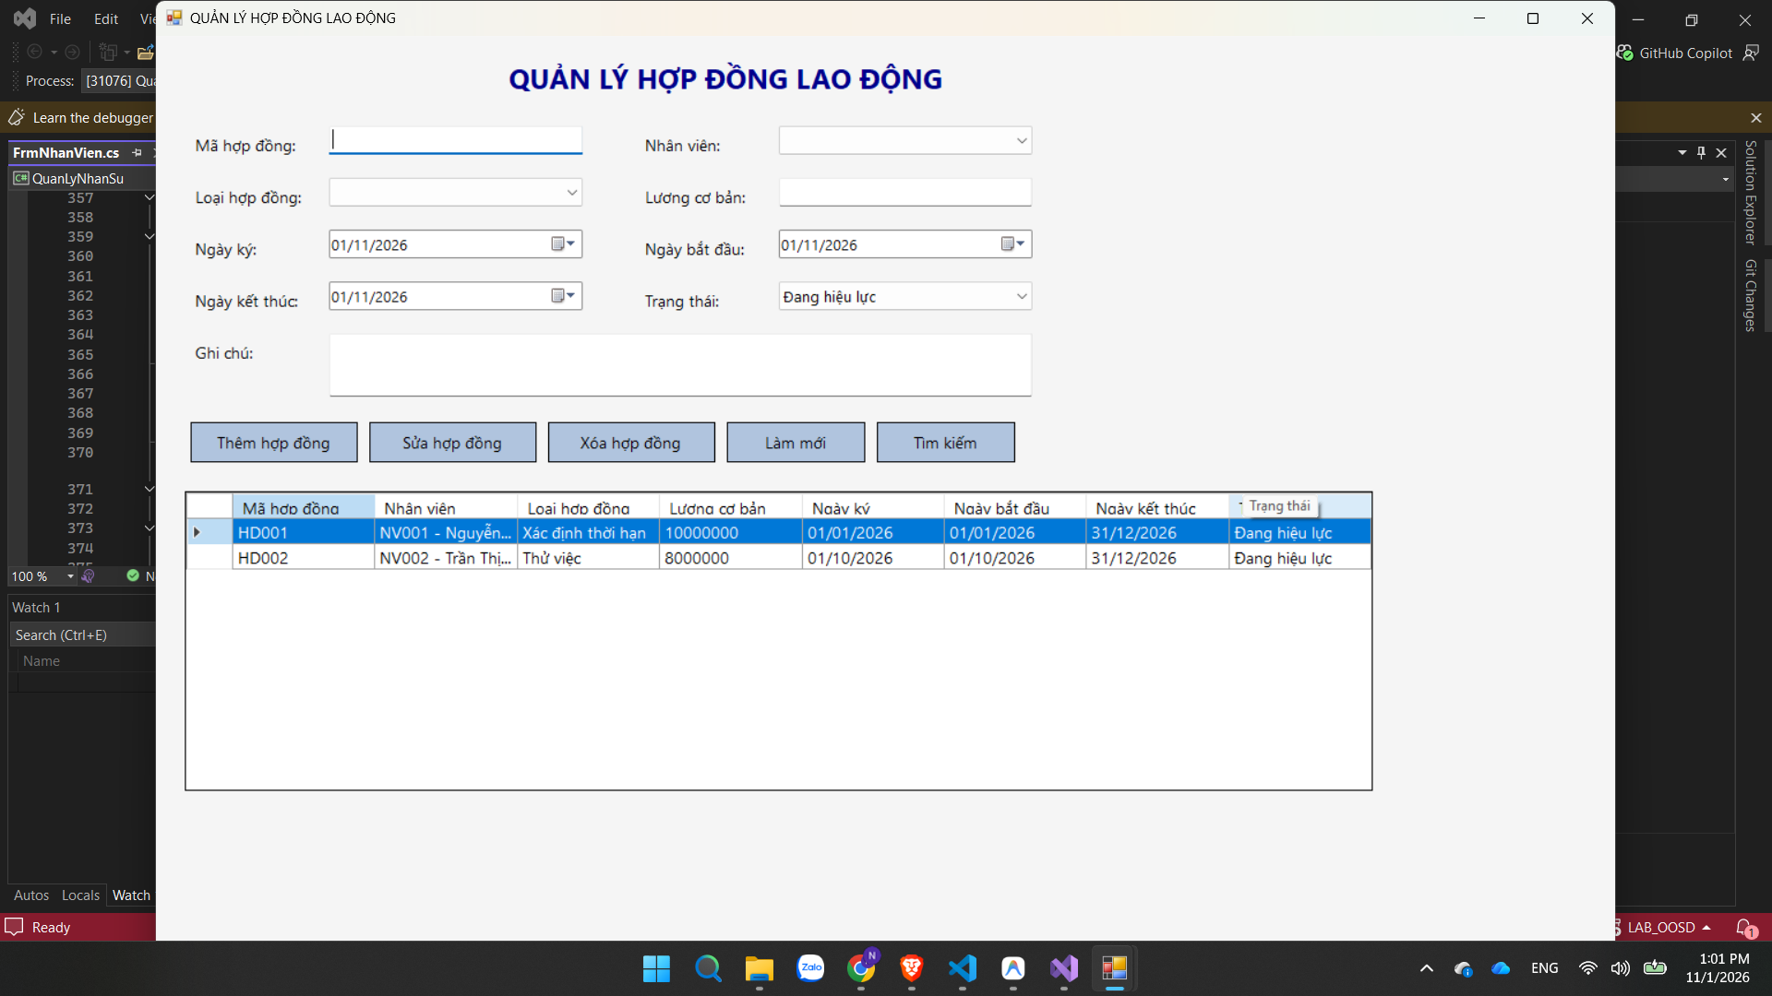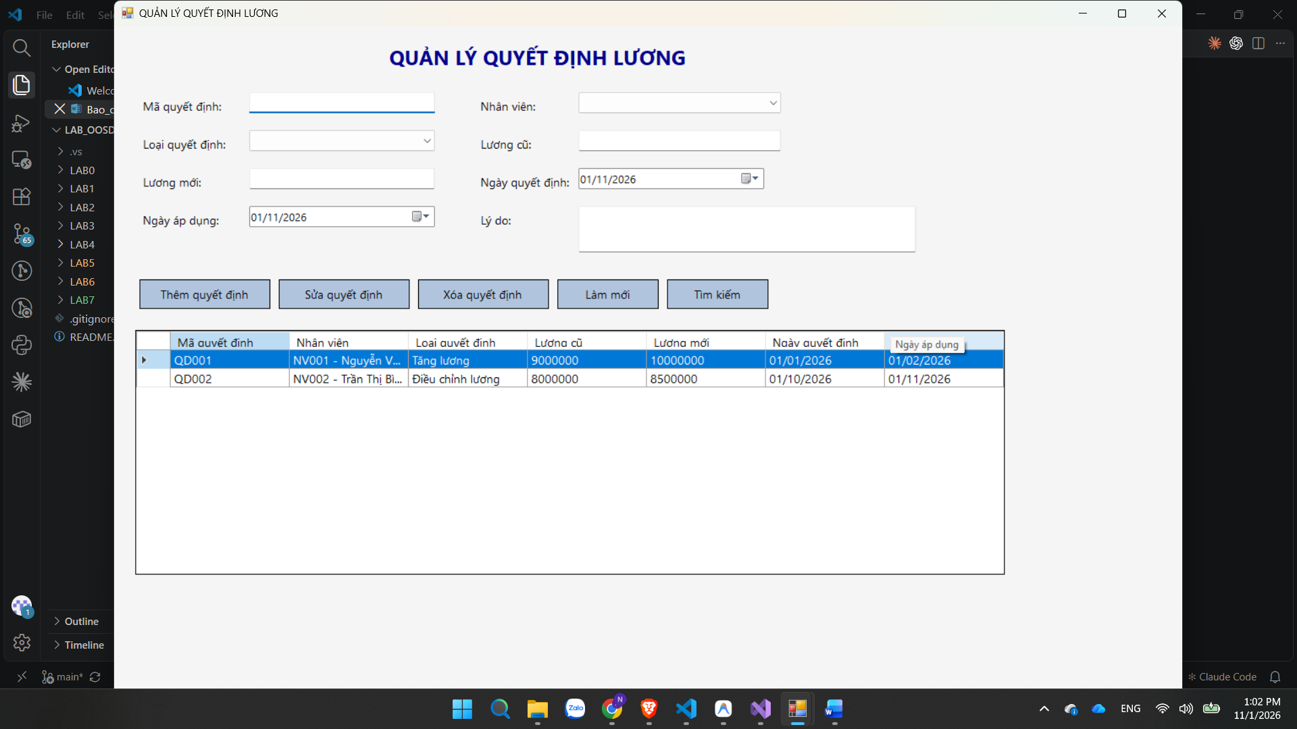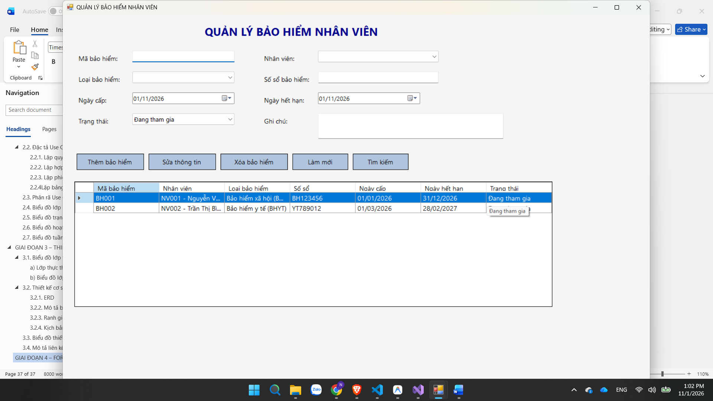

LAB 8: HỆ THỐNG QUẢN LÝ CỬA HÀNG NƯỚC GIẢI KHÁT

GIAI ĐOẠN 1 – PHÂN TÍCH YÊU CẦU

1.1. Giới thiệu hệ thống
Cửa hàng kinh doanh nhiều loại nước giải khát (NGK) của nhiều nhãn hiệu như Pepsi, Coca Cola, Bia Sài Gòn. Cửa hàng nhập hàng từ các nhà cung ứng, bán cho khách (khách quen và khách vãng lai), hẹn giao nhiều đợt khi kho không đủ hàng, và cho khách quen trả chậm bằng phiếu ghi nợ. Mọi chứng từ cần được lưu để tra cứu và thống kê.
- Mục tiêu: tin học hóa việc nhập hàng, bán hàng, hẹn giao hàng và ghi nợ; quản lý chặt chẽ tồn kho và chứng từ.
- Người dùng: nhân viên cửa hàng. Đối tượng bên ngoài: khách hàng, nhà cung ứng.
- Phạm vi: theo mô tả đề bài; phần suy ra thêm ghi ở mục 1.2.6.

1.2. Yêu cầu hệ thống

1.2.1. Đầu vào – đầu ra
Nghiệp vụ | Đầu vào | Đầu ra
Quản lý danh mục | Thông tin nhãn hiệu, NGK, nhà cung ứng, khách hàng, nhân viên | Danh mục được cập nhật, tra cứu được
Đặt hàng nhà cung ứng | Nhà cung ứng, ngày đặt, ngày nhận, mặt hàng và số lượng đặt | Đơn đặt hàng (ĐĐH) gửi nhà cung ứng
Nhận hàng nhập | Số ĐĐH, ngày giao, số lượng từng mặt hàng giao (theo phiếu giao hàng của nhà cung ứng), số tiền phải trả | Phiếu giao hàng lưu trữ, tồn kho tăng
Bán hàng | Khách hàng, mặt hàng và số lượng khách yêu cầu, tồn kho hiện có | Hóa đơn, hàng giao ngay, tồn kho giảm
Hẹn giao hàng | Hóa đơn của khách quen còn hàng chưa giao, ngày hẹn, số lượng từng đợt | Phiếu hẹn giao hàng
Giao hàng theo hẹn | Phiếu hẹn đến hạn, tồn kho | Cập nhật số lượng đã giao, tồn kho giảm, hóa đơn Đã giao đủ
Ghi nợ | Hóa đơn của khách quen, số tiền nợ, ngày dự kiến trả, lý do, nhân viên lập | Phiếu ghi nợ
Tra cứu, thống kê | Tiêu chí (khoảng ngày, khách, mặt hàng, nhà cung ứng…) | Danh sách và số liệu tổng hợp

1.2.2. Tác nhân
Actor | Vai trò | Căn cứ
Nhân viên cửa hàng | Liên hệ, lập và gửi ĐĐH; ghi nhận phiếu giao hàng nhập; kiểm tra kho, lập hóa đơn, phiếu hẹn giao, phiếu ghi nợ; quản lý danh mục; tra cứu, thống kê | Đề bài (lập ĐĐH, phiếu ghi nợ); suy ra (các thao tác còn lại)
Khách hàng | Đến mua hàng, nhận hàng. Có hai loại: khách quen (được hẹn giao, được ghi nợ) và khách vãng lai (thanh toán và nhận hàng ngay) | Đề bài
Nhà cung ứng | Nhận ĐĐH, giao hàng và gửi kèm phiếu giao hàng. Là tác nhân bên ngoài | Đề bài

Khách quen và khách vãng lai là hai trường hợp riêng của Khách hàng (quan hệ tổng quát hóa). Đề không nêu vai trò quản lý/chủ cửa hàng nên không đưa vào mô hình.

1.2.3. Quy tắc nghiệp vụ rút ra
Mã | Theo đề bài | Diễn giải của thiết kế
BR01 | Một nhãn hiệu có mã loại, tên loại riêng và có nhiều NGK cùng loại. | Mỗi NGK thuộc đúng một nhãn hiệu.
BR02 | NGK phân biệt bằng mã, tên, đơn vị tính. | Thêm đơn giá bán và số lượng tồn để phục vụ bán hàng (G3, G8).
BR03 | Mỗi loại chỉ được nhập từ một nhà cung ứng; nhà cung ứng có tên, địa chỉ, số điện thoại. | Mỗi nhãn hiệu gắn một nhà cung ứng. ĐĐH chỉ chứa mặt hàng thuộc nhà cung ứng nhận đơn (G1).
BR04 | ĐĐH ghi ngày đặt, ngày nhận và số lượng đặt từng mặt hàng. | Mỗi ĐĐH gửi đúng một nhà cung ứng, có ít nhất một chi tiết.
BR05 | Mỗi ĐĐH giao tối đa 3 đợt; mỗi đợt kèm một phiếu giao hàng. | Phiếu giao có đợt giao 1 đến 3, không trùng đợt trong cùng ĐĐH (G2).
BR06 | Phiếu giao hàng ghi ngày giao, số lượng chi tiết, số tiền phải trả, số ĐĐH. | Tổng số lượng giao của mỗi mặt hàng không vượt số lượng đặt; tồn kho tăng khi nhận (G2, G3).
BR07 | Khách mua: kiểm tra tồn kho; đủ thì giao ngay cùng hóa đơn. | Hóa đơn lưu số lượng mua và số lượng đã giao của từng mặt hàng.
BR08 | Không đủ hàng: khách quen được hẹn giao nhiều đợt bằng phiếu hẹn theo hóa đơn đó. | Chỉ lập phiếu hẹn cho hóa đơn của khách quen; tổng số lượng hẹn không vượt phần còn thiếu (G6).
BR09 | Khách vãng lai: thanh toán và giao hàng ngay tại cửa hàng. | Khách vãng lai thiếu hàng chỉ được bán phần có sẵn (G5).
BR10 | Khách quen được trả chậm bằng phiếu ghi nợ: ngày lập, thông tin khách, số tiền nợ, ngày dự kiến trả, lý do, nhân viên lập. | Chỉ khách quen; số tiền nợ không vượt tổng tiền hóa đơn; mỗi hóa đơn tối đa một phiếu ghi nợ (G7).
BR11 | Hóa đơn, phiếu hẹn giao được lưu để tra cứu và thống kê. | Chứng từ đã lập không xóa; chỉ hủy theo luồng nghiệp vụ nếu có (ngoài phạm vi).

1.2.4. Yêu cầu chức năng
Mã | Chức năng | Actor | UC | Nguồn
FR01 | Quản lý nhãn hiệu (loại NGK) | Nhân viên | UC01 | Đề
FR02 | Quản lý nước giải khát | Nhân viên | UC02 | Đề
FR03 | Quản lý nhà cung ứng | Nhân viên | UC03 | Đề
FR04 | Quản lý khách hàng (quen, vãng lai) | Nhân viên | UC04 | Suy ra (Câu 1: quản lý mọi thực thể)
FR05 | Quản lý nhân viên | Nhân viên | UC05 | Suy ra (nhân viên lập phiếu ghi nợ)
FR06 | Lập đơn đặt hàng | Nhân viên, Nhà cung ứng | UC06 | Đề
FR07 | Lập phiếu giao hàng nhập | Nhân viên, Nhà cung ứng | UC07 | Đề
FR08 | Lập hóa đơn bán hàng (kiểm tra tồn kho) | Nhân viên, Khách hàng | UC08, UC14 | Đề
FR09 | Lập phiếu hẹn giao hàng | Nhân viên | UC09 | Đề
FR10 | Giao hàng theo phiếu hẹn | Nhân viên, Khách hàng | UC10 | Đề (giao đủ nhiều đợt)
FR11 | Lập phiếu ghi nợ | Nhân viên | UC11 | Đề
FR12 | Tra cứu chứng từ và danh mục | Nhân viên | UC12 | Đề
FR13 | Thống kê (bán hàng, nhập hàng, công nợ, tồn kho) | Nhân viên | UC13 | Đề

1.2.5. Yêu cầu phi chức năng
Đề không nêu. Đây là ràng buộc tối thiểu cho bài thực hành, đổi lại nếu giảng viên yêu cầu công nghệ khác:
Mã | Yêu cầu
NFR01 | Ứng dụng Windows Forms (C#), CSDL SQL Server (giả định theo môn học).
NFR02 | Toàn vẹn dữ liệu: khóa, ràng buộc, tồn kho không âm; thao tác nhiều bảng dùng transaction.
NFR03 | Chứng từ đã lập được lưu đầy đủ để tra cứu, thống kê và truy vết.
NFR04 | Giao diện đơn giản, kiểm tra dữ liệu nhập, thông báo lỗi rõ ràng.

1.2.6. Phạm vi thiết kế và giả định
- Trong phạm vi: BR01–BR11 (FR01–FR13).
- Ngoài phạm vi: đăng nhập và phân quyền, thuế VAT, khuyến mãi, trả hàng, hủy hóa đơn, thu nợ chi tiết (phiếu thu nợ), kế toán công nợ nhà cung ứng, in ấn nâng cao.
Mã | Giả định | Loại
G1 | Chữ "loại" trong câu "mỗi loại chỉ được nhập từ một nhà cung ứng" hiểu là nhãn hiệu (có mã loại, tên loại). Mỗi nhãn hiệu gắn một nhà cung ứng. | Diễn giải đề, chờ xác nhận
G2 | Mỗi ĐĐH có tối đa 3 phiếu giao hàng (đợt 1 đến 3); tổng số lượng giao mỗi mặt hàng không vượt số lượng đặt. | Thiết kế
G3 | Tồn kho tăng khi lập phiếu giao hàng nhập và giảm khi giao hàng cho khách (giao ngay hoặc theo phiếu hẹn). | Thiết kế
G4 | Mọi khách đều có bản ghi khách hàng với thuộc tính loại khách (Quen / Vãng lai). Khách vãng lai có thể dùng một bản ghi mặc định. | Thiết kế
G5 | Khách vãng lai khi kho không đủ chỉ được mua phần hàng có sẵn (đề chỉ cho khách quen hẹn giao). | Diễn giải đề
G6 | Một hóa đơn có thể có nhiều phiếu hẹn giao (mỗi phiếu một ngày hẹn); số đợt hẹn không giới hạn vì đề không nêu. | Thiết kế
G7 | Phiếu ghi nợ chỉ lập cho hóa đơn của khách quen; mỗi hóa đơn tối đa một phiếu; trạng thái Chưa trả, Quá hạn, Đã trả. Việc thu nợ chi tiết nằm ngoài phạm vi. | Thiết kế
G8 | Đơn giá bán lưu ở NGK và được sao chép vào chi tiết hóa đơn tại thời điểm bán; giá nhập ghi trên chi tiết phiếu giao hàng. | Thiết kế
G9 | Hóa đơn, phiếu hẹn, phiếu ghi nợ ghi nhân viên lập theo mã nhân viên; không có đăng nhập. | Phạm vi

GIAI ĐOẠN 2 – PHÂN TÍCH HỆ THỐNG

2.1. Use Case tổng quát (Câu 1)
Actor: Nhân viên cửa hàng, Khách hàng (Khách quen, Khách vãng lai), Nhà cung ứng. Use Case tổng quát gồm các use case quản lý cho từng loại thực thể và các use case nghiệp vụ nhập hàng, bán hàng, hẹn giao, ghi nợ, tra cứu, thống kê.
Mã | Use Case | Actor | Điều kiện đặc biệt
UC01 | Quản lý nhãn hiệu (loại NGK) | Nhân viên | Không xóa nhãn hiệu đã có NGK
UC02 | Quản lý nước giải khát | Nhân viên | Không xóa NGK đã có trong chứng từ
UC03 | Quản lý nhà cung ứng | Nhân viên | Không xóa nhà cung ứng đã có nhãn hiệu hoặc ĐĐH
UC04 | Quản lý khách hàng | Nhân viên | Phân loại Quen / Vãng lai
UC05 | Quản lý nhân viên | Nhân viên | –
UC06 | Lập đơn đặt hàng | Nhân viên; Nhà cung ứng (nhận ĐĐH) | Mặt hàng thuộc nhà cung ứng nhận đơn
UC07 | Lập phiếu giao hàng nhập | Nhân viên; Nhà cung ứng (giao hàng) | ĐĐH còn đợt giao (tối đa 3)
UC08 | Lập hóa đơn bán hàng | Nhân viên; Khách hàng | Bao gồm UC14
UC09 | Lập phiếu hẹn giao hàng | Nhân viên | Mở rộng UC08: thiếu hàng, khách quen
UC10 | Giao hàng theo phiếu hẹn | Nhân viên; Khách hàng | Phiếu hẹn đến hạn
UC11 | Lập phiếu ghi nợ | Nhân viên | Mở rộng UC08: khách quen trả chậm
UC12 | Tra cứu | Nhân viên | –
UC13 | Thống kê | Nhân viên | –
UC14 | Kiểm tra tồn kho | (dùng nội bộ) | Được UC08 bao gồm

Bảng phủ thực thể: mọi loại thực thể đều có use case quản lý hoặc lập chứng từ:
Thực thể | Use case tương ứng | Xử lý
Nhãn hiệu (LoaiNGK) | UC01 | Thêm, sửa, xóa, tìm
Nước giải khát | UC02 | Thêm, sửa, xóa, tìm; tồn kho thay đổi qua UC07, UC08, UC10
Nhà cung ứng | UC03 | Thêm, sửa, xóa, tìm
Khách hàng | UC04 | Thêm, sửa, xóa, tìm
Nhân viên | UC05 | Thêm, sửa, xóa, tìm
Đơn đặt hàng, chi tiết ĐĐH | UC06 | Lập, xem, tìm
Phiếu giao hàng, chi tiết | UC07 | Lập, xem, tìm
Hóa đơn, chi tiết hóa đơn | UC08 | Lập, xem, tìm
Phiếu hẹn giao, chi tiết | UC09, UC10 | Lập, giao theo hẹn, xem, tìm
Phiếu ghi nợ | UC11 | Lập, đánh dấu đã trả, xem, tìm

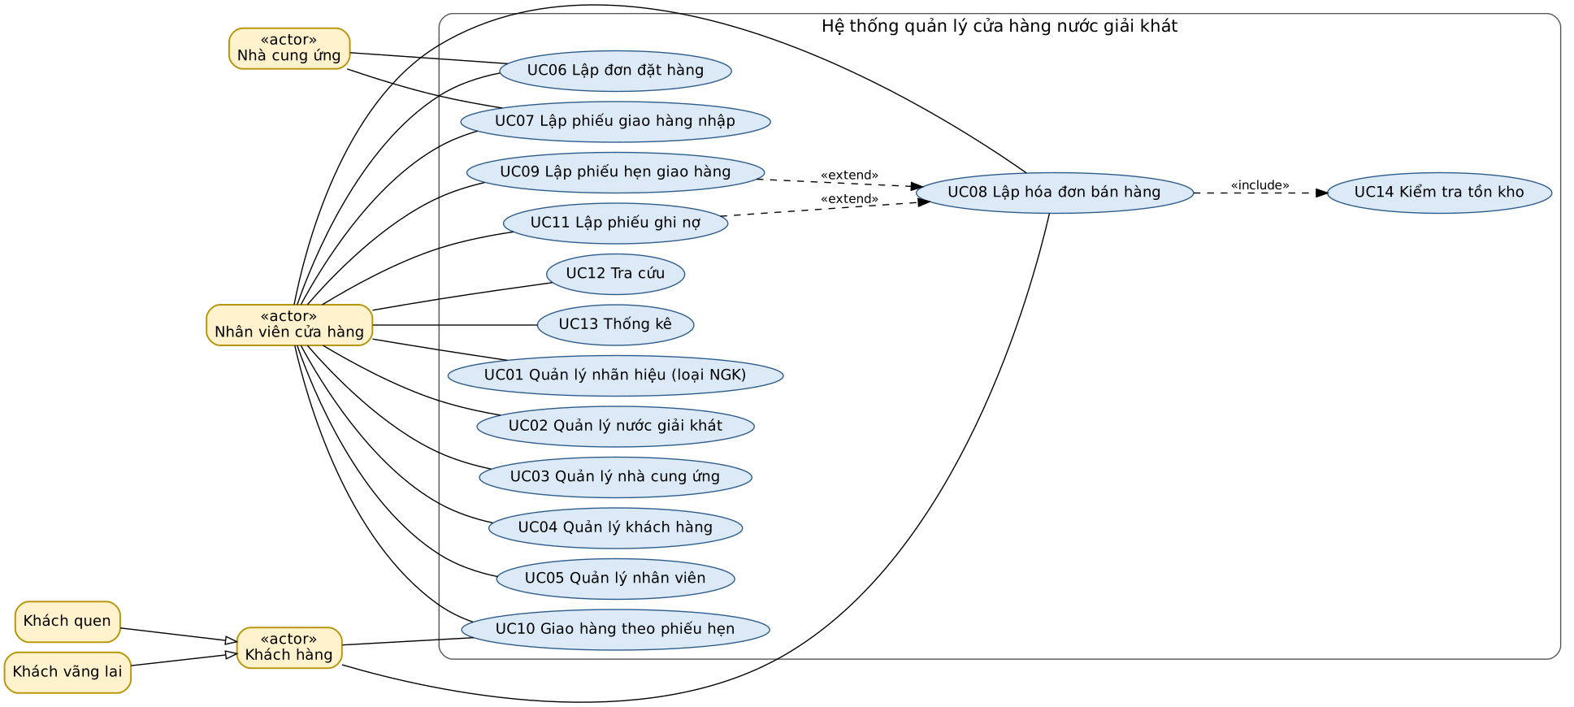
Hình 2.1 – Use Case Diagram tổng quát toàn hệ thống

2.2. Đặc tả Use Case

2.2.1. Lập đơn đặt hàng (UC06)
UCID | UC06
Name | Lập đơn đặt hàng
Summary | Nhân viên liên hệ, lập và gửi ĐĐH đến một nhà cung ứng, ghi ngày đặt, ngày nhận và số lượng đặt từng mặt hàng.
Preconditions | Nhà cung ứng, nhãn hiệu, NGK đã có trong danh mục (UC01–UC03). Mặt hàng đặt thuộc nhãn hiệu do nhà cung ứng đó cung ứng.
Postconditions | Có một ĐĐH trạng thái Đã gửi NCU với ít nhất một chi tiết.
Primary Actor(s) | Nhân viên cửa hàng
Secondary Actor(s) | Nhà cung ứng (nhận đơn)
Trigger | Nhân viên chọn "Lập đơn đặt hàng" (FrmDonDatHang) khi cần bổ sung hàng.
Main Scenario | 1. Nhân viên mở chức năng và chọn nhà cung ứng.  2. Nhân viên nhập ngày đặt, ngày nhận.  3. Hệ thống liệt kê các NGK thuộc nhãn hiệu của nhà cung ứng đã chọn.  4. Nhân viên chọn NGK và nhập số lượng đặt, lặp lại cho từng mặt hàng.  5. Hệ thống kiểm tra dữ liệu nhập.  6. Hệ thống, trong một transaction, lưu ĐĐH và các chi tiết; thông báo thành công.  7. Nhân viên gửi ĐĐH đến nhà cung ứng (in hoặc gửi), hệ thống chuyển trạng thái Đã gửi NCU.
Extensions | 5a. Ngày nhận < ngày đặt, số lượng ≤ 0 hoặc không có chi tiết: báo lỗi, quay lại bước 2 hoặc 4.  4a. Mặt hàng không thuộc nhà cung ứng: không cho chọn (chỉ liệt kê mặt hàng hợp lệ).  6a. Lỗi khi lưu: rollback, không lưu ĐĐH nào.
Open Issues | 1. Đề chỉ ghi số lượng đặt, không ghi đơn giá trên ĐĐH; giá được ghi ở phiếu giao hàng (G8).

2.2.2. Lập hóa đơn bán hàng (UC08)
UCID | UC08
Name | Lập hóa đơn bán hàng
Summary | Khi khách mua, nhân viên kiểm tra tồn kho. Đủ hàng thì giao ngay cùng hóa đơn tính tiền. Thiếu hàng thì xử lý theo loại khách.
Preconditions | Khách hàng và NGK đã có trong danh mục; NGK có đơn giá bán.
Postconditions | Có hóa đơn và chi tiết; tồn kho giảm đúng số lượng giao ngay; mỗi chi tiết ghi số lượng đã giao. Hóa đơn ở trạng thái Đã giao đủ hoặc Đang giao.
Primary Actor(s) | Nhân viên cửa hàng
Secondary Actor(s) | Khách hàng
Trigger | Khách đến mua hàng; nhân viên chọn "Lập hóa đơn" (FrmHoaDon).
Main Scenario | 1. Nhân viên chọn khách hàng (khách quen hoặc khách vãng lai).  2. Nhân viên thêm mặt hàng và số lượng khách yêu cầu.  3. Hệ thống kiểm tra tồn kho từng mặt hàng (include UC14): đủ.  4. Hệ thống đặt số lượng giao ngay bằng số lượng mua, tính thành tiền và tổng tiền.  5. Nhân viên xác nhận; hệ thống, trong một transaction, lưu hóa đơn, chi tiết, trừ tồn kho.  6. Nhân viên giao hàng và in hóa đơn; khách vãng lai thanh toán ngay.
Extensions | 3a. Thiếu hàng, khách quen: số lượng giao ngay = tồn hiện có (có thể bằng 0); phần thiếu chuyển sang UC09 lập phiếu hẹn.  3b. Thiếu hàng, khách vãng lai: đề nghị chỉ bán phần có sẵn; khách từ chối thì hủy hóa đơn (G5).  6a. Khách quen trả chậm: chuyển sang UC11 lập phiếu ghi nợ.  5a. Lỗi khi lưu hoặc tồn kho âm: rollback, báo lỗi.
Open Issues | 1. Hóa đơn khách quen có tồn kho bằng 0 vẫn được lập; toàn bộ hàng giao theo phiếu hẹn.  2. Thuế, khuyến mãi, trả hàng ngoài phạm vi.

2.2.3. Lập phiếu hẹn giao hàng (UC09)
UCID | UC09
Name | Lập phiếu hẹn giao hàng
Summary | Với khách quen khi kho không đủ hàng, nhân viên hẹn giao phần còn thiếu của hóa đơn vào các ngày khác bằng một hoặc nhiều phiếu hẹn.
Preconditions | Hóa đơn của khách quen có ít nhất một mặt hàng chưa giao đủ (SoLuongDaGiao < SoLuong).
Postconditions | Có phiếu hẹn với ngày hẹn và số lượng từng mặt hàng; hóa đơn ở trạng thái Đang giao.
Primary Actor(s) | Nhân viên cửa hàng
Secondary Actor(s) | Không có
Trigger | Sau UC08 còn hàng chưa giao; nhân viên chọn "Lập phiếu hẹn giao" (FrmPhieuHenGiao).
Main Scenario | 1. Nhân viên chọn hóa đơn.  2. Hệ thống hiển thị các mặt hàng và số lượng còn thiếu (chưa giao và chưa được hẹn).  3. Nhân viên nhập ngày hẹn (không trước ngày lập hóa đơn).  4. Nhân viên nhập số lượng hẹn giao của từng mặt hàng trong đợt này.  5. Hệ thống kiểm tra tổng số lượng hẹn không vượt phần còn thiếu.  6. Hệ thống, trong một transaction, lưu phiếu hẹn và chi tiết; thông báo thành công.  7. Lặp lại từ bước 3 nếu còn hàng chưa được hẹn.
Extensions | 1a. Hóa đơn của khách vãng lai: từ chối lập (BR09).  5a. Số lượng hẹn vượt phần còn thiếu hoặc ≤ 0: báo lỗi, quay lại bước 4.  6a. Lỗi khi lưu: rollback.
Open Issues | 1. Đề không giới hạn số đợt hẹn (G6).

2.2.4. Giao hàng theo phiếu hẹn (UC10)
UCID | UC10
Name | Giao hàng theo phiếu hẹn
Summary | Đến ngày hẹn, nhân viên giao hàng cho khách quen, cập nhật số lượng đã giao và tồn kho; khi giao đủ thì hóa đơn chuyển Đã giao đủ.
Preconditions | Có phiếu hẹn trạng thái Chưa giao đến hoặc quá ngày hẹn; kho có hàng.
Postconditions | Phiếu hẹn Đã giao; SoLuongDaGiao tăng, tồn kho giảm; hóa đơn Đã giao đủ nếu mọi mặt hàng đã giao đủ.
Primary Actor(s) | Nhân viên cửa hàng
Secondary Actor(s) | Khách hàng (nhận hàng)
Trigger | Đến ngày hẹn; nhân viên chọn "Giao hàng theo hẹn" (FrmGiaoHangHen).
Main Scenario | 1. Nhân viên chọn phiếu hẹn đến hạn.  2. Hệ thống kiểm tra tồn kho cho từng mặt hàng trong phiếu.  3. Nhân viên giao hàng, xác nhận.  4. Hệ thống, trong một transaction, cập nhật SoLuongDaGiao, trừ tồn kho, đổi phiếu hẹn sang Đã giao.  5. Hệ thống kiểm tra hóa đơn đã giao đủ: nếu đủ đổi sang Đã giao đủ.
Extensions | 2a. Tồn kho không đủ: giao phần có sẵn và lập phiếu hẹn mới cho phần còn lại (UC09), hoặc lùi ngày hẹn.  4a. Lỗi khi lưu: rollback.
Open Issues | 1. Chưa xét khách không đến nhận hàng.

2.2.5. Lập phiếu ghi nợ (UC11)
UCID | UC11
Name | Lập phiếu ghi nợ
Summary | Nhân viên lập phiếu ghi nợ cho khách quen được trả chậm, ghi ngày lập, thông tin khách, số tiền nợ, ngày dự kiến trả, lý do và nhân viên lập.
Preconditions | Có hóa đơn của khách quen; hóa đơn chưa có phiếu ghi nợ; còn tiền chưa thanh toán.
Postconditions | Có phiếu ghi nợ trạng thái Chưa trả, gắn hóa đơn và khách quen; công nợ của khách tăng.
Primary Actor(s) | Nhân viên cửa hàng
Secondary Actor(s) | Khách quen (đồng ý trả chậm)
Trigger | Khách quen xin trả chậm sau khi lập hóa đơn; nhân viên chọn "Lập phiếu ghi nợ" (FrmPhieuGhiNo).
Main Scenario | 1. Nhân viên nhập hoặc chọn số hóa đơn.  2. Hệ thống hiển thị khách hàng, tổng tiền, số tiền đã thanh toán.  3. Hệ thống xác định khách là khách quen.  4. Nhân viên nhập số tiền nợ, ngày dự kiến trả, lý do.  5. Hệ thống kiểm tra: 0 < số tiền nợ ≤ tiền chưa thanh toán; ngày dự kiến trả ≥ ngày lập.  6. Hệ thống, trong một transaction, lưu phiếu ghi nợ, ghi nhân viên lập; thông báo thành công và in phiếu.
Extensions | 3a. Khách vãng lai: báo lỗi, phải thanh toán ngay.  5a. Dữ liệu không hợp lệ: báo lỗi, quay lại bước 4.  5b. Hóa đơn đã có phiếu ghi nợ: từ chối lưu.  6a. Lỗi khi lưu: rollback.
Open Issues | 1. Thu nợ chi tiết (phiếu thu nợ) ngoài phạm vi; chỉ đánh dấu phiếu Đã trả (G7).

2.3. Phân rã Use Case (Câu 4)
Phân rã chi tiết hoạt động từ lúc khách đặt mua cho đến khi cửa hàng giao đầy đủ NGK:
Mã | Use case con | Actor | Mô tả
P1 | Tiếp nhận yêu cầu mua | Nhân viên, Khách hàng | Nhận danh sách mặt hàng và số lượng khách muốn mua
P2 | Kiểm tra tồn kho | (hệ thống) | So sánh số lượng yêu cầu với tồn kho từng mặt hàng; được P1, P4 bao gồm
P3 | Xác định loại khách | (hệ thống) | Phân biệt khách quen và khách vãng lai để chọn nhánh xử lý
P4 | Lập hóa đơn | Nhân viên | Lập hóa đơn và chi tiết; khách quen đủ số lượng yêu cầu, vãng lai số lượng có sẵn
P5 | Giao hàng ngay phần có sẵn | Nhân viên, Khách hàng | Giao phần hàng hiện có; bao gồm P10
P6 | Thanh toán tại cửa hàng | Nhân viên, Khách hàng | Khách vãng lai (hoặc khách quen không trả chậm) thanh toán ngay
P7 | Lập phiếu ghi nợ | Nhân viên | Mở rộng P4 khi khách quen trả chậm
P8 | Lập phiếu hẹn giao nhiều đợt | Nhân viên | Mở rộng P4 khi thiếu hàng và là khách quen
P9 | Giao hàng theo đợt hẹn | Nhân viên, Khách hàng | Giao hàng mỗi ngày hẹn; bao gồm P10, P11
P10 | Cập nhật tồn kho và số lượng đã giao | (hệ thống) | Trừ kho, tăng SoLuongDaGiao
P11 | Kiểm tra giao đủ, đóng hóa đơn | (hệ thống) | Đủ thì hóa đơn Đã giao đủ, chưa đủ thì giữ Đang giao

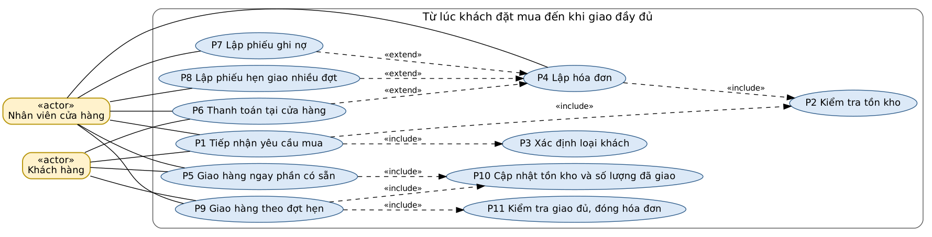
Hình 2.2 – Use Case Diagram phân rã: từ lúc khách đặt mua đến khi giao đầy đủ

2.4. Biểu đồ lớp phân tích (Câu 2, Câu 3)
Quy ước: {id} đánh dấu thuộc tính định danh (trên hình ghi [id]); lớp chi tiết là lớp thành phần (composition) của lớp cha, định danh ghép từ khóa lớp cha và khóa mặt hàng. Phương thức ưu tiên hành vi nghiệp vụ; lớp danh mục chỉ ghi capNhat(), timKiem().

2.4.1. Các lớp, thuộc tính và phương thức
Lớp | Thuộc tính ({id} = định danh) | Phương thức
LoaiNGK (nhãn hiệu) | {id} MaLoai, TenLoai, MaNCU | capNhat(), timKiem()
NuocGiaiKhat | {id} MaNGK, TenNGK, DonViTinh, DonGiaBan, SoLuongTon, MaLoai | kiemTraTon(sl), tangTon(sl), giamTon(sl), capNhat()
NhaCungUng | {id} MaNCU, TenNCU, DiaChi, SoDienThoai | capNhat(), timKiem()
NhanVien | {id} MaNV, HoTen, SoDienThoai, DiaChi | capNhat(), timKiem()
KhachHang | {id} MaKH, HoTen, DiaChi, SoDienThoai, LoaiKhach (Quen/Vãng lai) | laKhachQuen(), tongNoConLai(), capNhat()
DonDatHang | {id} SoDDH, NgayDat, NgayNhan, TrangThai, MaNCU, MaNV | lap(), demSoDotGiao(), daNhanDu()
ChiTietDDH | {id} SoDDH + {id} MaNGK, SoLuongDat | tinhSoLuongConThieu()
PhieuGiaoHang | {id} SoPGH, SoDDH, DotGiao (1–3), NgayGiao, TongTien | lap(), tinhTongTien()
ChiTietPGH | {id} SoPGH + {id} MaNGK, SoLuongGiao, DonGiaNhap | thanhTien()
HoaDon | {id} SoHD, NgayLap, TongTien, TrangThai, MaKH, MaNV | lap(), tinhTongTien(), daGiaoDu()
ChiTietHoaDon | {id} SoHD + {id} MaNGK, SoLuong, DonGia, SoLuongDaGiao | thanhTien(), soLuongConThieu()
PhieuHenGiao | {id} SoPHG, SoHD, NgayHen, TrangThai | lap(), giaoHang()
ChiTietPhieuHen | {id} SoPHG + {id} MaNGK, SoLuongHen | kiemTraHopLe()
PhieuGhiNo | {id} SoPGN, NgayLap, SoHD, MaKH, SoTienNo, NgayDuKienTra, LyDo, MaNV, TrangThai | lap(), kiemTraKhachQuen(), danhDauDaTra()

2.4.2. Liên kết giữa các lớp và bản số
Liên kết | Loại | Bản số | Ý nghĩa
NhaCungUng – LoaiNGK | Kết hợp | 1 – 1..* | Mỗi nhãn hiệu nhập từ một nhà cung ứng (BR03)
LoaiNGK – NuocGiaiKhat | Kết hợp | 1 – 1..* | Nhãn hiệu có nhiều NGK (BR01)
NhaCungUng – DonDatHang | Kết hợp | 1 – 0..* | ĐĐH gửi một nhà cung ứng
NhanVien – DonDatHang | Kết hợp | 1 – 0..* | Nhân viên lập ĐĐH
DonDatHang – ChiTietDDH | Thành phần | 1 – 1..* | ĐĐH gồm các chi tiết
NuocGiaiKhat – ChiTietDDH | Kết hợp | 1 – 0..* | Mặt hàng được đặt
DonDatHang – PhieuGiaoHang | Kết hợp | 1 – 0..3 | Tối đa 3 đợt giao (BR05)
PhieuGiaoHang – ChiTietPGH | Thành phần | 1 – 1..* | Phiếu giao gồm các chi tiết
NuocGiaiKhat – ChiTietPGH | Kết hợp | 1 – 0..* | Mặt hàng được giao
KhachHang – HoaDon | Kết hợp | 1 – 0..* | Khách mua hàng
NhanVien – HoaDon | Kết hợp | 1 – 0..* | Nhân viên lập hóa đơn
HoaDon – ChiTietHoaDon | Thành phần | 1 – 1..* | Hóa đơn gồm các chi tiết
NuocGiaiKhat – ChiTietHoaDon | Kết hợp | 1 – 0..* | Mặt hàng được bán
HoaDon – PhieuHenGiao | Kết hợp | 1 – 0..* | Hẹn giao theo hóa đơn (BR08)
PhieuHenGiao – ChiTietPhieuHen | Thành phần | 1 – 1..* | Phiếu hẹn gồm các chi tiết
NuocGiaiKhat – ChiTietPhieuHen | Kết hợp | 1 – 0..* | Mặt hàng được hẹn giao
HoaDon – PhieuGhiNo | Kết hợp | 1 – 0..1 | Mỗi hóa đơn tối đa một phiếu ghi nợ (G7)
KhachHang – PhieuGhiNo | Kết hợp | 1 – 0..* | Khách quen có thể có nhiều phiếu nợ
NhanVien – PhieuGhiNo | Kết hợp | 1 – 0..* | Nhân viên lập phiếu ghi nợ (BR10)

Sơ đồ lớp được tách thành hai phần cho dễ đọc (NhanVien, NuocGiaiKhat xuất hiện ở cả hai), sau đó có sơ đồ tổng quát.
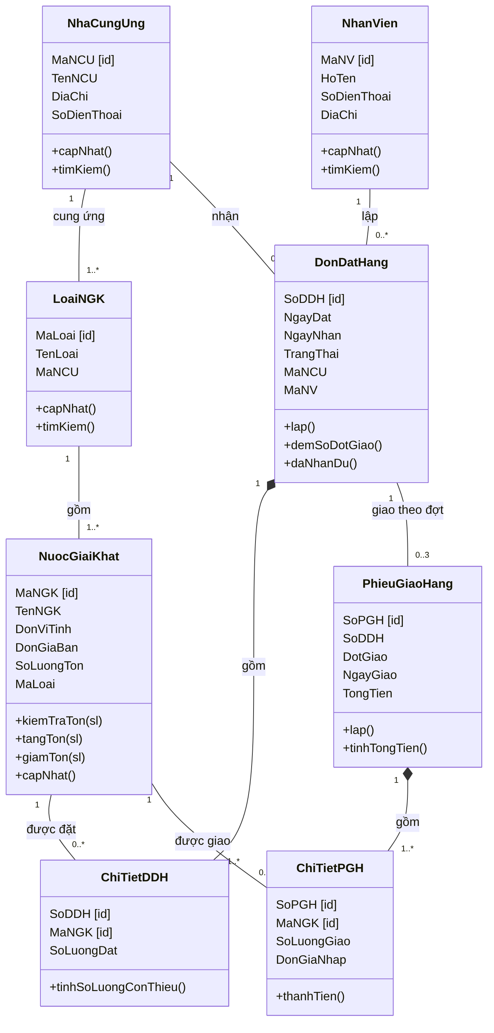
Hình 2.3 – Class Diagram phân tích: phần nhập hàng
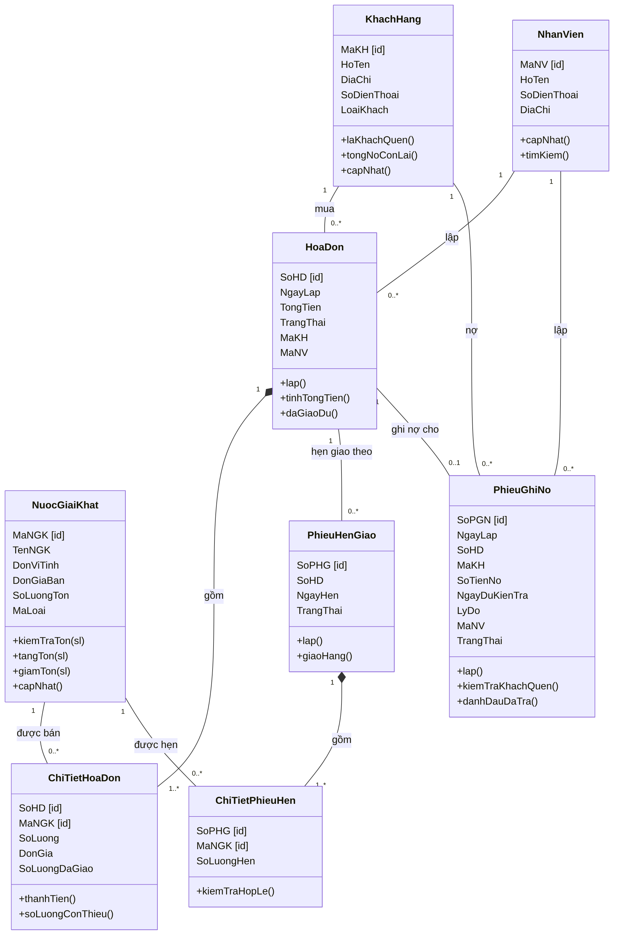
Hình 2.4 – Class Diagram phân tích: phần bán hàng, hẹn giao, ghi nợ

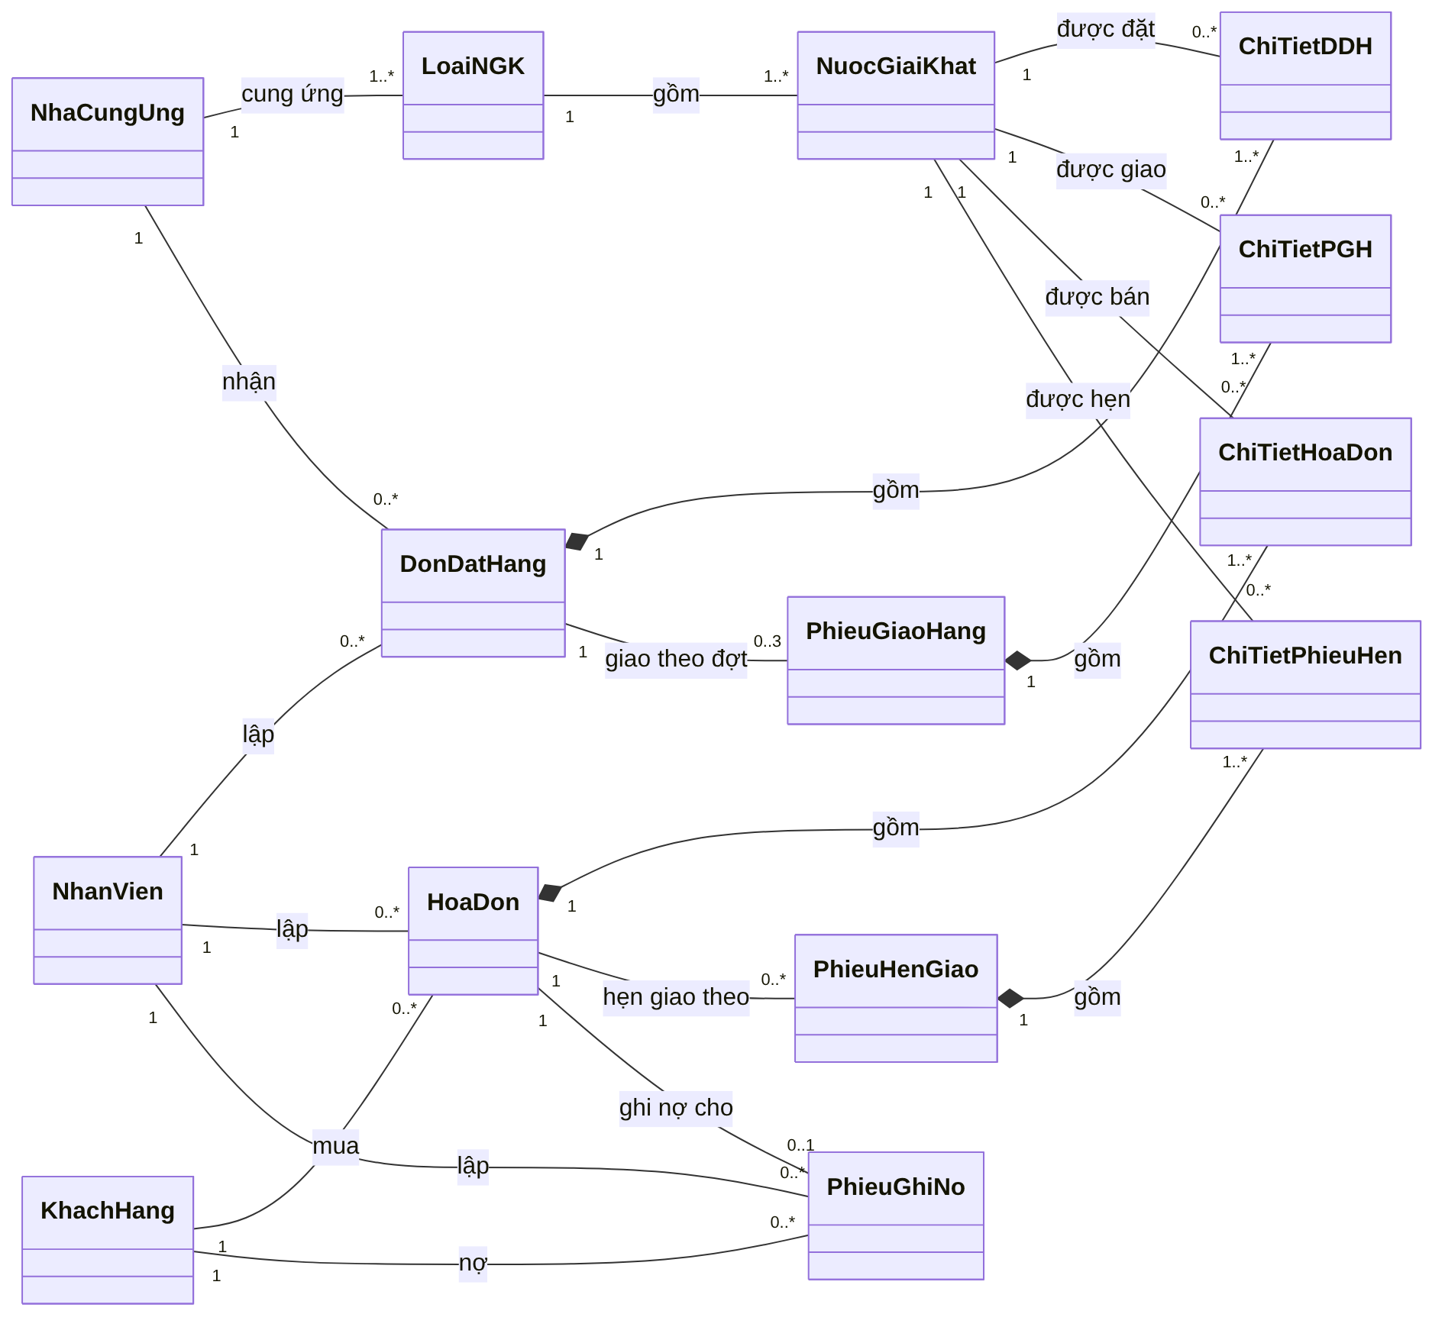
Hình 2.5 – Class Diagram tổng quát (tên lớp và bản số)

2.5. Biểu đồ trạng thái
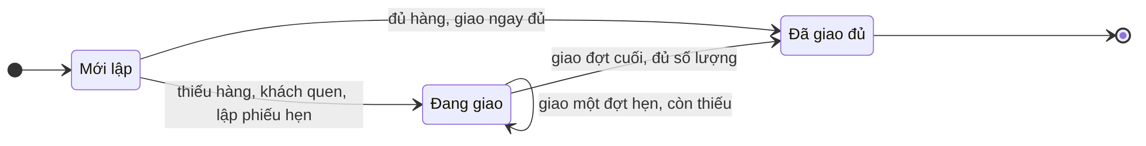
Hình 2.6 – State Diagram: Hóa đơn
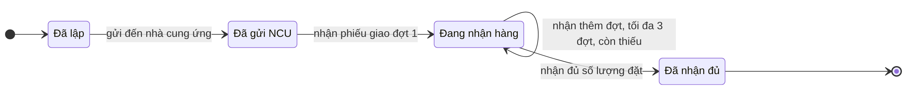
Hình 2.7 – State Diagram: Đơn đặt hàng
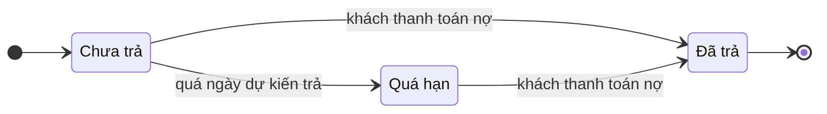
Hình 2.8 – State Diagram: Phiếu ghi nợ

2.6. Biểu đồ hoạt động (Câu 5)
Activity Diagram cho quy trình từ lúc khách đặt mua đến khi cửa hàng giao đầy đủ (Câu 4). Sơ đồ được cắt thành ba phần nối nhau bằng điểm nối A và B để vừa trang giấy; khi vẽ trong StarUML nên vẽ liền một sơ đồ.
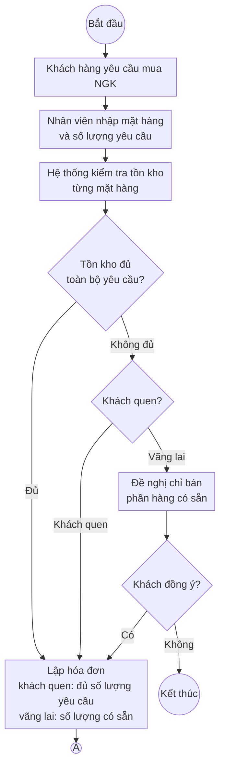 | 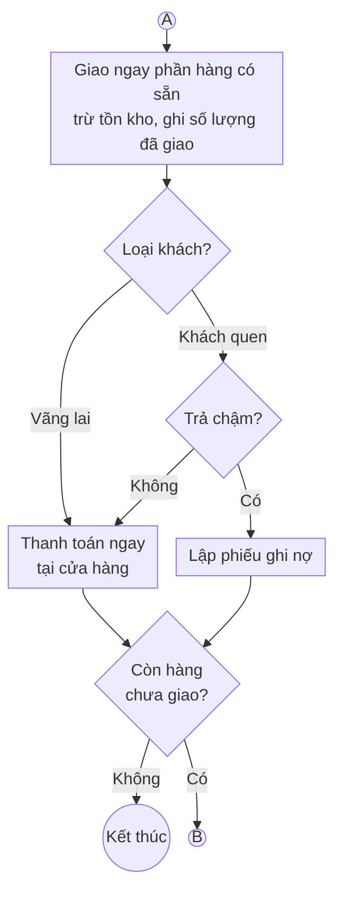 | 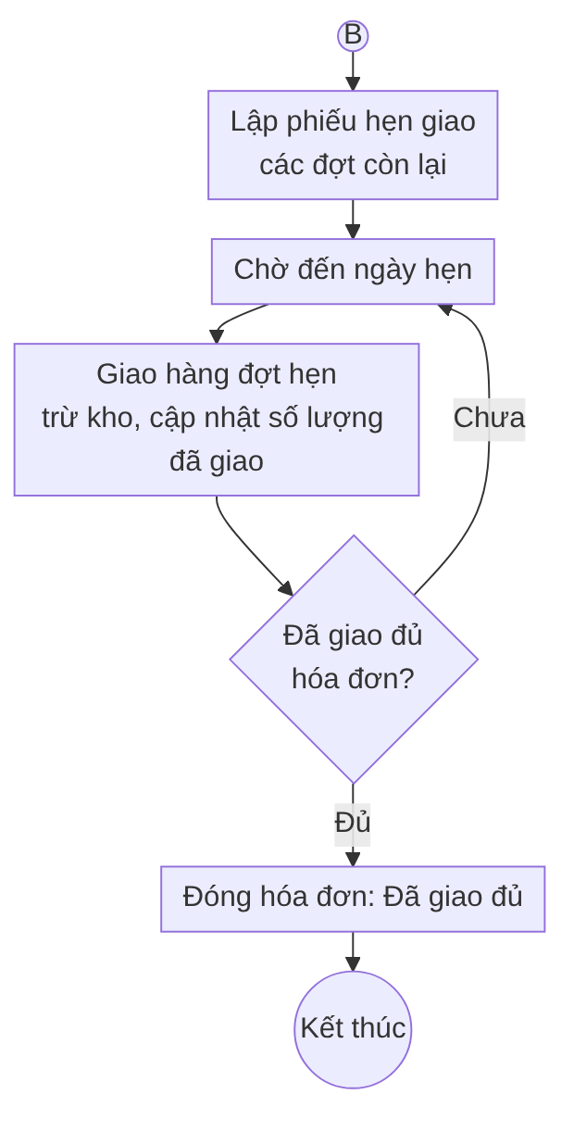
Hình 2.9 – Activity Diagram: bán hàng, hẹn giao đến giao đủ (phần 1: tiếp nhận và lập hóa đơn; phần 2: giao ngay, thanh toán, ghi nợ; phần 3: hẹn và giao theo đợt)

2.7. Biểu đồ tuần tự – Lập phiếu ghi nợ (Câu 6)
Nghiệp vụ "Lập phiếu ghi nợ" cho khách quen: kiểm tra khách quen, kiểm tra số tiền và ngày, tạo phiếu, cập nhật công nợ.
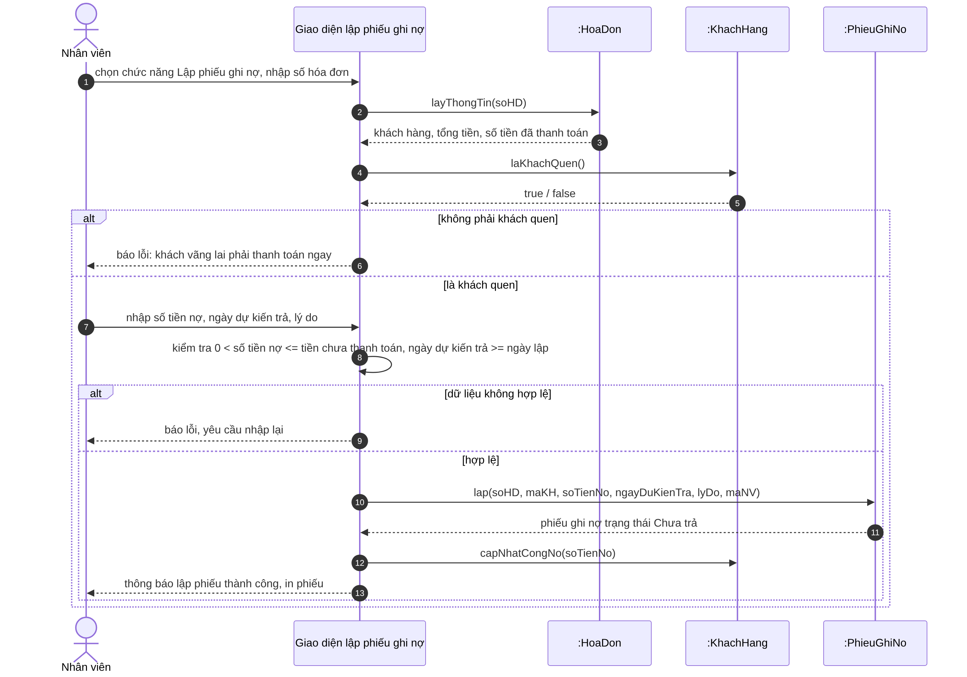
Hình 2.10 – Sequence Diagram phân tích: Lập phiếu ghi nợ

GIAI ĐOẠN 3 – THIẾT KẾ CHI TIẾT

3.1. Biểu đồ lớp thiết kế
Lớp thực thể có kiểu dữ liệu và phạm vi truy cập (thuộc tính private). Các lớp giao diện là các Form ở mục 3.4.
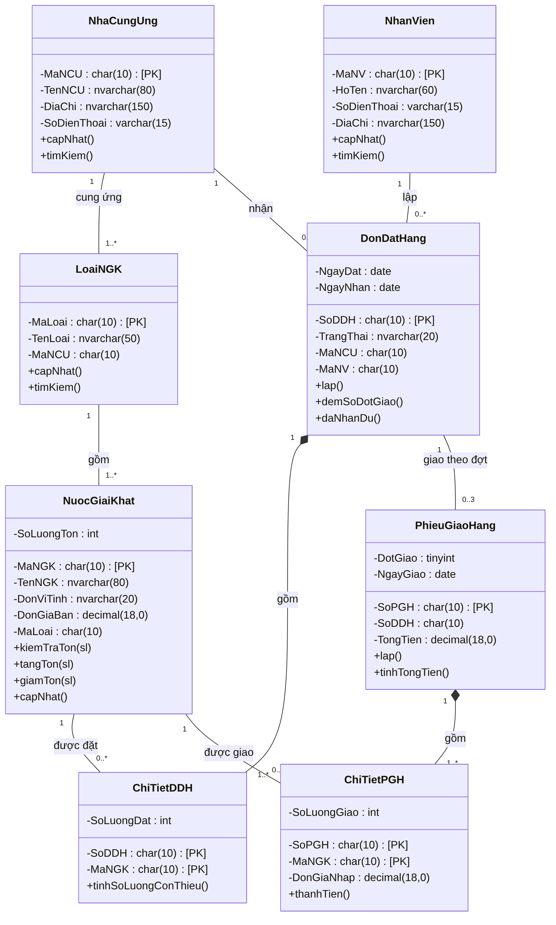
Hình 3.1 – Class Diagram thiết kế: phần nhập hàng
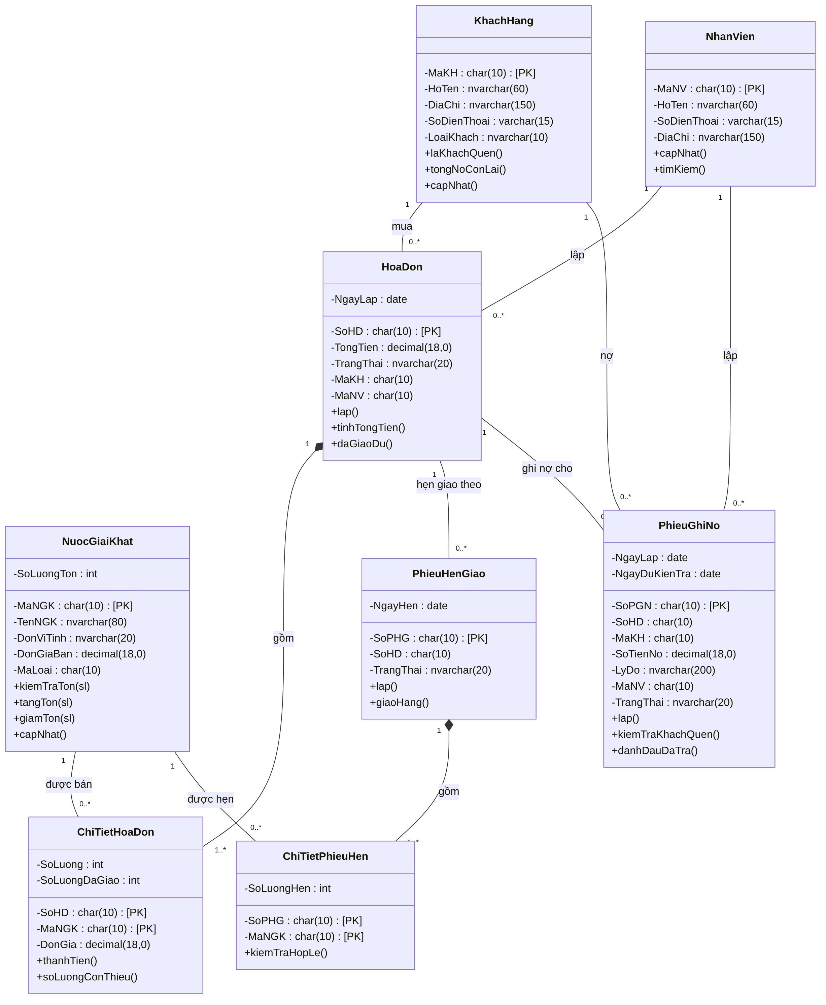
Hình 3.2 – Class Diagram thiết kế: phần bán hàng, hẹn giao, ghi nợ
Ánh xạ phương thức phân tích sang nơi hiện thực (không tạo lớp trung gian):
Phương thức (2.4) | Hiện thực trong
lap() của ĐĐH, phiếu giao, hóa đơn, phiếu hẹn, phiếu ghi nợ | btnLuu_Click của Form tương ứng (trong transaction)
kiemTraTon(), giamTon(), tangTon() | FrmHoaDon.KiemTraTon; UPDATE NuocGiaiKhat trong transaction của FrmHoaDon, FrmGiaoHangHen, FrmPhieuGiaoNhap
laKhachQuen(), kiemTraKhachQuen() | Truy vấn LoaiKhach trong FrmHoaDon, FrmPhieuHenGiao, FrmPhieuGhiNo
tinhTongTien(), thanhTien() | Tính trên lưới chi tiết của FrmHoaDon, FrmPhieuGiaoNhap
daGiaoDu(), soLuongConThieu() | Truy vấn so SoLuongDaGiao với SoLuong trong FrmPhieuHenGiao, FrmGiaoHangHen
demSoDotGiao(), daNhanDu() | Truy vấn COUNT phiếu giao và SUM số lượng giao trong FrmPhieuGiaoNhap
capNhat(), timKiem() | FrmLoaiNGK, FrmNGK, FrmNCU, FrmKhachHang, FrmNhanVien, FrmTraCuu

Bổ sung ở thiết kế so với mô hình phân tích:
Lớp / bảng | Bổ sung | Lý do
PhieuGiaoHang | UNIQUE (SoDDH, DotGiao), CHECK DotGiao 1–3 | Chặn quá 3 đợt giao và trùng đợt
PhieuGhiNo | UNIQUE (SoHD); khóa ngoại ghép (SoHD, MaKH) tới HoaDon | Mỗi hóa đơn một phiếu; khách trên phiếu luôn là khách của hóa đơn
HoaDon | UNIQUE (SoHD, MaKH) | Làm đích cho khóa ngoại ghép của PhieuGhiNo
ChiTietHoaDon | CHECK 0 ≤ SoLuongDaGiao ≤ SoLuong | Không giao quá số lượng mua
NuocGiaiKhat | CHECK SoLuongTon ≥ 0 | Tồn kho không âm

3.2. Thiết kế cơ sở dữ liệu

3.2.1. ERD

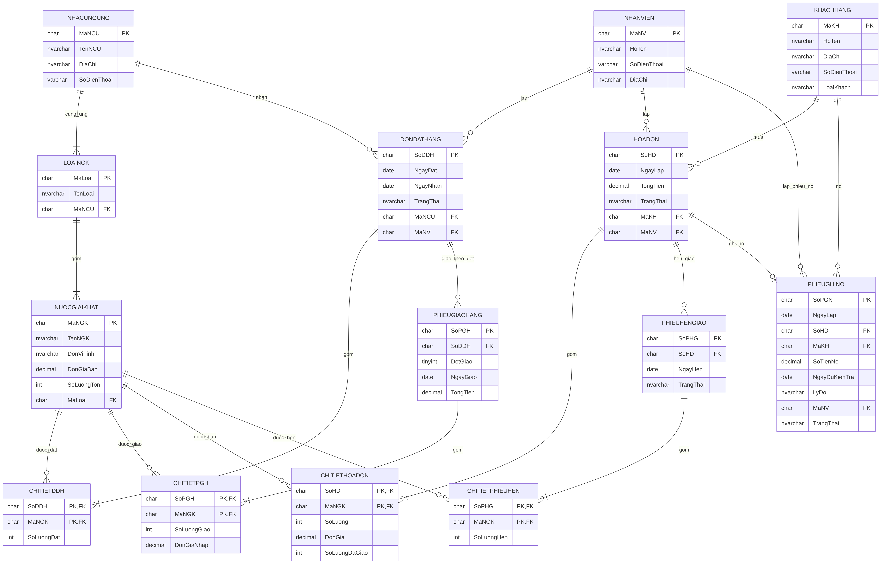
Hình 3.3 – ERD hệ thống quản lý cửa hàng nước giải khát

3.2.2. Mô tả bảng
Bảng | PK | FK | Ràng buộc chính
LoaiNGK | MaLoai | MaNCU | TenLoai UNIQUE
NuocGiaiKhat | MaNGK | MaLoai | DonGiaBan ≥ 0; SoLuongTon ≥ 0
NhaCungUng | MaNCU | – | TenNCU NOT NULL; SoDienThoai NOT NULL
NhanVien | MaNV | – | HoTen NOT NULL
KhachHang | MaKH | – | LoaiKhach CHECK IN (Quen, Vãng lai)
DonDatHang | SoDDH | MaNCU, MaNV | NgayNhan ≥ NgayDat; TrangThai CHECK
ChiTietDDH | (SoDDH, MaNGK) | SoDDH, MaNGK | SoLuongDat > 0; trigger: NGK thuộc nhà cung ứng của ĐĐH
PhieuGiaoHang | SoPGH | SoDDH | DotGiao CHECK 1–3; UNIQUE (SoDDH, DotGiao); TongTien ≥ 0
ChiTietPGH | (SoPGH, MaNGK) | SoPGH, MaNGK | SoLuongGiao > 0; trigger: tổng giao ≤ tổng đặt
HoaDon | SoHD | MaKH, MaNV | TongTien ≥ 0; TrangThai CHECK (Đang giao, Đã giao đủ); UNIQUE (SoHD, MaKH)
ChiTietHoaDon | (SoHD, MaNGK) | SoHD, MaNGK | SoLuong > 0; 0 ≤ SoLuongDaGiao ≤ SoLuong; DonGia ≥ 0
PhieuHenGiao | SoPHG | SoHD | TrangThai CHECK (Chưa giao, Đã giao); trigger: hóa đơn của khách quen; NgayHen ≥ ngày lập hóa đơn
ChiTietPhieuHen | (SoPHG, MaNGK) | SoPHG, MaNGK | SoLuongHen > 0; trigger: mặt hàng có trong hóa đơn và tổng hẹn chưa giao ≤ số còn thiếu
PhieuGhiNo | SoPGN | (SoHD, MaKH) tới HoaDon; MaNV | SoHD UNIQUE; SoTienNo > 0; NgayDuKienTra ≥ NgayLap; trigger: khách quen và SoTienNo ≤ TongTien

3.2.3. Ranh giới kiểm tra: CSDL và chương trình
Bảo vệ ở CSDL | Kiểm tra trong chương trình
Khóa chính, khóa ngoại, UNIQUE, CHECK các bảng | Thông báo lỗi thân thiện trước khi lưu
Tồn kho không âm (CHECK SoLuongTon ≥ 0) | Kiểm tra tồn kho và đề xuất giao một phần khi thiếu hàng
Tối đa 3 đợt giao mỗi ĐĐH (CHECK + UNIQUE) | Gợi ý đợt giao tiếp theo
Số lượng đã giao không vượt số lượng mua (CHECK) | Tính số lượng còn thiếu để lập phiếu hẹn
Phiếu hẹn chỉ cho hóa đơn của khách quen (trigger) | Hiển thị chỉ hóa đơn còn hàng chưa giao
Phiếu ghi nợ chỉ cho khách quen, một phiếu mỗi hóa đơn, khách khớp hóa đơn (trigger, UNIQUE, FK ghép) | Tính tiền chưa thanh toán và gợi ý số tiền nợ
ChiTietDDH chỉ chứa mặt hàng của nhà cung ứng nhận đơn (trigger) | Chỉ liệt kê mặt hàng hợp lệ khi chọn nhà cung ứng

Thao tác cần transaction:
- Lưu ĐĐH cùng các chi tiết.
- Lưu phiếu giao hàng nhập, chi tiết và tăng tồn kho.
- Lưu hóa đơn, chi tiết và trừ tồn kho.
- Lưu phiếu hẹn giao cùng chi tiết.
- Giao hàng theo phiếu hẹn: cập nhật SoLuongDaGiao, trừ tồn kho, đổi trạng thái phiếu và hóa đơn.
- Lưu phiếu ghi nợ.
Lưu ý khi viết C#: khi trigger từ chối, nó đã ROLLBACK; bọc transaction.Rollback() trong try/catch để tránh báo lỗi thứ hai.

3.3. Biểu đồ thiết kế chi tiết
Form truy cập SQL Server trực tiếp (không có lớp trung gian).
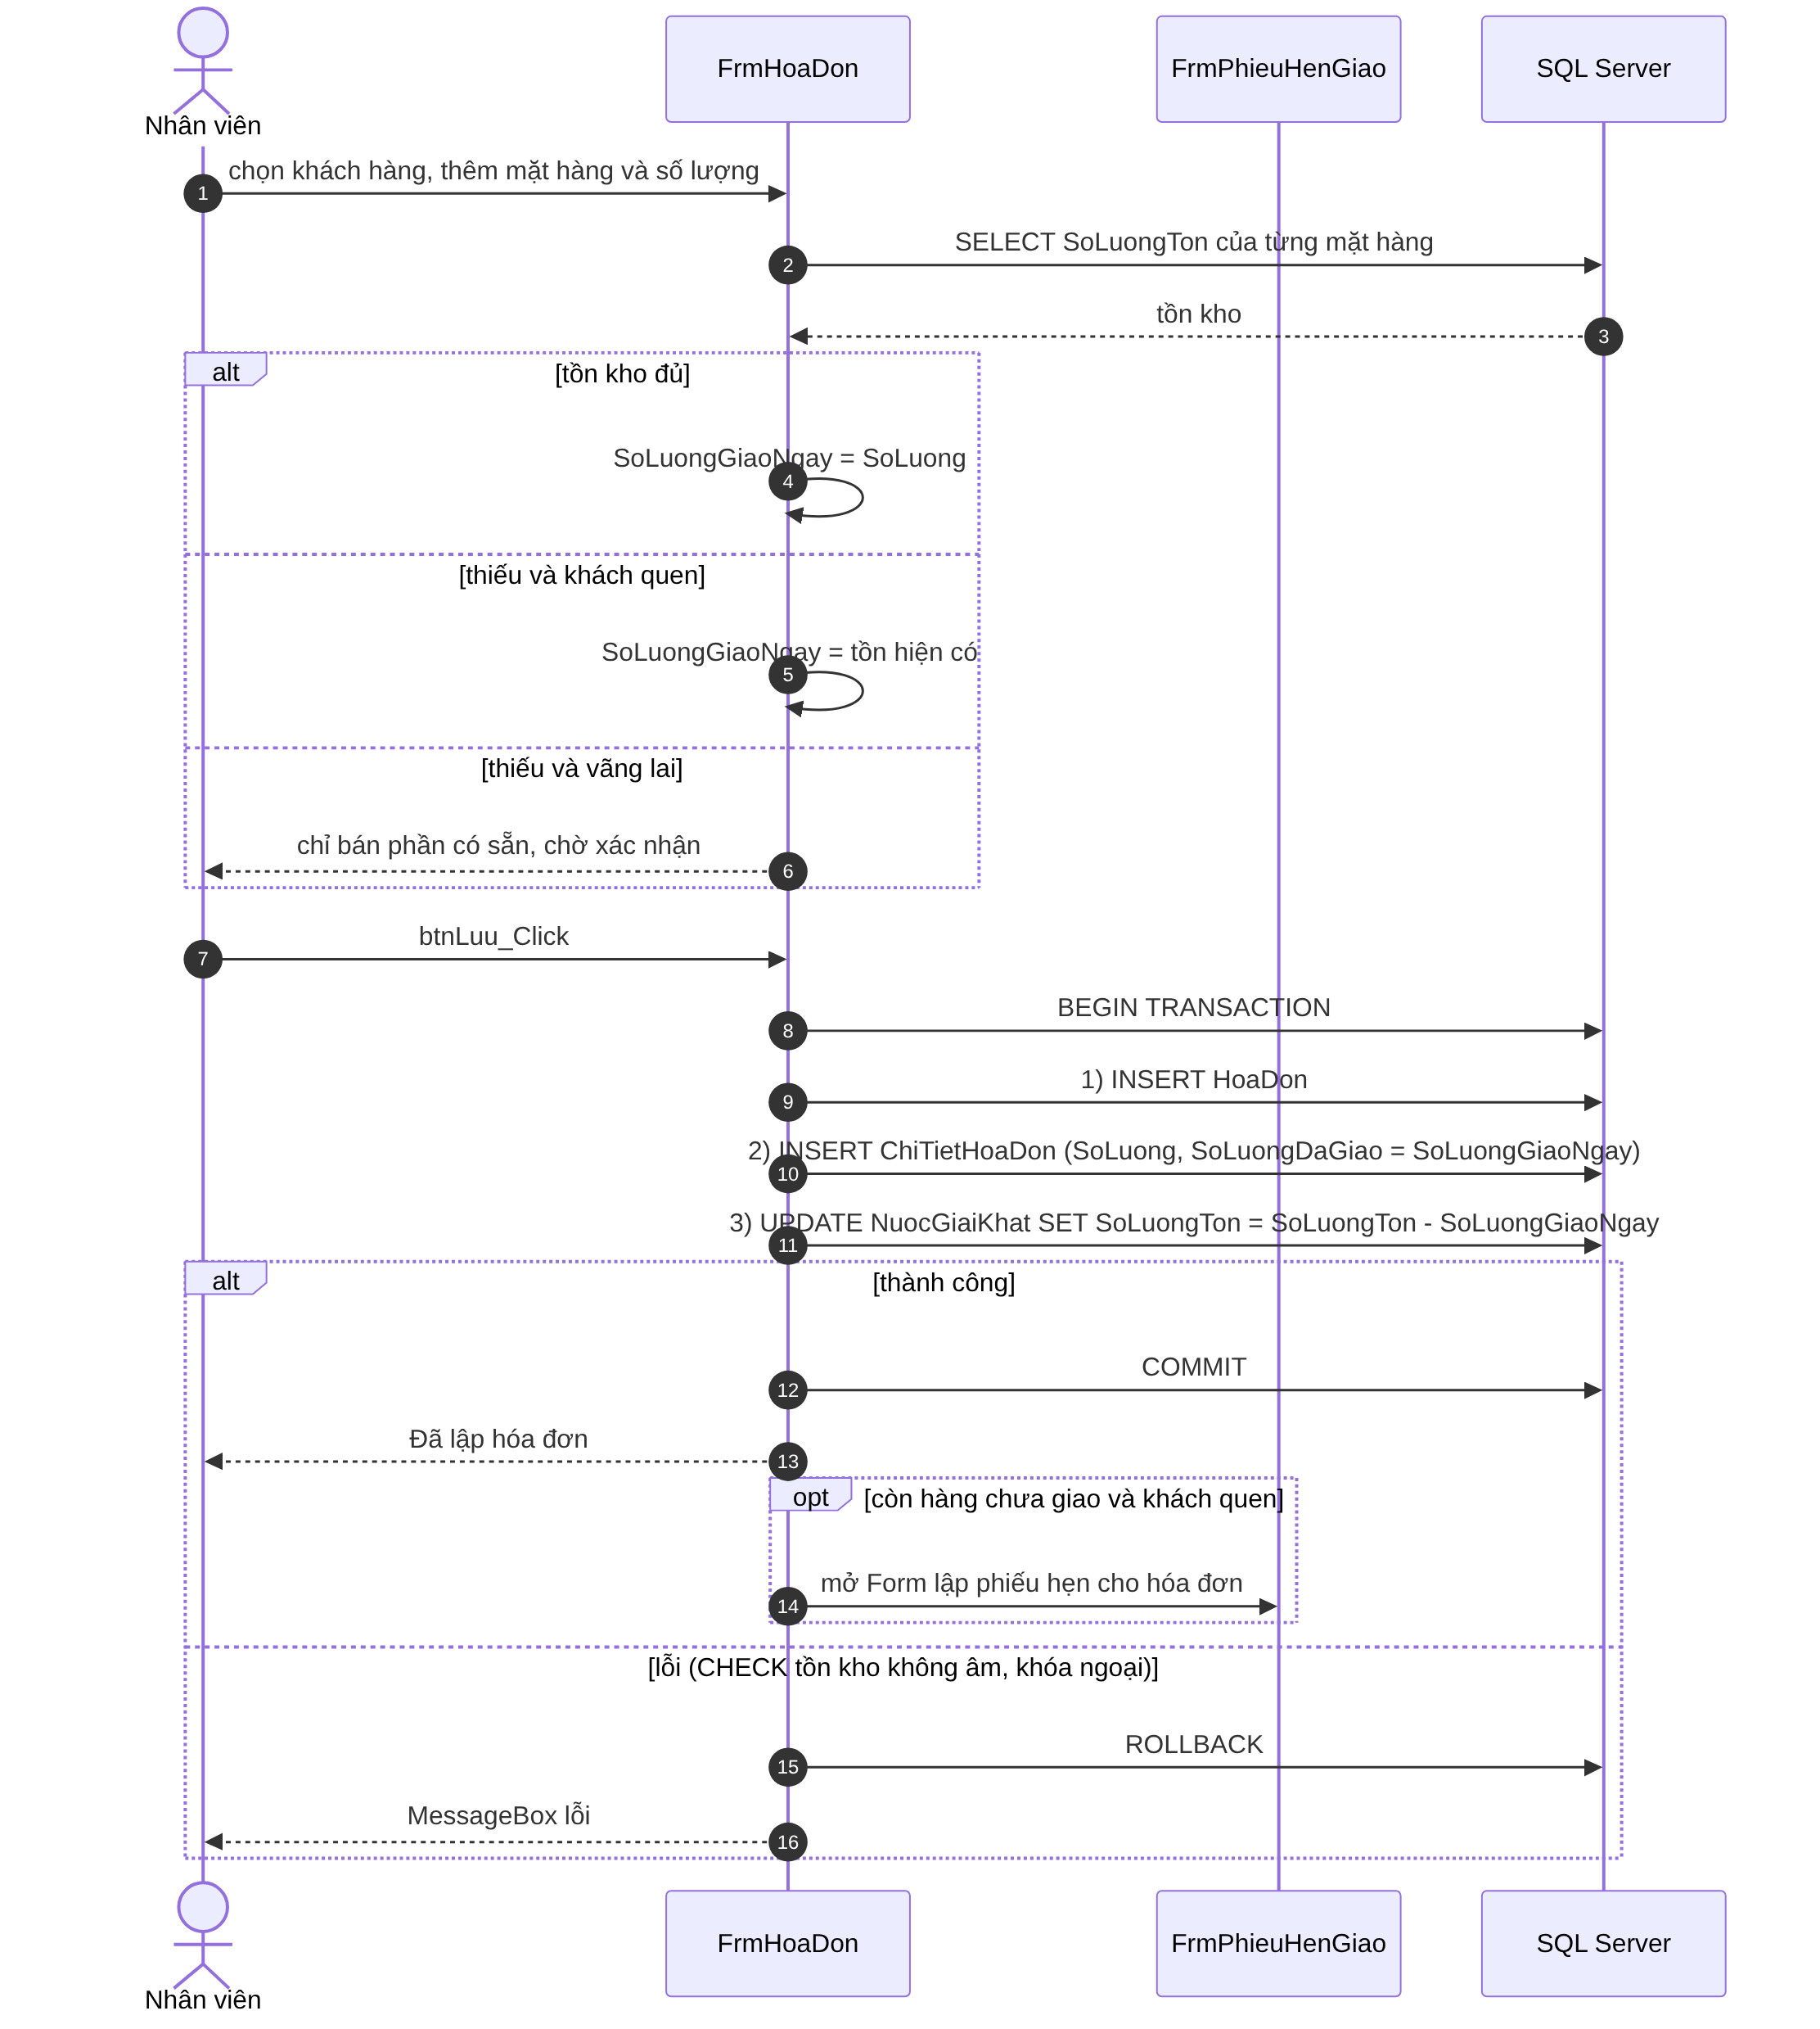
Hình 3.4 – Sequence Diagram thiết kế: Lập hóa đơn và chuyển sang hẹn giao
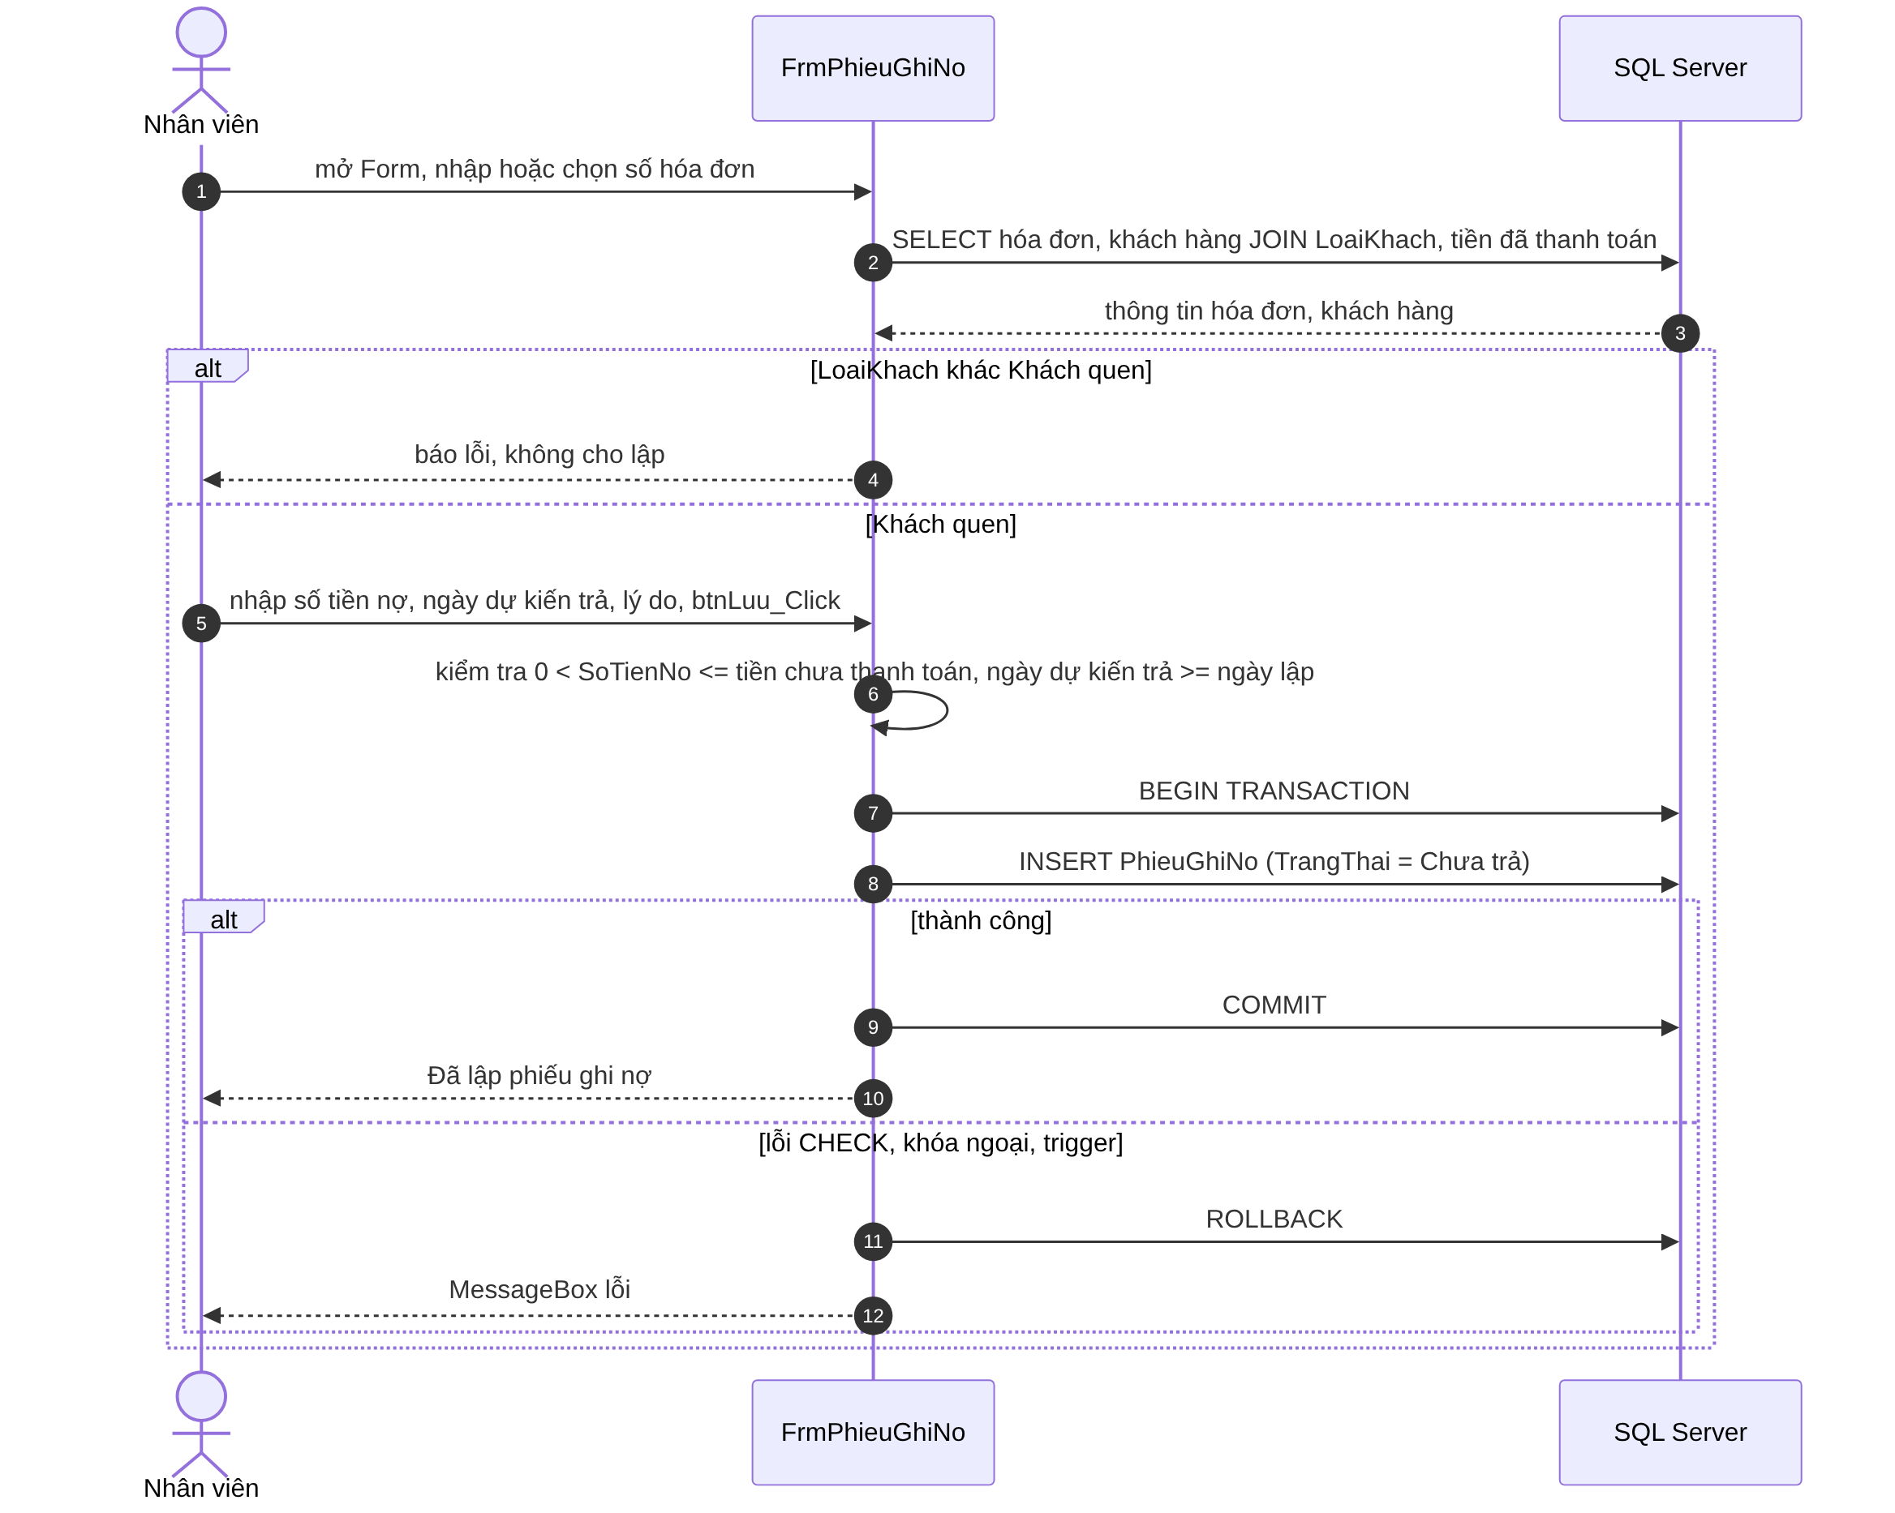
Hình 3.5 – Sequence Diagram thiết kế: Lập phiếu ghi nợ

3.4. Mô tả liên kết các Form
Form | Chức năng | Form liên quan | Bảng CSDL | Điều kiện thực hiện
FrmMain | Menu chính, mở các Form | Tất cả | – | –
FrmLoaiNGK | Quản lý nhãn hiệu (UC01) | FrmNGK, FrmNCU | LoaiNGK, NhaCungUng | Phải chọn nhà cung ứng; không xóa nhãn hiệu đã có NGK
FrmNGK | Quản lý NGK (UC02) | FrmLoaiNGK | NuocGiaiKhat, LoaiNGK | Đơn giá ≥ 0; không xóa NGK đã có chứng từ
FrmNCU | Quản lý nhà cung ứng (UC03) | FrmLoaiNGK, FrmDonDatHang | NhaCungUng | Không xóa nhà cung ứng đã có nhãn hiệu hoặc ĐĐH
FrmKhachHang | Quản lý khách hàng (UC04) | FrmHoaDon | KhachHang | Chọn loại khách Quen / Vãng lai
FrmNhanVien | Quản lý nhân viên (UC05) | – | NhanVien | –
FrmDonDatHang | Lập đơn đặt hàng (UC06) | FrmNCU, FrmPhieuGiaoNhap | DonDatHang, ChiTietDDH | Chọn nhà cung ứng; NgayNhan ≥ NgayDat; chỉ mặt hàng của nhà cung ứng; ít nhất 1 chi tiết
FrmPhieuGiaoNhap | Lập phiếu giao hàng nhập (UC07) | FrmDonDatHang | PhieuGiaoHang, ChiTietPGH, NuocGiaiKhat | ĐĐH còn đợt giao (tối đa 3); tổng giao ≤ tổng đặt; lưu xong tăng tồn kho
FrmHoaDon | Lập hóa đơn bán hàng (UC08, UC14) | FrmKhachHang, FrmPhieuHenGiao, FrmPhieuGhiNo | HoaDon, ChiTietHoaDon, NuocGiaiKhat | Kiểm tra tồn kho; khách quen thiếu hàng mở FrmPhieuHenGiao; khách vãng lai chỉ bán phần có sẵn; lưu xong trừ tồn kho
FrmPhieuHenGiao | Lập phiếu hẹn giao (UC09) | FrmHoaDon, FrmGiaoHangHen | PhieuHenGiao, ChiTietPhieuHen | Hóa đơn của khách quen còn hàng chưa giao; tổng hẹn ≤ số còn thiếu
FrmGiaoHangHen | Giao hàng theo phiếu hẹn (UC10) | FrmPhieuHenGiao | PhieuHenGiao, ChiTietHoaDon, NuocGiaiKhat | Phiếu hẹn Chưa giao; tồn kho đủ; giao xong cập nhật hóa đơn
FrmPhieuGhiNo | Lập phiếu ghi nợ (UC11) | FrmHoaDon, FrmKhachHang | PhieuGhiNo, HoaDon, KhachHang | Khách quen; hóa đơn chưa có phiếu ghi nợ; 0 < số tiền ≤ tiền chưa thanh toán
FrmTraCuu | Tra cứu (UC12) | Các Form chứng từ | Tất cả bảng | Chỉ đọc
FrmThongKe | Thống kê (UC13) | – | HoaDon, ChiTietHoaDon, PhieuGiaoHang, PhieuGhiNo | Chọn khoảng ngày

Luồng dữ liệu giữa các Form:
- Chuẩn bị: FrmNCU → FrmLoaiNGK → FrmNGK (nhà cung ứng, nhãn hiệu, mặt hàng); FrmKhachHang, FrmNhanVien.
- Nhập hàng: FrmDonDatHang → FrmPhieuGiaoNhap (tối đa 3 đợt) → tồn kho tăng.
- Bán hàng: FrmHoaDon (kiểm tra tồn) → đủ hàng: giao ngay; thiếu hàng và khách quen: FrmPhieuHenGiao → FrmGiaoHangHen đến khi giao đủ.
- Trả chậm: FrmHoaDon (khách quen) → FrmPhieuGhiNo.
- Tra cứu, thống kê: FrmTraCuu, FrmThongKe đọc dữ liệu từ các chứng từ.

GIAI ĐOẠN 4 – FROM


